ЧЕРНІВЕЦЬКА ОБЛАСНА ДЕРЖАВНА АДМІНІСТРАЦІЯ

ЧЕРНІВЕЦЬКА ОБЛАСНА ВІЙСЬКОВА АДМІНІСТРАЦІЯ

УПРАВЛІННЯ ЕКОЛОГІЇ ТА ПРИРОДНИХ РЕСУРСІВ

Регіональна доповідь
про стан навколишнього прирродного
середовища у Чернівецькій області
за 2022 рік

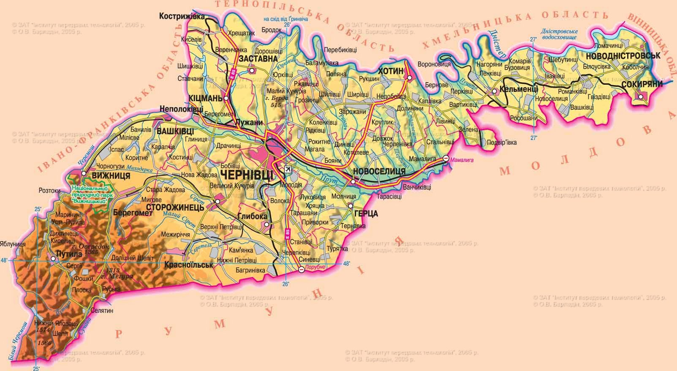

2023 рік

ЗМІСТ
Вступне слово | 7
1. Загальні відомості
1 Географічне розташування та кліматичні особливості території | 9
2. Соціальний та економічний розвиток території | 11
2. Атмосферне повітря
1 Викиди забруднюючих речовин в атмосферне повітря | 13
Динаміка викидів забруднюючих речовин в атмосферне повітря | 14
Основні забруднювачі атмосферного повітря (за видами економічної діяльності) | 15
2 Транскордонне забруднення атмосферного повітря | 16
3 Якість атмосферного повітря в населених пунктах | 17
4 Стан радіаційного забруднення атмосферного повітря | 17
5 Вплив забруднюючих речовин на здоров’я людини та біорізноманіття | 17
6 Державна політика та заходи у сфері поліпшення та відновлення стану атмосферного повітря | 23
3. Зміна клімату
1 Тенденції зміни клімату | 24
2 Політика та заходи у сфері скорочення антропогенних викидів парникових газів та адаптації до зміни клімату | 28
3 Політика та заходи у сфері охорони озонового шару | 29
4 Національна система оцінки антропогенних викидів та абсорбції парникових газів | 30
4. Водні ресурси
1 Водні ресурси та їх використання | 30
Загальна характеристика | 30
Водокористування та водовідведення | 34
2 Забруднення поверхневих вод | 35
Скидання забруднюючих речовин у водні об'єкти та очистка стічних вод | 37
Основні забруднювачі водних об'єктів (за сферами діяльності) | 37
Транскордонне забруднення поверхневих вод | 38
3 Стан поверхневих вод | 39
Екологічний стан та потенціал масивів поверхневих вод | 39
Хімічний стан масивів поверхневих вод | 40
Мікробіологічна оцінка якості вод з огляду на епідемічну ситуацію | 40
Радіаційний стан поверхневих вод | 41
4 Екологічний стан Азовського та Чорного морів | 41
5 Державна політика та заходи щодо поліпшення стану водних об’єктів | 41
5. Збереження біологічного та ландшафтного різноманіття, розвиток природно-заповідного фонду та формування національної екологічної мережі
1 Збереження біологічного та ландшафтного різноманіття, формування | 44
національної екологічної мережі
Загальна характеристика | 44
Загрози та вплив антропогенних чинників на структурні елементи екомережі, біологічне та ландшафтне різноманіття | 46
Заходи щодо збереження біологічного та ландшафтного різноманіття | 47
Формування національної екомережі | 48
Біобезпека та поводження з генетично модифікованими організмами | 52
2 Охорона, використання та відтворення рослинного світу | 52
Загальна характеристика рослинного світу | 52
Охорона, використання та відтворення лісів та інших рослинних ресурсів | 53
Охорона та відтворення видів рослин та грибів, занесених до Червоної книги України, та тих, що підпадають під дію міжнародних договорів | 57
Інвазійні чужорідні види рослин у флорі в межах адміністративно- ериторіальної одиниці | 58
3 Охорона, використання та відтворення тваринного світу | 59
Загальна характеристика тваринного світу | 59
Стан і ведення мисливського господарства | 59
Стан і ведення рибного господарства | 61
Охорона та відтворення видів тварин, занесених до Червоної книги України, та тих, що підпадають під дію міжнародних договорів | 62
Охорона, використання та відтворення водних біоресурсів | 68
Інвазійні чужорідні види тварин у фауні в межах адміністративно-територіальної одиниці | 69
4 Природоохоронні території та об’єкти, що підлягають особливій охороні | 69
Стан і перспективи розвитку природно-заповідного фонду | 69
Водно-болотні угіддя міжнародного значення | 73
Біосферні резервати та Всесвітня природна спадщина | 73
Формування Смарагдової мережі | 73
5 Еколого-освітня та рекреаційна діяльність у межах територій та об'єктів природно-заповідного форнду | 74
6 Державна політика та заходи збереження біорізноманіття | 76
6. Земельні ресурси та ґрунти
1 Структура та стан земель | 78
Структура та динаміка основних видів земельних угідь | 78
Стан грунтів | 80
Деградація земель | 80
2 Основні чинники антропогенного впливу на земельні ресурси та грунти | 81
3 Державна політика та заходи у сфері охорони земель | 82
Практичні заходи | 82
Нормативно-правове, фінансове та інституційне забезпечення, міжнародне співробітництво | 82
7. Надра
1 Мінерально-сировинна база | 85
Стан та використання мінерально-сировинної бази | 85
2 Система моніторингу геологічного середовища | 108
Підземні води: ресурси, використання, якість | 108
Екзогенні геологічні процеси | 108
3 Дозвільна діяльність у сфері використання надр | 110
4 Геологічний контроль за вивченням та використанням надр | 110
5 Державна політика та заходи щодо геологічного вивчення та раціонального використання надр | 110
8. Відходи
1 Структура утворення та накопичення відходів | 111
2 Поводження з відходами (збирання, зберігання, утилізація та видалення) | 117
3 Транскордонне перевезення небезпечних відходів | 123
4 Державна політика та заходи у сфері поводження з відходами | 123
9. Екологічна безпека
1 Екологічна безпека як складова національної безпеки | 125
2 Об’єкти підвищеної небезпеки | 125
3 Радіаційна безпека | 126
Стан радіаційного забруднення території адміністративно- територіальної одиниці | 126
Поводження з радіоактивними відходами | 127
Стан радіаційної безпеки у зоні відчуження і зоні безумовного (обов’язкового) відселення | 128
4 Тимчасово окуповані території | 128
5 Державна політика та заходи з забезпечення екологічної безпеки | 128
10. Промисловість та її вплив на довкілля
1 Структура та обсяги промислового виробництва | 128
2 Вплив на навколишнє середовище | 129
Гірничодобувна промисловість | 129
Металургійна промисловість | 129
Хімічна та нафтохімічна промисловість | 129
Харчова промисловість | 129
3 Державна політика та заходи з екологізації промислового виробництва | 130
11. Сільське господарство та його вплив на довкілля
1 Тенденції розвитку сільського господарства | 132
2 Вплив на навколишнє середовище | 133
Внесення мінеральних і органічних добрив на оброблювані землі та під багаторічні насадження | 134
Використання пестицидів | 138
Зрошення та осушення земель | 140
Тенденції в тваринництві | 140
3 Органічне сільське господарство | 143
4 Державна політика та заходи з екологізації сільського господарства | 143
12. Енергетика та її вплив на довкілля
1 Структура виробництва та використання енергії | 147
2 Ефективність енергоспоживання та енергозбереження | 150
3 Вплив енергетичної галузі на навколишнє природне середовище | 151
4 Використання відновлювальних джерел енергії та розвиток альтернативної енергетики | 152
5 Державна політика та заходи щодо зменшення впливу енергетики на навколишнє природне середовище | 152
13. Транспорт та його вплив на довкілля
1 Транспортна мережа адміністративно-теріторіальної одиниці | 153
Структура та обсяги транспортних перевезень | 153
Склад парку та середній вік транспортних засобів | 156
2 Вплив транспорту на навколишнє середовище | 157
3 Державна політика та заходи щодо зменшення впливу транспорту на навколишнє середовище | 158
14. Стале споживання та виробництво
1 Тенденції та характеристика споживання | 158
2 Запровадження елементів сталого споживання та виробництва | 158
15. Державне управління у сфері охорони навколишнього природного середовища
1 Національна та регіональна екологічна політика | 161
2 Удосконалення нормативно-правового регулювання у сфері охорони навколишнього природного середовища | 163
3 Державний нагляд (контроль) у сфері охорони навколишнього природного середовища | 164
4 Виконання державних цільових екологічних програм | 172
5 Державна політика у сфері моніторингу навколишнього природного середовища | 173
6 Оцінка впливу на довкілля | 179
7 Економічні засади природокористування | 180
Економічні механізми природоохоронної діяльності | 180
Стан фінансування сфери охорони навколишнього природного середовища | 181
8 Технічне регулювання у сфері охорони навколишнього природного середовища, використання природних ресурсів та забезпечення екологічної безпеки | 185
9 Державне регулювання природокористування | 186
10 Стан та перспективи наукових досліджень у сфері охорони навколишнього природного середовища | 187
11 Участь громадськості в процесі прийняття рішень з питань, що стосуються охорони навколишнього природного середовища | 189
12 Екологічна освіта та інформування | 191
13 Міжнародне співробітництво у сфері охорони навколишнього природного середовища | 194
Висновки | 198
Вступне слово
Екологічна політика — це діяльність суспільства й держави, спрямована на: охорону та оздоровлення природного середовища; ефективне поєднання функцій природокористування та охорони довкілля; забезпечення екологічної безпеки громадян; запровадження безвідходних і маловідходних, екологічно чистих технологій; розвиток природоохоронного виховання й освіти. Екологічна політика складається щонайменше із чотирьох рівнів:
1) міжнародно-глобальної екополітики (наприклад, встановлюються економічні зони у Світовому океані, квоти на вилучення природних ресурсів, вводяться заборони на скидання речовин);
2) регіональної екополітики (наприклад, створення прикордонних заповідників, співпраця країн щодо контролю за перенесенням біозабруднювачів);
3) національної (державної) екополітики (наприклад, ухвалення й реалізація природоохоронних законів, міжнародних договорів);
4) локальної екополітики (наприклад, політика економічного району або міста).
В Україні екологічна політика та стратегічні цілі стану довкілля, до якого Україна має досягнути в 2030 році прописано у Законі України «Про Основні засади (стратегію) державної екологічної політики України на період до 2030 року»
Визначені основні пріоритетні напрями екологічної політики держави, серед яких - формування в суспільстві екологічних цінностей та засад сталого споживання і виробництва, забезпечення сталого розвитку природно-ресурсного потенціалу України, забезпечення інтеграції екологічної політики в процес прийняття рішень щодо соціально-економічного розвитку України, зниження екологічних ризиків для екосистем та здоров'я населення до соціально прийнятного рівня, удосконалення та розвиток державної системи природоохоронного управління.
На рівні регіону норми Основних засад (стратегії) державної екологічної політики України на період до 2030 року впроваджуються Стратегією розвитку Чернівецької області до 2027 року, програмою соціально-економічного розвитку Чернівецької області на 2021-2022 роки, Комплексною програмою з охорони навколишнього природного середовища «Екологія» у Чернівецькій області на 2022-2026 роки та іншими законами України та нормативно правовими актами.
З кожним роком все більшого значення набуває охорона рослинного, тваринного світу, водних та земельних ресурсів, ландшафтів, особливо цінних природних територій та об’єктів, зростає їх роль в житті біосфери та суспільства. Насамперед, цінні природні території та об’єкти є основою екологічної мережі, формування якої спрямоване на забезпечення екологічної рівноваги регіонів та України в цілому. До екологічної мережі входять природно-заповідні території, які є її ядром, території, що охороняються, зелені зони міст, а також природна рослинність, яку людина використовує регламентовано - ліси, луки, пасовища тощо.
Розвиток рекреаційної діяльності, створення сприятливих екологічних умов для здоров’я людини також нерозривно пов’язані з розвитком екологічної діяльності. Доведено, що, наприклад, вартість екологічних і рекреаційних функцій природних ресурсів, а також темпи росту значимості цих функцій є значно вищими за сировинні ресурси.
Екологічні послуги, які надають екосистеми, викликають сьогодні підвищену суспільну увагу. Це зумовлено тим, що вони довгий час залишались недооціненими. Сьогодні на суспільному рівні сформувалось розуміння того, що вони не лише стрімко знижуються, але й взагалі можуть бути втраченими. В свою чергу це призведе до виникнення нових екологічних небезпек і додаткових витрат для суспільства як на місцевому так і глобальному рівнях.
Національна система екологічної безпеки, запобігання і реагування на аварії, катастрофи інші надзвичайні ситуації природного і техногенного походження дає можливість конструктивно вирішувати питання екологічної безпеки.
Забезпечення екологічної безпеки і підтримання екологічної рівноваги на території України та регіону передбачає перегляд основних стратегічних завдань державної екологічної політики, що базуються, перш за все, на виявлених кореневих причинах екологічних проблем та фінансовій спроможності країни до їх вирішення.
Ідентифіковано стратегічні цілі державної екологічної політики, що задекларовані в офіційних документах України за період її незалежності, в результаті яких охарактеризовано вектори державної екологічної політики та встановлено їх конкретизацію, що свідчить не лише про загострення екологічних проблем, а і усвідомлення їх у процесі здійснення державно-управлінської діяльності.
Узгодження взаємодії суспільства з природою потребує спеціальних знань в тому числі і з контролю за станом довкілля. Державний екологічний контроль, насамперед, встановлює закономірності у взаємовідносинах між людиною, об’єктами господарювання, живими організмами і довкіллям, а також визначає порядок застосування законодавчих і нормативних документів у природоохоронному контролі, оцінці екологічного стану об’єкту, ступеню і характеру його впливу на довкілля, дотримання цим об’єктом вимог законодавства, норм і правил у галузі охорони природи для своєчасного вживання заходів з усунення виявлених порушень та попередження негативного впливу на довкілля.
Встановлено, що правовий механізм є основою державного управління у сфері реалізації екологічної політики, який має забезпечувати реалізацію науково обґрунтованих принципів охорони навколишнього природного середовища, раціонального використання природних ресурсів і екологічну безпеку життєдіяльності людей, встановлювати науково обґрунтовані правила поведінки людей, підприємств і організацій у галузі екології.
1. Загальні відомості
1. Географічне розташування та кліматичні особливості

Чернівецька область – унікальний край, в якому поєднані історично долі Північної Буковини та частини Бессарабії. Розташована на перехресті магістральних шляхів Центральної, Південної та Східної Європи, на південному заході України у передгір’ї Карпат за течією рік Дністер i Прут. Вперше назва краю зустрічається в 1392 році. Почергово Північна Буковина перебувала в складі Київської Русі, Галицько-Волинського князівства.
Після розпаду Галицької держави землі сучасної Чернівецької області потрапили під владу Угорської корони. Згодом, в середині ХІV століття тут виникло Молдавське князівство, яке невдовзі потрапило у васальну залежність від Туреччини. У кінці ХVIII – початку ХІХ століття вони зазнали панування найбільших, наймогутніших імперій свого часу – Російської (Бессарабія) та Австро-Угорської (Буковина).
Область одна з наймолодших в Україні, утворена 7 серпня 1940 року в результаті возз’єднання північної частини Буковини та Хотинського повіту Бессарабії.
На півдні та сході проходить державний кордон протяжністю 404,7 км, в тому числі з Румунією – 234,7 км, з Республікою Молдова – 170 км. Область межує з Івано-Франківською, Тернопільською, Хмельницькою та Вінницькою областями України, займає вигідне транспортно-географiчне положення, має досить щільну мережу залізниць, автомобільних шляхів, трубопроводів та ліній електропередач. Відстань від Чернівців до Києва: залізницею - 624 км, шосейними дорогами – 538 км.
Площа - 8,1 тис. кв. км, що становить 1,3% загальної території країни.
Згідно фізико-географічного зонування території рельєф області достатньо складний. В Чернівецькій області знаходиться три зони: гірська, передгірна, лісостепова.
Гірська частина - Буковинські Карпати розташована на крайньому південному заході області і займає приблизно 1/4 території. Гори тут середньої висоти, від 500 м до 1600 м, з характерними мікрокліматичними умовами. Їх розсікають вузькі долини Сірету і Черемошу. Притоки цих річок протікають переважно паралельно хребтам у повздовжніх долинах. Гори вкриті листяними і хвойними лісами.
Клімат гірської та високогірної частини характерний тривалою зимою зі стійким сніговим покровом та прохолодним дощовим літом.
В карпатському регіоні в структурі сільськогосподарських угідь рілля і багаторічні насадження займають менше одного відсотка.
Між Карпатами і річкою Прут розташована похила передгірна рівнина з розчленованим горбистим рельєфом. На загальному більш-менш рівнинному фоні виділяється Хотинська гряда висотою 400-500 м над рівнем моря, яка тягнеться широкою дугою від Чернівців до Хотина.
Західна частина передгір’я за кліматичними особливостями відноситься до зони “оптимального комфорту” – клімат м’який без сильних вітрів з достатньою кількістю сонячних днів ранньої весни i пізньої осені.
В цій зоні розташовані цілющі мінеральні джерела i грязі.
В передгір’ї переважають сільськогосподарські угіддя, а в складі сільськогосподарських угідь - кормові угіддя і рілля.
Гірський Карпатський район і частина передгір’я по природному ландшафту є надзвичайно цінною зоною для всієї України.
На північному-сході області, вздовж річки Дністер, розташована рівнинна частина. Це хвиляста рівнина з долинно-балковим рельєфом ерозійного типу. Існує кілька підвищень в Кельменецькому районі, що створилися внаслідок виходу на поверхню давніх третинних вапняків.
Долина Дністра має ширину від 0,5 км до 2,0 км, а місцями до 6,0 км.
Дністровсько-долинні ландшафти за своєю красою, рекреаційною та науково-пізнавальною цінністю являють надзвичайно багатий музей природи.
Тут зосереджено неповторні геологічні пам’ятки: єдиний в Україні та в Євpoпi безперервний стратегічний розріз у вигляді суцільного оголення від докембрійських порід до середнього палеозою, прийнятий міжнародним симпозіумом 1968 року як еталон геологічного розрізу Європи i світу; стратиграфічні розрізи та оголення порід з численними палеонтологічними ділянками; збережені древні ландшафти у вигляді викопних решток пустелі i древніх рифів, скелі, стовпи вивітрювання; в оголеннях порід кембрію, сілуру, девону i антропогену є викопні рештки тварин i рослин (морські мідії, раки, скорпіони, панцирні риби, медузи).
В лісостеповій зоні переважають сільськогосподарські угіддя, а в їх складі - рілля. В області сільськогосподарські угіддя представлені в основному, ріллею (40,1%), меншою мірою – сіножаті і пасовищами (13,5%), багаторічні насадження (3,8%). Загальна площа сільськогосподарських угідь - 469,7 тис. га, що становить 58,0% до загальної площі території. Інтенсивний розвиток сільського господарства, хвилястий рельєф території призвів до значної ерозії ґрунтів: з 92,3 тис. га в 1959 році до понад 250 тис. га за останні роки. Це більше половини всіх сільськогосподарських угідь області. Піддані водній ерозії 142,42 тис. га. Це 17,6 % від загальної площі регіону.
Територія Карпатського регіону більше як на 50% вкрита лісами. Загалом лісистість області становить 29,2 відсотка.
Чернівецька область вирізняється помірним кліматом, перехідним до помірно-континентального.
Середньорічна температура повітря коливається від +9,3 ^{о}С на північному сході до +5,6 ^{о}С у гірській частині.
За даними Чернівецького обласного центру з гідрометеології, річна кількість опадів у Чернівцях у 2022 році становила 700,0 мм. За багаторічними спостереженнями в середньому у рівнинній частині кількість опадів становить 557,0 мм, у гірській – 752,0 мм.
- Соціальний та економічний розвиток території* (дані за 2022р. відстуні, станом на серпень 2023р. ГУ статистики у Чернівецькій області не сформовані)

Населення
Чисельність наявного населення у Чернівецькій області, за оцінкою, на 1 січня 2022р. становила 890457 осіб.
Упродовж 2021р. чисельність населення зменшилася на 6109 осіб.
Залишається суттєвим перевищення кількості померлих над кількістю живонароджених: на 100 померлих – 55 живонароджених.
Ринок праці
За результатами обстеження робочої сили в 2021р. кількість зайнятого населення у віці 15 років і старше становила 379,7 тис. осіб, а у віці 15–70 років – 368,1 тис. осіб. Кількість безробітного населення віком 15 років і старше та у віці 15–70 років становила 37,9 тис. осіб.
Рівень зайнятості населення віком 15 років і старше становив 51,3%, а серед населення віком 15–70 років – 55,6%. Рівень безробіття серед робочої сили віком 15 років і старше становив 9,1%, а серед осіб у віці 15–70 років – 9,3%.
Доходи населення
Середня заробітна плата (номінальна) штатного працівника підприємств, установ та організацій у січні 2022 р. становила 11326 грн, що в 1,7 раза вище рівня мінімальної заробітної плати (6500 грн).
Порівняно з груднем 2021р. розмір середньої номінальної заробітної плати зменшився на 20,9%, а за останні 12 місяців (відносно січня 2021р.) – збільшився на 16,8%.
Індекс реальної заробітної плати у січні п.р. порівняно із груднем 2021р. становив 78,0%, а відносно січня 2021р. – 107,1%.
Ціни
Ціни на споживчому ринку області в січні 2022р. порівняно з груднем 2021р. зросли на 1,5%, в Україні – на 1,3%.
Суттєво подорожчали продукти харчування, утримання та ремонт житла.
Промисловість
У грудні 2021р. порівняно з листопадом 2021р. індекс промислової продукції становив 107,3%, порівняно з груднем 2020р. – 100,1%.
У 2021р. порівняно із 2020р. індекс промислової продукції становив 96,1%, у т.ч. у добувній промисловості та розробленні кар’єрів – 112,3%, переробній – 95,3%, постачанні електроенергії, газу, пари та кондиційованого повітря – 96,5%.

Сільське господарство
У 2021р. індекс сільськогосподарської продукції становив порівняно з 2020р. 110,0 %. у т.ч. у підприємствах – 122,0%, у господарствах населення – 105,5%.
Будівництво
Обсяг виробленої будівельної продукції (виконаних будівельних робіт) підприємствами області у 2021р. становив 1648365 тис.грн. Індекс будівельної продукції порівняно з 2020р. становив 64,1%. В тому числі житлові будівлі - 81,5% до попереднього року, нежитлові – 52,1%, інженерні споруди – 73,1%.
Зовнішня торгівля товарами
У 2021р. експорт товарів становив 207308,8 тис.дол. США або 123,1% порівняно з 2020р., імпорт – 194501,1 тис.дол. або 113,8%. Позитивне сальдо склало 12807,7 тис.дол. (у 2020р. негативне – 2462,2 тис.дол.).
Коефіцієнт покриття експортом імпорту становив 1,07 (у 2020р. – 0,99).
Зовнішньоторговельні операції проводились із партнерами зі 102 країн світу.
Внутрішня торгівля
Обсяг роздрібного товарообороту підприємств роздрібної торгівлі у 2021р. становив 10908,0 млн.грн, що на 19,8% більше, ніж у 2020р. У структурі роздрібного товарообороту підприємств роздрібної торгівлі переважала частка продажу непродовольчих товарів. Їх питома вага становила 71,5% або 7793,9 млн.грн, що на 19,4% більше, ніж у 2020р. Обсяг продажу продовольчих товарів збільшився на 21% і становив 3114,1 млн.грн.

Транспорт
Обсяг перевезених вантажів автомобільним транспортом у 2021р. становив 1821,0 тис.т., що складає 157,5% до 2020р.
Кількість перевезених пасажирів автомобільним транспортом становила – 12969,3 тис. (98,4% до 2020р), тролейбусним – 10031,8 тис.(100% до 2020 р.).
2. Атмосферне повітря
1 Викиди забруднюючих речовин в атмосферне повітря
Регіональна екологічна політика у сфері охорони атмосферного повітря виконується відповідно до Програми соціально-економічного розвитку Чернівецької області та Стратегії розвитку Чернівецької області на період до 2027 року. Управлінням та галузевим відділом забезпечувались заходи з покращення відповідних показників та їх стабілізації.
Основними завданнями управління екології та природних ресурсів у сфері охорони атмосферного повітря є видача дозволів на викиди забруднюючих речовин в атмосферне повітря стаціонарними джерелами для об’єктів, які належать до другої або третьої групи; реєстр звітів про інвентаризацію викидів забруднюючих речовин підприємств; визначення величин фонових концентрацій забруднюючих речовин в атмосферному повітрі.
Чернівці із показником 4,8 (індекс забруднення атмосфери) потрапили до списку територій із низьким рівнем забруднення атмосфери.
Останніми роками за рахунок спаду виробничої діяльності та переходу з твердих видів палива на газоподібні спостерігалось зменшення викидів забруднюючих речовин в атмосферне повітря. У 2022 році викинуто 1,42 тис. тонн шкідливих речовин від стаціонарних джерел (у 2021 році – 1,66 тис.т).
Динаміка викидів забруднюючих речовин в атмосферне повітря.
Основним джерелом забруднення атмосферного повітря в Чернівецькій області є викиди від пересувних джерел (відпрацьовані гази автотранспорту). Введення в експлуатацію об’їзної дороги для обласного центру дозволило покращити стан атмосферного повітря в м. Чернівці.
Динаміка викидів в атмосферне повітря
Таблиця.1
Показники | 2020 рік | 2021 рік | 2022 рік
1 | 2 | 3 | 4
Загальна кількість суб’єктів підприємницької діяльності, що здійснюють викиди забруднюючих речовин в атмосферне повітря, од. | 141 | 127 | -
Загальна кількість суб’єктів підприємницької діяльності, поставлених на державний облік, од.
Загальна кількість суб’єктів підприємницької діяльності, що отримали дозвіл на викиди забруднюючих речовин в атмосферне повітря (обєкти ІІ-ІІІ групи), од. | 58 | 79 | 93
Потенційний обсяг викидів забруднюючих речовин в атмосферне повітря від стаціонарних джерел за суб’єктами підприємницької діяльності, поставленими на облік, тис. т
Викиди забруднюючих речовин в атмосферне повітря від стаціонарних та пересувних джерел, тис. т
у тому числі:
від стаціонарних джерел, тис. т | 1,8 | 1,66 | 1,42
від пересувних джерел, тис. т
у тому числі від автомобільного транспорту, тис. т
Викиди забруднюючих речовин в атмосферне повітря від стаціонарних та пересувних джерел у розрахунку на км², т
Викиди забруднюючих речовин в розрахунку на одиницю валового регіонального продукту, т/млн. грн.
Викиди забруднюючих речовин в атмосферне повітря від стаціонарних джерел у розрахунку на км², т | 0,2 | 0,2 | 0,2
Викиди забруднюючих речовин в атмосферне повітря від стаціонарних джерел у розрахунку на одну особу, кг | 2,0 | 1,9 | 1,6
Викиди забруднюючих речовин в атмосферне повітря від пересувних джерел у розрахунку на км², т
Графік 1
Основні забруднювачі атмосферного повітря (за видами економічної діяльності)
Викиди забруднюючих речовин в атмосферне повітря від стаціонарних джерел забруднення за видами економічної діяльності у 2022 році (тон)
Таблиця.2
 | Обсяги викидів
 | т | 2022 % до 2020
Усі види економічної діяльності | 1416,5 | 85,0
Сільське, лісове та рибне господарство | 297,1 | 104,8
Добувна промисловість і розроблення кар’єрів | 47,4 | 142,6
Переробна промисловість | 728,6 | 105,2
Постачання електроенергії, газу, пари та кондиційованого повітря | 125,7 | 80,8
Водопостачання; каналізація, поводження з відходами | 6,6 | 101,4
Будівництво | 5,7 | 148,6
Оптова та роздрібна торгівля; ремонт автотранспортних засобів і мотоциклів | 67,8 | 87,9
Транспорт, складське господарство, поштова та кур’єрська діяльність | 23,5 | 53,6
Тимчасове розміщування й організація харчування | – | –
Інформація та телекомунікації | 0,5 | 108,8
Фінансова та страхова діяльність | 0,2 | 175,0
Операції з нерухомим майном | 9,9 | 107,3
Професійна, наукова та технічна діяльність | – | –
Діяльність у сфері адміністративного та допоміжного обслуговування | 2,8 | 100,0
Державне управління й оборона; обов’язкове соціальне страхування | 47,4 | 16,6
Освіта | 37,8 | 70,1
Охорона здоров’я та надання соціальної допомоги | 15,5 | 89,6
Мистецтво, спорт, розваги та відпочинок | – | –
Надання інших видів послуг | – | –
За видами економічної діяльності найбільші обсяги викидів припадають на переробну промисловість (51,4% до загальної кількості викидів). На сільське, лісове та рибне господарство – 21,0% до загальної кількості викидів.
2 Транскордонне забруднення атмосферного повітря
Вплив викидів в атмосферне повітря Чернівецької області підприємствами сусідніх держав Румунії та Молдови мінімальний у зв’язку з відсутністю підприємств у прикордонній зоні зазначених країн, які могли б здійснювати значний вплив на стан атмосферного повітря області. Цьому також сприяє переважання на території області рози північно-західних вітрів.
Транскордонні системи спостережень
Таблиця 3
№ з/п | Країна-партнер, з якою проводиться спільний моніторинг | Кількість точок спостережень | Показники, за якими проводяться спостереження | Періодичність проведення спостережень
1 | 2 | 3 | 4 | 5
1 | Республіка Молдова | 3 | 20 (хімічні та фізико-хімічні показники, згідно Постанови №758 від 19.09.2018) | щомісяця
2 | Румунія | 2 | 20 (хімічні та фізико-хімічні показники, згідно Постанови №758 від 19.09.2018) | щомісяця

3 Якість атмосферного повітря в населених пунктах
Викиди в атмосферне повітря від стаціонарних джерел забруднення по районах у 2022 році
Таблиця 4
 | Обсяги викидів, т | 2022% до  2021 | У тому числі
 |  |  | діоксиду сірки |  | діоксиду азоту
 |  |  | т | 2022% до  2021 | т | 2022% до  2021
Чернівецька область | 1416,5 | 85,0 | 98,5 | 79,5 | 205,3 | 87,7
райони
Вижницький | 78,8 | 119,5 | 2,2 | 66,0 | 6,8 | 68,5
Дністровський | 145,0 | 93,6 | 0,5 | 51,1 | 19,1 | 106,0
Чернівецький | 1192,7 | 82,5 | 95,8 | 80,1 | 179,4 | 87,0
4 Стан радіаційного забруднення атмосферного повітря
Спостереження за радіоактивним забрудненням атмосферного повітря в Чернівецькій області проводиться на трьох метеорологічних станціях Чернівецького обласного центру з гідрометеорології:
- “АМСЦ Чернівці”, розташована на території Чернівецького міжнародного аеропорту по вул. Чкалова, 30;
- “Озерна Новодністровськ”, розташована в м. Новодністровськ, Сокирянського району;
- “М Селятин”, розташована в с. Селятин, Путильский район.
Визначаються наступні показники: максимально разовий рівень, (мкР/год), кількість перевищень максимально разового рівня (дні), середньомісячне значення радіоактивного забруднення, (мкР/год).
Максимально разові значення гамма-фону впродовж року були в межах 12-16 мкР/год. Середньомісячні значення гамма-фону впродовж року були в межах 10-13 мкР/год, що значно нижче рівня природного фону.
5. Вплив забруднюючих речовин на здоров’я людини та біорізноманіття.
За інформацією Чернівецького обласного центру з гідрометеорології про стан атмосферного повітря міста Чернівці в 2022 році було проведено 17706 спостережень за станом атмосферного повітря обласного центру, які проводились на трьох стаціонарних постах: ПСЗ №1, вул. Заводська, 34; ПСЗ №3, вул. Головна, 265А та ПСЗ №4, вул. О. Гузар. Із них 17541 проби проаналізовано в ЛСЗА і 165 проб для визначення вмісту важких металів відіслані на аналіз до ЦГО ім. Срезневського.

Умовні позначення:
q_{ср.} – середньорічна концентрація домішки (відносно середньодобової ГДК);
q_{мак.} – максимально разова концентрація домішки, що спостерігалася (відносно максимально разової ГДК);
n - кількість спостережень;
g - відношення випадків перевищення максимально разової ГДК до загальної кількості спостережень;
g₁ - відношення випадків перевищення 5 ГДК до загальної кількості спостережень.
Додаток: Таблиця 1 - на 3 арк. 1 прим;
Таблиця 2 - на 2 арк. 1 прим.
Таблиця 1
Характеристика забруднення повітря
по постах спостереження (ПСЗ) в місті Чернівці за
2022 рік ( відносно ГДК )
Д о м і ш к и | №  ПСЗ,  по місту | n | q_{ср.} | q_{мак.} | g | g₁
1 | 2 | 3 | 4 | 5 | 6 | 7
П и л | 1  3  4  по місту | 555  536  557  1648 | 0,7  0,5  0,5  0,6 | 1,2  1,0  1,4  1,4 | 0,5  0  0,2  0,2 | 0  0  0  0
Двоокис сірки | 1  3  4  по місту | 1104  1081  1108  3293 | 0,04  0,04  0,06  0,04 | 0,06  0,05  0,05  0,06 | 0  0  0  0 | 0  0  0  0
Окис вуглецю | 1  3  4  по місту | 555  536  556  1647 | 0,1  0,1  0,1  0,1 | 0,4  0,4  0,4  0,4 | 0  0  0  0 | 0  0  0  0
Двоокис азоту | 1  3  4  по місту | 1104  1081  1108  3293 | 0,3  0,5  0,3  0,3 | 0,8  0,6  0,7  0,8 | 0  0  0  0 | 0  0  0  0
Окис азоту | 1 | 1104 | 0,07 | 0,3 | 0 | 0
Ф е н о л | 1 | 1094 | 0,7 | 2,5 | 4,4 | 0
1 | 2 | 3 | 4 | 5 | 6 | 7
Фтористий водень | 3  4  по місту | 1081  1108  2189 | 1,0  0,2  0,6 | 1,3  1,2  1,3 | 5,6  0,4  3,0 | 0  0  0
Хлористий водень | 3 | 1081 | 0,5 | 3,0 | 18,9 | 0
Формальдегід | 1  4  по місту | 1094  1098  2192 | 1,0  1,0  1,0 | 1,03  1,03  1,03 | 0,1  0,1  0,1 | 0  0  0
Кадмій | 1  3  4  по місту | 12  12  12  36 | 0,013  0,010  0,010  0,010 | 0,033  0,033  0,033  0,033 | *  *  *  * | *  *  *  *
Залізо | 1  3  4  по місту | 12  12  12  36 | 0,027  0,027  0,017  0,023 | 0,057  0,049  0,053  0,057 | *  *  *  * | *  *  *  *
Марганець | 1  3  4  по місту | 12  12  12  36 | 0,040  0,040  0,030  0,040 | 0,010  0,007  0,010  0,010 | *  *  *  * | *  *  *  *
Мідь | 1  3  4  по місту | 12  12  12  36 | 0,010  0,010  0,010  0,010 | 0,020  0,030  0,020  0,030 | *  *  *  * | *  *  *  *
1 | 2 | 3 | 4 | 5 | 6 | 7
Нікель | 1  3  4  по місту | 12  12  12  36 | 0,030  0,030  0,030  0,030 | 0,07  0,05  0,08  0,08 | *  *  *  * | *  *  *  *
Свинець | 1  3  4  по місту | 12  12  12  36 | 0,067  0,067  0,067  0,067 | 0,167  0,133  0,333  0,333 | *  *  *  * | *  *  *  *
Хром | 1  3  4  по місту | 12  12  12  36 | 0,020  0,013  0,020  0,020 | 0,093  0,040  0,113  0,113 | *  *  *  * | *  *  *  *
Цинк | 1  3  4  по місту | 12  12  12  36 | 0,001  0,001  0,001  0,001 | 0,003  0,002  0,002  0,003 | *  *  *  * | *  *  *  *
Бенз(а)пірен | 1  3  4  по місту | ** | ** | ** | ** | **
Примітка:
1.* Для визначення вмісту важких металів ЛСЗА щомісяця відсилає об’єднані проби до ЦГО ім.Б.Срезневського та отримує середні значення їх концентрацій, тому g, g₁ для важких металів не розраховується.
2.** У зв’язку з відсутністю даних по бенз(а)пірену за 2022 рік, розрахунки не проводилися.

Таблиця 2
Зміна середнього рівня (qср.) забруднення повітря за
5 років (2018-2022р.р.) по місту Ч е р н і в ц і ( відносно ГДК )
Д о м і ш к и | Характе-ристика | Р о к и |  |  |  |  | Тенденція Т
 |  | 2018 | 2019 | 2020 | 2021 | 2022
1 | 2 | 3 | 4 | 5 | 6 | 7 | 8
П и л | q_{ср.}  n | 0,3  1625 | 0,5  1610 | 0,9  1692 | 0,7  1604 | 0,6  1648 | + 0,0120
Двоокис сірки | q_{ср.}  n | 0,04  3204 | 0,07  3178 | 0,06  3345 | 0,04  3173 | 0,04  3293 | - 0,0001
Окис вуглецю | q_{ср.}  n | 0,1  1625 | 0,1  1613 | 0,2  1695 | 0,2  1605 | 0,1  1647 | - 0,0100
Двоокис азоту | q_{ср.}  n | 1,0  3204 | 1,0  3178 | 0,8  3345 | 0,5  3173 | 0,3  3293 | - 0,0080
Окис азоту | q_{ср.}  n | 0,2  1094 | 0,1  1069 | 0,2  1079 | 0,2  1063 | 0,07  1104 | -0,0003
Ф е н о л | q_{ср.}  n | 0,3  1089 | 0,6  1038 | 0,7  1026 | 0,3  1026 | 0,7  1094 | + 0,0001
Фтористий водень | q_{ср.}  n | 0,4  2110 | 0,7  2109 | 0,8  2266 | 0,6  2110 | 0,6  2189 | + 0,0001
Хлористий водень | q_{ср.}  n | 0,5  1019 | 0,6  1018 | 0,6  1133 | 0,5  1047 | 0,5  1081 | - 0,0020
Формальдегід | q_{ср.}  n | 1,0  2175 | 1,2  2095 | 1,0  2099 | 1,0  2052 | 1,0  2192 | - 0,0001
1 | 2 | 3 | 4 | 5 | 6 | 7 | 8
Кадмій | q_{ср.}  n | 0,003  36 | 0,004  36 | 0,007  36 | 0,007  36 | 0,010  36 | + 0,0005
Залізо | q_{ср.}  n | 0,018  36 | 0,017  36 | 0,016  36 | 0,024  36 | 0,023  36 | + 0,0700
Марганець | q_{ср.}  n | 0,030  36 | 0,024  36 | 0,020  36 | 0,020  36 | 0,040  36 | + 0,0020
Мідь | q_{ср.}  n | 0,010  36 | 0,014  36 | 0,010  36 | 0,010  36 | 0,010  36 | - 0,0010
Нікель | q_{ср.}  n | 0,020  36 | 0,014  36 | 0,010  36 | 0,020  36 | 0,030  36 | + 0,0030
Свинець | q_{ср.}  n | 0,067  36 | 0,067  36 | 0,067  36 | 0,133  36 | 0,067  36 | + 0,0020
Хром | q_{ср.}  n | 0,007  36 | 0,011  36 | 0,007  36 | 0,013  36 | 0,020  36 | + 0,0040
Цинк | q_{ср.}  n | 0,001  36 | 0,001  36 | 0,001  36 | 0,001  36 | 0,001  36 | + 0,0020
Бенз(а)пірен | q_{ср.}  n | * | * | * | * | * | *
Примітка:
1.* У зв’язку з відсутністю даних по бенз(а)пірену за 2022 рік, розрахунки не проводилися.
Чернівецьким обласним центром контролю та профілактики хвороб Міністерства охорони здоров'я України досліджено 100 проб атмосферного повітря в м. Чернівці, а саме: 16 проб на пил, 8 проб на формальдегід, 26 проб на азоту диоксид, 24 проби на диоксид сірки, 26 проб на вуглецю оксид. Перевищення гранично допустимих концентрації не встановлено.
Забруднення атмосферного повітря впливає на здоров’я людини та біорізноманіття різними шляхами – від прямої негайної загрози до повільного поступового руйнування різних систем життєзабезпечення організму.
Першочерговими наслідками атмосферних забруднень є розвиток специфічних захворювань і отруєнь.
Постійні атмосферні забруднення несприятливо впливають на загальну захворюваність населення. Доведено прямий зв’язок між інтенсивністю забруднення повітря і станом здоров’я, а також ростом хронічних неспецифічних захворювань, зокрема таких, як атеросклероз, хвороби серця, рак легенів тощо. Забруднене повітря значно знижує імунітет. Забруднення впливають на органи дихання, сприяючи виникненню респіраторних захворювань, катарів верхніх дихальних шляхів, ларингіту, ларинготрахеїту, фарингіту, бронхіту, пневмонії. Вони спричиняють серцево-судинні та інші захворювання, зумовлюють виникнення віддалених наслідків, тобто мутагенну, канцерогенну, гонадотоксичну, тератогенну, алергенну, ембріотоксичну і атеросклеротичну дію.
Темпи росту загальної захворюваності за останнє десятиріччя зросли на 35-40% переважно за рахунок злоякісних пухлин, серцево-судинних хвороб, бронхіальної астми, цукрового діабету, алергій. Це результат антропогенного забруднення природного середовища. Цьому могли б певною мірою зарадити зелені насадження, раціональне проєктування та забудова міста.
У 2022 році новоутворення у дорослого населення було всього зареєстровано 26905 захворювань, що складає 3031,92 на 100000 населення, в тому числі зареєстровано вперше в житті 3269, що складає 368,38 на 100000 населення. У 2021 році з новоутвореннями було зареєстровано 25205 захворювань, що складало 2820,93 на 100000 населення, в тому числі вперше в житті 2723 випадки, що складало 304,76 на 100000 населення.
6. Державна політика та заходи у сфері поліпшення та відновлення стану атмосферного повітря
Станом на 01.01.2023 р. загальна кількість суб’єктів підприємницької діяльності, що отримали дозвіл на викиди забруднюючих речовин в атмосферне повітря 93 од. (обєкти ІІ-ІІІ групи). (у 2021 р. - 79 од.).
Впродовж 2022 року у сфері охорони атмосферного повітря Державною екологічною інспекцією Карпатського округу проведено 29 ресурсних перевірок, в тому числі перевірено 7 пересувних транспортних засобів. За виявлені порушення до адміністративної відповідальності притягнуто 13 осіб на загальну суму 2,839 тис.грн, а сплачено 2,584 тис.грн. Підраховано та пред’явлено 10 претензій на добровільне відшкодування завданої шкоди на загальну суму 79,086 тис.грн., які сплачено в повному обсязі .
Зокрема:
- за результатами планової перевірки МКП «Чернівцітеплокомуненерго» (Чернівецька область) за наднормативний викид забруднюючої речовини в атмосферне повітря від стаціонарного джерела викиду нараховано завданих довкіллю збитків та пред’явлено 5 претензій на загальну суму 27,938 тис.грн., яку сплачено;
- за результатами планової перевірки ПАТ «Імпульс» (Чернівецька область) за наднормативний викид забруднюючої речовини в атмосферне повітря від стаціонарного джерела викиду нараховано завданих довкіллю збитків та пред’явлено претензію на суму 2,450 тис.грн., яку сплачено;
- за результатами планової перевірки ТОВ «Чернівецький хлібокомдінат» (Чернівецька область) за наднормативний викид забруднюючої речовини в атмосферне повітря від стаціонарного джерела викиду нараховано завданих довкіллю збитків та пред’явлено претензію на суму 4,342 тис.грн., яку сплачено;
- за результатами планової перевірки ПрАТ «Імпульс» (Чернівецька область) за наднормативний викид забруднюючої речовини в атмосферне повітря від стаціонарного джерела викиду нараховано завданих довкіллю збитків та пред’явлено претензію на суму 2,807 тис.грн., яку сплачено;
- за результатами планової перевірки (2021 рік) НПП «Вижницький» (Чернівецька область) за викид забруднюючої речовини в атмосферне повітря від стаціонарного джерела викиду без дозволу нараховано завданих довкіллю збитків та пред’явлено 1 претензію на суму 37,840 тис.грн., яку сплачено;
- за результатами планової перевірки КП «Піхта» (Чернівецька область) за здійснення викидів без дозволу нараховано 3,709 тис.грн. завданої довкіллю шкоди, пред’явлено претензію та сплачено в повному обсязі.
1. Зміна клімату
Зміна клімату є, можливо, найбільш важливою та складною проблемою в сфері охорони навколишнього середовища, яка спіткала людство за останнє століття. Підписання Рамкової Конвенції ООН про зміну клімату представниками 150 країн свідчить про те, що зміна клімату є нагальною загрозою екології Землі та економічному розвитку людства. Головна мета Конвенції полягає в “стабілізації концентрацій парникових газів в атмосфері на такому рівні, який не допускав би небезпечного антропогенного впливу на кліматичну систему”. Україна підписала Конвенцію в червні 1992 року, ратифікувала її в жовтні 1996 року, а в серпні 1997 року стала Стороною Конвенції. Відповідно до статті 4.2b цього документу Україна прийняла 1990 рік як базовий для оцінки антропогенних емісій вуглекислого газу та інших парникових газів, які не контролюються Монреальським протоколом.
1 Тенденції зміни клімату

Упродовж останніх 25 років клімат Чернівецької області продовжує відображати глобальні тенденції змін клімату: стрімке потепління, незначне зниження кількості опадів та почастішання екстремальних гідрометеорологічних явищ і періодів. Про це свідчать вищі річні температури повітря і місяців та мінливість у розподілі атмосферних опадів упродовж року (рис. 1). Просторово температури повітря зростають з південного заходу та північний схід, досягнувши на сході області температур, особливо січневих, характерних для українського степу минулого століття (рис. 2.).

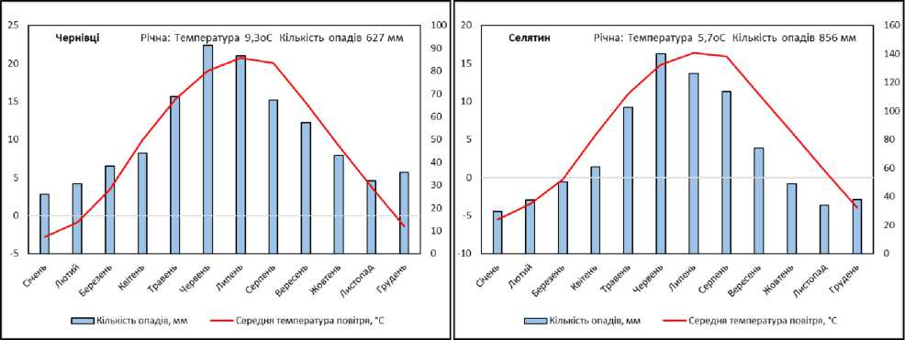
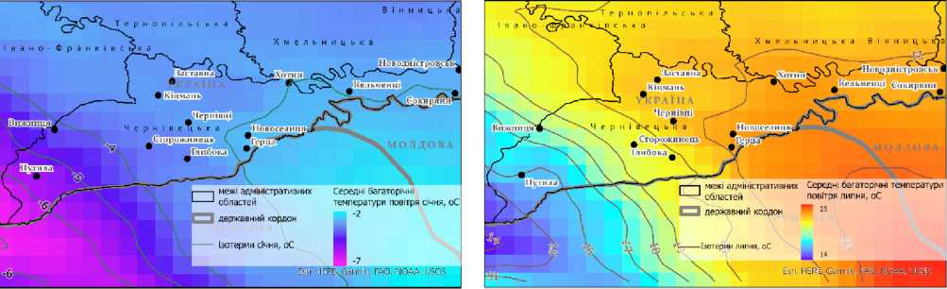

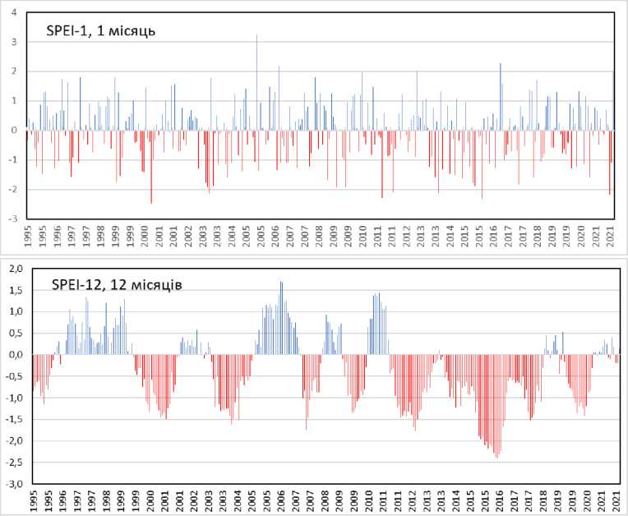
Рис. 1. Середні багаторічні температури повітря та кількість опадів у рівнинній (м. Чернівці) та гірській частинах (с. Селятин) Чернівецької області (1997-2022 рр.)

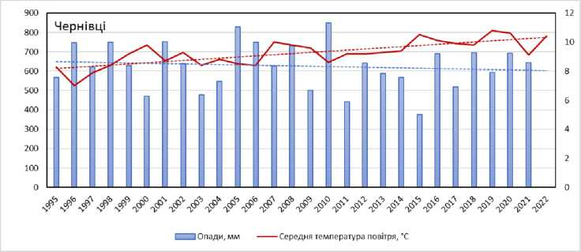
Рис. 2. Середні багаторічні температури повітря січня та липня у Чернівецькій області (1997-2022 рр.)
Середня багаторічна температура повітря зросла майже на 1⁰ С, порівняно з попереднім двадцятип’ятиріччям, перевищивши +9⁰ С у рівнинній частині (м. Чернівці) та у гірській частині – +6⁰ С (с. Селятин). Найвиразніші стійкі тенденції потепління характерні для північного заходу області, найменш виразні для середньогір’я. Потепління супроводжувалось стрибкоподібним зростанням температур повітря кожні п’ять років (рис. 3). Найсуттєвіше потеплішало у літні місяці (майже на 2⁰С у рівнинній частині і до 1,5⁰ С у гірській частині), у лютому (на 1,5⁰ С) у рівнинній частині та листопаді (на 1,3⁰ С) у гірській частині, що визначило триваліший вегетаційний період (майже на 2 тижні). Мінімальні зміни зафіксовані у грудні та січні.

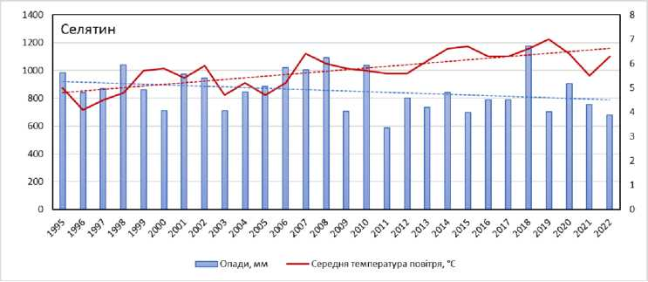
Рис 3. Зміни середніх річних температур повітря та опадів у рівнинній та гірській частинах Чернівецької області.

Кількість атмосферних опадів упродовж останніх років суттєво не змінилась (незначно менше) (рис.3) і коливається від 550 мм на крайньому сході області до 1200 мм на південному заході у середньовисотних горах Максимця, Яровиці та Чорного Долу. Натомість відбувся деякий перерозподіл опадів упродовж року. Так, зволоженішими стали ранні осінні (у горах вся осінь і навіть грудень) та весняні місяці, натомість сухішими травень, червень та липень, що менш помітно у горах.
Потепління упродовж останніх 25 років супроводжується дедалі частішими та тривалішими екстремальних гідрометеорологічними періодами. Зокрема, за цей час спостерігали сім екстремально сухих місяців (переважно літніх), зокрема регіонального маштабу – 2000, 2003 та 2015 рр.(рис. 5). Останній рік у контексті тривалості річної атмосферної посухи є продовженням найтривалішого періоду дефіциту зволоження території (подібного до кінця ХІХ ст.), починаючи з 2013 року, який закінчився аж у 2018 році. Для цих років також характерні найвищі абсолютні максимуми температур в літні місяці(+35-37⁰ С у Чернівцях), що свідчить про термічний характер посух.

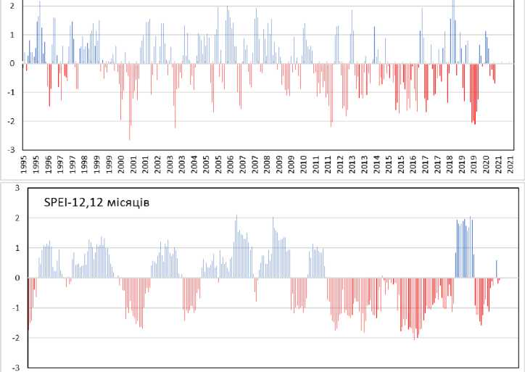
Рис. 4. Атмосферні посухи різної тривалості у Чернівцях (за SPEI (стандартизований показник опадів та випаровування); <-2 – екстремально сухий місяць))
Рис. 5. Атмосферні посухи різної тривалості у Селятині (за SPEI (стандартизований показник опадів та випаровування); <-2 – екстремально сухий місяць)) Найвразливішими до посух виявились північно-західні райони області, що, ймовірно, пов’язано із слабшаннями циклонів атлантичної генези. Такі посухи менш екстремальні в горах, проте не менш тривалі в гірських долинах (рис.5). Супутньо до екстремально посушливих років частіше та з вищими кількостями атмосферних опадів спостерігались екстремально зволожені періоди (2005, 2008, 2010, 2018, 2020 рр.) та чергування років з екстремальною кількістю опадів в червні або липні. У такі місяці кількість атмосферних опадів перевищувала удвічі, а подекуди втричі (серпень 2005) кліматологічну норму. У річному контексті 2005-2006 рр. та 1996-1999 рр. – найтриваліші періоди додатного балансу зволоження території (рис. 5, 6). Регіональні кліматичні моделі прогнозують подальше зростання вказаних індикаторів глобальних кліматичних змін, які, проте, найменш достовірні для гірських територій.
Основними проявами та наслідками глобальної зміни клімату, які вже спостерігаються, є:
- посухи;
- висихання дерев (дуб, ялина, берест, смерека);
- поширення видів - вселенців;
- збільшення інтенсивності явищ підтоплення та затоплення;
- деградація ґрунтів;
- зменшення виробництва електроенергії малими ГЕС (внаслідок пониження рівня у водосховищах) ;
- зменшення водності малих рік;
- зменшення сніжності (гірський регіон) ;
- паводки;
- зменшення рівня ґрунтових вод;
- зміна біорізноманіття;
- зміна екосистем;
- посилення екстремальних явищ;
- збільшення кількості критичних паводків.
2 Політика та заходи у сфері скорочення антропогенних викидів парникових газів та адаптації до зміни клімату
Найбільш ефективними є заходи, пов’язані зі зниженням втрат природного газу, з впровадженням засобів контролю та автоматизованого управління енергопостачанням, реалізацією міжгалузевих програм енергозбереження. У 2022 році обсяг викидів діоксиду вуглецю становив 0,1 млн. т.
Основними заходами із скорочення зазначених викидів є реконструкція котелень МКП “Чернівцітеплокомуненерго”, із заміною котлів з ККД – 75% на котли з ККД до 92%, які працюють на газі. Адсорбція парникових газів передбачається, насамперед за рахунок збільшення площі зелених насаджень у населених пунктах, а також збільшенням площі лісів та природно-заповідного фонду області.
Для запобігання шкідливих наслідків зміни клімату в області вживаються наступні заходи:
- виконуються заходи з пом’якшення антропогенного впливу на довкілля у рамках Комплексної програми з охорони навколишнього природного середовища “Екологія” у Чернівецькій області на 2022-2026роки;
- здійснюються спостереження за станом довкілля у рамках регіональної системи моніторингу довкілля Чернівецької області;
- впроваджуються заходи з комплексної програми протипаводкових заходів.
Для вирішення існуючої проблеми щодо покращення навколишнього природного середовища, зменшення обсягів викидів парнікових газів управління житлово-комунального господарства облдержадміністрації, відповідно до державної концепції та сучасних вимог запропонувало регіональний інноваційний проєкт – здійснити поступову модернізацію нерентабельних, фізично та морально застарілих очисних споруд каналізації (встановлення біореакторів) та впровадити будівництво нових сучасних очисних споруд каналізації за замкнутим циклом виробництва та самоокупністю шляхом встановлення наеробних реакторів для виробництва біогазу за рахунок використання стічних вод (мулові відкладення) побутових відходів (харчові продукти), відходів лісового та сільського господарства. Для цього задіяти фінансову підтримку Загальнодержавної цільової соціальної програми «Питна вода України на 2022-2026 роки» та скористатися можливостями державно-приватного партнерства, транскордонного співробітництва та допомогою міжнародних фінансових організацій.
Впровадження зазначеного регіонального інноваційного проєкту дасть змогу покращити санітарно-епідеміологічний та екологічний стан, виконати заходи із зменшення обсягів викидів парникових газів, забезпечить дешевою тепловою та електричною енергію підприємства водопровідно-каналізаційного господарства та частково населення.
3. Політика та заходи у сфері охорони озонового шару
Заходи пом'якшення наслідків спрямовані на зниження викидів парникових газів, такі як перехід до відновлюваних джерел енергії, наприклад, сонячної, та зменшення обсягу спалюваного викопного палива.
Для цього:
- Зберігайте енергію та природні ресурси, а водночас – і кошти.
- Зменшіть користування автомобілем до мінімуму. Віддавайте перевагу прогулянкам пішки, велосипедам/самокатам, громадському електротранспорту.
- Зменшуйте, використовуйте знову та переробляйте відходи.
- Вживайте локальні екологічні продукти, бажано рослинного походження.
- Споживайте власну «зелену» енергію.
- Дбайте про природні екосистеми.
4. Національна система оцінки антропогенних викидів та абсорбції парникових газів
Парникові гази утворюються в процесі використання (головним чином, спалювання) викопних видів палива. Саме парникові гази, потрапляючи в атмосферу, створюють тепличний ефект, внаслідок чого відбувається підвищення середньорічної температури.
Упродовж 2022 року парникові гази становили -145,1 тис.т СО₂ (у 2021 році – 137,6), стаціонарними джерелами підприємств викинуто в повітря 1,42тис. т. забруднюючих речовин, що складає 85% до попереднього року.
Основними забруднювачами атмосферного повітря області як і у попередні роки були підприємства переробної промисловості.
Щільність викидів від стаціонарних джерел забруднення в розрахунку на 1 км² території області склала 0,2 т шкідливих речовин. У розрахунку на одну особу населення області в середньому припадало 1,6 кг шкідливих викидів.
2. Водні ресурси
Річкова мережа області належить до басейнів трьох річок Прута, Сірету і Дністра, які займають, відповідно, 49,2%, 25,5% і 25,3% її території. Річки басейну Дністра представлені невеликими водотоками, кількість і довжина яких становлять, відповідно, 4,5% та 10% від сумарних щодо області показників.
Густота річкової мережі області становить 1,11 км/км², у тому числі у басейнах Прута – 1,32 км/км², Сірету – 1,34 км/км², Дністра – 0,46 км/км², Сучави – 1,66 км/км².
В залежності від площі басейну річки поділяються на великі, середні і малі. До великих належать водотоки, які мають водозбірну площу понад 50 тис.км², середніх – більше 2 і до 50 тис.км² і малих – до 2 тис.км².

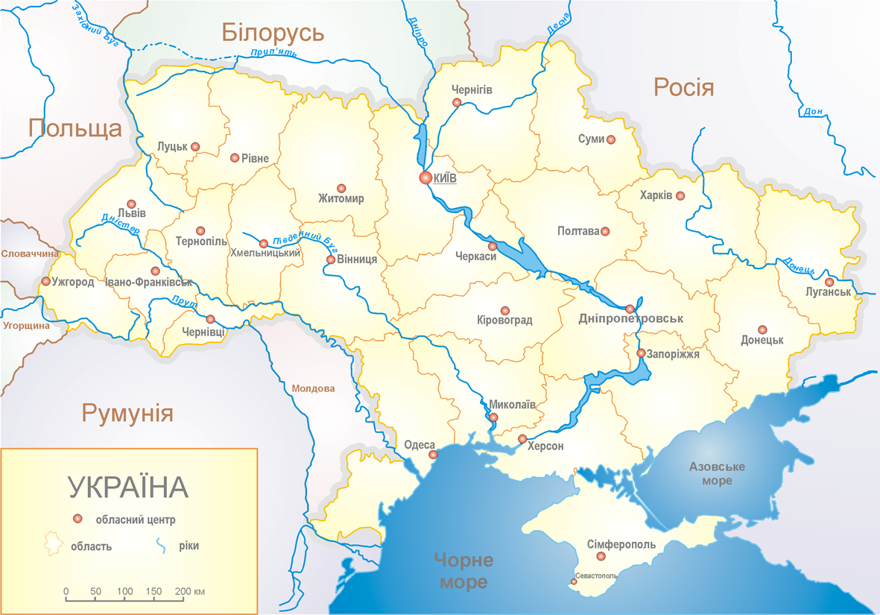
Відповідно до цієї класифікації на території області виділяються:
- одна велика річка:
  - р. Дністер загальною площею басейну 72100 км² (в межах області – 2046 км²) і довжиною 1352 км (в межах області – 290 км);
- чотири середні річки:
  - р. Сірет загальною площею басейну 47600 км² (в межах області – 2070 км²) і довжиною 513 км (в межах області – 100 км);
  - р. Прут загальною площею басейну – 27500 км² (в межах області – 3980 км²) і довжиною 989 км (в межах області – 108 км);
  - р. Черемош загальною площею басейну 2560 км² (в межах області – 1036 км²) і довжиною 80 км. Річка повністю протікає на межі з Івано-Франківською областю;
  - р. Сучава загальною площею басейну 2400 км² (в межах області – 351 км²) і довжиною 140 км (в межах області – 28 км);
- 4235 малих річок загальною довжиною 8360 км. До них належать 104 водотоки довжиною 10 і більше кілометрів кожний загальною протяжністю 1762,5 км та 4131 - довжиною менше 10 км кожний загальною протяжністю 6597,5 км.
Також на території області розташовані 5 водосховищ сумарною площею 6136 га і орієнтовним об’ємом 1200,92 млн. м³. До них належать Дністровське, Буферне та Верхнє у басейні р.Дністер, водосховище на р.Черлена і водосховище у с. Костичани Новоселицького району.
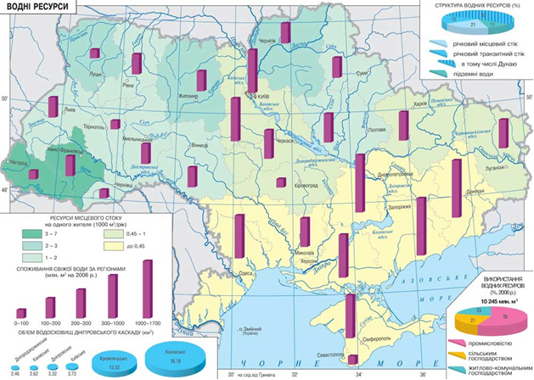
В області за даними інвентаризації нараховується 1563 ставки загальною площею 4,487тис.га та орієнтовним об’ємом 44,87 млн.м³.
Крім того, на території області нараховується 17 озер загальною площею 57,53 га і орієнтовним об’ємом 0,058 млн.м³. Ці водні об’єкти поширені у заплавах річок та карстових пониженнях Прут-Дністровського межиріччя. Більше половини їх загальної площі знаходиться у Дністровському районі, де розташовано 8 водойм сумарною площею 38,8 га.
Загальні відомості про водні об’єкти та водні ресурси Чернівецької області.
Таблиця 5
№ п/п | Показники | Од. вим. | К-сть
1 | 2 | 3 | 4
1. | Кількість річок | шт | 4240
2. | Їх загальна довжина | км | 8966
 | в тому числі:
3. | Кількість річок. Включаючи струмки, водостоки довжиною менше 10 км | шт | 4131
4. | Їх загальна довжина | км | 6597,5
5. | Кількість річок довжиною 10 і більше км | шт | 104
6. | Їх загальна довжина | км | 1762,5
7. | Кількість малих річок  (S басейну до 2 тис. км²) | шт | 4235
8. | Їх загальна довжина | км | 8360
9. | Кількість середніх річок (Прут, Черемош, Сірет, Сучава) (S басейну 2000,1 50000 км²) | шт. | 4
10. | Їх довжина в межах області | км | 316
11. | Кількість великих річок – Дністер  ( S басейну більше 50 тис.км²) | шт. | 1
12. | Довжина в межах області | км | 290
13. | Поверхневий стік, що формується в межах області:
 | В середній щодо водності рік | млн. м³ | 1296,3
 | Маловодний рік 75% забезпеченості | млн. м³ | 979,6
 | Маловодний рік 95% забезпеченості | млн. м³ | 669,6
14. | Кількість водосховищ | шт | 5
15. | Їх загальна площа водного дзеркала | тис.га | 6,136
16. | Їх загальний об’єм – повний | млн.м^{З} | 1200,92
17. | Їх загальний об'єм – корисний | млн.м^{З} | 803,26
 | в тому числі:
18. | Кількість водосховищ, об’ємом до 10 млн. м^{З} | шт. | 3
19. | Їх загальна площа водного дзеркала | га | 168
20. | Їх загальний об’єм – повний | млн.м^{З} | 7,83
21. | Їх загальний об’єм – корисний | млн.м^{З} | 4,90
22. | Кількість водосховищ об’ємом від >10 до 100 млн. м³ | шт | 1
23. | Загальна площа водного дзеркала | га | 458,0
24. | Їх загальний об'єм - повний | млн.м^{З} | 29,0
25. | Їх загальний об'єм – корисний | млн.м^{З} | 22,55
26. | Кількість водосховищ об’ємом більше 100 млн. м³ - Дністровське | шт. | 1
27. | Загальна площа водного дзеркала | тис.га | 5,51
28. | Загальний об'єм – повний | млн.м^{З} | 1164,09
29. | Загальний об'єм - корисний | млн.м^{З} | 775,81
30. | Кількість ставків | шт. | 1591
31. | Їх загальна площа водного дзеркала | га | 4675
32. | Їх загальний об’єм | млн.м^{З} | 46,75
 | в тому числі:
33. | Кількість ставків в оренді | шт | 792
34. | Їх загальна площа водного дзеркала | га | 32922,089
35. | Їх загальний об’єм | млн.м^{З} | 33,07
36. | Кількість озер | шт. | 17
37. | Їх загальна площа водного дзеркала | га | 57,53
38. | Їх загальний об’єм | млн.м³ | 0,058
39. | Кількість паспортизованих річок | шт. | 70
 | їх загальна довжина | км | 1373,0
 | їх загальна площа водозборів | км² | 4597,0
 | кількість водогосподарських паспортів | шт | 32

Річкова мережа
Таблиця 6
Головна річка (велика, середня) | Площа басейну, км² * | Довжина річки, км * | Кількість малих річок, шт. |  | Сумарна довжина малих річок, км |  | Густота річкової мережі, км/км²
 |  |  | Всього | В т. ч. L< 10 км | Всього | В т. ч. L< 10 км
Дністер | 72100  2046 | 1352  290 | 191 | 176 | 643 | 432 | 0,46
Прут | 27500  3980 | 989  108 | 2584 | 2523 | 5078 | 3947 | 1,32
в т. ч. Черемош | 2560  1036 | 80  80 | 1601 | 1582 | 2398 | 1940 | 2,40
Сірет | 47600  2070 | 513  100 | 1460 | 1432 | 2639 | 2218,5 | 1,34
в т. ч. Сучава | 2400  351 | 140  28 | 350 | 343 | 371,5 | 307 | 1,66
Разом по  області: | 8096 | 606 | 4235 | 4131 | 8360 | 6597,5 | 1,11
* - в чисельнику – вся площа і довжина, в знаменнику – в межах області.
Водокористування та водовідведення
Забір та використання води
Таблиця 7
Показники | Одиниця виміру | 2020 рік | 2021 рік | 2022рік
1 | 2 | 3 | 4 | 5
Забрано води з природних джерел, усього | млн м³ | 50,095 | 63,273 | 60,461
у тому числі:  поверхневої | млн м³ | 44,075 | 56,185 | 52,833
підземної | млн м³ | 6,020 | 7,088 | 7,628
морської | млн м³ | - | - | -
Використано свіжої води, усього | млн м³ | 34,724 | 31,708 | 33,95
у тому числі на потреби:  питні і санітарно-гігієнічні | млн м³ | 8,771 | 8,415 | 8,8,801
виробничі | млн м³ | 25,357 | 21,717 | 21,080
зрошення | млн м³ | 0,141 | 0,754 | 0,261
Втрачено води при транспортуванні | млн м³ | 13,744 | 14,626 | 13,461
 | % до забраної води | 27,43 | 23,12 | 22,26
Скинуто зворотних вод, усього | млн м³ | 41,467 | 38,600 | 33,910
Скинуто зворотних вод у поверхневі водні об’єкти,
усього | млн м³ | 41,141 | 38,330 | 33,601
з них:  нормативно очищених, усього | млн м³ | 17,786 | 14,964 | 14,9527
у тому числі:  на спорудах біологічного очищення | млн м³ | 15,280 | 14,915 | 14,498
на спорудах фізико-хімічного очищення | млн м³ | - | - | -
на спорудах механічного очищення | млн м³ | 2,506 | 0,049 | 0,029
нормативно чистих без очистки | млн м³ | 21,659 | 21,990 | 18,014
забруднених, усього | млн м³ | 1,697 | 1,375 | 1,061
у тому числі:  недостатньо очищених | млн м³ | 0,586 | 0,547 | 0,573
без очищення | млн м³ | 1,111 | 0,829 | 0,488
Враховуючи потенційні запаси поверхневих та підземних вод у межах області водозабезпеченість на одного мешканця становить 0,75 тис. м³/рік.
Використання води за видами економічної діяльності у 2022 році та двох попередніх
Таблиця 8
Види економічної діяльності | 2020рік |  | 2021 рік |  | 2022 рік
 | усього, млн. м³ | % економії свіжої води за рахунок оборотної | усього, млн. м³ | % економії свіжої води за рахунок оборотної | усього, млн. м³ | % економії свіжої води за рахунок оборотної
Усього за регіоном | 23,338 | 28,596 | 31,708 | 34,271 | 30,780 | 34,125
За видами економічної діяльності
у тому числі:
промисловість | 14,373 | 65,33 | 12,532 | 64,87 | 13,021 | 68,29
сільське господарство | 7,164 | - | 5,648 | - | 3,957 | -
житлово та побутова | - | 12,477 | - | - | 13,001 | -

5. Забруднення поверхневих вод
Скидання забруднюючих речовин у водні об’єкти та очистка стічних вод
Таблиця 9
Показники | Одиниця виміру | 2020 рік | 2021 рік | 2022 рік
1 | 2 | 3 | 4 | 5
Скинуто зворотних вод, усього | млн. м³ | 41,467 | 38,600 | 33,910
у тому числі:
у підземні горизонти | млн. м³
у накопичувачі | млн. м³ | 0,326 | 0,271 | 0,308
на поля фільтрації | млн. м³
у поверхневі водні об’єкти | млн. м³ | 41,14 | 38,33 | 33,601
Скинуто зворотних вод у поверхневі водні об’єкти,
усього | млн. м³ | 41,14 | 38,33 | 33,601
з них:
нормативно очищених, усього | млн. м³ | 17,786 | 14,964 | 14,527
у тому числі:
на спорудах біологічного очищення | млн. м³ | 15,28 | 14,915 | 14,498
на спорудах фізико-хімічного очищення | млн. м³
на спорудах механічного очищення | млн. м³ | 2,506 | 0,049 | 0,029
нормативно (умовно) чистих без очищення | млн. м³ | 21,659 | 21,99 | 18,014
забруднених, усього | млн. м³ | 1,697 | 1,375 | 1,061
у тому числі:
недостатньо очищених | млн. м³ | 0,586 | 0,547 | 0,573
без очищення | млн. м³ | 1,111 | 0,829 | 0,8488
Скинуто зворотних вод у поверхневі водні об’єкти у розрахунку на одну особу | м³ | 45,63 | 41,54 | 37,06
Скинуто зворотних вод всього – 33,6 млн. м³. Фактичний скид стічних вод у поверхневі водні об’єкти склав 33,9 млн. м³, з них 1,061млн. м³ забруднених, 18,014 млн. м³ нормативно (умовно) чистих без очищення.
На балансі житлово-комунальних підприємств області знаходиться 27 каналізаційних очисних споруд, 31 каналізаційна насосна станція (більшість насосно-силового обладнання працює з високим амортизаційним зносом). Каналізаційні мережі і запірна арматура фізично застарілі та потребують заміни.
У 2021 році у поверхневі водні об’єкти області скинуто всього 0,573 млн. м³ недостатньо очищених зворотних вод, а також – 0,8488 млн. м³ без очищення, що негативно впливає на екологічний стан навколишнього природного середовища. Для капітального ремонту і реконструкції існуючих очисних каналізаційних споруд у м.Чернівці та районах області необхідні значні кошти. Вишукуються кошти для проведення реконструкції та будівництва очисних споруд у містах Новоселиця, Сокиряни, Сторожинець, Глибока, Заставна, Герца, Кострижівка. Внаслідок зношеного насосного обладнання насосні станції працюють не ефективно.

Основні забруднювачі водних об’єктів ( за сферами діяльності)
Скидання зворотних вод та забруднюючих речовин основними
водокористувачами - забруднювачами поверхневих водних об’єктів
Таблиця 10
Найменування  водокористувача-забруднювача | Наявність, потужність (м³/добу), ефективність використання (використання потужності) очисних споруд | 2020 рік |  |  | 2021 рік |  |  | 2022 рік
 |  | об’єм скидання зворотних вод,  тис. м³ | у тому числі об’єм скидання забруднених (без очищення) та недостатньо очищених зворотних вод, тис. м³ | кількість забруднюючих речовин, що скидаються разом із зворотними водами, т | об’єм скидання зворотних вод,  тис. м³ | у тому числі об’єм скидання забруднених (без очищення) та недостатньо очищених зворотних вод, тис. м³ | кількість забруднюючих речовин, що скидаються разом із зворотними водами, т | об’єм скидання зворотних вод,  тис. м³ | у тому числі об’єм скидання забруднених (без очищення) та недостатньо очищених зворотних вод, тис. м³ | кількість забруднюючих речовин, що скидаються разом із зворотними водами, т
1 | 2 | 3 | 4 | 5 | 6 | 7 | 8 | 9 | 10 | 11
(водний об’єкт)
ДКП Чернівціводоканал |  | 15636,9 | Б/О  -785,2 | 10968,97 | 15430 | Б/О-824 | 8786,18 | 14746 | Б/О-824 | 7588,15
КП Сторожинецьке ВУЖКГ |  | 158,7 | НДО  -158,7 | 137,23 | 158 | НДО-  158 | 116,45 | 151 | НДО-  158 | 139,96
Глибоцьке ВУЖКГ |  | 83,4 | НДО  -76,0 | 82,51 | 92 | НДО-92 | 87,12 | 91 | НДО-92 | 76,5

Скидання забруднюючих речовин із зворотними водами
у поверхневі водні об’єкти
Таблиця 11
Скидання забруднюючих речовин  за регіоном | 2020рік | 2021 рік | 2022рік
 | обсяг забруднюючих речовин,  тис. т | обсяг забруднюючих речовин,  тис. т | обсяг забруднюючих речовин,  тис. т
1 | 2 | 3 | 4
Перелік скинутих забруднюючих речовин
Азот амонійний | 0,055 | 0,028 | 0,028
БСК₅ | 0,263 | 0,238 | 0,225
Завислі речовини | 0,294 | 0,254 | 0,207
Нітрати | 0,576 | 0,600 | 0,573
Нітрити | 0,004 | 0,007 | 0,006
Сульфати | 1,486 | 1,787 | 1,387
Сухий залишок | 7,877 | 5,930 | 4,174
Хлориди | 1,665 | 1,62 | 1,432
ХСК | 0,511 | 0,530 | 0,447
Залізо | 0,001 | 0,001 | 1,268
Нафтопродукти | 0,0007 | 0,0006 | 0,450
СПАРИ | 0,004 | 0,004 | 0,0038
Фосфати | 0,0216 | 0,022 | 0,020

Транскордонне забруднення поверхневих вод
Транскордонні системи спостережень
Таблиця 12
№ з/п | Країна-партнер, з якою проводиться спільний моніторинг | Кількість точок спостережень | Показники, за якими проводяться спостереження | Періодичність проведення спостережень
1 | 2 | 3 | 4 | 5
1 | Республіка Молдова | 3 | 20 (хімічні та фізико-хімічні показники, згідно Постанови №758 від 19.09.2018) | щомісяця
2 | Румунія | 2 | 20 (хімічні та фізико-хімічні показники, згідно Постанови №758 від 19.09.2018) | щомісяця

3. Стан поверхневих вод
Екологічний стан та потенціал масивів поверхневих вод
Рівень забрудненості поверхневих вод визначався за даними спостережень, які надійшли у 202 році від організацій – суб’єктів РСМДРічка Дністер та Дністровське водосховище.
За проведеними розрахунками води р. Дністер віднесені до категорії “слабко забруднені” з коефіцієнтами К_{Дністр}=1,17.
Одиничні перевищення санітарних норм у пробах припадають на теплу пору року. Усереднені дані на протязі року – в межах норми. Суттєвих перевищень санітарних норм не спостерігалося. Метеоумови (помірне підвищення температур та часті опади) сприяли відносно задовільному стану вод в усьому басейні.
Порівнюючи якість вод Дністра у 2022 році з аналогічним періодом минулого року, можна стверджувати, що якісний стан річки не змінився.
У порівнянні з минулим роком гідрохімічний та радіологічний стан практично не змінився. В басейні Дністра концентрація вмісту цезію-137 знаходилась в межах допустимих рівнів в діапазоні 0,3 – 0,5 Бк/л, стронцію-90 - в межах допустимих рівнів в діапазоні 0,2 – 0,4 Бк/л. В басейні Дунаю концентрація вмісту цезію-137 знаходилась в межах допустимих рівнів в діапазоні 0,2 – 0,5 Бк/л, стронцію-90 - в межах допустимих рівнів в діапазоні 0,2 – 0,4 Бк/л.
Якість води Дністровського водосховища по деяким показникам відповідає першому класу, це відноситься до таких показників як кислотна реакція середовища (рН), вміст солей. По групі біогенних сполук якість води переважно відповідає третьому класу, але на окремих створах і в окремі місяці якість води погіршувалась до четвертого класу.
Річка Дністер на території Чернівецької області належить до Середньо-Подільської частини басейну. Враховуючи те, що основне русло річки приймає забруднення з приток та водозбірної площі, можна стверджувати, що якість поверхневих вод в цілому відображає загальну екологічну картину басейну.
Басейн р. Дунай.
За проведеними розрахунками води р. Прут віднесені до категорії “слабко забруднені” з коефіцієнтом К_{Прут} =1,21, поверхневі води р. Сірет і р. Черемош також віднесені до категорії “слабко забруднені” з коефіцієнтами відповідно К_{Сірет}=1,2.
На території Чернівецької області у минулому році в басейні всі показники відповідали нормам, на транскордонних річках Прут та Сірет екологічна ситуація в порівнянні з аналогічним періодом минулого року залишається стабільно доброю.
Відсутність значних антропогенних джерел забруднення сприяє тому, що води даних річок, згідно інтегральної оцінки якості, відповідають “доброму” класу за станом, та характеризуються як “чисті” за ступенем чистоти, як за найгіршими, так і за середніми значеннями досліджуваних показників.
Хімічний стан масивів поверхневих вод
В цілому у 2022 році якість вод Дністра суттєво не змінилась у порівнянні із попереднім роком. Враховуючи те, що основне русло річки приймає забруднення з приток та водозбірної площі, можна стверджувати, що якість поверхневих вод в цілому відображає загальну екологічну картину басейну.
У 2022 році інструментально-лабораторний контроль якості поверхневих вод здійснювався лабораторією БУВР в 10 постійних створах за 20 показниками. За рік відібрано та проаналізовано 120 проб з них 11 випадків перевищення ГДК (11- БСК_{5,} 1 – амоній-іон, 5-завислі речовини).
В порівнянні з аналогічним періодом минулого року якість поверхневих вод річок Прут, Сірет, Черемош спостерігається тенденція до покращення якісного стану в місцях питних водозаборів на річках Прут та Сірет. Вода в місцях питних водозаборів є придатною для використання в господарсько-побутових цілях. За рік відібрано та проаналізовано 72 проби з них 4 випадки перевищення ГДК (4-завислі речовини).
Мікробіологічна оцінка якості вод з огляду на епідеміологічну ситуацію
Впродовж 2022 року ДУ “Чернівецький обласний лабораторний центр контролю та профілактики хвороб Міністерства охорони здоров’я України” проводив постійний лабораторний контроль за якістю поверхневих вод водних об’єктів області, у тому числі проводилась мікробіологічна оцінка якості вод з огляду на епідеміологічну ситуацію.
З метою оцінки безпечності впливу на людину хімічних та біологічних факторів навколишнього середовища Центром у 2022 році досліджено за санітарно-хімічними показниками 178 проби води з відкритих водойм, у тому числі 20 проб на вміст пестицидів, 20 проб на вміст важких металів, 6 проб на вміст СПАР, 157 проб за бактеріологічними показниками, 157 проб за паразитологічними та 12 проби за радіаційними показниками. Із досліджених проб не відповідали вимогам санітарних норм 5 проб – 2,8% (2021 р. – 1,6%) за санітарно-хімічними показниками, 16 проб – 10,2% (2021р. – 6,9%) за бактеріологічними показниками 1 проба – 0,6% (2021р.- 0%) за паразитологічними показниками.
Досліджено 5 проб харчових продуктів та продовольчої сировини на вліст цезію-137+134 та на вміст стронцію-90. Вміст радіонуклідів не перевищує допустимі рівні вмісту радіонуклідів в продуктах харчування та питній воді (ДГН-06).
Радіаційний стан поверхневих вод
Радіаційний стан поверхневих вод у 2022 році
Таблиця 13
№ п/п | Пункти спостереження | Цезій-137,  Бк/кг |  |  |  | Стронцій-90,  Бк/кг
 |  | І квартал | ІІ квартал | ІІІ квартал | ІV квартал | І квартал | ІІ квартал | ІІІ квартал | ІV квартал
1 | р. Дністер, Чернівецький р-н.,  смт. Кострижівка | 0,4 |  |  |  | 0,3
2 | р. Дністер, Чернівецький р-н.,  с.Митків (водозабір) | 0,2 |  |  |  | 0,4
3 | р. Дністер, Дністровський р-н.,  с.Пригородок (водозабір) |  |  |  | 0,5 |  |  |  | 0,5
4 | р. Дністер, Дністровський р-н.,  с.Кормань |  |  | 0,3 |  |  |  | 0,4
5 | р. Дністер, Дністровський р-н.,  м.Новодністровськ верхній б'єф |  |  | 0,3 |  |  |  | 0,3
6 | р. Дністер, Дністровський р-н.,  м.Новодністровськ нижній б'єф |  |  | 0,5 |  |  |  | 0,4
7 | р. Прут, Чернівецький р-н.,  (кордон з Румунією) |  |  |  | 0,3 |  |  |  | 0,3
8 | р. Сірет, Чернівецький р-н.,  смт.Красноїльськ |  |  |  | 0,4 |  |  |  | 0,4
9 | р. Сірет, Чернівецький р-н.,  с.Петричанка |  |  | 0,4 |  |  |  | 0,5
10 | р. Черемош, Вижницький р-н.,  м.Вижниця |  | 0,3 |  | 0,4 |  | 0,3 |  | 0,2
11 | р. Герцушка, Чернівецький р-н.,  (кордон з Румунією) |  |  |  | 0,4 |  |  |  | 0,3
4. Екологічний стан Азовського та Чорного морів
5. Державна політика та заходи щодо поліпшення стану водних об’єктів.
Екологічні основи управління водними ресурсами України – важлива складова проблеми забезпечення вирішення водогосподарсько-екологічних проблем нашої країни у ХХІ столітті. Зважаючи на складність зазначеної проблеми до її розв’язання потрібне комплексне вирішення багаторозгалужених питань, для здійснення яких потрібна участь усіх галузей економіки України, тобто всіх напрямів водоспоживання та водокористування. Ці питання вирішуються з урахуванням особливостей головних великих та малих річок в їх басейнах. Аналізуючи стан водних ресурсів, їх кількість та якість, забруднення поверхневих і підземних вод, у тому числі на транскордонних ділянках, потрібно знаходити шляхи поліпшення екологічної ситуації у сфері водних ресурсів на основі гідрографічного й водогосподарського районування з використанням новітніх методологічних підходів та технологій побудови водогосподарського балансу ділянок басейнів річок, екологізації господарської діяльності та управління водними ресурсами.
Комплексні водогосподарсько-екологічні заходи із застосуванням: промивок русел річок за рахунок накопичення об’ємів водних ресурсів у верхів’ї або середній частині басейнів;
нормування водокористування з урахуванням екологічної та економічної ситуації;
платного водокористування, що є основою екологічно повноцінних водних ресурсів із дотриманням прозорості дій у сфері використання водних ресурсів.
Усі ці логічно обґрунтовані екологічні заходи та механізми реалізації екологічної політики (правові акти, нормування водоспоживання, ліміти та нормативи водокористування, скидів забруднюючих речовин) із застосуванням контролю, економічних та фінансових механізмів, залучаючи міжнародне співробітництво у галузі охорони навколишнього природного середовища, організаційні механізми, очищення води та відновлення природних властивостей прісних вод із застосуванням синергетичних фітотехнологій, дають можливість забезпечити вирішення проблем водного господарства, з метою досягнення сталого розвитку держави. Це стає можливим у разі: системної оптимізації управління водними ресурсами, гідроенергетичними комплексами на прикладі басейнів Дніпра та Дністра;
здійснення екологічних компенсаторних заходів з експлуатації водних ресурсів (на прикладі Карпатського регіону), з продовженням строку експлуатації водосховищ у зв’язку з їх замуленням і вирішення питань з перспективного використання водних та гідроенергетичних ресурсів у басейні Дністра.
Аналіз антропогенного навантаження та екологічного стану річок Дністер, Прут та Сірет на основі проведених вимірів згідно з Державною програмою моніторингу вод, здійснення моніторингу транскордонних вод, експедицій, а також інспекторських перевірок з дотримання вимог Водного законодавства України, дав можливість виявити актуальні проблеми, які потребують вирішення. Серед цих проблем основними є такі:
1) береги річок (в тому числі берегова лінія Дністровського водосховища) забруднені сміттям (переважно пластик);
2) існує стала тенденція щодо більшого забруднення водних об’єктів внаслідок неупорядкованого водовідведення стічних вод населених пунктів та господарських об’єктів (є велика кількість застарілих очисних споруд і технологічних схем очистки з амортизованих каналізаційних мереж, які знаходяться в аварійному стані; колектори та очисні споруди водопровідно-каналізаційного господарства потребують капітального ремонту та реконструкцій). Це призводить до погіршення якості води;
3) заростання прибережної акваторії Дністровського водосховища синьо-зеленими водоростями та відсутність захисних лісонасаджень, закріплення меж прибережно-захисних смуг;
4) недостатнє фінансування для проведення ефективного контролю за здійсненням моніторингу вод, а також технічно-застарілі засоби вимірювальної техніки і їхня недостатність в лабораторіях моніторингу вод.
Для вирішення вищезазначених проблем необхідно провести ряд заходів для поліпшення стану якості води і використання водних ресурсів:
1) розробити технологічні норми споживання і використання водних ресурсів на водогосподарських об’єктах;
2) скоротити обсяги споживання і скидання забруднених стічних вод за рахунок удосконалення технологічних процесів у різних галузях промисловості;
3) удосконалити систему моніторингу та контролю за станом водних об’єктів;
4) придбати необхідні технічні засоби для очистки берегів та заток від сміття (пластикові пакети, пляшки);
5) провести необхідні водоохоронні заходи в прибережних смугах та природоохоронних зонах, а саме: закріплення їх меж, створення захисних лісонасаджень та травостою, здійснення постійного контролю за дотримання режиму їх використання, регламентованого законодавством;
6) виділити кошти на придбання сучасних засобів вимірювальної техніки, у тому числі мобільної для проведення експрес - аналізів.
На проведення природоохоронних заходів з обласного фонду охорони навколишнього природного середовища кошти у 2022 році виділялись на дослідження та аналіз сучасного стану природних лікувальних та рекреаційних ресурсів Чернівецької області – 99,598 тис. грн.
5. Збереження біологічного та ландшафтного різноманіття, розвиток природно-заповідного фонду та формування національної екологічної мережі

1.Збереження біологічного та ландшафтного різноманіття, формування національної екологічної мережі.
Ідея збереження біологічного різноманіття як фундаментальної властивості живого, спричинила необхідність обґрунтування нових підходів до реалізації практичних засад охорони природи, які забезпечили б збереження сталості умов середовища за неминучого нині збільшення антропогенного впливу на природне довкілля й подальшої трансформації ландшафтів. У відповідь на вирішення цих завдань сформувалася ідея екологічної мережі як основи збереження ландшафтної і біотичної різноманітності в умовах антропогенно трансформованих ландшафтів і домінування вторинних екосистем у біогеоцентричному покриві.
Поняття «екологічна мережа» в Україні розкривається у двох законодавчих актах – Закон України «Про екологічну мережу України» та Закон України «Про Загальнодержавну програму формування національної екологічної мережі України на 2000-2015 роки». Відповідно до статті 3 Закону України «Про екологічну мережу України» екологічна мережа (далі - екомережа) – це єдина територіальна система, яка утворюється з метою поліпшення умов для формування та відновлення довкілля, підвищення природно-ресурсного потенціалу території України, збереження ландшафтного та біорізноманіття, місць оселення та зростання цінних видів тваринного і рослинного світу, генетичного фонду, шляхів міграції тварин через поєднання територій та об’єктів природно-заповідного фонду, а також територій, які мають особливу цінність для охорони навколишнього природного середовища і відповідно до законів та міжнародних зобов’язань України підлягають особливій охороні.
Загальна характеристика
Розвиток екомережі є одним з важливих пріоритетів в діяльності управління екології та природних ресурсів Чернівецької обласної державної адміністрації.
Управлінням вживаються відповідні заходи стосовно виконання завдань, визначених чинним законодавством, Державною стратегією регіонального розвитку на період 2021-2027 років, Регіональною стратегією розвитку Чернівецької області до 2027 року, в частині виконання індикативних показників та приведення їх до загальноєвропейських норм і формування екологічної мережі Чернівецької області. Систематично проводяться наради, як під керівництвом заступників голови обласної державної адміністрації так і під керівництвом управління щодо реалізації завдань розвитку природно-заповідного фонду області, до яких залучалися всі зацікавлені сторони, в т.ч. і представники національних природних парків, Чернівецького обласного управління лісового та мисливського господарства і Головного управління Держгеокадастру в Чернівецькій області, Державної екологічної інспекції Карпатського округу, управління Державного агентства рибного господарства у Чернівецькій області.
На цей час площа природно-заповідного фонду області становить 12,8% її території.
Розподіл територій та об’єктів природно-заповідного фонду (ПЗФ) за їх значенням, категоріями та типами (станом на 01.01.2023 року)
Таблиця 14
Категорії територій та об’єктів ПЗФ | На 01.01.2023
 | Кількість, шт. | Площа, га
Природні заповідники | - | -
Біосферні заповідники | - | -
Національні природні парки | 3 | 27801,6
Регіональні ландшафтні парки | 2 | 36473,3
Заказники загальнодержавного значення | 10 | 1261,8
Заказники місцевого значення | 47 | 42875,1
Пам'ятки природи загальнодержавного значення | 9 | 192,1
Пам'ятки природи місцевого значення | 193 | 1334,66
Заповідні урочища | 38 | 1072.5
Ботанічні сади загальнодержавного значення | 1 | 3.5
Ботанічні сади місцевого значення | - | -
Дендрологічні парки загальнодержавного значення | 2 | 22.3
Дендрологічні парки місцевого значення | 4 | 41.2
Зоологічні парки загальнодержавного значення | - | -
Зоологічні парки місцевого значення | - | -
Парки-пам'ятки садово-паркового мистецтва загальнодержавного значення | - | -
Парки-пам'ятки садово-паркового мистецтва місцевого значення | 40 | 243.9
РАЗОМ: | 349 | 104326,35
в тому числі:
загальнодержавного значення | 25 | 29281,3
місцевого значення | 324 | 75045,05
Фактична площа ПЗФ
% фактичної площі ПЗФ від площі адміністративно-територіальної одиниці |  | 12,8
Загрози та вплив антропогенних чинників на структурні елементи екомережі, біологічне та ландшафтне різноманіття
1. Основною проблемою при створенні нових об’єктів ПЗФ – відмова землекористувачів надавати погодження на створення нових заповідних об’єктів, навіть якщо при цьому не передбачається вилучення земельної ділянки та зміни її цільового призначення. Пояснюється це, насамперед, небажанням отримати нові проблеми у вигляді посилених вимог природоохоронного законодавства щодо утримання заповідної території.
2. Вплив процесу приватизації земель на розширення природно-заповідного фонду:
- приватизація негативно впливає на процес розширення ПЗФ. Як правило, для заповідання вибираються найкращі ділянки ландшафтів (саме для їх збереження і створений природно-заповідний фонд), але внаслідок їхньої естетичної цінності, саме вони і є найбільш привабливими для інвесторів в плані розвитку туристично-розважальної галузі.
3. Визначення в натурі (на місцевості) меж територій та об’єктів природно-заповідного фонду. Відсутність державних актів іноді провокує територіальні претензії суміжних землекористувачів в процесі приватизації.
4. Недостатність фінансування на утримання територій та об’єктів природно-заповідного фонду, а також на виготовлення державних актів та винесення меж на місцевості.
5. Складне економічне становище більшості землекористувачів, у віданні яких знаходяться об’єкти ПЗФ, не сприяє утриманню територій та об’єктів у належному стані. Методи адміністративного впливу на землекористувачів, як правило, позитивних результатів не дають. Це стосується підприємств, установ і організацій всіх форм власності, а також органів місцевого самоврядування (міських, сільських і селищних рад), в кошторисах (бюджетах) яких фінансування природоохоронних заходів (в т.ч. утримання об’єктів ПЗФ) не закладено. В результаті спостерігається погіршення стану територій та об’єктів, збіднення видового складу фауни та флори.
6. Недостатність фінансування наукових досліджень та пошукових робіт. Фактичне припинення (на даний час) науково-пошукових робіт є потенційною загрозою для повноцінного моніторингу загального стану природно-заповідного фонду (та його складових), а також створення екомережі.
Для зменшення техногенного і антропогенного впливу на ліси Чернівецьким обласним управлінням лісового та мисливського господарства проводиться відповідна робота. За даними Чернівецького обласного управління ЛМГ упродовж 2022 року державними лісогосподарськими підприємствами області забезпечено відтворення лісів на площі 1325,6 га. На ділянках лісовідновлення природним шляхом, вжито заходи зі сприяння природному поновленню лісу на площі 908,2 га.
Зважаючи, що головною загрозою для збереження біорізноманіття є антропогенний вплив на лісові екосистеми і зниження їх біологічної стійкості, визнано, що для вдосконалення системи ведення лісового господарства необхідно провести експериментальну перевірку технологій організації рубок головного і проміжного користування, способів відтворення лісів, реалізацію принципів цілісного лісокористування, розвивати систему малих охоронних територій. Найпильнішої уваги потребують гірські ліси, які є найбільшими осередками збереження біорізноманіття і, одночасно, найуразливішими лісовими екосистемами щодо екстремальних проявів клімату (селі, вітровали тощо) та головними чинниками зміцнення гірських схилів та регуляції вологообігу. Єдиним напрямком оптимізації системи ведення лісового господарства у горах є перехід на принципи оптимізації водозборів.
На території лісового фонду області застосування хімічних препаратів для захисту рослин від шкідників та хвороб лісу не здійснювалося, масового ураження лісових масивів не виявлено.
Заходи щодо збереження біологічного та ландшафтного різноманіття
Протягом року було опрацьовано із зацікавленими управліннями проєкт Плану дій щодо збереження осетрових риб в Україні на 2021-2030 роки. Напрацювання та пропозиції направлені до Міністерства захисту довкілля та природних ресурсів України. Спільно з Басейновим управлінням водних ресурсів річок Прут та Сірет, органами місцевого самоврядування вживаються заходи для належного зимування лебедів-шипунів в с.Чортория Кіцманського району.
Управління екології та природних ресурсів цьогоріч долучалося та висвітлювало акції екологічного спрямування, а саме: операція «Первоцвіт» – Всеукраїнська екологічна акція, яка проводиться в Україні щорічно протягом лютого-квітня, з метою попередження незаконного збирання, транспортування та продажу рідкісних ранньоквітучих рослин. Також спільно з еколого-просвітницьким центром збереження біорізноманіття кафедри ботаніки та лісознавства Чернівецького національного університету імені Ю. Федьковича видано плакат «Орхідеї Буковини».
Міжнародний День Чистих Берегів 2022 – вже традиційно, в треті вихідні вересня світова екологічна спільнота організовує масштабні екологічні заходи у рамках «Міжнародного дня чистих берегів», з метою привернення уваги громадськості до проблем засмічення відходами водних ресурсів, дбайливого ставлення до довкілля та підвищення екологічної свідомості населення.
Висвітлено Всеукраїнський екологічний проєкт «Озеленення України» та Всесвітній день заповідників і національних парків. Заповідати – означає передавати у спадщину щось дороге і цінне. Заповідники є найвищою формою охорони природи в нашій державі та інше.
У сфері охорони, використання та відтворення природно-заповідного фонду державною екологічною інспекцією Карпатського округу за матеріалами попередніх років за рішенням суду НПП «Вижницький» частково сплатив 152,5 тис.грн.
Протягом звітного періоду 2022 року проведено 14 заходів щодо дотримання вимог природоохоронного законодавства у сфері охорони, використання та відтворення лісових ресурсів. За результатами проведених заходів 79 осіб притягнуто до адмінвідповідальності на суму 29,92 тис.грн,, які сплачено, та підраховано збитки, завдані довкіллю, на загальну суму 186,023 тис.грн.
Загалом розширення, відновлення, збереження, підтримання загального екологічного балансу та приведення площі природоохоронних територій до європейського рівня є одним із пріоритетів роботи органів виконавчої влади та місцевого самоврядування.
Формування національної екомережі
Формування екологічної мережі передбачає зміни в структурі земельного фонду регіону шляхом віднесення (на підставі обгрунтування екологічної безпеки та економічної доцільності) частини земель господарського використання до категорій, що підлягають особливій охороні, з відтворенням притаманного їм різноманіття природних ландшафтів. Розвиток екомережі є одним із важливих пріоритетів у діяльності управління екології та природних ресурсів.

Складові структурних елементів екологічної мережі
в розрізі одиниць адміністративно-територіального устрою регіону
Таблиця 15
№  п/п | Одиниці адміністративно-територіального устрою регіону | Загальна площа, тис. га | Загальна площа екомережі, тис. га | Складові елементи екомережі, тис. га
 |  |  |  | об’єкти ПЗФ | водно-болотні угіддя | відкриті заболочені землі | водоохоронні зони | прибережні захисні смуги | ліси та інші лісовкриті ,площі | курортні та лікувально-оздоровчі території | рекреаційні території | землі під консервацією | відкриті землі без рослинного покриву або з незначним рослинним покривом | пасовища, сіножаті | радіоактивно забруднені землі, що не використовуються в господарстві
1 | 2 | 3 | 4 | 5 | 6 | 7 | 8 | 9 | 10 | 11 | 12 | 13 | 14 | 15 | 16
1 | Чернівець  кий р-н | 410 | 57,599 | 57,599 | - | - | - | - | - | - | - | - | - | - | -
2 | Вижниць-кий р-н | 188 | 34,497 | 34,497 | - | - | - | - | - | - | - | - | - | - | -
3 | Дністровський р-н | 211,6 | 12,230 | 12,230 | - | - | - | - | - | - | - | - | - | - | -
 | Р А З О М | 809,6 | 104,326 | 104,326 | - | - | - | - | - | - | - | - | - | - | -
Надмірна розораність земель, лісорозробки ускладнюють забезпечення територіальної єдності ділянок із природними ландшафтами, а інтенсивна господарська діяльність призводить до великого навантаження на природне середовище і, відповідно, до зміни ландшафтів, збіднення рослинного і тваринного світу. Запобігти цьому можна в значній мірі шляхом заповідання, взяття цих об’єктів під спеціальну охорону держави. Проте, не скрізь цьому надають практичного значення.
Розподіл земель об’єктів ПЗФ за угіддями
Таблиця 16
№ графи за формою  6-зем | Угіддя | Площі угідь у межах земель, наданих установам ПЗФ у постійне користування |  | Площі угідь у межах земель, що знаходяться у користуванні інших землекористувачів та земель запасу |  | Разом
 |  | га | % | га | % | га | %
1 | 2 | 3 | 4 | 5 | 6 | 7 | 8
3 | Сільськогосподарські землі, усього | 112 | 1,36 | 167,7 | 0,19 | 279,7 | 0,29
4 | з них: сільгоспугіддя | 112 | 1,36 | 125,9 | 0,14 | 237,9 | 0,25
14-17 + 20 | інші | 0 | 0,00 | 41,8 | 0,05 | 41,8 | 0,04
18 | забруднені сільськогосподарські угіддя, які не використовуються в сільськогосподарському виробництві | 0 | 0,00 | 0 | 0,00 | 0 | 0,00
5 | із сільгоспугідь: рілля | 3 | 0,04 | 0 | 0,00 | 3 | 0,00
6 | перелоги | 0 | 0,00 | 0 | 0,00 | 0 | 0,00
7 | багаторічні насадження | 0 | 0,00 | 25 | 0,03 | 25 | 0,03
11 | сіножаті | 96 | 1,16 | 100,9 | 0,11 | 196,9 | 0,20
12 | пасовища | 13 | 0,16 | 0 | 0,00 | 13 | 0,01
21 | Ліси та інші лісовкриті площі, усього | 11204,1 | 98,16 | 78658,4 | 88,33 | 89862,5 | 89,17
22 | з них: лісові землі, усього | 11204,1 | 98,16 | 78658,4 | 88,33 | 89862,5 | 89,17
28 | чагарники | 0 | 0,00 | 0 | 0,00 | 0 | 0,00
34 | Забудовані землі, усього | 4 | 0,05 | 525,4 | 0,60 | 529,4 | 0,55
63 | Відкриті заболочені землі, усього | 0 | 0,00 | 234,1 | 0,27 | 234,1 | 0,24
66 | Сухі відкриті землі з особливим рослинним покривом | 0 | 0,00 | 108,8 | 0,12 | 108,8 | 0,11
67 | Відкриті землі без рослинного покриву або з незначним рослинним покривом | 15 | 0,18 | 116 | 0,13 | 131 | 0,14
68 | з них: кам’янисті місця | 0 | 0,00 | 35,7 | 0,04 | 35,7 | 0,04
69 | піски (включаючи пляжі) | 0 | 0,00 | 0 | 0,00 | 0 | 0,00
70 | яри | 0 | 0,00 | 0 | 0,00 | 0 | 0,00
71 | інші | 15 | 0,18 | 80,3 | 0,09 | 95,3 | 0,10
72 | Води, усього | 21 | 0,25 | 14810,3 | 10,36 | 14679,3 | 9,50
73 | з них: природні водотоки | 21 | 0,25 | 9177,2 | 10,22 | 9198,2 | 9,37
74 | штучні водотоки | 0 | 0,00 | 10,2 | 0,01 | 10,2 | 0,01
75 | озера, лимани | 0 | 0,00 | 55 | 0,06 | 55 | 0,06
76 | ставки | 0 | 0,00 | 57,9 | 0,07 | 57,9 | 0,06
77 | водосховища | 0 | 0,00 | 5510,0 | 0,00 | 5510,0 | 0,00
 | Усього земель | 8246,2 | 100,00 | 88284,5 | 100,00 | 96530,7 | 100,00
 | Крім того, моря | 0 | 0,00 | 0 | 0,00 | 0 | 0,00
 | Разом | 8246,2 | 100,00 | 88284,5 | 100,00 | 96530,7 | 100,00

Розподіл земель об’єктів ПЗФ за землекористувачами, власниками землі
Таблиця 17
№ рядка за формою  6-зем | Власники землі, землекористувачі та землі державної власності, не надані у власність або користування | Площа
 |  | га | %
1 | 2 | 3 | 4
1. | Сільськогосподарські підприємства (усього земель у власності та користуванні) | 41,8 | 0,04
2. | Громадяни, яким надані землі у власність і користування | 0,1 | 0,00
3+4+5+6 | Заклади, установи, організації; промислові та інші підприємства; підприємства та організації транспорту, зв’язку; частини, підприємства, організації, установи, навчальні заклади оборони | 179,2 | 0,19
7.1 | Природоохоронні установи (об’єкти ПЗФ), землі надані в постійне користування | 8246,2 | 8,55
7.2+7.3 | Підприємства, установи, організації оздоровчого, рекреаційного призначення | 58,5 | 0,06
7.4 | Підприємства, установи, організації історико-культурного призначення | 22 | 0,02
8 | Лісогосподарські підприємства | 81768,3 | 77,2
9 | Водогосподарські підприємства | 5900 | 5,5
10+11 | Підприємства іноземних інвесторів та спільних підприємств
12 | Землі запасу та землі, що не надані у власність та постійне користування в межах населеного пункту | 9725 | 10,08
 | РАЗОМ | 104326 | 100,00
Розподіл лісових земель об’єктів ПЗФ за їх категоріями
Таблиця 18
№ графи за формою №1 Державного лісового  кадастру | Категорії лісових земель | Площа в межах земель, наданих установам ПЗФ у постійне користування |  | Площа в межах земель, що знаходяться у користуванні інших землекористувачів та земель запасу |  | Разом
 |  | га | % | га | % | га | %
1 | 2 | 3 | 4 | 5 | 6 | 7 | 8
2 | Вкриті лісовою рослинністю, усього | 11060,1 | 98,22 | 75538,2 | 96,00 | 86598,3 | 96,21
3 | у тому числі лісові культури | 1172 | 14,48 | 6316,7 | 8,10 | 7488,7 | 8,70
4 | Незамкнуті лісові культури | 9 | 0,11 | 467,9 | 0,60 | 476,9 | 0,55
5 | Лісові розсадники, плантації | 16 | 0,20 | 156 | 0,20 | 172 | 0,20
10 | Не вкриті лісовою рослинністю, усього | 50 | 0,62 | 1091,7 | 1,40 | 1141,7 | 1,33
6 | у тому числі: рідколісся | 2 | 0,02 | 155,9 | 0,20 | 157,9 | 0,18
7 | згарища | 0 | 0,00 | 0 | 0,00 | 0 | 0,00
8 | зруби | 0 | 0,00 | 545,9 | 0,70 | 545,9 | 0,63
9 | галявини | 48 | 0,59 | 389,9 | 0,50 | 437,9 | 0,51
11 | Лісові шляхи, просіки тощо | 69 | 0,85 | 1403,7 | 1,80 | 1472,7 | 1,71
12 | Усього лісових земель | 8094,2 | 100,00 | 77984,1 | 100,00 | 86078,3 | 100,00
Біобезпека та поводження з генетично модифікованими організмами
Інформація про інвазійні (чужорідні) види рослин
Таблиця 19
Назва виду (українська, латинська) | Занесення виду до карантинного списку | Заходи із запобігання розповсюдженню виду
1 | 2 | 3
Американський білий метелик  Hyphantria cunea | Перелік регульованих шкідливих організмів затверджено наказом Міністерства аграрної політикиУкраїни від 29.11.2006 № 716 (Із змінами, внесеними згідно з наказами Міністерства аграрної політики України  від 04.08.2010 № 467  від 16.07.2019 № 397 | Фітосанітарні заходи
Західний кукурудзяний жук
Diabrotica virgifera virgifera Le Conte
Рак картоплі
Synchytrium endobioticum
(Schilbersky) Percival
Золота картопляна нематода
Globodera rostochiensis
Амброзія полинолиста
Ambrosia artemisiifolia L.
Повитиця польова
Cuscuta campestris Junk.
На виконання Закону України «Про державну систему біобезпеки при створенні, випробуванні, транспортуванні генетично модифікованих організмів» в 2021 році ДУ «Чернівецький обласний лабораторний центр Міністерства охорони здоровʼя України» досліджено 19 проб харчових продуктів на вміст генетично-модифікованих організмів, 1 проба не відповідала нормативам.
2. Охорона, використання та відтворення рослинного світу
Загальна характеристика рослинного світу
Природа Чернівецької області відрізняється від сусідньої Івано-Франківщини та Закарпаття, що накладає певну специфіку і на систему природоохоронних заходів. Це пояснюється різними кліматичними й геоморфологічними умовами та дещо іншими шляхами розвитку рослинності у льодовиковий період. Давній інтенсивний вплив виробничої діяльності людини значною мірою позначився на природному стані ландшафтів.
На підвищених ділянках Прут-Дністровського межиріччя - масиви букових та буково-дубових лісів, у сх. частині - дубово-грабові. На товтрових пасмах, дністровських схилах, у карстових западинах - остепнені луки/чагарники. У річкових долинах - заплавні та болотні луки, на схилах - суходільні луки. На межиріччях передгірної частини (26 % площі області) збереглись масиви букових та буково-ялицевих лісів. У горах простежуються висотні пояси: де 800-950 м - букові, буково-ялицеві, 950-1100 м - ялицево-ялинові, 1100-1400 - ялинові ліси, вище - високогірні субальпійські луки (полонини) та чагарники.
Між Прутом і Дністром, куди надходять теплі повітряні течії з південного сходу, сформувалась остепнена лучна рослинність. У Прут-Сіретському межиріччі дуб скельний має зональне поширення і утворює мішані з буком та зрідка чисті фітоценози. Його супроводять такі теплолюбові види як граб, клен польовий, дикі плодові - черешня, яблуня, груша, а іноді й берека. Темно-хвойні деревні породи - смерека, ялиця, тис зростають у північній Буковині набагато нижче, аніж, наприклад, у Закарпатті. Смерека в басейні Черемошу межує навіть з дубом скельним, а ялиця біла утворює, подібно як і на Івано-Франківщині, мішані ялицево-дубові й дубово-ялицеві лісостани в рослинній смузі дуба звичайного.
В минулому ліси тут інтенсивно експлуатувалися, що вплинуло навіть на сучасний характер їх висотної поясності. Охорона лісових фітоценозів природного складу як еталонів первинних лісів вкрай необхідна. Це стосується і охорони рештків степової і лісостепової рослинності.
Охорона, використання та відтворення лісів та інших рослинних ресурсів
З метою стабілізації стану лісів внаслідок техногенного і антропогенного впливу на їх екосистеми в області впроваджуються нові природозберігаючі технології лісозаготівель, перехід до водозбірно-ландшафтних принципів господарювання, систем ведення лісового господарства на зонально-типологічній основі.
У 2022 році підприємствами-лісокористувачами (за данними Чернівецького обласного управління лісового та мисливського господарства) було заготовлено 185,0 тис. м³ ліквідної деревини.
Впродовж 2022 р. підприємствами-лісокористувачами були проведені роботи з лісорозведення, у тому числі посадка лісу на площі 414,0 га, природне поновлення лісу – на 908,2 га. Основними виробниками лісопродукції були підприємства Чернівецького та Вижницького районів.
За 2022 рік – близько 80% рубок головного користування в лісогосподарських підприємствах області – рубки догляду та санітарні рубки. Це має позитивний ефект, оскільки на площах рубок забезпечується природне лісовідновлення, що дає можливість значно знизити вплив суцільних рубок на навколишнє природне середовище, зменшити витрати на створення нових насаджень, скоротити терміни вирощування деревостанів тощо.
Землі лісогосподарського призначення регіону
(станом на 01.01.2023 року)*
Таблиця 20
№ п/п | Землі лісогосподарського призначення регіону | Одиниця виміру | Кількість | Примітка
1 | 2 | 3 | 4 | 5
1. | Загальна площа земель лісового фонду | тис. га | 260,7
 | у тому числі:
1.1 | лісогосподарські підприємства Державного агентства лісових ресурсів | тис. га | 260,7
1.2 | державні спеціалізовані лісогосподарські підприємства агропромислового комплексу | тис. га | -
1.3 | площа земель лісогосподарського призначення власників лісів | тис. га | -
1.4 | площа земель лісогосподарського призначення, що не надана у користування | тис. га | -
2. | Площа земель лісогосподарського призначення, що вкрита лісовою рослинністю | тис. га | 242,4
3. | Загальний запас деревини за звітний період | млн. м³ | 62,9
4. | Запас деревини у розрахунку на один гектар земель лісогосподарського призначення | м³/га | 241
5. | Площа лісів у розрахунку на одну особу (с/г угідь) | га | 0,26
6. | Запас деревини у розрахунку на одну особу | м³ | 63
7. | Лісистість (відношення покритої лісом площі до загальної площі регіону) | % | 29,3
* за даними Чернівецького обласного управління лісового та мисливського господарства.
Запас деревини в лісах області становить 62,9 млн. м³. Запас деревини на 1 га земель лісогосподарського призначення становить 241 м³/га.
Лісокористування в області та ведення лісового господарства лісокористувачами здійснюється згідно рекомендацій лісовпорядкування та відповідних нормативних документів. Рубки головного користування проводяться в межах затверджених розрахункових лісосік та встановлених лімітів лісосічного фонду. Аналіз цих даних свідчить, що розрахункова лісосіка по головному користуванню щорічно недоосвоюється.

Динаміка проведення лісогосподарських заходів, пов’язаних із вирубуванням деревини
Таблиця 21
Рік | Загальна пло-ща,  тис, га | Фактич-но зрубано, тис, м³ | Зрубано по господарствах
 |  |  | хвойні |  | твердолистяні |  | м’яколистяні
 |  |  | розрахункова лісосіка, тис, м³ | фактично зрубано, га/тис, м³ | розрахункова лісосіка, тис, м³ | фактично зрубано, га/тис, м³ | розрахункова лісосіка, тис, м³ | фактично зрубано, га/тис, м³
Усього рубок, пов’язаних з веденням лісового господарства
2020 | 9,0493 | 173,63 | - | - | - | - | - | -
2021 | 9,245 | 193,64 | - | - | - | - | - | -
2022 | - | 185,0 | - | - | - | - | - | -
у тому числі: 1. Рубки догляду
2020 | 5,403 | 54,98 | - | - | - | - | - | -
2021 | 5,548 | 63,01 | - | - | - | - | - | -
2022 | - | 90,7 | - | - | - | - | - | -
2. Лісовідновні рубки
2020 | 0,189 | 40,01 | - | - | - | - | - | -
2021 | 0,268 | 36,11 | - | - | - | - | - | -
2022 | - | 15,4
3. Суцільні санітарні рубки
2020 | 3,178 | 71,82 | - | - | - | - | - | -
2021 | 3,164 | 85,41 | - | - | - | - | - | -
2022 | - | 80,4
4. Інші рубки
2020 | 0,279 | 6,82
2021 | 0,264 | 9,11
2022 | - | 1,8

Землі лісогосподарського призначення регіону в розрізі категорій земель по Чернівецькому ОУ ЛМГ (станом на 01.01.2022 року)
Таблиця 22
№ п/п | Міністерства, відомства (постійні лісокористувачі, власники лісів), інші | Землі лісогосподарського призначення (усього),  тис, га | Лісові землі, тис, га |  |  |  |  |  |  |  |  |  |  | Нелісові землі, тис, га
 |  |  | вкриті лісовою рослинністю |  | не вкриті лісовою рослинністю |  |  |  |  |  |  | усього лісових земель |  | у тому числі сільського-подарські угіддя |  |  |  |  | інші нелісові землі | усього нелісових земель
 |  |  | усього | у тому числі лісові культури | не зімкнуті лісові культури |  | інші не вкриті лісовою рослинністю |  |  | усього не вкритих лісовою рослинністю |  |  |  | сіножаті | рілля | пасовища |  | разом с/г угідь
1 | 2 | 3 | 4 | 5 | 6 |  | 7 |  |  | 8 |  | 9 |  | 10 | 11 | 12 |  | 13 | 14 | 15
І. Землі лісогосподарського призначення
1 | Державні лісогосподарські підприємства
1.1 | У т.ч. Чернівецьке ОУЛМГ | 260,7 | 242,4 | 71,3 |  | 7,5 |  | 4,2 | 11,7 |  | 248,4 |  | 2,7 |  | 0,4 |  | 0,8 | 3,9 | 2,7 | 6,6
ІІ. Землі природно-заповідного та іншого природоохоронного призначення
1. | - | 103,5 | - | - |  | - |  | - | - |  | - |  | - |  | - |  | - | - | - | -
ІІІ. Землі промисловості, транспорту, зв’язку, енергетики оборони та іншого призначення
1. | - | 8,3 | - | - |  | - |  | - | - |  | - |  | - |  | - |  | - | - | - | -
ІV. Землі історико-культурного природно-заповідного призначення
 | - | - | - | - |  | - |  | - | - |  | - |  | - |  | - |  | - | - | - | -
V. Інше
 | Землі запасу | - | - | - |  | - |  | - | - |  | - |  | - |  | - |  | - | - | - | -

Станом на 01.01.2023 р. загальна площа земель лісового фонду за даними Чернівецького обласного управління лісового та мисливського господарства складає 260,7 тис га.
На території районів області знаходиться 5 державних лісогосподарських підприємств: ДП “Берегометське ЛМГ”, ДП “Путильське ЛГ”, ДП “Сокирянське ЛГ”, ДП “Заставнівське ДСЛГ АПК”, ДП “Чернівецьке ЛГ”.
Лісосічний фонд в окремих районах використовується не повністю і не рівномірно внаслідок недостатньо розвинутої матеріально-технічної бази. В гірській та передгірській частині не впроваджуються заходи з боку тимчасових та постійних лісокористувачів при розробці лісосік по запобіганню розмиву волоків (установлення фашин, загорож, обладнання водовідводу), по очищенню водотоків та лісосік від порубкових залишків, а також під’їзних шляхів та лісогосподарських доріг.
Охорона та відтворення видів рослин та грибів, занесених до Червоної книги України, та тих, що підпадають під дію міжнародних договорів України
Види рослин та грибів, що охороняються у Чернівецькій області
Таблиця 23
 | 2020 рік | 2021 рік | 2022 рік
Види рослин та грибів на території області, од. | ≈2000  (судинні рослини) | ≈2000  (судинні рослини) | ≈2000  (судинні рослини)
% від загальної чисельності видів України, од. | 39,2 | 39,2 | 39,2
Види рослин та грибів, занесені до Червоної книги України, од. | 156 | 156 | 156
Види рослин та грибів, занесені до додатків Конвенції про охорону дикої флори і фауни і природних середовищ існування в Європі, од. | 14 | 14 | 14
Види рослин та грибів, занесені до додатків Конвенції про міжнародну торгівлю видами дикої фауни і флори, що перебувають під загрозою зникнення (CITES), од. | 40 | 40 | 40
Охорона природних рослинних угруповань, занесених до Зеленої книги України
Таблиця 24
Усього видів рослин та грибів, занесених до Червоної книги України, од. | Усього рослинних угруповань, занесених до Зеленої книги України, од. | Кількість видів рослин та грибів, занесених до Червоної книги України, відтворено на територіях та об’єктах ПЗФ, назва (українська, латинська), екз./га | Кількість популяцій видів рослин та грибів, занесених до Червоної книги України, які зникли, назва (українська, латинська), од.
156 | 25 | 1. Тис ягідний (Taxus baccata L.), 50/га | 1. Плаунець заплавний  (Lycopodiella inundata (L.) Holub)
 |  |  | 2. Осока пажитницеподібна (Carex loliacea L.)
 |  |  | 3. Меч-трава болотна (Cladium mariscus (L.) Pohl s.l.)
 |  |  | 4. Жировик Льозеля (Liparis loeselii (L.) Rich.)
 |  |  | 5. Офрис комахоносна (Ophrys insectifera L.)
 |  |  | 6. Гвоздика гренобльська (Dianthus gratiаnopolitanus Vill.)
Охорона, використання та відтворення зелених насаджень
У населених пунктах області нараховується 357,9 га зелених насаджень, в т.ч. загального користування (парки, сквери, бульвари та ін.) – 267,0 га.
Озеленення населених пунктів, га*
Таблиця 25
Заходи | Рік
 | 2020 | 2021 | 2022
Створено нових зелених насаджень, га | - | - | -
Проведено ландшафтну реконструкцію насаджень, га | - | - | -
Проведено догляд за насадженнями, га | 152,0 | 152,0 | 152,0
- За даними Треста зеленого господарства та протизсувних робіт по м. Чернівці.
У 2022 році, як і у минулому році, нові зелені насадження не створювались, площа території догляду за насадженнями в м. Чернівці не змінилась і дорівнює 152,0 га.
У звітному періоді державною екологічною інспекцією Карпатського округу проведено 7 перевірок щодо охорони та збереження зелених насаджень, складено 2 протоколів, 2осіб притягнуто до адмінвідповідальності на суму 0,340 тис.грн. Нараховано 450,366 тис.грн заподіяної довкіллю шкоди.
Інвазійні чужорідні види рослин у флорі в межах адміністративно-територіальної одиниці
Таблиця 26
Назва виду (українська, латинська) | Занесення виду до карантинного списку | Заходи із запобігання розповсюдженню виду
1 | 2 | 3
Американський білий метелик  Hyphantria cunea | “Перелік регульованих шкідливих організмів”, затверджено наказом Міністерства аграрної політикиУкраїни від 29.11.2006 № 716  (Із змінами, внесеними згідно з наказами Міністерства аграрної політики України  від 04.08.2010 № 467  від 16.07.2019 № 397 | Фітосанітарні заходи
Західний кукурудзяний жук
Diabrotica virgifera virgifera Le Conte
Рак картоплі
Synchytrium endobioticum
(Schilbersky) Percival
Золота картопляна нематода
Globodera rostochiensis
Амброзія полинолиста
Ambrosia artemisiifolia L.

3 Охорона, використання та відтворення тваринного світу
Загальна характеристика тваринного світу
Тваринний світ області різноманітний. Всього налічується 359 видів, у т. ч. ссавців - 70, птахів - 205, плазунів - 12, земноводних - 16, риб - 56.
У горах поширені благородний олень, козуля, свиня дика, ведмідь, рись, куниця лісова, горностай, білка карпатська; з птахів - глухар, тетерів, рябчик, дятли, сови та ін.; з плазунів - плямиста саламандра, карпатський і альпійський тритони, гадюка; в річках - форель, харіус, лосось дунайський. Для передгір’я характерні лісовий кіт, лисиця, заєць-русак, вовк, тхір, сліпак буковинський, білий лелека, європейский клінтух та іволга. На рівнині - ховрах, сліпак, хом’як, тхір та ін.; з птахів - сиворакша, з земноводних - черепаха, з риб - сом, щука, окунь, лящ та ін. Акліматизовані ондатра, нутрія, фазан. Інтродуковані товстолобик, білий амур; реакліматизовані зубр, сіра куріпка.
Стан і ведення мисливського господарства
Ведення мисливського господарства здійснюється у відповідності до чнного природоохоронного законодавства. Площа мисливских угідь на кінець 2022 року становила 462 тис. га на яких здійснювали свою діяльність 22 господарства. Користувачів мисливських угідь зобов’язано привести організацію території угідь у відповідність до внесених змін в матеріали упорядкування, створити спеціалізовані підрозділи для ведення мисливського господарства та укласти з обласним управлінням лісового та мисливського господарства договори про умови ведення мисливського господарства. Для поліпшення ведення мисливського господарства користувачів мисливських угідь зобов’язано створити сприятливі умови для збереження, відтворення та раціонального використання мисливської фауни, забезпечити належну охорону мисливських угідь.
З метою підвищення оптимальної чисельності мисливських тварин в області здійснено комплекс біотехнічних заходів за двома напрямками: забезпечення якісного поліпшення мисливських угідь і росту поголів’я диких тварин та підвищення кормових та захисних властивостей угідь. Було задіяне близько 100 га кормових біополів (з конюшини, вівса, кукурудзи, топінамбура).

Добування основних видів мисливських тварин (особин)
Таблиця 27
Рік | Види мисливських тварин | Затверджений ліміт добування | Видано ліцензій | Добуто | Не використано ліцензій | Причина невикористання
1 | 2 | 3 | 4 | 5 | 6 | 7
2020 | Олень | 23 | 31 | 9 | - | -
 | Козуля | 492 | 623 | 381 | 4 | не реалізовано
 | Кабан | 552 | 381 | 128 | 6 | не реалізовано
 | Куниця лісова | 41 | 20 | 19 | 5 | не реалізовано
2021 | Олень | 21 | 24 | 14 | 2 | не реалізовано
 | Козуля | 472 | 557 | 359 | 8 | не реалізовано
 | Кабан | 332 | 301 | 135 | 5 | не реалізовано
 | Куниця лісова | 26 | 25 | 13 | 0
2022 | - | - | - | - | - | -

Основні показники ведення мисливського господарства
у Чернівецькій області за 2022 рік
Таблиця 28
 | 2021
Кількість господарств | 22
Площа мисливських угідь на кінець року, тис.га | 462,0
у тому числі охоплених мисливським упорядкуванням | 462,0
з них лісові | 241,3
польові | 210,6
водно-болотні | 10,1
Кількість працівників, осіб | 147
Кількість мисливських тварин, тис. голів (штук)
копитні тварини | 7,4
хутрові звірі | 21,4
перната дичина | 135,7
Кількість добутих (відстріляних) мисливських тварин,
тис. голів (штук)
копитні тварини | 0,48
хутрові звірі | 3,3
перната дичина | 20,18
Основними факторами, що негативно впливають на стан відтворення та перебування диких тварин, є:
- погіршення умов перебування мисливських тварин у зв’язку зі значним посиленням антропогенного фактору, паювання сільськогосподарських угідь, знищення місць відтворення диких птахів та звірів (повсюдне випалювання очерету, торішніх трав у весняний період, випас худоби в сезон тиші), недостатня площа захисних реміз тощо;
- погіршення фінансово-економічного стану населення, економічна нестабільність в суспільстві, які різко вплинули на охорону мисливських угідь та значне поширення такого явища, як браконьєрство, особливо в нічний час.
Протягом 2022 року на території Чернівецької області селекційного та діагностично-вибіркового відстрілу не проводилось, немає також перевищення лімітів добування диких тварин.
В області проводиться робота із розповсюдження неаборигенних видів тварин та створення відповідних умов для мешкання рідкісних, зникаючих видів тварин.
Стан і ведення рибного господарства
Органами рибоохорони неодноразово порушувалось питання про складні умови для відтворення водних живих ресурсів, які склались на Дністровському водосховищі. Погані умови для відтворення фітофілів, а саме: відсутність нерестових площ та коливання рівня води в нерестовий період призводять до зменшення чисельності ляща, коропа. Щодо відтворення білизни, клепця, рибця, то нерестилища цих видів знаходяться за межами водосховища, де коливання рівня води не є відчутними.
Динаміка вилову риби*
Таблиця 29
Рік | Назва водного об’єкта | Затверджений ліміт вилову, т/рік * | Фактичний вилов, т/рік *
1 | 2 | 3 | 4
2020 | В межах області | 652,1 | 572,6
2021 | В межах області | 766,9 | 762,6
2022 | В межах області | 648,1 | 662,3
* - за даними Управління державного агенства рибного господарства у Чернівецькій області щодо виробництва продукції аквакультури за формою №1 А
Кількість виявлених фактів браконьєрства*
Таблиця 30
Роки |  | Виявлено фактів браконьєрства, од.
1 |  | 2
 | 2020 рік | 674
 | 2021 рік | 712
 | 2022 рік | 526
* за даними Управління державного агенства рибного господарства у Чернівецькій області

Охорона та відтворення видів тварин, занесених до Червоної книги України, та тих, що підпадають під дію міжнародних договорів України
Перелік видів тварин, що охороняються, в регіоні (станом на 01.01.2023 року)
Таблиця 31
Назва виду |  | Червона книга  України | Бернська  конвенція | CITES | CMS | AEWA | EUROBATS | Європейський  червоний список | МСОП
українська | латинська
1 | 2 | 3 | 4 | 5 | 6 | 7 | 8 | 9 | 10
Аноплій самарський | Anoplius samariensis | +
Аполлон | Parnassius apollo | +
Бабка перев'язана | Sympetrum pedemontanum | +
Беркут | Aquila chrysaetos | +
Бистрянка російська | Alburnoides rossicus | +
Білозубка велика | Crocidura leucodon | +
Білоперий пічкур дністровський | Romanogobio kesslerii | +
Больбелязм однорогий | Bolbelasmus unicornis | +
Бражник дубовий | Marumba quercus | +
Бражник мертва голова | Acherontia atropos | +
Бражник прозерпіна | Proserpinus proserpina | +
Бражник скабіозовий | Hemaris tityus | +
Ведмедиця велика | Pericallia matronula | 19
Ведмедиця-господиня | Callimorpha dominula | +
Вечірниця мала | Nyctalus leisleri | +
Вечірниця руда | Nyctalus noctula | +
Видра річкова | Lutra lutra | 625
Вирезуб причорноморський | Rutilus frisii | +
Вусач великий дубовий | Cerambyx cerdo | +
Вусач земляний хрестоносець (коренеїд хрестоносець) | Dorcadion equestre | +
Вусач мускусний | Aromia moschata | +
Вусач-червонокрил Келлера | Purpuricenus kaehleri | +
Вухань звичайний | Plecotus auritus | +
Гадюка степова | Vipera renardi | +
Глушець (глухар) | Tetrao urogallus | 176
Гоголь | Bucephala clangula | +
Голуб-синяк | Columba oenas | +
Горностай | Mustela erminea | 372
Джміль глинистий | Bombus argillaceus | +
Джміль лезус | Bombus laesus | +
Джміль моховий | Bombus muscorum | +
Джміль пахучий | Bombus fragrans | +
Дибка степова | Saga pedo | +
Дисцелія зональна | Discoelius zonalis | +
Дозорець-імператор | Anax imperator | +
Доліхомітус головастий | Dolichomitus cephalotes | +
Дятел трипалий | Picoides tridactylus | +
Ендроміс березовий | Endromis versicolora | +
Жаба прудка | Rana dalmatina | +
Жовтюх торфовищний | Colias palaeno | +
Жук-олень, рогач звичайний | Lucanus cervus | +
Жук-самітник | Osmoderma barnabita | +
Золотомушка червоночуба | Regulus ignicapillus | +
Зубр | Bison bonasus | 38
Йорж носар | Gymnocephalus acerinus | +
Йорж смугастий | Gymnocephalus schraetser | +
Кажан пізній | Eptesicus serotinus | +
Карась звичайний, карась золотий | Carassius carassius | +
Кіт лісовий | Felis sylvestris | 202
Ковалик сплощений | Neopristilophus depressus | +
Кордулегастер двозубчастий | Cordulegaster bidentata | +
Кордулегастер кільчастий | Cordulegaster boltoni | +
Кошеніль польська | Porphyropha polonica | +
Красик веселий (Пістрянка весела) | Zygaena laeta | +
Красотіл пахучий | Calosoma sycophanta | +
Красуня діва | Calopteryx virgo | +
Ксилокопа звичайна (бджола-тесляр звичайна) | Xylocopa valga | +
Ксилокопа фіолетова (бджола-тесляр фіолетова) | Xylocopa violacea | +
Кумка жовточерева | Bombina variegata | +
Кутора мала | Neomys anomalus | +
Лелека чорний | Ciconia nigra | + | + | + |  | + |  | +
Лилик двоколірний | Vespertilio murinus | +
Лосось дунайський, головатиця | Hucho hucho | +
Люцина | Hamearis lucina | +
Льодовичник Вествуда | Boreus westwoodi | +
Марена дунайсько-дністровська | Barbus petenyi | +
Марена звичайна | Barbus barbus | +
Махаон | Papilio machaon | +
Мелітурга булавовуса | Melitturga clavicornis | +
Минь річковий | Lota lota | +
Мишівка лісова | Sicista betulina | +
Мідянка звичайна | Coronella austriaca | +
Мінога українська | Eudontomyzon mariae | +
Мнемозина | Parnassius mnemosyne | +
Морімус темний | Morimus funereus | +
Нетопир звичайний | Pipistrellus pipistrellus | +
Нетопир Натузіуса | Pipistrellus nathusii | +
Нетопир середземноморський | Pipistrellus kuhlii | +
Нічниця велика | Myotis myotis | +
Нічниця водяна | Myotis daubentonii | +
Нічниця вусата | Myotis mystacinus | +
Нічниця ставкова | Myotis dasycneme | +
Норка європейська | Mustela lutreola | +
Оксиетира жовтовуса | Oxyethira flavicornis | +
Орусус паразитичний | Orussus abietinus | +
Орябок | Tetrastes bonasia | +
Осетер російський | Acipenser gueldenstaedtii | +
Офіогомфус Цецилія | Ophiogomphus cecilia | +
Пилкохвіст український | Poecilimon ukrainicus | +
Підковоніс малий | Rhinolophus hipposideros | +
Підорлик малий | Aquila pomarina | +
Пічкур дунайський | Gobio uranoscopus | +
Подалірій | Iphiclides podalirius | +
Поліксена | Zerynthia polyxena | +
Полоз лісовий, полоз ескулапів | Zamenis longissimus | +
Простеномфалія карпатська | Prostenomphalia carpathica | +
П'явка медична | Hirudo medicinalis | +
Райдужниця велика | Apatura iris | +
Рак широкопалий | Astacus astacus | +
Рись | Lynx lynx | 35
Саламандра плямиста | Salamandra salamandra | +
Сатир залізний | Hipparchia statilinus | +
Сатурнія мала | Eudia pavonia | +
Сатурнія руда | Aglia tau | +
Сатурнія середня | Eudia spini | +
Севрюга звичайна | Acipenser stellatus | +
Сиворакша | Coracias garrulus | +
Сінниця Геро | Coenonympha hero | +
Скопа | Pandion haliaetus | +
Сліпак білозубий | Nannospalax leucodon | +
Сліпак буковинський | Spalax graecus | +
Сова довгохвоста | Strix uralensis | +
Сонцевик фау-біле | Nymphalis vaualbum | +
Сорокопуд сірий | Lanius excubitor | +
Стафілін волохатий | Emus hirtus | +
Стерлядь прісноводна | Acipenser ruthenus | +
Стрічкарка блакитна | Catocala fraxini | +
Стрічкарка орденська малинова | Catocala sponsa | +
Стрічкарка тополева | Limenitis populi | +
Тетерук | Lyrurus tetrix | +
Тритон альпійський | Mesotriton alpestris | +
Тритон карпатський | Lissotriton montandoni | +
Турун Ештрайхера | Carabus estreicheri | +
Турун угорський | Carabus hungaricus | +
Тхір лісовий | Mustela putorius | 971
Тхір степовий | Mustela eversmanni | +
Ховрах європейський | Spermophilus citellus | +
Хом'як звичайний | Cricetus cricetus | +
Хондруля Більца | Chondrula bielzi | +
Чоп звичайний, чоп великий | Zingel zingel | +
Чоп малий | Zingel streber | +
Чорнушка Манто | Erebia manto | +
Ялець звичайний | Leuciscus leuciscus | +
Ящірка зелена | Lacerta viridis | +
Усього |  | 134
Впродовж 2022 року у сфері охорони тваринного світу державною екологічною інспекцією Карпарського округу проведено 19 перевірок, за результатами яких складено 48 протоколів, 48 осіб притягнуто до адміністративної відповідальності на загальну суму штрафів 7,191 тис.грн, які сплачено в повному обсязі.
В сфері охорони водних живих ресурсів на території Чернівецької області проведено 43 перевірки щодо вжиття заходів по недопущенню браконьєрства. За порушення вимог природоохоронного законодавства складено 84 протоколи, 84 осіби притягнуто до адмінвідмовідальності на загальну суму 5,551 тис.грн., які сплачено в повному обсязі.
Охорона, використання та відтворення водних біоресурсів
Відтворенню водних живих ресурсів в області приділяється велика увага. Наказом Міністерства аграрної політики України № 291 від 29.06.2005 р. створено Державну установу “Рибоводний форелевий завод “Лопушно”, що заснована на державній власності, входить до сфери управління Державного агентства рибного господарства України. У своїй діяльності рибзавод керується чинним законодавством України та положенням про Державну установу РФЗ “Лопушно”. Державна установа “Рибоводний форелевий завод “Лопушно” працює по відтворенню водних живих ресурсів, вирощує лососеві види риб для подальшого зариблення їх у рибогосподарські водні об’єкти загальнодержавного значення західного регіону України. На сьогодні рибозавод займається штучним відтворенням струмкової форелі та різновидом райдужної форелі, які були вселені в гірську річку Сірет.
На перспективу розвитку господарської діяльності форелевий завод планує збільшити кількість штучного відтворення аборигенних видів лососевих та зариблення їх у гірські річки Карпат.
Протягом звітного періоду в сфері охорони та використання водних ресурсів здійснено 31 ресурсну перевірку. За виявлені порушення до адміністративної відповідальності притягнуто 51 особу на суму 6,885 тис.грн., які сплачено. За самовільне водокористування поверхневої води ТДВ «Чернівецький рибокомбінат» нараховано збитки завдані довкіллю на суму 24,319 тис.грн. Зазначеному суб’єкту господарювання пред’явлено претензію на суму 24,319 тис.гр. До державного бюджету сплачено 7 претензій та позовів на загальну суму 628,823 тис.грн, з яких 409,763 тис.грн в добровільному порядку та 219,060 тис.грн. в примусовому порядку за матеріалами ДЕІ у Чернівецькій області.

Інвазійні чужорідні види тварин у фауні в межах адміністративно-територіальної одиниці
Таблиця 32
Назва виду (українська і латинська (наукова)) | Результати досліджень, заходи контролю чисельності
1 | 2
Слимак іспанський  Arion lusitanicus Mabille, 1868 | У Чернівецькій області A. lusitanicus з’явився в 2011-12 роках. Слимака зареєстровано майже в усіх адміністративних районах області (Новоселицький, Вижницький, Путильський, Сторожинецький, Кіцманський, Хотинський, Заставнівський, Глибоцький). Наразі широко розповсюджений у приватних домогосподарствах та садово-городніх ділянках околиць міста Чернівці – Роші, Роші-Стинки, Цецино, звідки поступово поширюється в напрямку до центра міста. Поодинокі екземпляри зустрічалися на околиці міста – території масиву багатоповерхової забудови біля колишнього заводу «Гравітон», а також у напрямку аеропорту. Ще одне місцеіснування слимаків – це рокарій у зеленій зоні готельного комплексу «Буковина». На території розміром 150 м² (10×15 м) протягом двох днів зібрано 287 особин, щільність поселення A. lusitanicus склала 1,91 ос./м². Зустрічалися як адультні, так і ювенільні тварини, а також виявлено декілька кладок яєць. Цей факт свідчить про неповну відповідність умов середовища екологічним преферендумам виду, проте висока плодючість, ймовірно, сприяє підтриманню достатньої для існування та поширення слимаків щільності популяції. Наявність слимака зареєстрована у парку «Жовтневий», на території ботанічного саду ЧНУ на зелених територіях проспекту Незалежності, вул.Достоєвського тощо.
Самшитова вогнівка Cydalima perspectalis (Walker, 1859) | На території м. Чернівці кущі самшиту вічнозеленого (Buxus sеmpervirens L.) використовують для озеленення вулиць у вигляді окремих посадок, живоплоту, бордюрних насаджень. Відмічено (2019), що майже 70 % кущів пошкоджені шкідником С. рerspectalis, з них 40 % частково і 30 % – повністю об’їдені гусеницею. Щільність гусениць коливалася у межах 100 – 141 ос./м². Встановлено, що масовому розмноженню шкідника у м. Чернівці слугував сприятливий гідротермічний режим 2019 року.
4. Природоохоронні території та об’єкти, що підлягають особливій охороні
Стан і перспективи розвитку природно-заповідного фонду
Екологічна доктрина України розглядає створення і розвиток заповідних територій і об’єктів різного рівня і режиму їх охорони в числі основних напрямків державної політики в соціо-еколого-економічній сфері. Розвиток і вдосконалення мережі природно-заповідного фонду забезпечує виконання Україною своїх міжнародних зобов’язань в сфері реалізації рішень Всесвітнього саміту з стійкого розвитку, Конвенції про біологічне різноманіття, Конвенції про охорону всесвітньої культурної і природної спадщини, Загальноєвропейської стратегії в області біологічної і ландшафтної різноманітності та ряду інших міжнародних угод.
Впровадження положень Рамкової конвенції про охорону та сталий розвиток Карпат передбачає створення та підтримання Карпатської мережі природоохоронних територій у Буковинських Карпатах, що мають значний потенціал цінних та унікальних територій, тому питання особливо актуальне.
В межах області нараховується 349 заповідних територій та об’єктів, загальною площею понад 104,326 тис. га, що складає 12,8% території області. Із них - 25 об’єктів мають загальнодержавне значення, а саме: національні природні парки «Вижницький», «Черемоський» та «Хотинський», 10 заказників, 9 пам’яток природи, 2 дендропарки та Чернівецький ботанічний сад.
Управлінням екології та природних ресурсів у звітному році велась постійна робота з розширення площі природно-заповідного фонду та удосконалення роботи вже створених національних природних парків.
Зокрема, враховуючи прикордонне розміщення Чернівецької області, на сьогоднішній день вивчається можливість створення білатерального заповідника на базі національного природного парку «Черемоський», прилеглого ландшафтного заказника «Чивчино-Гринявський» Івано-Франківської області й окремих територій національного парку «Родна» Румунії. Крім цього постійними лісокористувачами погоджено розширення національного природного парку «Вижницький» на площі 131,0 га. Згідно поданих обласною державною адміністрацією матеріалів, Міністерство захисту довкілля та природних ресурсів України підготувало проєкт Указу Президента України «Про зміну меж територій та об’єктів природно-заповідного фонду загальнодержавного значення», в тому числі і національного природного парку «Вижницький».
Також, з метою збереження ділянок, які були ідентифіковані, як праліси та квазіпраліси, на звернення Українського товариства охорони птахів щодо створення пралісових пам’яток природи місцевого значення відповідно до Закону України «Про внесення змін до деяких законодавчих актів України щодо охорони пралісів згідно з Рамковою конвенцією про охорону та сталий розвиток Карпат», проведено відповідну роботу щодо надання статусу 18 пралісовим, квазіпралісовим та старовіковим лісам на площі 727,9 га, які рішенням II сесії Чернівецької обласної ради VIII скликання від 30.03.2021 №79-2/21 були включені до мережі природно-заповідного фонду Чернівецької області.

Динаміка структури природно-заповідного фонду
Чернівецької області
Таблиця 32
Категорії територій та об’єктів ПЗФ | На 01.01.2021 року |  | На 01.01.2022 року |  | На 01.01.2023 року
 | кількість, од, | площа,  га | кількість, од, | площа,  га | кількість, од, | площа,  га
1 | 2 | 3 | 4 | 5 | 6 | 7
Природні заповідники | 0 | 0 | 0 | 0 | 0 | 0
Біосферні заповідники | 0 | 0 | 0 | 0 | 0 | 0
Національні природні парки | 3 | 27801,6 | 3 | 27801,6 | 3 | 27801,6
Регіональні ландшафтні парки | 2 | 36473,3 | 2 | 36473,3 | 2 | 36473,3
Заказники загальнодержавного значення | 10 | 1261,8 | 10 | 1261,8 | 10 | 1261,8
Заказники місцевого значення | 47 | 42875,1 | 47 | 42875,1 | 47 | 42875,1
Пам’ятки природи загальнодержавного значення | 9 | 192,1 | 9 | 192,1 | 9 | 192,1
Пам’ятки природи місцевого значення | 175 | 606,76 | 175 | 606,76 | 193 | 1334,66
Заповідні урочища | 38 | 1072,5 | 38 | 1072,5 | 38 | 1072,5
Ботанічні сади загальнодержавного значення | 1 | 3,5 | 1 | 3,5 | 1 | 3,5
Ботанічні сади місцевого значення | 0 | 0 | 0 | 0 | 0 | 0
Дендрологічні парки загальнодержавного значення | 2 | 22,3 | 2 | 22,3 | 2 | 22,3
Дендрологічні парки місцевого значення | 4 | 41,2 | 4 | 41,2 | 4 | 41,2
Зоологічні парки загальнодержавного значення | 0 | 0 | 0 | 0 | 0 | 0
Зоологічні парки місцевого значення | 0 | 0 | 0 | 0 | 0 | 0
Парки-пам’ятки садово-паркового мистецтва загальнодержавного значення | 0 | 0 | 0 | 0 | 0 | 0
Парки-пам’ятки садово-паркового мистецтва місцевого значення | 40 | 243,9 | 40 | 243,9 | 40 | 243,9
РАЗОМ | 331 | 103598,3 | 349 | 103598,3 | 349 | 104326,35
Фактична площа ПЗФ * | - |  | - |  | -
% фактичної площі ПЗФ від площі АТО | - | 12,8 | - | 12,8 | - | 12,8
Управлінням екології вживаються відповідні заходи стосовно виконання завдань, визначених Державною стратегією регіонального розвитку на період 2021-2027 років, Регіональної стратегії розвитку Чернівецької області до 2027 року, в частині виконання індикативних показників та приведення їх до загальноєвропейських та формування екологічної мережі Чернівецької області. Систематично проводяться наради, як під керівництвом заступників голови обласної державної адміністрації так і під керівництвом управління щодо реалізації завдань розвитку природно-заповідного фонду області, до яких залучалися всі зацікавлені сторони, в т.ч. і директори національних природних парків, представники Чернівецького обласного управління лісового та мисливського господарства і Головного управління Держгеокадастру в Чернівецькій області, Державної екологічної інспекції Карпатського округу, управління Державного агентства рибного господарства у Чернівецькій області.
У Комплексній програмі з охорони навколишнього природного середовища «Екологія» на 2022-2026 роки передбачено заходи розвитку і збереження природно-заповідного фонду та формування екологічної мережі, що в подальшому забезпечить збереження біологічного та ландшафтного різноманіття, генофонду тваринного та рослинного світу, формування екомережі, розвитку заповідної справи, підтримання загального екологічного балансу.
На разі залишається актуальним питання охорони природно-заповідного фонду місцевого значення та передача охоронних зобов’язань від сільських, селищних, міських рад новоутвореним об’єднаним територіальним громадам.
Загалом, розширення, відновлення, збереження, підтримання загального екологічного балансу та приведення площі природоохоронних територій до європейського рівня є одним із пріоритетів роботи органів виконавчої влади та місцевого самоврядування.
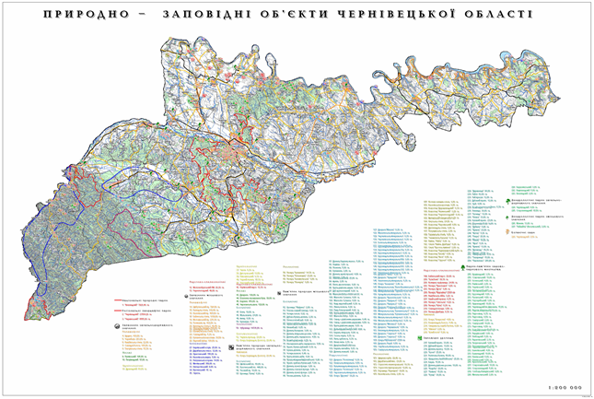
Водно-болотні угіддя міжнародного значення
В межах Чернівецької області відсутні водно-болотні угіддя міжнародного значення.
Біосферні резервати та Всесвітня природна спадщина
На даний час на території регіону відсутні біосферні резервати та об’єкти Всесвітньої спадщини.
Формування Смарагдової мережі
Смарагдові об’єкти, це такі території, на яких мешкають види рослин, мешкають або перебувають тимчасово види тварин та знаходяться оселища (біотопи), що охороняються Бернською конвенцією, та відповідають іншим умовам, щоб територія могла отримати статус Смарагдового об’єкта. Тобто це ті види і оселища, які мають дуже високу міжнародну цінність, підтверджену урядами 49 країн та Європейським Союзом, які підписали конвенцію.
Смарагдова мережа залишається пріоритетним напрямом діяльності для Бернської конвенції. Це політично значущий інструмент для надання допомоги країнам Центральної та Східної Європи, які є кандидатами до вступу до ЄС, щоб підготуватися до запровадження Natura 2000, коли країна стане членом ЄС. Для інших держав вона відіграє важливу роль в «установленні стандарту», щоб виробити загальноєвропейський підхід до охорони природних середовищ.
Екологічна мережа є комплексною, багатофункціональною природною системою, до основних функцій якої належить збереження біорізноманіття, стабілізація екологічної рівноваги, підвищення продуктивності ландшафтів, покращення стану довкілля, перехід до збалансованого сталого розвитку регіону.
Об’єктами екомережі є території, які багаті на природне, генетичне, популяційне, видове, ценотичне та екосистемне різноманіття, прилеглі до них території з рідкісними видами та угрупованнями, заповідні території різних рангів, потенціальні до заповідання території, озера, річки, прибережні зони морів, самобутні культури землеробства і утворені ними ландшафти, історична і культурна спадщина, головні міграційні шляхи, місця масового розселення видів, території з різного ступеня зміненою рослинністю і навіть знищеною, що придатні для з’єднання центрів різноманіття.
Чернівецька область, на цей час, представлена 5 об’єктами Смарагдової мережі: національні природні парки «Вижницький», «Хотинський», «Черемоський», регіональний ландшафтний парк «Чернівецький» та зоологічний заказник місцевого значення «Зубровиця».
5 Еколого-освітня та рекреаційна діяльність у межат територій і об’єктів природно-заповідного фонду
Одним із стратегічних напрямків розвитку регіону є пріоритетне освоєння його рекреаційного потенціалу. Для підтвердження обґрунтованості такого вибору можна навести наступні основні аргументи.
Карпати мають потужний потенціал для розвитку різних видів туризму. Мальовничі ландшафти, рельєф створюють сприятливі умови для короткотривалого відпочинку. Карпати не мають альтернативи на Україні щодо розвитку гірськолижного спорту на рівні світових стандартів.
Екологічний феномен території. З одного боку, природа Карпат у порівнянні з іншими регіонами зазнала менших втрат і в багатьох місцях зберегла свій первісний стан, однак, враховуючи винятково важливе клімато- і водорегулююче значення Карпат, як для України, так і для сусідніх європейських держав, гостро стоїть питання збереження унікальної природи цього краю. З іншого боку, звичайно, при забезпеченні екологічної безпеки Карпат, необхідно створювати туристичну інфраструктуру, будувати дороги, мости, гірськолижні підйомники та ін., що дозволить залучити в регіон велику кількість гостей для відпочинку та лікування.
Чернівецька область володіє багатьма структурними компонентами рекреаційних ресурсів, являючи собою рекреаційний регіон багатопрофільного літнього і зимового, гірсько-спортивного, масового пізнавально-оздоровчого відпочинку та бальнеологічного лікування. Область має сприятливі кліматичні умови, а також високий природно-рекреаційний і курортний потенціал, який багато в чому визначає соціально-економічний профіль краю та привабливість його як для українських туристів, так і для іноземців.
Кліматичні умови сприяють використанню рекреаційних можливостей краю протягом 9-10 місяців на рік. В цілому клімат помірно континентальний, м'який, вологий. Середня кількість днів зі сніговим покривом від 80 (у рівнинній частині) до 120 (в горах), тому термін можливого користування лижними маршрутами досить тривалий. Аналіз температур свідчить, що з квітня по жовтень на території Буковини встановлюється так званий «період комфорту», найбільш сприятливий для відпочинку, протягом якого на курортах використовується кліматотерапія.
Ландшафтні ресурси Чернівецької області утворюються з особливостей гірського рельєфу і займають 600 тис. га. Площа, придатна для організації відпочинку і лікування, досягає 299 тис. га, проте на даний момент використовується менше ніж 1/5 її частина. За особливостями рельєфу область поділяється на три частини: рівнинну, передгірську та гірську. Північна рівнинна частина займає Прут-Дністровське межиріччя і лежить у межах Подільської та Хотинської височин. Поверхня прорізана мальовничими каньйоноподібними долинами річок, ярами та балками. В середній смузі, на півдні від Пруту, виділяється Чернівецька височина Цецино (537 м).
Гірська частина - Покутсько-Буковинські Карпати, які займають близько 25 % території.
Серед природних рекреаційних угідь нашого краю чільне місце посідають водні ресурси. Глибокі долини, звивистість русел, швидка течія, нестійкий водний режим, наявність бистрин і перекатів придають особливу своєрідність річкам Буковини, і хоча, в основному, вони малосприятливі для масового відпочинку, існують широкі невикористані можливості для організації індивідуальних туристичних маршрутів та нетрадиційного екстремального туризму.
Мінералогічні ресурси Чернівецької області включають родовища мінеральних вод та грязей. З геологічною будовою (особливо в Північній Буковині) пов'язані практично невичерпні запаси лікувальних мінеральних вод найрізноманітнішого хімічного складу, що використовуються для лікування багатьох захворювань.
На сьогодні відомо понад 60 родовищ мінеральних вод, але вони недостатньо досліджені і слабо використовуються.
Здійснюється промисловий розлив столових і лікувально-столових вод - “Буковинська”, “Брусницька”, “Кельменецька”, “Валя-Кузьминська”, “Новоселицька”, “Зеленчанська” та ін. Особливо цінною вважається вода Брусницького родовища, яка містить сірчано-водневі та содові гідрокарбонатно-хлоридно-натрієві компоненти, які визначають її лікувальні властивості та профіль курорту.
Перспективними для рекреаційного використання є запаси лікувальних грязей, які характеризуються високими лікувальними властивостями.
Одним із найважливіших природних рекреаційних ресурсів Буковини є багата і різноманітна рослинність, яку представляють ліси, де переважають цінні деревостої з дуба, бука, липи. У передгір'ї розповсюджені широколистяні та змішані породи.
Таким чином, Чернівецька область має достатньо високий природно-рекреаційний потенціал, необхідний для створення високоефективних рекреаційно-туристичних зон. У цілому забезпеченість природними рекреаційними ресурсами 1-го кв. км території та 1-го жителя відповідно в 1,4 та 1,8 рази вищі, ніж по Україні, що знову підтверджує можливості розвитку сфери лікування та відпочинку.
6 Державна політика та заходи збереження біорізноманіття
Одним із інструментів збереження біорізноманіття є міжнародні екологічні конвенції, які допомагають державам дійти згоди у досягненні загальної мети. Серед основних, варто назвати такі:
Конвенція про біологічне різноманіття (КБР), підписана у 1992 році у Ріо-де-Жанейро (Бразилія) 168 державами світу, чинна з 1993 року. КБР має 196 договірних сторін, до яких Україна приєдналась у 1994 р. КБР має на меті збереження ресурсів живої природи на глобальному рівні, і запроваджує термін "біорізноманіття". Цей термін означає комплексний підхід, який дає не тільки наукове означення, але й бере до уваги соціальні і економічні виміри. Життя на Землі є частиною системи взаємопов'язаних між собою компонентів, ідея біологічного різноманіття виражає необхідність існування різноманітності екосистем, біологічних видів та генів. Сторони конвенції погодилися розробляти і поєднувати свої національні стратегії збереження біорізноманіття як для систем, видалених з природного місця існування ех sіtu, так і для таких, які знаходяться у природному оточенні іn sіtu. Вони домовились про стале використання біоресурсів, впровадження оцінки впливу на навколишнє середовище і забезпечення рівноправного доступу до генетичних ресурсів і біотехнологій.
Конвенція про водно-болотні угіддя, що мають міжнародне значення (Рамсарська конвенція). Підписана в Рамсарі (Іран) у 1972 році, конвенція об'єднала зусилля 127 держав та створила основу для міжнародної співпраці з метою збереження і раціонального використання водноболотних угідь та їх ресурсів. Одним із зобов'язань cторін є номінація територій для включення їх у Рамсарський список водно-болотних угідь міжнародного значення. Наразі такий статус набуло 1085 водно-болотних угідь із загальною площею 82,1 мільйонів гектарів. Управління цими територіями організовано так, щоб їхній "екологічний стан" був незмінним.
Конвенція про охорону всесвітньої культурної і природної спадщини. Конвенція про охорону всесвітньої культурної і природної спадщини прийнята Генеральною конференцією ЮНЕСКО у 1972 році. Зараз вже понад 150 країн підписали цей документ. Це найбільш універсальний міжнародний правовий інструмент захисту культурної і природної спадщини. Сторони Конвенції вважають, що об'єкти культурної і природної спадщини в окремих державах мають виняткову важливість та міжнародне значення. У зв'язку з цим, їх захист і збереження має взяти на себе міжнародна спільнота.
Конвенція про охорону мігруючих видів диких тварин. Підписана в Бонні (Німеччина) у 1979 році, відома як Боннська конвенція. Полягає у збереженні мігруючих видів тварин під час їх міграції. Документ вказує на необхідність міжнародної співпраці для їх захисту, а також на необхідні заходи щодо збереження мігруючих тварин та їхніх місць існування. Особливе значення приділяється таким видам, охорона яких вимагає співпраці декількох держав.
Конвенція про міжнародну торгівлю видами дикої флори і фауни, що знаходяться під загрозою зникнення (СІТЕS). Підписана у Вашингтоні у 1973 році, встановлює міжнародний контроль над міжнародною торгівлею видами дикої флори і фауни, що знаходяться під загрозою зникнення. Вона вимагає державного ліцензування і сертифікації видів, призначених для торгівлі. У випадках, коли певному виду загрожує зникнення, СІТЕS повністю забороняє їхній продаж.
Конвенція про охорону дикої флори і фауни та природних середовищ існування в Європі. Ця конвенція була підписана у Берні у 1979 році і є ключовим інструментом збереження біологічного різноманіття в Європі. Мета конвенції полягає у збереженні дикої фауни і флори та їх природного середовища існування. Сторони конвенції повинні на національному рівні впроваджувати заходи щодо управління популяціями дикої флори і фауни у відповідності до певних екологічних, наукових і культурних вимог. Названа конвенція декларує створення мережі Емеральд, що складається з територій, які мають наукове і природоохоронне значення для Європи. Ці території тісно пов'язані з програмою Nаturа 2000. У 1989 році Постійний комітет Бернської конвенції запропонував створити цю мережу як частину заходів реалізації конвенції. У 1996 році комітет прийняв таке рішення, враховуючи рекомендації Керівного комітету, що мережа виграє від застосування "м'якого права" конвенції та від широкого географічного охоплення.
Пан'європейська Стратегія біологічного і ландшафтного різноманіття. Цей документ, підписаний у 1995 році в Софії (Болгарія), пропонує проведення низки узгоджених заходів, спрямованих на збереження екосистем, природних місць існування та біологічних видів (включаючи їхнє генетичне різноманіття), а також природних територій європейського значення. Одна з найважливіших цілей Стратегії полягає у розвитку Пан'європейської екологічної мережі, яка складається з таких ключових елементів: утворення транзитних територій для мігруючих видів, запровадження коридорів між екологічними нішами, а також заходів, які сприятимуть поширенню та міграції видів
Біологічне різноманіття України охороняється як національне надбання. Збереження і стале використання біорізноманіття невід'ємна умова сталого розвитку держави та одна з пріоритетних складових екологічної політики. Розвиток заповідної справи є одним із пріоритетів державної політики України. Збереження природи для майбутніх поколінь здійснюється шляхом заповідання еталонних природних комплексів, які представляють усе багатство флори і фауни того чи іншого регіону.
6. Земельні ресурси та ґрунти
1 Структура та стан земель
Грунт - основний компонент наземних екосистем, що утворився протягом геологічних епох в результаті постійної взаємодії біотичних і абіотичних факторів. Як складний біоорганомінеральний комплекс грунти є природною основою функціонування екологічних систем біосфери.
Важливою властивістю грунтів є їх родючість. Завдяки їй грунти є основним засобом виробництва в сільському та лісовому господарствах, головним джерелом сільськогосподарських продуктів та інших рослинних ресурсів, основою забезпечення добробуту населення. Тому охорона грунтів, раціональне використання, збереження та підвищення їх родючості - неодмінна умова подальшого економічного прогресу суспільства.
Земля є не тільки основним засобом виробництва у сільському господарстві, але й базисом розміщення та розвитку всіх галузей економіки. В сучасних умовах земельні ресурси зазнають все більшого техногенного впливу, посилюються ерозійні процеси та збільшується рівень їх забрудненості.
Грунти у Чернівецькій області можна об’єднати в такі основні типи та підтипи:
1) дерново-підзолисті поверхнево-оглеєні і сильноглейові);
2) сірі опідзолені (ясно-сірі, сірі та темно-сірі);
3) чорноземи (опідзолені, глибокі та неглибокі малогумусні);
4) гідроморфні (лучні, лучно-болотні та болотні);
5) дернові;
6) гірські (буроземно-підзолисті, бурі та дерново-буроземні).
Географічне розміщення окремих ґрунтових типів і підтипів зумовлене природними ландшафтами, які на території Чернівецької області утворюють три добре виявлені зони: Карпатську гірсько-лісову, Передкарпатську височинну лісолучну і Прут-Дністровську височину лісостепову. Кожна зі згаданих зон відзначається своїм специфічним спектром грунтів. Наприклад, у Карпатах поширені грунти буроземного типу, Передкарпатті переважно грунти підзолистого типу, на Прут-Дністровській височині — здебільшого грунти чорноземного типу. У згаданій послідовності розглядаємо ґрунтовий покрив Чернівецької області.
Структура та динаміка основних видів земельних угідь
На 1 січня 2023 р. земельний фонд області становив 809,6 тис. га, з них землі сільськогосподарського призначення – 469,7 тис, ліси та лісовкриті площі – 258,0 тис га, забудовані землі – 40,1 тис. га, відкриті заболочені землі 1,2 тис. га, вкрито поверхневими водами – 18,8 тис. га.
Структура земельного фонду регіону
Таблиця 33
Основні види земель та угідь | 2020 рік  усього, тис, га | 2021 рік  усього, тис, га | 2022 рік  усього, тис, га
Загальна територія | 809,6 | 809,6 | 809,6
у тому числі:
Сільськогосподарські угіддя | 469,7 | 469,7 | 469,7
з них:
Рілля | 330,8 | 330,8 | 330,7
багаторічні насадження | 30,2 | 30,2 | 30,3
Перелоги | - | - | -
сіножаті і пасовища | 108,7 | 108,7 | 108,7
Ліси і інші лісо-вкриті площі | 258 | 258 | 258
з них: вкриті лісовою рослинністю | 253,0 | 253,0 | 253,0
Забудовані землі | 40,1 | 40,1 | 40,1
Відкриті заболочені землі | 1,2 | 1,2 | 1,2
Відкриті землі без рослинного покриву або з незначним рослинним покривом (піски, яри, землі, зайняті зсувами, щебенем, галькою, голими скелями) | 9,8 | 9,8 | 9,8
Інші землі | 11,9 | 12,0 | 12,0
Усього земель (суша) | 790,8 | 790,8 | 790,8
Території, що покриті поверхневими водами | 18,8 | 18,8 | 18,8
У ході здійснення земельної реформи в області сформовано 2 форми власності – державна і приватна. В державній власності перебувають 56% земель, в приватній власності – 44 % від загальної площі.
Виконуючи Указ Президента “Про суцільну агрохімічну паспортизації земель сільськогосподарського призначення” центр Чернівецька філія ДУ “Держгрунтохорона” провів цю роботу в усіх районах області.
Стан грунтів
Структура земельного фонду Чернівецької області в розрізі районів
Таблиця 34
№  з/п | Назва району | Загальна  площа, га | Сільськогосподарські  угіддя, га | З них ріллі, га
1 | Вижницький | 187954 | 62570,1686 | 25266,7612
2 | Дністровський | 211599,5 | 150007,3447 | 116913,2468
3 | Чернівецький | 410022,5 | 253898,4683 | 188573,3031
Всього по області |  | 809576 | 466475,9816 | 330753,3111

Деградація земель
Порушені, відпрацьовані землі та їх рекультивація
Таблиця 35
Землі | 2020 рік | 2021 рік | 2022 рік
1 | 2 | 3 | 4
Порушені, тис, га | 0,46 | 0,46 | 0,456
% до загальної площі території | 0,05 | 0,05 | 0,05
Відпрацьовані, тис, га | 0,021 | 0,021 | 0,021
% до загальної площі території | 0,002 | 0,002 | 0,002
Рекультивовані, тис, га | 0,0005 | 0,0005 | 0,0005
% до загальної площі території | 0,00006 | 0,00006 | 0,00006
Переважна кількість ґрунтів передгірної та гірської зон мають кислу реакцію ґрунтового розчину. Еродованість орних земель сягає від 18,2 до 66%.
Якщо в 1990 році на гектар ріллі вносили по 12,7 т органічних добрив, то в останні роки в 3-3,5 разів менше, мінеральних добрив - у 8 -10 разів менше.
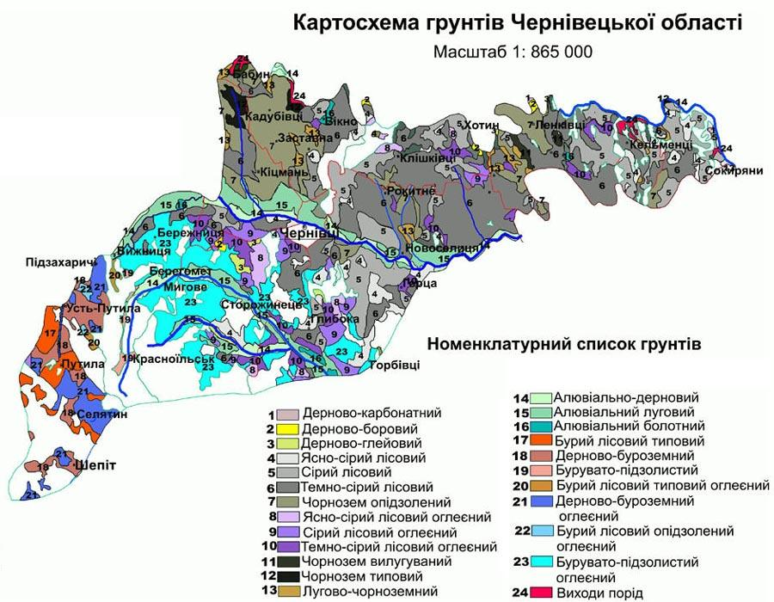
Через вказані причини в ґрунтах області має місце від’ємний баланс гумусу, розвиваються деградаційні процеси. Особливо це помітно на схилових землях, а їх в області налічується більше 70%.
Консервація деградованих і малопродуктивних земель у 2022 році
Таблиця 36
Види земель | Усього на початок року |  | Проведено консервацію |  | Потребують консервації
 | тис., га | % до загальної площі території | тис., га | % до загальної площі території | тис., га | % до загальної площі території
1 | 2 | 3 | 4 | 5 | 6 | 7
Рілля малопродуктивна та деградована |  |  |  |  | 1,901 | 0,23
При відсутності застосування ґрунтозахисних заходів ерозійні процеси прогресують. В середньому в області щорічно змивається майже 32 тонни ґрунтів з гектара, а під час злив високої інтенсивності (1,8-2,0 м/хв) на схилах 5°, зайнятих просапними культурами, змив ґрунту сягає 400-500 т/га.
На змитих ґрунтах порівняно з не змитими вміст гумусу зменшується на 20-40%, відповідно знижується врожайність сільськогосподарських культур на 20-60%.
2 Основні чинники антропогенного впливу на земельні ресурси та грунти
Земельний фонд області складає – 809,6 тис. га, або 1,3 % території України. Освоєність території області досить висока. На рівнині переважають сірі лісові та темно-сірі опідзолені ґрунти (близько 55 % рівнинної частини області), чорноземи опідзолені (близько 25%), у долинах річок – дерново-лучні і черноземно-лучні ґрунти. У передгір’ї домінують дерново-підзолисті поверхнево оглеєні ґрунти, біля підніжжя гір – буроземнопідзолисті сильно оглеєні. В горах – бурі гірсько-лісові ґрунти (70 %), на низькогір’ї та улоговинах – дернові буроземні (23 %), в долинах – дернові та лучні ґрунти.
Землі низької якості четвертої групи 7-8 класів займають в області 52 % площі с/г угідь і без внесення добрив не здатні давати урожай зернових більше 12 ц/га.
Геолого-геоморфологічні і кліматичні умови області сприяють розвитку ерозійних процесів змиву та розмиву ґрунтів, особливо на орних землях. Еродованість орних земель сягає від 18,2 до 66 %. Всього такі землі займають 59,7 % від загальної площі с/г угідь області.
Інтенсивний розвиток сільського господарства у попередні роки, призвів до значної ерозії ґрунтів: з 92,3 тис. га в 1959 р. та понад 250 тис. га в останні роки. Це більше половини всіх сільськогосподарських угідь області. При відсутності застосування ґрунтозахисних заходів прогресують ерозійні процеси. В середньому в області щорічно змивається майже 32 тонни ґрунтів з гектара, а під час злив високої інтенсивності (1,8-2,0 м/хв) на схилах 5°, зайнятих просапними культурами, змив ґрунту сягає 400-500 т/га.
3. Державна політика та заходи у сфері охорони земель
Практичні заходи.
Нормативно-правове, фінансове та інстуційне забезпечення, міжнародне співробітництво.
Земельний фонд області становить невелику частку від території України. При цьому на загальноукраїнському фоні область вирізняє велика кількість сільськогосподарських угідь, особливо ріллі, що пов’язано з високою якістю земель, великою питомою вагою в їхньому складі чорноземів. Якщо брати по Україні в цілому, то розораність сільськогосподарських угідь є найвищою у світі. Вона досягла 78% в середньому по Україні, а в Чернівецькій області – близько 72%. До обробітку залучені малопродуктивні угіддя, включаючи водоохоронні зони і схилові землі. Водночас слід зазначити, що ефективність використання земель в області є нижчою, ніж в середньому по Європі, але вищою ніж в середньому по Україні.
Від 809,6 тис. га адміністративної одиниці понад половину – 469,7 тис. га або 58,0%, за станом на 1.01.2023 року, займають землі сільськогосподарського призначення.
Лабораторно аналітичний аналіз грунтів сільськогосподарського призначення проводиться один раз на 5 років (2012-2016рр). Згідно з даними останнього дослідження виявлено, що 66,0% грунтів або 159585,6 га мають середній вміст гумусу, це 2,1-3,0 мг/кг грунту. 17,7% або 42122,2 га – низький, це 1,1-2,0 мг/кг. 13,0% або 7325,7 га – підвищений, високий це 4,1-5,0 мг/кг. Середньозважений показник – 2,6 мг/кг.
48,8% грунтів або 119279,6 га мають низький вміст азоту, що легко гідролізується, це 101-150 мг/кг. 46,2% або 107726,0 га – дуже низький, це <100 мг/кг. Середньозважений показник - 106 мг/кг.
28,2% грунтів або 83382,3 га мають середній вміст рухомих сполук фосфору, це 51-100 мг/кг. 24,9% або 68224,0 га – низький, це 21-50 мг/кг. Середньозважений показник - 79 мг/кг.
27,2% або 69052,2 га мають підвищений вміст рухомих сполук калію, це 81-120 мг/кг. 21,5% або 59527,3 га - середній, це 41-80 мг/кг. Середньозважений показник - 115 мг/кг.
За результатами проведеної Чернівецькою філією ДУ “Інститут охорони грунтів України” суцільної паспортизації земель виявлено, що землі області в розрізі (колишніх районів) по якості відносяться до 3-4 груп та від 5 до 8 класів з 47-29 балами по шкалі бонітету. Більш родючі середньоякісні землі третьої групи, 6 класу з потенційною ґрунтовою родючістю 18 ц/га зернових займають 133 тис. га орних земель, 48% площі. Найбільше таких земель у Кельменецькому -34,0 тис. га, бонітет 47 балів; Новоселицькому - 40,0 тис. га, 42 бали; Кіцманському - 29,0 тис. га, 44 бали; Заставнівському районах -30,0 тис. га, 40 балів. Землі низької якості четвертої групи 7-8 класів займають в області 52% площі с/г угідь і без внесення добрив не здатні давати урожай зернових більше 12 ц/га.
По області нараховується 1,2 тис. га або 0,2% до загальної площі відкритих заболочених земель. 9,8 тис. га або 1,2% до загальної площі відкритих незаболочених земель (піски, яри, землі під зсувами, щебенем, галькою, голими скелями). Поверхневі води суходолу складають 18,8 тис. га, або 2,3% до загальної площі. Інші – 11,9 тис. га або 1,5% до загальної площі. У зв’язку з негативними тенденціями в економіці, які відбуваються останнім часом, припинено будівництво та реконструкцію осушувальних систем, не проводиться глибоке розпушування їх. Все це впливає негативно на продуктивність сільськогосподарських угідь. Особливо це помітно в передгірній та гірській зонах. За умовами рельєфу, ґрунтового покриву та клімату ці зони одні з найскладніших в області.
Порушення чинного законодавства допускаються органами місцевого самоврядування. Основними з них є надання земельних ділянок в оренду без виготовлення кадастрових планів та визначення грошової оцінки для встановлення розміру орендної плати; надання земельної ділянки в постійне користування землекористувачам, які відповідно до законодавства не мають на це права (релігійні громади); перевищення повноважень місцевими радами (надаються, вилучаються земельні ділянки за межами населених пунктів), надання земельних ділянок новим власникам будівель чи споруд без вилучення її у попереднього користувача.
Основу ґрунтового покриву Чернівецької області складають опідзолені, кислі, в тій чи іншій мірі оглеєні грунти. З цього випливає, що переважна більшість грунтів сільськогосподарських угідь потребує вапнування і внесення лужних форм мінеральних добрив, а оглеєні відміни ще й гідромеліоративного втручання - осушення гончарним дренажем.
Геолого-геоморфологічні і кліматичні умови області в більшій або меншій мірі сприяють розвитку ерозійних процесів змиву та розмиву грунтів, особливо на орних землях Передкарпаття, Наддністров’я та Хотинській височині. Тому заходам протиерозійного характеру треба приділяти особливу увагу (протиерозійній агротехніці, фітомеліорації, гідротехнічним спорудам тощо).
З метою докорінного покращення земель в області проводиться робота щодо залучення проєктів міжнародної технічної допомоги. Зокрема, в Кіцманському районі впроваджувався інвестиційний проєкт транскордонної співпраці “Румунія-Україна-Республіка Молдова” з “Використання європейського досвіду в боротьбі з ерозією ґрунтів” в басейні р.Прут. За кошти проєкту проведено дослідження щодо ерозії ґрунтів в Кіцманському районі, придбано обладнання та закуплено с/г техніку (розпушувачі, екскаватори).
В сфері охорони земельних ресурсів здійснено 11 перевірок. Розраховано шкоду завдану довкіллю на загальну суму 228,874тис.грн. Пред’явлено 2 претензії за забруднення земельних ділянок на суму 2,535ти.грн, сплачено 3претензії та позов на загальну суму 123,885 тис.грн. Зокрема:
-в ході проведення заходів щодо дотримання вимог природоохоронного законодавства в галузі поводження з твердими побутовими відходами в адміністративних межах с.Мамаївці Чернівецького району Чернівецької області в урочищі «Троща» виявлено незаконне сміттєзвалище загальною площею 1600м2. За фактом засмічення та забруднення земельної ділянки підраховано шкоду завдану державі та довкіллю на суму 185148грн. Матеріали перевірки для встановлення винних осіб та подальшого їх притягнення до відповідальності направлено до правоохоронних органів. Відкрито кримінальне провадження та станом на 01.12.2022 року закрито;
-по матеріалах (2020р.) позапланової перевірки (звернення громадян) щодо самовільного розташування сміттєзвалищ в адмінмежах Вашківецької міської ради Вижницького району Чернівецької області за засмічення та забруднення земельних ділянок внаслідок несанкціонованого розміщення твердих побутових та будівельних відходів підраховано шкоду на суму 41,311тис.грн. Матеріали перевірки для встановлення винних осіб та подальшого їх притягнення до відповідальності направлено до правоохоронних органів. Відкрито кримінальне провадження;
-по матеріалах (2020р.) позапланової перевірки ФОП Кубрак Ю.М. за забруднення земельних ділянок підраховано шкоду та пред’явлено претензію на суму 0,127тис.грн., яка сплачена;
-за результатами позапланової перевірки ФОП Кубрак Ю.М. за забруднення землі амонієм, нітратами, фосфором та хлоридами підраховано шкоду та пред’явлено 1 претензію на суму 2,408 тис.грн., яка сплачена.
Найбільш поширеними порушеннями у Чернівецькій області є забруднення та засмічення земельних ділянок промисловими та побутовими відходами, використання земель місцевими органами самоврядування без набуття на це спеціального права, вибірка гравійно-піщаної суміші із заплав та русел річок.
Державною установою Чернівецьким обласним центром контролю та профілактики хвороб Міністерства охорони здоров’я України у звітному році проводився відбір проб та аналіз грунту у контрольних точках м. Чернівці. Досліджено 12 проб грунту за санітарно-хімічними показниками, в т.ч. 2 проби на вміст пестицидів, 8 проб на вміст важких металів, 8 проб за мікробіологічними показниками та 8 проб на гельмінти. Не відповідала нормативам 4 проби за мікробіологічними показниками.
7. Надра
1. Мінерально-сировинна база
Стан та використання мінерально-сировинної бази
Територія Чернівецької області має досить складну і різноманітну геологічну будову. У структурно-тектонічному відношенні вона поділяється на три частини: північну рівнину – Прут-Дністровську, що є південно-західною окраїною Руської платформи (Волино-Подільська плита), центральну - Передгірську, розташовану між рікою Прут і зовнішнім краєм Буковинських Карпат, що складає південно-східне закінчення Передкарпатського передового прогину, і, нарешті, південно-західну - Гірську, яка входить до складчастої області Карпат.
Рівнинна частина території в межах області представлена Прут-Дністровським межиріччям, що складене масивними товщами осадових порід - палеозою, мезозою і кайнозою, що лежать на глибоко зануреному кристалічному фундаменті.
Передкарпатський прогин, який розділяє складчасту будову Карпат і окраїну рівнинної платформи, за геологічною будовою і геоструктурними особливостями поділяється на дві зони: приплатформну і передгірну.
Приплатформна зона складається з відкладів неогену, предгірна - неогену, палеогену та відкладів верхньокрейдяного флішу. У фундаменті прогину залягають породи палеозою і мезозою.
Гірська складчаста область Карпат складається з кристалічних палеозойських порід та флішових відкладів крейдяного та палеогенового віків.
Найбільш давніми породами в області є палеозойські. У Карпатах вони представлені слюдистими сланцями , вапняками і кварцитами, а на рівнинній платформі - аркозовими пісковиками, глинистими сланцями, вапняками, мергелями, доломітами, глинами, алевролітами.
Мезозойська група - це тріасові, юрські та крейдяні породи. Породи тріасового віку поширені на незначній площі в Чивчинських горах і залягають безпосередньо на кристалічних породах. Вони представлені конгломератами, пісковиками, слюдистими сланцями, доломітами, вапняками. Юрські породи поширені також в Чивчинських горах. Юрські відклади складені вапняками, яшмоподібними породами, діабазами, діабаз-порфіритами і туфо-брекчіями. Відклади крейдяного періоду в області виявлені в Придністров’ї на рівнинній платформі і в Карпатах. На платформі вони представлені пісками, пісковиками, опоками, вапняками, мергелем, а в Карпатах - флішовими утвореннями. Палеогенові відклади розвинуті в межах Передкарпатського прогину та складчастого пояса Карпат у вигляді пісковиків, мергелів, бітумінозних сланців тощо.
Неогенові відклади зустрічаються в Передкарпатському регіоні та в Прут-Дністровському межиріччі. У передгірній зоні прогину неоген представлений пісковиками, конгломератами, алевролітами, глинами, пісками вапнистих відкладів з прошарками і лінзами кам’яної солі та гіпсу.
У платформній зоні прогину і на рівнинній платформі неоген представлений вапняками еолітовими і літотамнієвими, пісками, пісковиками та глинами: у передгірній зоні - пісковиками гіпсо-ангідритами, мергелями, глинами.
Породи попередніх геологічних періодів на території області вкриті наймолодшими серед осадних утворів земної кори четвертинними відкладами, які займають всю територію області (виняток становить скельні виступи, урвища гірських ущелин в Карпатах). Ці відклади переважно континентального походження - алювіальні і делювіальні наноси, лесовидні суглинки, глини.
Область багата природними ресурсами. На території області є 17 видів корисних копалин. Вони зосереджені у 133 родовищах, з яких 38 мають промислове значення. Це паливно-енергетичні (3,8 %) і гірничо-хімічні (1,5 %) види, прісні і мінеральні води (9,2 %), сировина для виробництва будівельних матеріалів (85,5 %).
Природний газ сконцентрований у 5-и родовищах (Чорногузівське, Гринявське, Славицьке, Красноїльське, Шерметівське). За категоріями А+В+С1 його запаси складають 1,38 млрд. м³ (0,13 % від запасів України). У надрах Лопушнянського нафтового родовища (11,8 млн. т. нафти, з яких видобувними є 3,1 млн. т) розчинено 1,9 млрд. м³ природного газу.
Поклади бурого вугілля на території Чернівецької області відомі на правому березі р. Черемошу в районі с. Іспас [41]. Потужність пластів бурого вугілля становить 30 см. В межах села виявлено два горизонтально залягаючих пласти вугілля: верхній пласт (потужність до 0,25 м) розташований на глибині 23 м, а нижній (потужність до 0,5 м) – 31 м. Теплотвірна здатність вугілля становить 5200 кал. У флішовій зоні поклади вугілля зосереджені у сс. Селятин, Сергії, смт. Путила. За потужністю пластів вони 42 незначні – 20-30 см, теплотвірна здатність коливається від 6360 до 7045 ккал.
Вапняки – це осадові гірські породи з домішками глини, кремнію, оксидів заліза, магнію і глауконіту. У межах області їхні поклади розміщуються серед відкладів палеозойського, мезозойського і неогенового віку. Основні запаси зосереджені на території Заставнівського, Кельменецького і Сокирянського районів. Вапняки палеозойського і мезозойського віку світло-сірі і темно-сірі, щільні, переважно хемогенного походження. Найрозповсюдженими є неогенові вапняки, що за часом утворення поділяються на нижньотортонські, верхньотортонські і сарматські. Нижньотортонські вапняки білого, світло-сірого і жовто-сірого кольору характеризуються потужністю від 2,5-5,0 м до 18-25 м. Вони містять 85-95,6 % карбонату кальцію і незначну кількість домішок, що власне дозволяє використовувати їх як сировину для виробництва цементу, будівельного вапна, бутового каменю.
У гірській частині території дослідження невеликі родовища вапняків (запаси не перевищують 400 тис. м³ ) знаходяться біля с. Сарата (Путильський район), с. Виженка (Вижницький район), сс. Краснопутів і Старі Бросківці (Сторожинецький район). Вапняки утворилися у юрському періоді. Потужність їх коливається від 1,5-3 м (Старобросківське родовище) до 40-50 м (Саратське родовище). Вони використовуються при будівництві автошляхів, для виробництва будівельного вапна.
Поклади гіпсу зосереджені на рівнинній частині Чернівецької області. Гіпс використовується для виготовлення цементу, будівельних розчинів, облицювальних плит, електрощитів, тощо. Гіпсоносна товща має вигляд смуги у Придністер’ї (від м. Заліщики Тернопільської області до с. Мамалига, Новоселицький район). Тут виділяються Хотинський і Заліщицький гіпсоносні райони. Потужність гіпсових шарів коливається від 10-15 до 34-40 м.
На території області родовища гіпсів мають державне значення. Це Веренчанське, Мамалигівське, Дарабанівське, Скитське, Сталінештське родовища гіпсу. Тут також виявлені 11 маловивчених покладів, сумарні запаси яких перевищують 48 млн. т.
Гравійно-галечникові матеріали приурочені до русел рр. Дністра і Пруту, де вони часто формують коси, відмілини, острови. Гравій і галька – це відсортовані уламки гірських порід, серед яких переважають кварцові пісковики, вапняки, кремінь, аргіліти, алевроліти, що перемішані з піщаним і глинистим матеріалом. Потужність шарів становить 3-5 м. У межах платформенної частини області розвідано 8 родовищ гравію і гальки. Найбільшими серед них є Неполоківське і Лужанське, сумарні запаси яких складають майже 13 млн. м³ . Запаси родовищ використовуються переважно у шляховому будівництві як наповнювачі для бетонних і асфальтових сумішей, а також як залізничний баласт. У передгірській частині найбільшими родовищами є Вашківське (15,9 млн. м³ ), Вижницьке (12,8 млн. м³ ), Чорногузівське (47,1 млн. м³ ), Міліївське та Іспаське (Вижницький район). Пересічна потужність становить 3-4 м.
Родовища глини і суглинків використовуються для виробництва цегли, черепиці та керамічних виробів . Поклади приурочені до відкладів неогенового і четвертинного віку. Вказані види корисних копалин характеризуються значною потужністю, однак о розробляються тільки їх верхні шари (1,5-10,0 м).
На рівнинній території області розвідано 78 родовищ цегельно-черепичної сировини (промислові запаси за категоріями А+В+С1 – 64,4млн. м³), яка характеризується значною потужністю пластів. Понад 10 родовищ глини і суглинків розвідані у горах і передгір’ї області. Найбільшими за запасами родовищами є Сторожинецьке (5788 тис. м³ ), Чорногузівське (641 тис. м³ ), Іспаське (понад 636 тис. м³ ), Берегометське (понад 313 тис. м³ ), Вашківське і Мигівське (майже 300 тис. м³ ). Середня потужність пластів глини і суглинку коливається від 0,6-2 м (Плосківське родовище) до 7-8 м (Берегометське родовище).
Будівельним матеріалом є будівельний камінь. Його родовища відомі у Кіцманському, Заставнівському, Хотинському і Путильському районах. Як природний будівельний матеріал використовуються пісковики (Путильський, Вижницький та Сторожинецький райони), що утворилися у крейдовому періоді і мають потужність до 500-600 м. Родовища трепелу (потужність – до 3 м) розвідані на крайньому північному сході області в долині р. Дністра.
Цінною будівельною сировиною є мармур. Він має білий або світло-сірий колір із рожевим відтінком. Запаси мармуру на території Чернівецької області ще не визначені, але в окремих місцях потужність шарів становить 10-20 м. У верхній течії р. Білий Черемош поклади мармуру виходять на денну поверхню. У гірській частині області (смт. Красноїльськ) розвідано родовище мармуризованого вапняку (запаси – 414 тис. м³ ), який є сировиною для виробництва облицювальних матеріалів.
У гірській частині області (Путильський район) запаси глини та суглинку (Путильське та Широкополянське родовища) становлять 412 тис. м³ , природного газу (Гринявське родовище) – 313 млн. м³ . Геологічні запаси сланцю, кухонної солі, вугілля, рудопрояви марганцевих і поліметалевих руд підкреслюють необхідність сучасного геологічного вивчення на предмет відкриття та експлуатації нових родовищ корисних копалин. Це стосується і родовищ будівельного каменю (Плосківське, Дихтинецьке), що також недостатньо вивчені.
У межах м. Чернівців розвідані значні (11,7 млн. м³ , 17,5% від обласних) запаси глини та суглинку, що є основою для виробництва будівельної цегли. У заплаві та руслі р Пруту (с. Ленківці), досліджено піщано-галечникове родовище, запаси якого оцінюються у 1,3 млн. м³ . Територія Чернівецької області за видовою структурою характеризується переважанням будівельних корисних копалин, що є основою розвитку різноманітних галузей господарства.

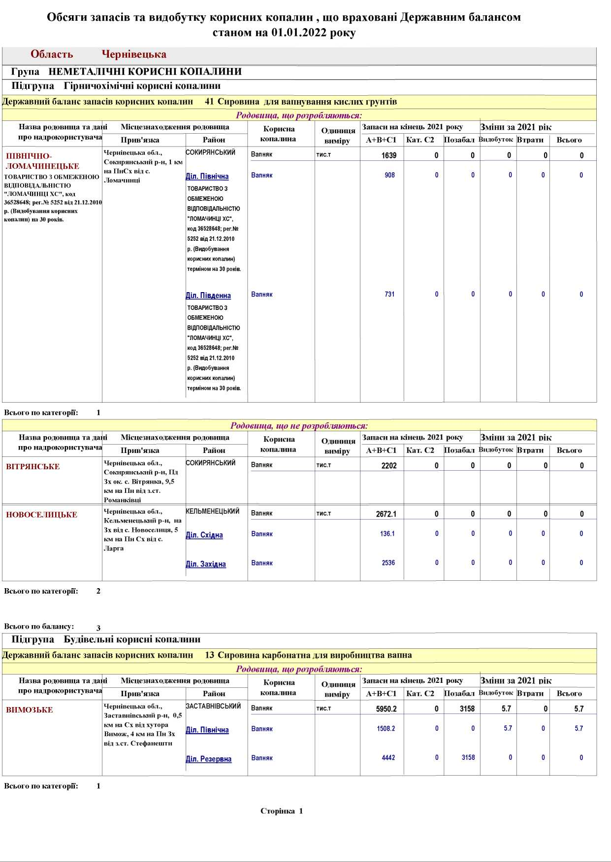

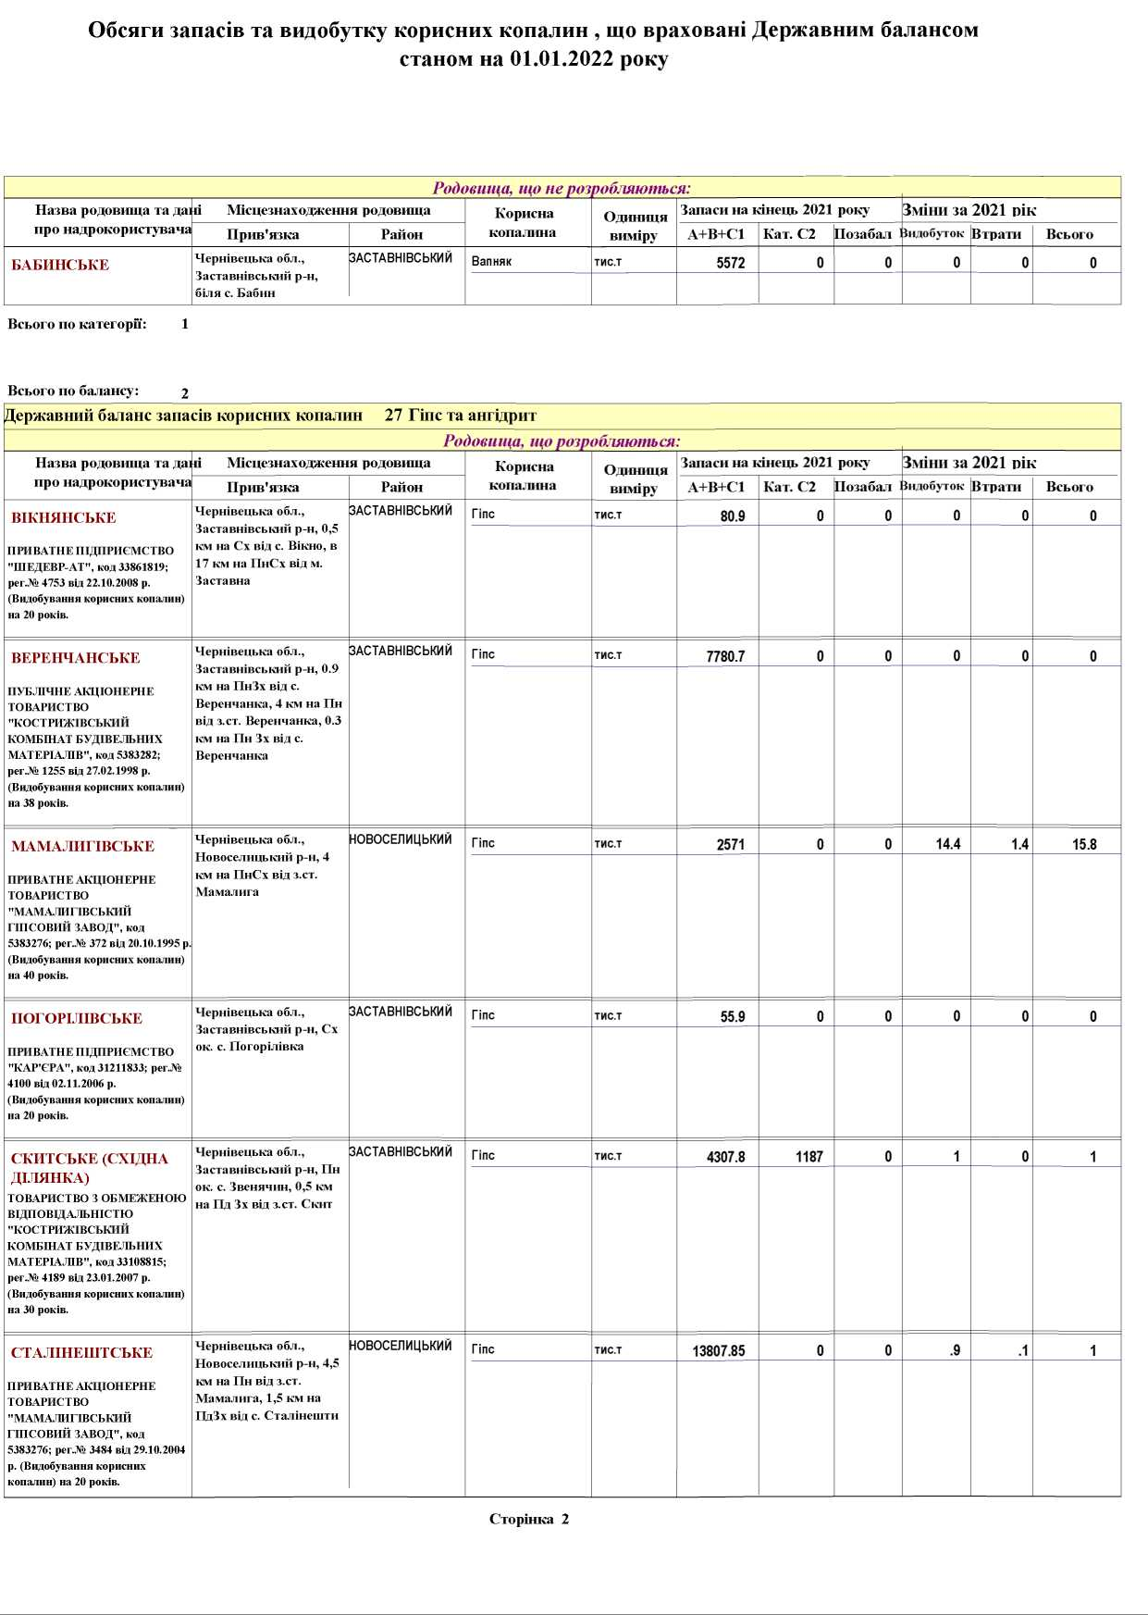

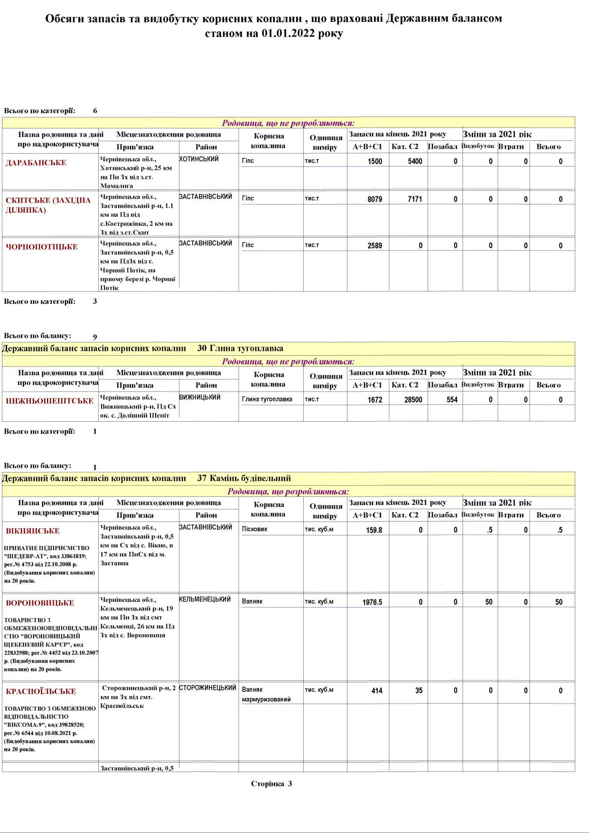

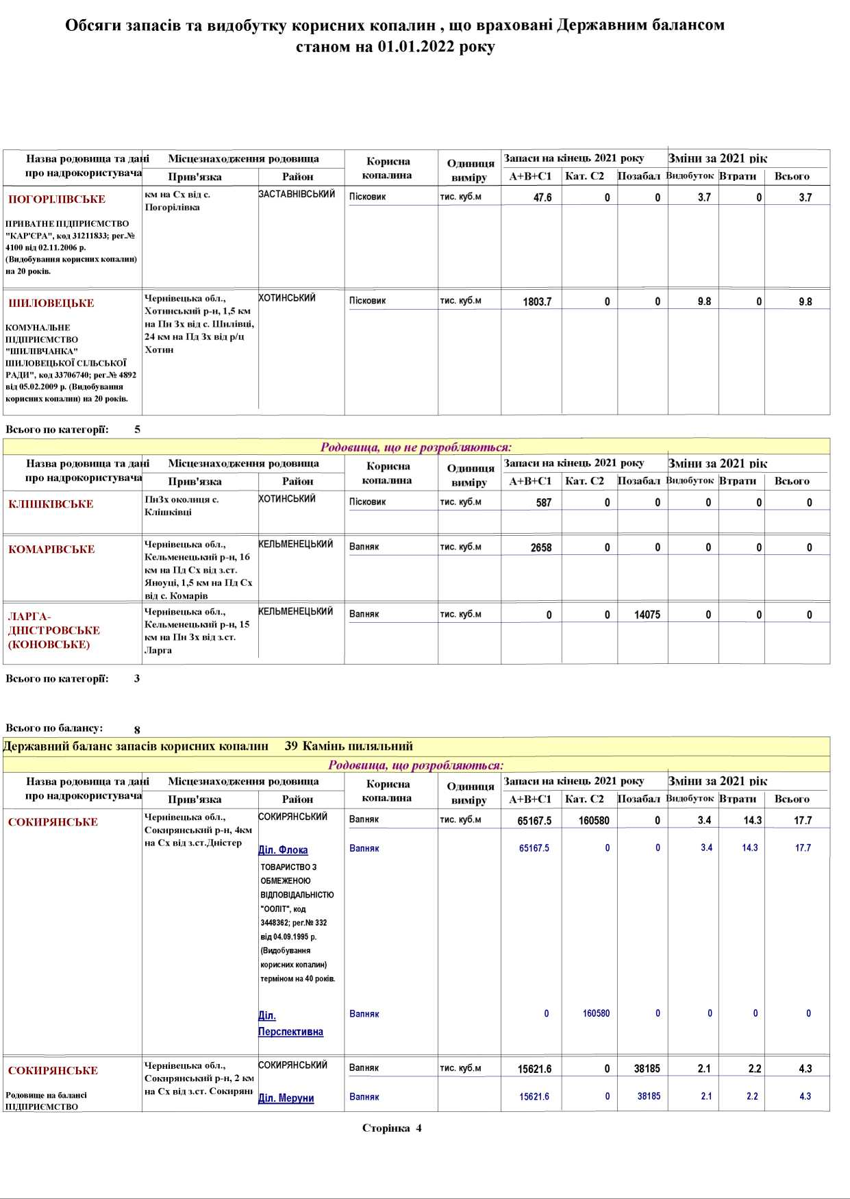

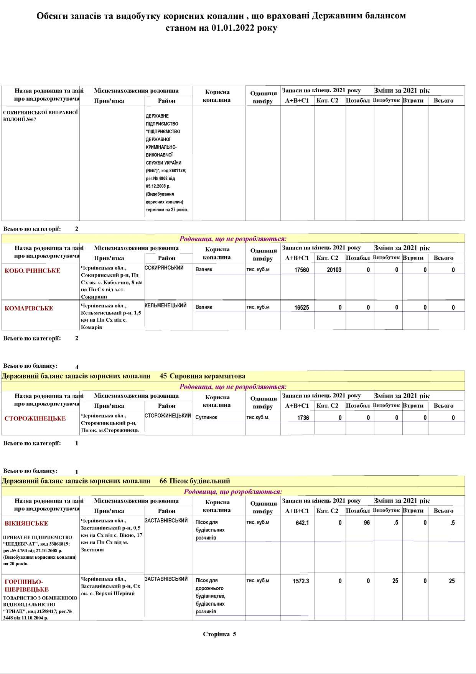

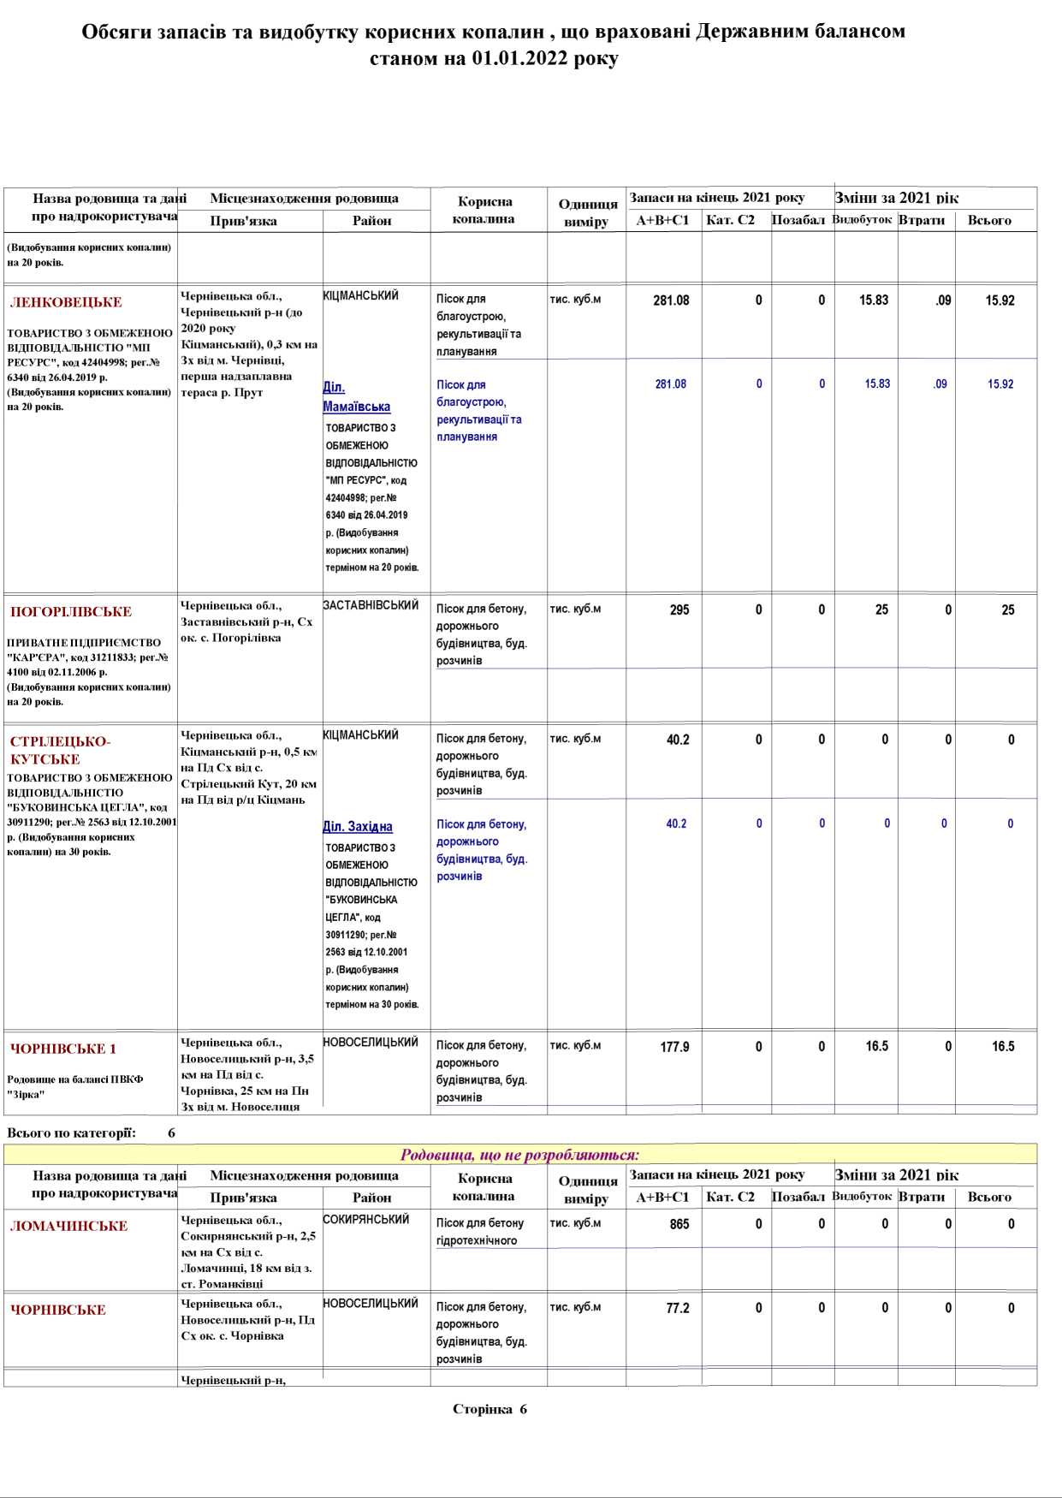

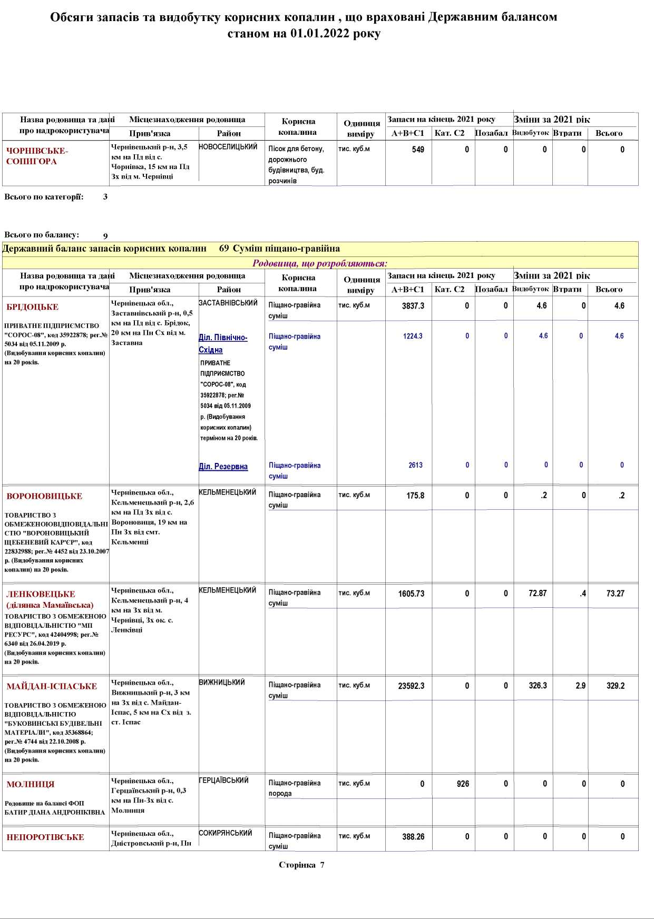

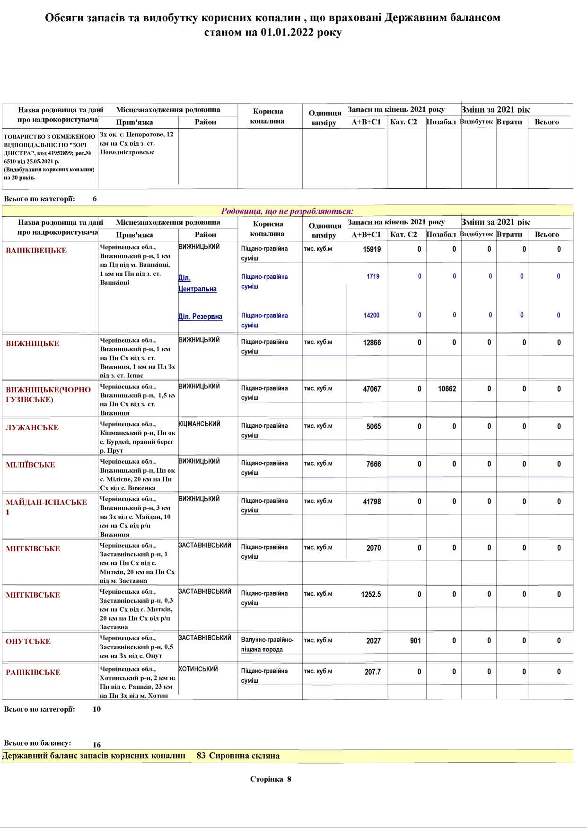

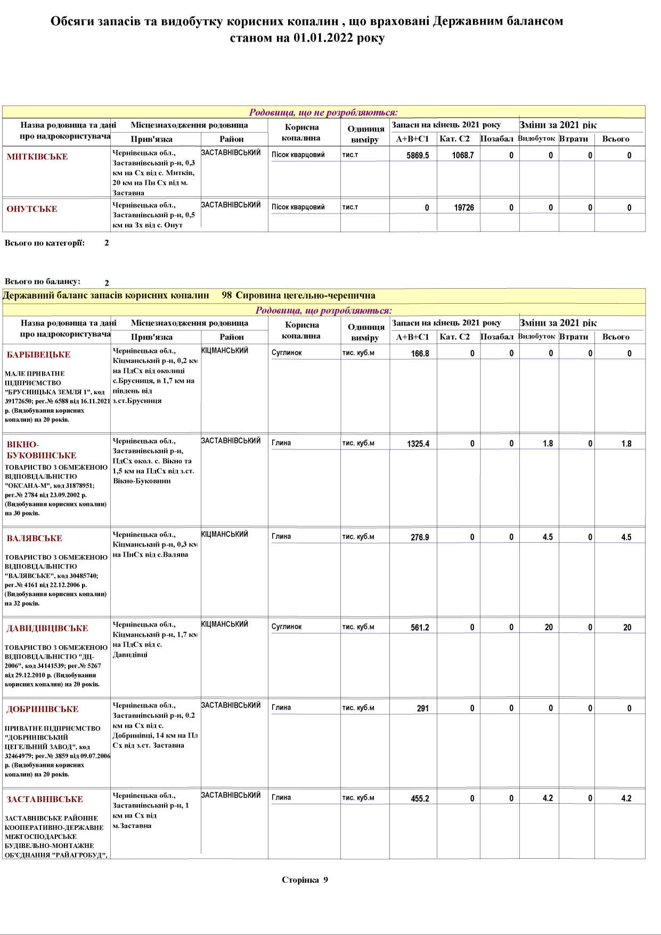

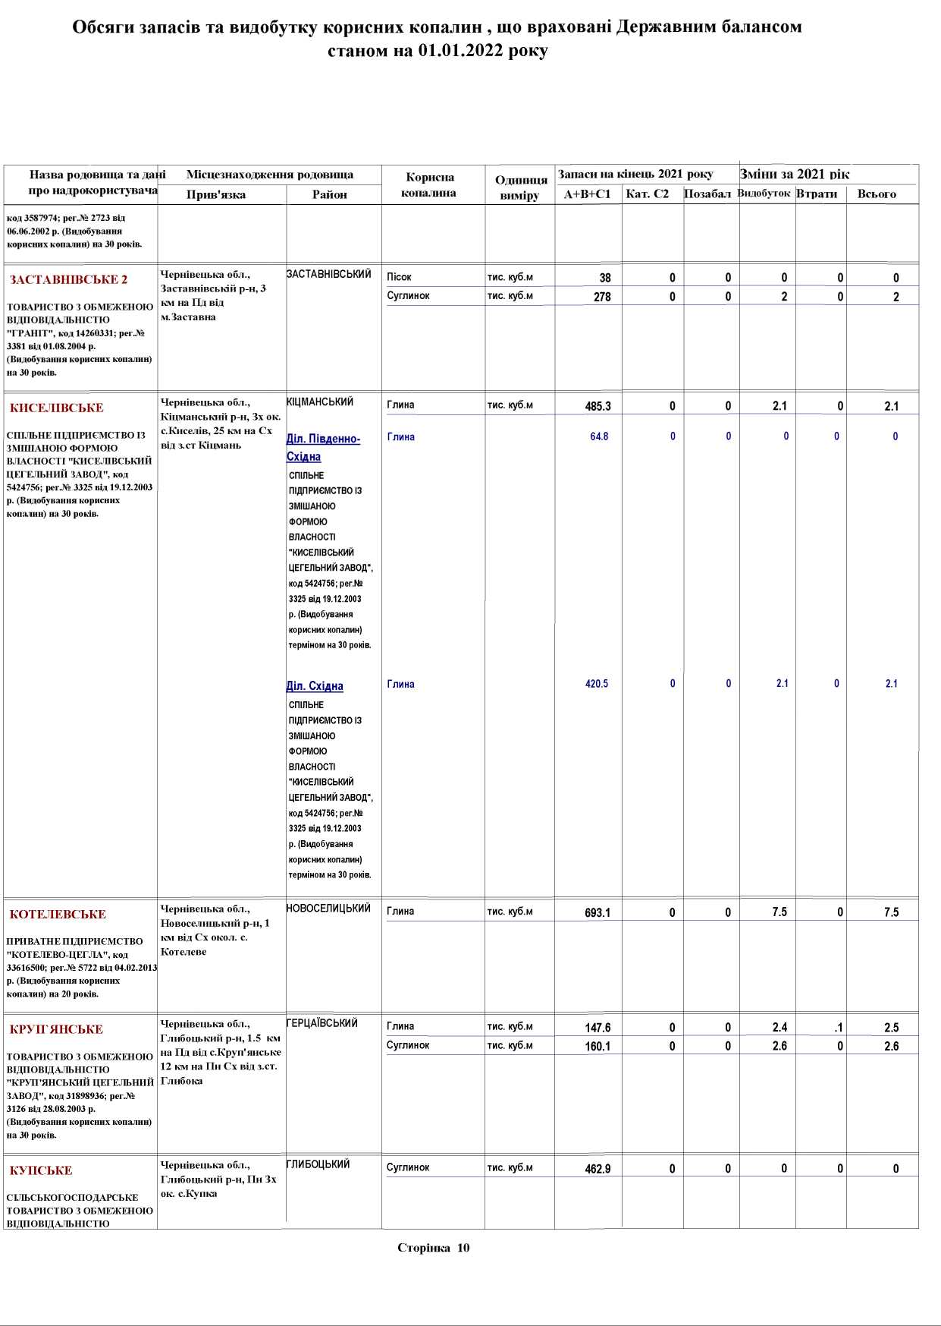

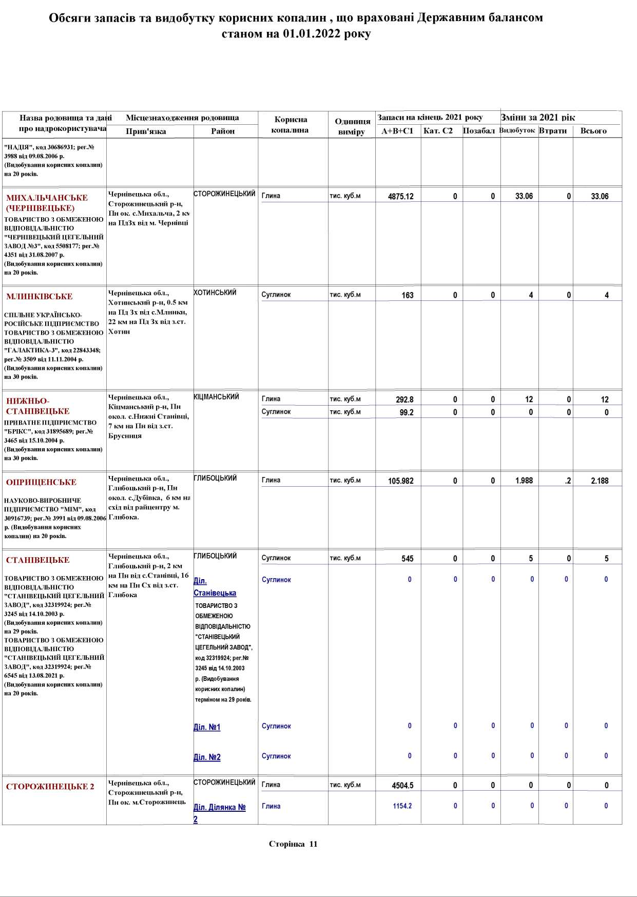

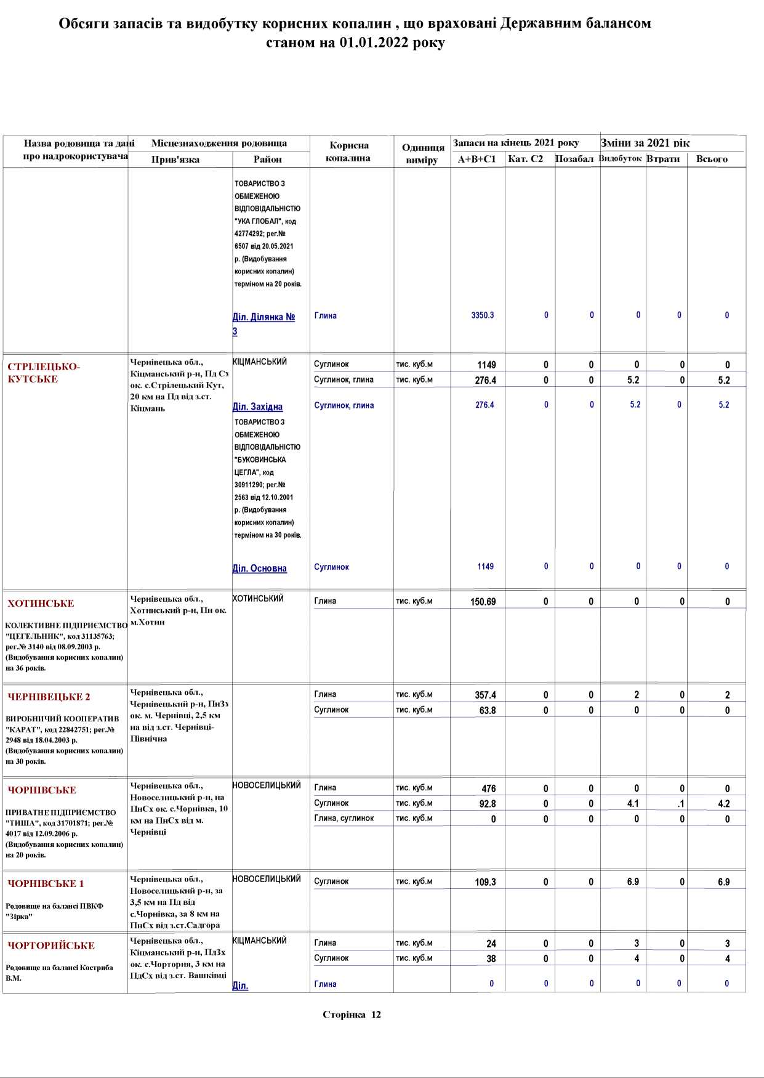

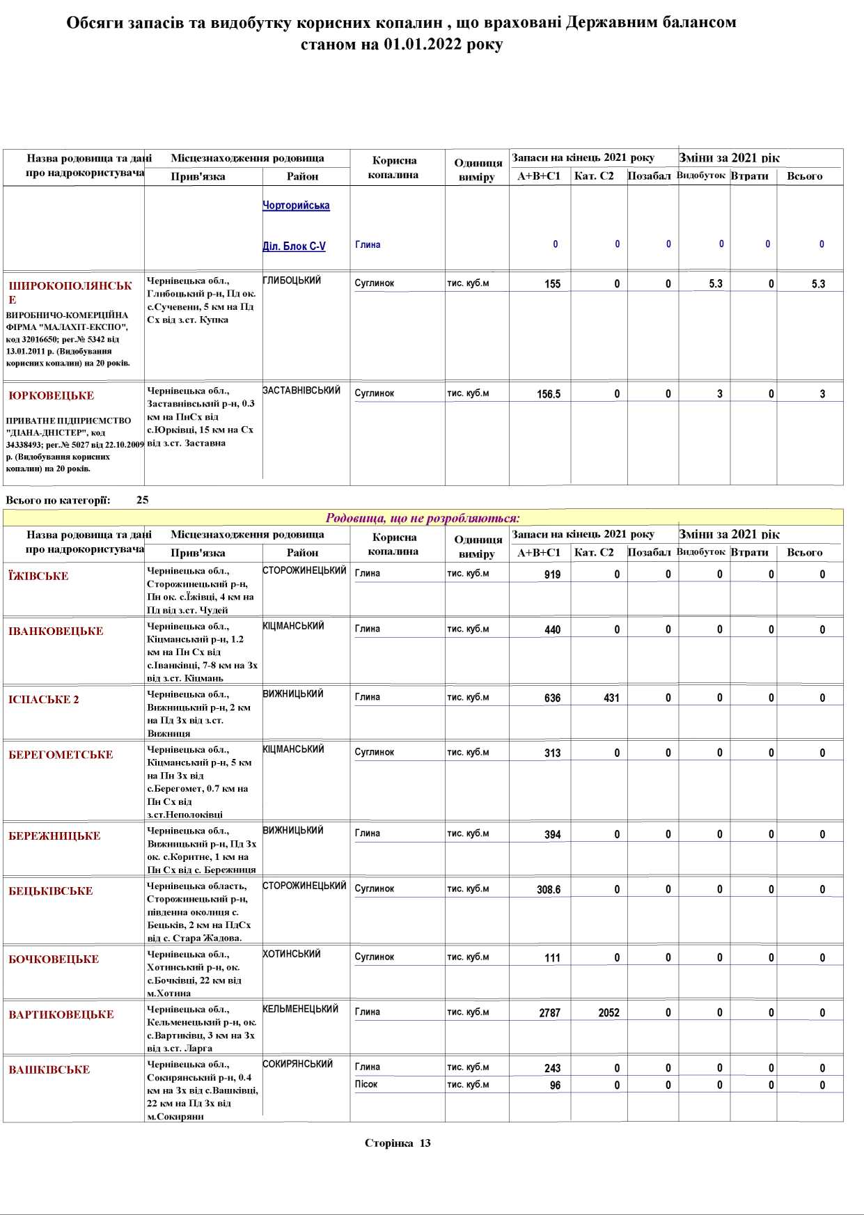

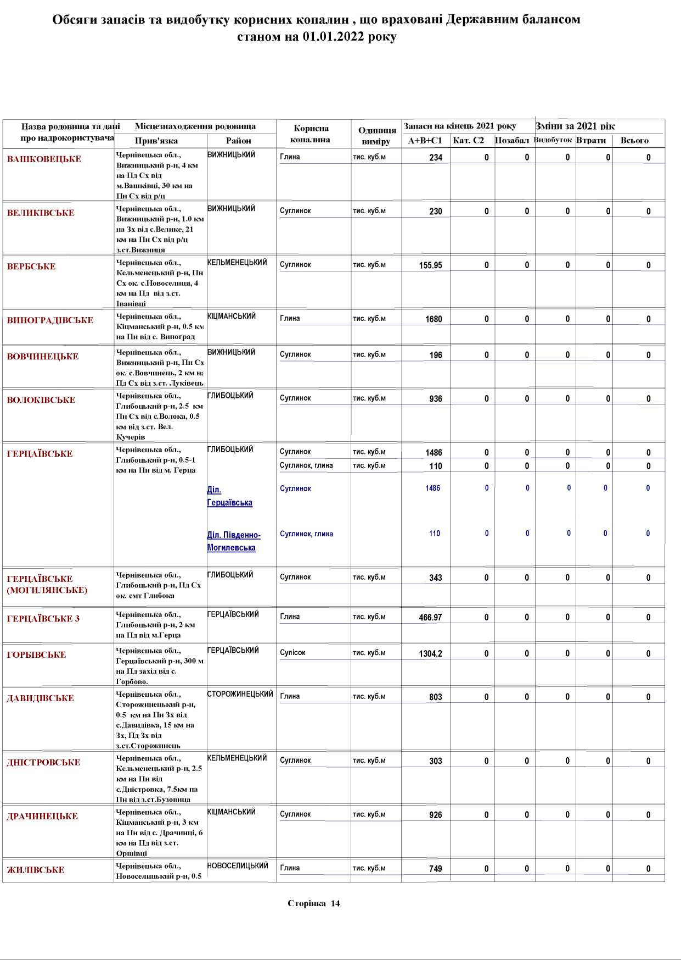

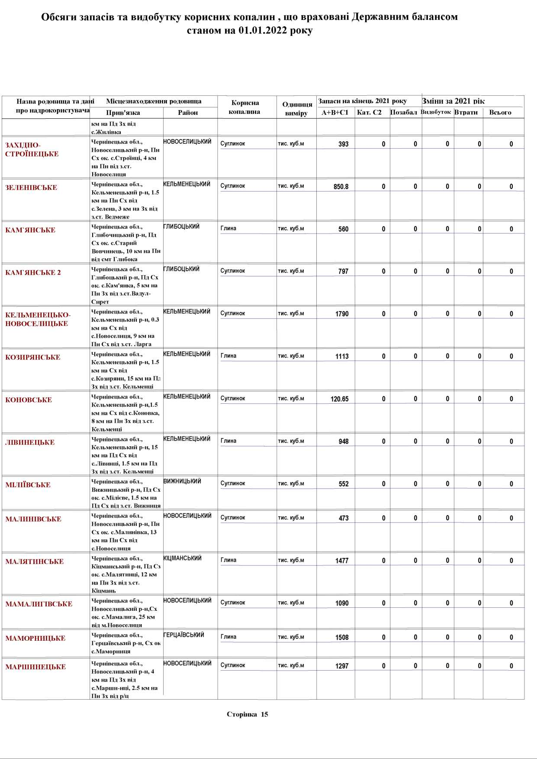

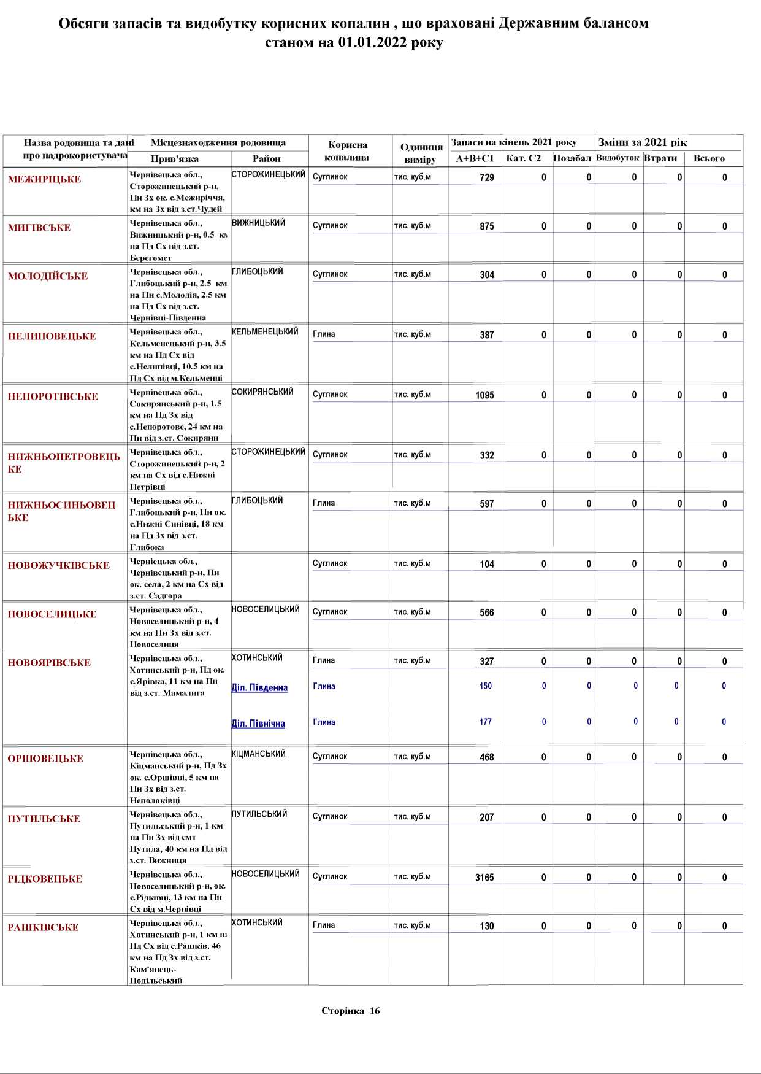

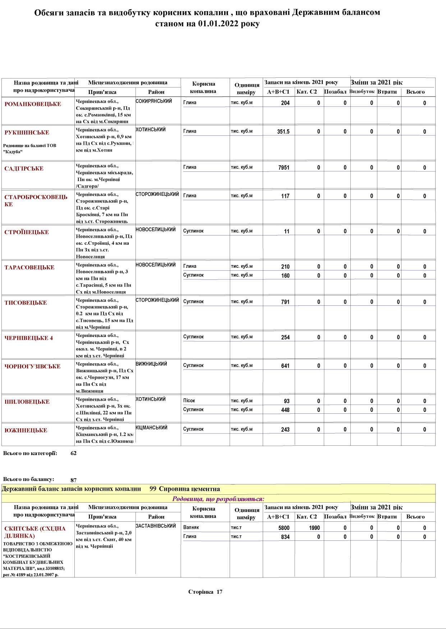

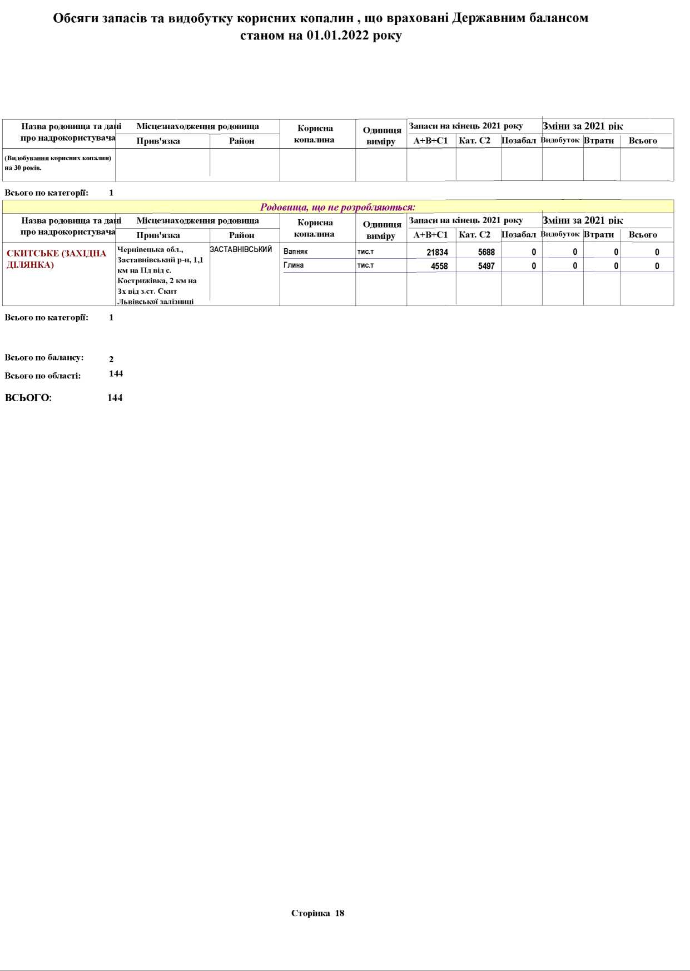

2. Система моніторингу геологічного середовища
Підземні води: ресурси, використання, якість
Надра Чернівецької області багаті також на мінеральні води, поширення яких пов’язано з певними структурно-гідрологічними зонами. За хімічним складом це, в основному, хлоридно-натрієвого, гідрокарбонатно-натрієво- магнієво-кальцієвого, сірководнево-хлоридно-натрієвого і бромно-хлоридно-кальцієвого складу з дебетом від 15 тис. л на добу до 900 тис. л на добу. Згідно з проведеною паспортизацією мінеральних джерел складений каталог, в якому описано 43 джерела, які за дебетом і якістю придатні для промислового освоєння. На базі мінеральних джерел побудовані і працюють близько 40 цехів з розливу столової води та Будинецький завод мінводи в Сторожинецькому районі.
Брусницьке родовище мінеральних вод представлене сірководневими водами типу “Мацеста” з загальною концентрацією сірководню від 50 до 300 мг/л та лікувально-питною содовою водою типу “Єсентуки – 4” з мінералізацією в межах 2,4-6,6 мг/л.
Мінеральні і питні води Буковини з їхнім хімічним складом та мінералізацією займають провідне місце в Україні.
За даними перевірок спецводокористування стан підземних вод можна вважати як задовільний, виключення складають локальні осередки забруднення перших від поверхні водоносних горизонтів в межах сільських селітебних зон та промислових об’єктів. Особливо слід звернути увагу на санітарний стан територій міських та сільських сміттєзвалищ, невпорядкованість яких в кінцевому результаті призводить до хімічного і бактеріологічного забруднення підземних вод.
Відповідно до проведених робіт зведення ДВК, державного облікі використання підземних вод, моніторингу ресурсів та запасів підземних вод, на території Чернівецької області отримана та відпрацьована статистична форма 7-гр. Відзвітувались за 2022 рік 52 підприємства-водокористувачі, що значно менше, у порівнянні з попередніми роками.
Загальний водовідбір складає 6,8 млн.м³/рік, в тому числі із затвердженими запасами 5,5 млн.м³/рік. По Чернівецькій області видобуток з затверджених запасів підземних вод у 2022 році по 15 ділянках становив 41,68 тис.м³/добу.
Якість підземних вод питного та технічного призначення відповідала нормативним документам. Згідно звітної форми 7-гр у 2021 році ділянок та осередків забруднення підземних вод не виявлено.
Екзогенні геологічні процеси
Інженерно-геологічні та гідрогеологічні роботи на території області виконуються спеціалістами ДП ПрАТ «НАК «Надра України» «Західукргеологія». Згідно здійсненого моніторингу поширення та розвитку інженерно-геологічних процесів та явищ (ЕГП) в межах території Чернівецької області з метою геологічного забезпечення протизсувних заходів інформація наступна:
Поширення екзогенних геологічних процесів
Таблиця 38
№ з/п | Вид (ЕГП) | Площа поширення, км² | Кількість проявів,  од. | % ураженості регіону
1 | 2 | 3 | 4 | 5
1 | Зсуви | 763 | 1493 | 9
2 | Селі | 258 | 73 | 3
3 | Карст | 239 | 318 | 3
4 | Яружна ерозія | - | 78
5 | Бокова ерозія | - | 341
Контроль за сейсмічними подіями здійснювався ННГФ обсерваторією Чернівецького національного університету ім. Ю. Федьковича. На малюнку нижче представлена діаграма з даними щомісячної сейсмічної активності в м.Чернівці у 2022 році.

На графіку представлена динаміка сейсмічних подій взагалі та таких, які були ідентифіковані як землетруси у 2021році.
Найбільш небезпечний для області епіцентральний район – гори Вранча, південно-східні Карпати. Всього за 2022 рік було зафіксовано 3061 сейсмічну подію, з яких 196 ідентифіковані як землетруси.
Інтенсивність сейсмічних подій та землетрусів не перевищувала 1 бал за 12-бальною шкалою MSK-64.
Дозвільна діяльність у сфері використання надр
На території області 72 об'єкти господарювання отримали спеціальні дозволи на користування надрами (в тому числі і протягом звітного року).
4. Геологічний контроль за вивченням та використанням надр
Геологічний контроль за вивченням та використанням надр здійснює Державна служба геології та надр України.
Найбільш поширеними порушеннями були:
- відсутність робочого проєкту розробки родовища корисних копалин або його корегування, відсутність погодження робочого проєкту відповідно до вимог законодавства;
- порушення термінів проведення робіт, визначених Програмою робіт, зокрема будівництво пошукових свердловин у відповідності з проєктом пошуково-розвідувального буріння з метою розкриття продуктивних горизонтів вуглеводнів, геолого-геофізичного супроводження робіт, проведення крос дипольного акустичного каротажу, який використовується для динамічної інверсії при прогнозі фільтраційно-ємнісних властивостей порід-колекторів;
- не виконання вимог проєктних документів;
- порушення особливих умов спеціального дозволу;
- відсутність дозвільних документів, які надають право власнику спеціального дозволу право на користування надрами відповідно до Кодексу України про надра та Земельного кодексу України;
- недопущення до проведення перевірки;
- не виконання рекомендацій визначених протоколами ДКЗ України.
5. Державна політика та заходи щодо щодо геологічного вивчення та раціонального використання надр
Впродовж звітного періоду проведено 1 перевірку у сфері охорони надр. В рамках кримінального провадження державний інспектор з охорони навколишнього природного середовища був залучений для огляду місця події в якості спеціаліста. В ході залучення було складено 1 протокол за.ст.47 КУпАП на суму 1700 грн., який сплачено.
8. Відходи
1 Структура утворення та накопичення відходів
Одними з найгостріших екологічних проблем у Чернівецькій області залишаються питання, що пов’язані з відходами (їх утворення, накопичення, утилізація, видалення, вивіз на місця неорганізованого складування та ін.). У Чернівецькій області щорічно утворюється в середньому 935,7 тис.м³ твердих побутових відходів, які видаляються на санкціоновані звалища і полігони.
На території області нараховується сміттєзвалищ/полігонів твердих побутових відходів в кількості 176/1.
Проводиться відповідна робота зі створення ринкових умов та розвитку конкурентного середовища. Так, у області послуги у сфері з вивезення твердих побутових відходів надають 25 підприємств, із яких 21 – комунальне, 4 – приватної форми власності.
Протягом 2022 р. в області утворилось 155,775 тис. т відходів I–IV класів небезпеки, що становить 91% до 2021 р.
На підприємствах області в наявності 50 установок для спалювання відходів та у 3 підприємствах – 4 установки для утилізації та перероблення відходів загальною потужністю відповідно 28,7 тис.т/рік та 2,3 тис.т/рік.
Утворення та поводження з відходами І-ІV класів небезпеки за категоріями матеріалів у 2020 році (т)
Таблиця 39
 | Утворено | Утилізовано | Спалено | У т. ч. з метою |  | Видалено у спеціально відведені місця чи об`єкти
 |  |  |  | отримання енергії | теплового перероблення
Усього | 208757 | 82615,7 | 10148 | 10148 | – | 191242,4
Використані розчинники | 6,1 | – | – | – | – | 81,0
Відходи кислот, лугів чи солей | 0,1 | – | – | – | – | –
Відпрацьовані оливи | 32,5 | 8,3 | – | – | – | –
Хімічні відходи | 1,7 | – | – | – | – | –
Осад промислових стоків | 156,8 | – | – | – | – | –
Шлами та рідкі відходи очисних споруд | – | – | – | – | – | –
Відходи від медичної допомоги та біологічні | 18,0 | – | – | – | – | –
Відходи чорних металів | 980,8 | 0,6 | – | – | – | –
Відходи кольорових металів | 25,0 | 0,0 | – | – | – | –
Змішані відходи чорних та кольорових металів | 0,1 | – | – | – | – | –
Скляні відходи | 37,7 | – | – | – | – | –
Паперові та картонні відходи | 774,5 | – | 0,4 | 0,4 | – | –
Гумові відходи | 60,8 | 0,1 | 1,1 | 1,1 | – | –
Пластикові відходи | 95,2 | – | – | – | – | –
Деревні відходи | 21199,7 | – | 10147,6 | 10147,6 | – | –
Текстильні відходи | 129,1 | – | – | – | – | –
Відходи, що містять поліхлордифеніли | – | – | – | – | – | –
Непридатне обладнання | 7,4 | – | – | – | – | –
Непридатні транспортні засоби | 33,9 | – | – | – | – | –
Відходи акумуляторів та батарей | 10,2 | 0,1 | – | – | – | –
Відходи тваринного походження та змішані харчові відходи | 1920,7 | 164,0 | – | – | – | 7,2
Відходи рослинного походження | 4543,2 | – | – | – | – | –
Тваринні екскременти, сеча та гній | 47325,6 | 81663,6 | – | – | – | –
Побутові та подібні відходи | 130065,5 | 23,0 | – | – | – | 191235,2
Змішані та недиференційовані матеріали | 75,2 | 53,0 | – | – | – | -
Залишки сортування | 19,8 | – | – | – | – | –
Звичайний осад | 347,0 | 200,9 | – | – | – | –
Мінеральні відходи будівництва та знесення об’єктів, у т. ч. і змішані будівельні відходи | 392,7 | 312,8 | – | – | – | –
Інші мінеральні відходи | 15,0 | 15,0 | – | – | – | –
Відходи згоряння | 483,2 | 174,3 | – | – | – | –
Ґрунтові відходи | 0,1 | - | – | – | – | –
*Дані за 2022 рік відсутні (ГУ статистики у Чернівецькій області)
Утворення та поводженняз відходами І-ІІІ класів небезпеки за категоріями матеріалів у 2020 році (т)
Таблиця 40
 | Утворено | Утилізовано | Спалено | У т.ч. з метою |  | Видалено у спеціально відведені місця чи об`єкти
 |  |  |  | отримання енергії | теплового перероблення
Усього | 72,4 | 8,7 | – | – | – | –
Використані розчинники | 0,1 | – | – | – | – | –
Відходи кислот, лугів чи солей | 0,1 | – | – | – | – | –
Відпрацьовані оливи | 32,2 | 8,0 | – | – | – | –
Хімічні відходи | 1,1 | – | – | – | – | –
Осад промислових стоків | – | – | – | – | – | –
Шлами та рідкі відходи очисних споруд | – | – | – | – | – | –
Відходи від медичної допомоги та біологічні | 18,0 | – | – | – | – | –
Відходи чорних металів | – | – | – | – | – | –
Відходи кольорових металів | – | – | – | – | – | –
Змішані відходи чорних та кольорових металів | 0,1 | – | – | – | – | –
Скляні відходи | – | – | – | – | – | –
Паперові та картонні відходи | 0,3 | – | – | – | – | –
Гумові відходи | 0,5 | – | – | – | – | –
Пластикові відходи | – | – | – | – | – | –
Деревні відходи | – | – | – | – | – | –
Текстильні відходи | 0,1 | – | – | – | – | –
Відходи, що містять поліхлордифеніли | – | – | – | – | – | –
Непридатне обладнання | 7,3 | – | – | – | – | –
Непридатні транспортні засоби | – | – | – | – | – | –
Відходи акумуляторів та батарей | 10,2 | 0,1 | – | – | – | –
Відходи тваринного походження та змішані харчові відходи | – | – | – | – | – | –
Відходи рослинного походження |  | – | – | – | – | –
Тваринні екскременти, сеча та гній | – | – | – | – | – | –
Побутові та подібні відходи | – | – | – | – | – | –
Змішані та недиференційовані матеріали | 1,5 | – | – | – | – | –
Залишки сортування | 0,2 | – | – | – | – | –
Звичайний осад | – |  | – | – | – | –
Мінеральні відходи будівництва та знесення об’єктів, у т. ч. змішані будівельні відходи | 0,6 | 0,6 | – | – | – | –
Інші мінеральні відходи | 0,0 | – | – | – | – | –
Відходи згоряння | – | 0,0 | – | – | – | –
Ґрунтові відходи | 0,1 | – | – | – | – | –
*Дані за 2022 рік відсутні (ГУ статистики у Чернівецькій області)

Підприємства – основні накопичувачі промислових відходів
Таблиця 41
№ з/п | Назва підприємства | Найменування відходу | Клас небезпеки | Наявність відходів на початок року, т | Утворилося відходів протягом року, т | Наявність відходів на кінець року, т
1. | ТДВ завод "Кварц" (ІК 14314676) м.Чернівці | 7710.3.1.26 – Лампи люмінесцентні та відходи, які містять ртуть, інші зіпсовані або відпрацьовані | І | – | 0,600 | –
2. | ТДВ завод "Кварц" (ІК 14314676) м.Чернівці | 2320.1.1.03 –Речовини хімічні, забруднені або неідентифіковані, їх залишки, які не можуть бути використані за призначенням | ІІ | – | 1,719 | –
3. | ТДВ "Денисівка" (ІК 5482417) м.Чернівці | 6000.2.8.10 - Масла та мастила моторні, трансмісійні інші зіпсовані або відпрацьовані | ІІІ | - | 7,496 | –
4. | ДП "М'ясо Буковини" ВАТ"Новоселицький птахокомбінат" (ІК 30175983) | 7730.3.1.01 – Папір та картон пакувальні зіпсовані, відпрацьовані чи забрудненні | ІІІ | – | 3,000 | –
5. | ТОВ"УПГ-інвест"(ІК 33418719) | 0124.2.6.03-Послід пташиний | ІV | – | 17938,160 | –
6. | ТОВ "Сокирянський машинобудівний завод"(ІК 211530) | 2910.1.0.05- Мастила (суміші спиртобензинові, мастила мінеральні та машинні, суміші емульсій та мильні, жири та мастила тваринного та рослинного походження) зіпсовані, забруднені або неідентифіковані, їх залишки, які не можуть бути використані за призначенням | ІІІ | 0,700 | 0,180 | 0,880
7. | ПАТ "Чернівецький радіотехнічний завод" (ІК 14314682) | 2820.2.9.01 – Розчин хромовмісні, що немістять органічних сполук та фторіонів, відпрацьовані у гальванічних процесах  7710.3.1.26 – Лампи люмінесцентні та відходи, які містять ртуть, інші зіпсовані або відпрацьовані | І  І | 3,700  0,030 | -  - | -  0,030
8. | КНП " Міська лікарня №4"  (ІК 2005778) | 8510.2.9.06 - Відходи інші, збирання та знищення яких обумовлено спеціальними вимогами для запобігання виникненню інфекції | ІІІ | – | 5,000 | -
9. | ДП "Чернівецький облавтодор" Т ДАК Автомобільні дороги України (ІК 31963989) | 6000.2.9.08 – Батиреї та акумулятори інші зіпсовані або відпрацьовані | ІІ | 0,200 | 2,123 | 0,214
10. | МКП "Чернівціспецкомунтранс"  (ІК 31887442) | 7720.3.1.01 - Відходи комунальні (міські) змішані, у тому числі сміття з урн | ІV | – | 179072,957 | -
11. | Військова частина 2195  (ІК 14321682) | 6000.2.9.08 – Батиреї та акумулятори інші зіпсовані або відпрацьовані | ІІ | 0,425 | 1,482 | 1,299
12. | ТОВ "Граніт"(ІК 14260331) | 6000.2.8.08- Мастила та мастила моторні, трансмісійні хлоровані зіпсовані або відпрацьовані | ІІІ | 1,350 | 0,788 | 2,138
13. | ДКП управління "Тепловодоканал"(ІК 14271932) | 0121.2.6.03 –Шлам від очищення вод стічних комунальних міських | ІV | 546,000 | 148,000 | 694,000
Примітка. Вказуються підприємства, які накопичують значні обсяги промислових відходів

2 Поводження з відходами (збирання, зберігання, утилізація та видалення)
Упраління екології та природних ресурсів у Чернівецькій області у сфері поводження з відходами керується насамперед «Національною стратегією управління відходами в Україні до 2030 року», затвердженою Кабінетом міністрів у листопаді 2017-го.
На сьогодні незадовільним є вирішення територіальними органами самоврядування області питань збирання, транспортування, утилізації і знешкодження побутових відходів, знешкодження і захоронення трупів тварин, визначення території для складування, зберігання та розміщення відходів.
Особливе занепокоєння викликає те, що в області через низьку культуру окремої частини населення часто створюють несанкціоновані звалища побутових відходів (смітники), а худобомогильники функціонують лише в кожному третьому населеному пункті. Це може призвести до виникнення надзвичайних епідемічних ситуацій. Органам місцевого самоврядування, особливо у районах області, необхідно вжити термінових практичних заходів щодо вирішення проблем, як цього вимагає чинне законодавство, а контролюючим природоохоронним і санітарним службам посилити вимоги до суб’єктів господарювання за дотриманням природоохоронного законодавства у сфері поводження з відходами, вживати до порушників дієвих заходів впливу.
Із 1 січня 2018 року в Україні запрацювали зміни до Закону "Про відходи”, які передбачають сортування сміття та заборону на захоронення неперероблених побутових відходів.
Згідно з документом, великогабаритні, ремонтні та небезпечні відходи у складі побутових належить збирати окремо від інших видів, а небезпечні відходи повинні відділяти на етапі збирання чи сортування. Далі їх потрібно передавати спеціалізованим підприємствам, які мають ліцензії на здійснення операцій у сфері поводження з небезпечними відходами. А термічна обробка (спалювання) побутових відходів дозволена лише на спеціально призначених для цього підприємствах чи об'єктах.
У 2022 р. було утилізовано 9007,8 т відходів І – ІV класів небезпеки.
Відносно низький відсоток утилізованих та перероблених відходів призводить до надмірного розміщення їх у навколишньому природному середовищі, що в комплексі з не облаштованістю загальносільських сміттєзвалищ відповідно до вимог санітарно-екологічної безпеки приводить до засмічення та забруднення землі і водних ресурсів.
Виходячи із ситуації, що склалася в зазначеній сфері, одним із пріоритетних напрямів природоохоронної роботи є налагодження діяльності щодо лімітування утворення, розміщення та знешкодження відходів. Окремий розділ з цієї діяльності включено до Комплексної програми з охорони навколишнього природного середовища “Екологія” у Чернівецькій області на 2022-2026 роки.
Стан обліку та паспортизації місць видалення відходів (МВВ)
(на 01.01.2023 року)
Таблиця 42
№  з/п | Назва адміністративно-територіальної одиниці (область, район) | Кількість непаспортизованих МВВ, од. | Кількість паспортизованих МВВ, од. | Паспортизовано МВВ за звітний період, од.
1 | 2 | 3 | 4 | 5
1 | Чернівецький |  | 104
2 | Вижницький |  | 34
3 | Дністровський |  | 38
 | Усього |  | 176

В 2022 році Управлінням екології та природних ресурсів Чернівецької ОДА у сфері поводження з відходами проведена наступна робота:
- Зареєстровано декларації про утворення відходів – 140;
- Розглянуто та затверджено реєстрові картки об’єктів утворення, оброблення та утилізації відходів – 8;
- Розглянуто та затверджено технічні паспорти утворення відходів – 19;
Інформація про площі сміттєзвалищ (полігонів), станом на 01.01.2022
Таблиця 43
№ з/п | Назва одиниці адміністративно-  територіального устрою регіону | Площі під твердими побутовими відходами, га
1 | 2 | 3
1 | Чернівецький район | 226,9
2 | Вижницький район | 18,83
3 | Дністровський район | 70,9
 | Усього | 316,63

Суб’єкти підприємницької діяльності, що здійснюють діяльність у сфері поводження з небезпечними відходами на території регіону
Таблиця 44
№ з/п | Назва | Місцезнаходження | Контактні дані  (веб-адреса, телефон, електронна пошта) | Спеціалізація  (операції та види небезпечних відходів)
1 | 2 | 3 | 4 | 5
1. | МППП “Еколог Буковини” | 58009, м. Чернівці, вул. Винниченка, 46) | (03722) 7-57-72  0504341620 | Збирання та зберігання небезпечних відходів.  - Відходи, що містять як складові або забруднювачі ртуть, сполуки ртуті (у т.ч. відпрацьовані люмінесцентні лампи та прилади, що містять ртуть).
2. | ТОВ “Вторпром” | 58000,  м. Чернівці, вул. Прутська, 6 (склад для тимчасового зберігання відходів – м. Чернівці, вул. Заводська, 11г) | (03722) 52-48-68  0951405292 | Збирання та зберігання небезпечних відходів.  - Відпрацьовані батареї свинцевих акумуляторів, цілі, чи розламані.
3. | ТОВ “Укрресурси-2011” | 03127, м. Київ, вул. Героїв оборони, буд. 9/10, група прміщень №31  (склад для тимчасового зберігання відходів: 59343 Чернівецька обл., Кіцманський р-н, с. Мамаївці, вул. Симоненка, 24) | (044) 235-59-38  (0372) 50-10-52  38(067)-322-66-80 | 1. Відходи, що містять, як складові або забруднювачі ртуть, сполуки ртуті (у т.ч. відпрацьовані люмінесцентні лампи та прилади, що містять ртуть). 2. Гальванічний шлам та відходи поверхневої обробки металів і пластмас.  3. Гальванічний шлам  4. Відпрацьовані батареї свинцевих акумуляторів, цілі чи розламані.  5. Несортовані відпрацьовані батареї.  6. Відходи і брухт електричних та електронних вузлів, що містять компоненти, такі, як акумуляторні батареї або інші батареї.  7. Летюча зола від енергоустановок, що працюють на вугіллі.  8. Відпрацьовані нафтопродукти, не придатні для використання за призначенням (у тому числі відпрацьовані моторні, індустріальні масла та їх суміші). Відходи, забруднені нафтопродуктами – промаслені пісок, папір, тирса, ґрунт, ганчір’я, відпрацьовані фільтри).  9. Відходи, речовини або вироби, які містять, складаються або забруднені ПХБ, поліхлорованими терфенілами (ПХТ), поліхлорованими нафталанами (ПНХ).  10. Шлам бензину, що містить свинець.  11.Клінічні та подібні їм відходи, а саме – відходи, що виникають у результаті медичного догляду, ветеринарної чи подібної практики, і відходи, що утворюються у лікарнях або інших закладах під час досліджень, догляду за пацієнтами або при виконанні дослідницьких робіт.  12. Відходи виробництва, одержання і застосування біоцидів та фітофармацевтичних препаратів, включно з відходами пестицидів та гербіцидів, які не відповідають стандартам, мають прострочений термін придатності чи не придатні до використання за призначенням.  13. Відходи сумішей масло/вода, вуглеводні/вода, емульсії.  14. Відходи виробництва, одержання і застосування чорнила, барвників, пігментів, фарб, лаків, оліфи.  15. Відходи розчинів кислот чи основ.  16. Відходи упаковок та контейнерів (у т.ч. тара з-під пестицидів та агрохімікатів).  17. Відходи, які складаються або містять хімічні речовини, що не відповідають специфікації або мають прострочений термін придатності. (збирання, зберігання)
4. | ТОВ «МАКС КЛІН СІТІ» | Юридична адреса: 58000,  м. Чернівці, вул. Шолом-Алейхема, буд.17;  фактична адреса: м.Чернівці, вул.Авангардна,11 | Веб-адреса: https;//mcc.cv.ua;  +380958886598,  +380688886598  mcc.cv.ua@gmail.com  maxclincity@ukr.net | Утрішні перевезення небезпечних вантажів та небезпечних відходів вантажними автомобілями.

Суб’єкти підприємницької діяльності, що здійснюють збирання, заготівлю відходів як вторинної сировини
Таблиця 45
№ з/п | Назва | Місце знаходження | Контактні дані  (веб-адреса, телефон, електронна пошта) | Спеціалізація (види вторинної сировини)
1 | 2 | 3 | 4 | 5
1. | ТОВ “Віза-Вторма” | 58008 м. Чернівці, вул. Севастопольська, 50-б | т. 52-48-68 | Збирання, заготівля макулатури, склобою, відходів полімерних, відходів гумових, матеріалів текстильних, використаної металевої тари.
2. | ТОВ  “Чернівцівторсировина” | 58000 м.Чернівці, вул. Севастопольська, 4 | т. 52-57-18  т. 2526513 | Збирання, заготівля макулатури, склобою, відходів полімерних, відходів гумових, матеріалів текстильних, використаної металевої тари.
3. | Фірма Альфа тер Чернівці з 100% іноземним капіталом | 58023 м. Чернівці, вул. Лесина, 4 | т. 547529 altvater_chernivtsi@veolia-es.com.ua | Збирання, заготівля макулатури, склобою, відходів полімерних, відходів гумових, матеріалів текстильних, використаної металевої тари.
4. | ТОВ  “Вторма-Чернівці” | 58000 м. Чернівці вул. Коломийська, 9-а | т. 55-84-09 | Збирання, заготівля макулатури, склобою, відходів полімерних, відходів гумових, матеріалів текстильних вторинних.
5. | МКП “Чернівціспец-комунтранс” | 58000 м, Чернівці, вул. Жасмінна, 4 | (0372) 53-04-73 | Збирання, заготівля макулатури, склобою, відходів полімерних, відходів гумових, матеріалів текстильних вторинних.
6. | ФОП Кантемір В. В. | 58000 м. Чернівці вул. Узбецька, 27, кв. 34 |  | Збирання, заготівля макулатури, склобою, відходів полімерних, відходів гумових, матеріалів текстильних вторинних.
7. | ФОП Качинська Н.М. | 58000 м. Чернівці вул. Комарова, 23-25, кв. 65 |  | Збирання, заготівля макулатури, склобою, відходів полімерних, відходів гумових, матеріалів текстильних вторинних.
8. | ПП “Західекогруп” | 58000 м. Чернівці вул. Мусоргського, 4 | 58-43-48 | Збирання, заготівля макулатури, склобою, відходів полімерних, відходів гумових, матеріалів текстильних, використаної металевої тари.
9. | КП Сторожинецької міської ради “Карп еко 2010” | 59000 Чернівецька обл.., м.Сторожинець, вул. Б. Хмельницького, 18 | 037352-12-44,  037352-28-39,  037352-24-46 | Збирання, заготівля макулатури, склобою, відходів полімерних, відходів гумових, матеріалів текстильних вторинних.
10. | Хотинська районна спілка споживчих товарів | 59000 Чернівецька обл., м.. Хотин, вул. Свято-Покровська, 40-а |  | Збирання, заготівля макулатури, склобою, відходів полімерних, відходів гумових, матеріалів текстильних вторинних.
11. | Чернівецьке учбово-виробниче підприємство №2 “Реабілітант” Чернівецького учбово-виробничого об’єднання українського товариства сліпих | 58000 м. Чернівці, пров. Ентузіастів, 5 | (0372) 273663 | Збирання, заготівля макулатури, склобою, відходів полімерних.
12. | ПП «Дасор» | м. Чернівці, вул. Ярослава Мудрого 35 (територія Хімзаводу) | 0503775977 | Збирання, заготівля брухту кольорових, чорних металів, утилізація авто
13. | Пункт приймання металобрухту від ТОВ «Вторчермет» (м. Чернівці, вул. Героїв Майдану, буд. 20) | м. Заставна, вул. Бажанського, 111 | 0501917001 | Приймання металобрухту чорних та кольорових металів
14. | ПП Бойчук Мирослав Васильович | м. Заставна, вул. Транспортна, 3 | 0977769973 | Приймання макулатури з метою виробництва туалетного паперу
15. | ПП Колеснік Василь Миколайович | м. Заставна, вул. Бажанського, 43 | 0508000329 | Приймання пластику та скла
16. | ТОВ «Укрполімет» м. Суми, проспект Курський, 105, офіс 2 | Кіцманський р-н, смт. Лужани, вул. Прутська, 1  вул. Заводська, 32 | 0503416804 | Приймання брухту кольорових металів  Приймання брухту чорних металів
17. | ТОВ «Укро-Євро-СБ» Хмельницька обл, м. Камянець-Подільський, Голосківське шосе | м. Кіцмань, вул. Механізаторів, 18а | (03949)27171 | Приймання брухту чорних металів
18. | ПП Беженар Микола Васильович | Смт, Кельменці, вул. О. Паламаря, 9 |  | Приймання макулатури

3 Транскордонне перевезення небезпечних відходів
Контроль за транскордонним перевезення вантажів у тому числі небезпечних відходів здійснювався працівниками Державної екологічної інспекції Карпатського округу.
Одним із пріоритетних завдань Державної екологічної інспекції є забезпечення контролю за додержанням норм і вимог чинного природоохоронного законодавства під час переміщення через митний кордон України транспортних засобів та вантажів, а також попередження незаконного ввезення, вивезення або транзиту територією України вантажів, що містять промислову сировину, відходи виробництва, хімічні сполуки, токсичні хімічні, радіоактивні та інші небезпечні для навколишнього природного середовища і здоров’я людей речовини, пестициди та агрохімікати.
Робота Державної екологічної інспекції Карпатаського округу і надалі буде спрямована на реалізацію державної екологічної політики, здійснення контролю за додержанням вимог природоохоронного законодавства та на забезпечення екологічної безпеки території області.
6. Державна політика та заходи у сфері поводження з відходами
З метою впорядкування поводження з відходами в області двічі на рік проводяться місячники по благоустрою населених пунктів та їх санітарної очистки, прийнято ряд розпоряджень щодо упорядкування діючих звалищ побутових відходів та ліквідації несанкціонованих звалищ відходів. Працівниками ДЕІ Карпатського округу здійснено перевірки населених пунктів області на предмет дотримання природоохоронного законодавства органами місцевого самоврядування і місцевої влади при поводженні з відходами.
Протягом січня-грудня 2022 року у сфері поводження з відходами здійснено 51 захід, в тому числі: 23 заходи – у сфері поводження з промисловими відходами, 27 – у сфері поводження з побутовими відходами та 1 у сфері поводження з пестицидами та агрохімікатами. За виявлені порушення вимог природоохоронного законодавства до адміністративної відповідальності притягнуто 71 особу на суму 24,650 тис.грн., а сплачено- 24,395 тис.грн.
Робота Державної екологічної інспекції Карпатського округу і надалі буде спрямована на реалізацію державної екологічної політики, здійснення контролю за додержанням вимог природоохоронного законодавства та на забезпечення екологічної безпеки території області.
З метою створення умов для ефективного використання побутових відходів як енергоресурсу та впровадження роздільного збирання твердих побутових відходів, комплексної переробки і утилізації ресурсоцінних компонентів майже у всіх громадах області забезпечено роздільне збирання побутових відходів.

Впровадження роздільного збирання ресурсоцінних компонентів твердих побутових відходів (ТПВ)
Таблиця 46
№ з/п | Найменування населеного пункту | Загальна кількість мешканців у населеному пункті, тис. осіб | Населення, яке охоплено роздільним збиранням побутових відходів |  | Рік запровадження роздільного збирання ТПВ | Загальний об’єм ТПВ, що утворюється у населеному пункті, тис. м³ на рік | Об’єм ресурсоцінних компонентів побутових відходів, що збираються роздільним методом, тис. м³ на рік | Кількість контейнерів для роздільного збирання за видами окремих компонентів | Перелік компонентів ТПВ, які збираються окремо, та їх обсяги
 |  |  | тис. осіб | %
1 | 2 | 3 | 4 | 5 | 6 | 7 | 8 | 9 | 10
1. | Чернівецький район | 654,9 | 287,3 | 43,9 | 2011 | 838,7 | 0,43 | 584 | макулатура, поліетилен, скло, метал, ПЕТ-пляшка
2. | Вижницький район | 90,7 | 3,9 | 4,3 | 2016 | 19,7 | облік не ведеться | 72 | ПЕТ-пляшка, макулатура, скло,
3. | Дністровський район | 156,1 | 15,8 | 10 | 2015 | 77,2 | облік не ведеться | 88 | ПЕТ-пляшка, макулатура

9. Екологічна безпека
1 Екологічна безпека як складова національної безпеки
Природоохоронна робота в області спрямовується насамперед на забезпечення екологічної безпеки для життєдіяльності населення, яка здійснюється з врахуванням конкретної екологічної обстановки, техногенного навантаження на природні ресурси.
Найбільшими техногенними забруднювачами навколишнього природного середовища в області є підприємства житлово-комунального господарства та переробної промисловості, зокрема харчової. Основна причина — відсутність на ряді цих підприємств необхідних очисних споруд, незадовільний стан експлуатації наявних очисних споруд, їх перевантаження та повний вихід окремих з них з ладу. У зв’язку з відсутністю фінансування, будівництво нових, реконструкція та розширення існуючих здійснюється повільно.
Через неефективно працюючі очисні споруди в містах та селах області стічні води попадають в транскордонні річки Черемош, Сірет і Дністер.
Серед наявних небезпечних відходів значну частку зайняли:
Відпрацьовані оливи – 32,2 т, відходи акумуляторів і батарей – 10,2 т, відходи від медичної допомоги та біологічні – 18 т, непридатне обладнання – 7,3 т.
На погіршення стану екологічної обстановки в області в значній мірі впливають зростання контрастності гідрометеорологічних умов. Сильні похолодання і значні снігопади та хуртовини в зимовий період, налипання мокрого снігу, ожеледь, дощові паводки на річках Прут, Черемош і Дністер у весняну і осінню пори року, висока температура та можливість лісових пожеж протягом літа породжують напружену ситуацію і негативні екологічні явища.
2. Об’єкти підвищеної небезпеки
Перелік екологічно небезпечних об’єктів
Таблиця 47
№ з/п | Назва екологічно небезпечного об’єкту | Вид економічної діяльності | Відомча належність (форма власності) | Примітка
1 | 2 | 3 | 4 | 5
1 | Дністровське водосховище | Вироблення електроенергії, водозабезпечення та риборозведення | Держводагенство України та Міністерство енергетики та вугільної проимисловості України
2 | КП "Чернівціводоканал" | Очищення стічних вод | Чернівецька міська Рада
3 | Полігон твердих побутових відходів м. Чернівці | Розміщення твердих побутових відходів | Чернівецька міська Рада
4 | Газопровід Угерсько-Івано-Франківськ-Чернівці | Транспортування природного газу | Державне підприємство "Укртрансгаз"
Основну частину екологічно небезпечних об'єктів області становлять підприємства енергетики та житлово-комунального господарства. На території області налічується 453 потенційно-небезпечні об'єкти. (у 2020 році – 188).
Для мінімізації негативного впливу екологічно-небезпечних об’єктів на довкілля та здоров’я населення, посилюється державний екологічний контроль за діяльністю цих об’єктів. Двічі на рік, а при необхідності і частіше, здійснюються перевірки дотримання на цих об’єктах вимог природоохоронного законодавства з відповідним впровадженням конкретних практичних заходів для попередженню забруднення.
Однак одними адмінзаходами становище в екологічній сфері корінним чином не поліпшити. Для цього потрібні відповідні інвестиції.
3 Радіаційна безпека
Стан радіоактивного забруднення території адміністративно-територіальної одиниці
В екологічному стані об’єктів, розміщених на території області, особливих змін в 2022 році не відбулося. Морально і фізично зношене обладнання, недостатня кількість коштів на здійснення природоохоронних заходів продовжують визначати ситуацію на цих об’єктах. Випадків радіаційної небезпеки та порушень правил поводження з небезпечними речовинами на об’єктах в 2022 р. не виявлено.
У 2022 році Чернівецьким обласним центром контролю та профілактики хвороб МОЗ України дослідження грунтів на вміст радіонуклідів цезію – 137 та стронцію – 90 не проводилися.
За даними Центральної геофізичної обсерваторії Держкомгідромету України середньорічні концентрації радіонуклідів у приземній смузі повітря становлять 2,3 Бк/м² при середньому гамма-фоні 14 мкР/год.
У відібраних пробах води з річок Дністер, Прут, Сірет вміст радіонуклідів цезію 137 за останні роки істотно не змінився.
Узагальнюючи стан радіаційної безпеки в Чернівецькій області, можна зробити наступний висновок: протягом 2022 року загальний радіаційний стан області не погіршився, про що свідчать висновки обстежень відповідно до програми регіонального радіомоніторингу. Радіаційний стан на території адміністративних районів області наведений нижче у таблиці.
Забруднення території техногенними та техногенно-підсиленими
джерелами природного походження
Таблиця 48
№  з/п | Назва адміністративно- територіальної одиниці (область, район) | Кількість населення, тис.осіб | Радіаційний фон на території, мкЗв/год | Питома активність забруднюючих радіонуклідів, Бк/кг
 |  |  |  | цезій-137  (техногенний) | стронцій-90 (техногенний) | радій (природний) | торій (природний) | калій (природний)
1 | 2 | 3 | 4 | 5 | 6 | 7 | 8 | 9
1 | Чернівецький | 648,7 | 0,011-0,019
2 | Вижницький | 89,6 | 0,010-0,015
3 | Дністровський | 152,2 | 0,009-0,016
Питома активність забруднюючих радіонуклідів Cs¹³⁷ та Sr⁹⁰ не перевищувала встановлених допустимих значень.
Використання джерел іонізуючого випромінювання (ДІВ)
Таблиця 49
№ з/п | Власник ДІВ | Адреса власника ДІВ | Кількість ДІВ (шт.)
1 | 2 | 3 | 4
1 | Комунальна установа "Чернівецький обласний клінічний онкологічний диспансер | м. Чернівці, вул.. Героїв Майдану, 242 | 2
2 | Чернівецький національний університет ім. Ю.Федьковича | 58012, м. Чернівці, вул. Коцюбинрського, 2 | 3
3 | ТОВ "Машзавод" | 58023, м. Чернівці, вул. Прутська, 16 | 2
4 | Чернівецька митниця | 58000, м. Чернівці, вул. Руська, 248 М | 2
Всі обладнання використовуються за призначенням та у відповідності з вимогами радіаційної безпеки.
Поводження з радіоактивними відходами
На території Чернівецької області радіаційно-небезпечних об’єктів (атомні електростанції, підприємства з виготовлення і переробки ядерного палива, підприємства поховання радіоактивних відходів, науково-дослідні організації, які працюють з ядерними реакторами, ядерні енергетичні установки на об’єктах транспорту та ін.) немає.
Стан радіаційної безпеки у зоні відчуження і зоні безумовного (обов’язкового) відселення
7. Тимчасово окуповані території
8. Державна політика та заходи з забезпечення екологічної безпеки
З метою забезпечення екологічної безпеки при поводженні з небезпечними хімічними речовинами проводилось лімітування господарської діяльності підприємств, пов’язаної з використанням небезпечних хімічних речовин. Регулярно здійснювались перевірки з питань дотримання встановлених правил поводження з ними, видавались приписи щодо усунення виявлених недоліків. Аварій під час поводження з небезпечними хімічними речовинами та відходами протягом 2022 року не було.
На даний час непридатні до використання пестициди та агрохімікати на території області відсутні.
10. Промисловість та її вплив на навколишнє природне середовище
1. Структура та обсяги промислового виробництва
Індекси промислової продукції за основними видами діяльності (відсотків)
Таблиця 50
 | Код за КВЕД-2010 | Грудень 2021 до |  | 2021  до  2020 | Довідково:  2020  до  2019
 |  | листопада  2021 | грудня  2020
Промисловість | B+C+D | 107,3 | 100,1 | 96,1 | 85,9
Добувна промисловість і розроблення кар’єрів | B | 62,9 | 69,7 | 112,3 | 97,0
Переробна промисловість | С | 111,0 | 102,4 | 95,3 | 79,9
з неї
виробництво харчових продуктів, напоїв і тютюнових виробів | 10-12 | 88,0 | 109,8 | 88,7 | 90,8
текстильне виробництво, виробництво одягу, шкіри, виробів зі шкіри та інших  матеріалів | 13-15 | 105,2 | 131,8 | 98,9 | 64,3
виготовлення виробів з деревини, виробництво паперу та поліграфічна діяльність | 16-18 | 90,7 | 80,8 | 96,1 | 77,4
виробництво коксу та продуктів нафтоперероблення | 19 | – | – | – | –
виробництво хімічних речовин і хімічної продукції | 20 | 85,7 | 128,7 | 115,3 | 76,9
виробництво основних фармацевтичних продуктів і фармацевтичних препаратів | 21 | к | к | к | к
виробництво гумових і  пластмасових виробів, іншої неметалевої мінеральної продукції | 22, 23 | 106,5 | 83,4 | 101,6 | 101,9
металургійне виробництво, виробництво готових металевих виробів, крім машин і устатковання | 24, 25 | 137,2 | 45,3 | 59,1 | 103,2
машинобудування | 26-30 | 126,4 | 149,8 | 103,0 | 67,0
Постачання електроенергії, газу, пари та кондиційованого повітря | D | 104,2 | 97,8 | 96,5 | 105,5
Символ (к) – дані не оприлюднюються з метою забезпечення виконання вимог Закону України "Про державну статистику" щодо конфіденційності статистичної інформації.
У2021р. порівняно із 2020р. індекс промислової продукції становив 96,1%, у т.ч. у добувній промисловості та розробленні кар’єрів – 112,3%, переробній – 95,3%, постачанні електроенергії, газу, пари та кондиційованого повітря – 96,5%.
2 Вплив на навколишнє середовище
Гірничодобувна промисловість
Металургійна промисловість
Хімічна на нафтохімічна промисловість
Харчова промисловість
Загальна кількість суб’єктів підприємницької діяльності, що здійснюють викиди забруднюючих речовин в атмосферне повітря у 2021 році 127 од. (у 2020 році - 141 од.). Всього цими підприємствами було викинуто 1,66 тис. т забруднюючих речовин від стаціонарних джерел (у 2020 році 1,8тис. т).
Викиди основних забруднюючих речовин та діоксиду вуглецю
у атмосферне повітря у 2021році
Таблиця 51
 | Обсяги викидів | 2021 % до  2020
Усього, т | 1667,6 | 95,0
у тому числі
метали та їх сполуки | 0,4 | 86,2
з них
Свинець | 0,0 | 100,0
Мідь | 0,0 | 100,0
Нікель | 0,0 | 75,0
Хром | 0,0 | 108,3
Цинк | 0,0 | 90,0
Арсен | 0,0 | 112,5
Метан | 88,1 | 109,6
неметанові леткі органічні сполуки | 532,1 | 130,0
оксид вуглецю | 338,9 | 101,1
діоксид та інші сполуки сірки | 132,6 | 67,4
з них
діоксид сірки | 123,8 | 66,6
сполуки азоту | 267,6 | 96,4
з них
діоксид азоту | 234,2 | 96,5
оксид азоту | 3,4 | 116,5
Аміак | 28,1 | 91,0
речовини у вигляді твердих суспендованих частинок | 304,0 | 67,8
стійкі органічні забруднювачі | – | –
з них
поліароматичні вуглеводні (ПАВ) | – | –
Інші | 3,9 | 48,8
Крім того, діоксид вуглецю, млн. т | 0,1 | 98,3
У 2021 році скинуто всього зворотних вод – 38,6 млн. м³ (у 2020 році – 41,46 млн. м³). У 2021 році скинуто у поверхневі водні обʼєкти – 38,33 млн. м³ (у 2020 році – 41,14 млн. м³). Забруднених вод скинуто у 2021 році – 1,375 млн. м³ (у 2020 році – 1,697 млн. м³).
*Дані за 2022 рік відсутні (ГУ статистики у Чернівецькій області)
3 Державна політика та заходи з екологізації промислового виробництва

Економічна криза обумовила спад промислового виробництва, що спричинило за собою скорочення обсягів споживання ресурсів і зменшення викидів шкідливих речовин. Але темпи зниження споживання ресурсів у порівнянні з темпами спаду обсягів виробництва промислової продукції значно менші. Це зв’язано з експлуатацією застарілого устаткування, його зносом, із загальним технологічним руйнуванням виробництва.
Зростаюча інтенсивність експлуатації природних ресурсів і криза в економіці, що супроводжуються підвищенням частки застарілих технологій і устаткування, зниженням рівня модернізації і відновлення основних фондів, збільшують ризик виникнення техногенних катастроф, вимагають розробки оптимальної еколого-економічної стратегії подальшого розвитку господарства, що розширить можливості керування рівнем техногено-екологічної безпеки.
Не дивлячись на обмеженість у фінансових ресурсах окремими промисловими підприємствами області впроваджуються у виробництво нові технології, наукові розробки.
У 2017 році на території області створено перший індустріальний парк – «Новодністровськ», функціональним призначенням якого є приладобудування, виробництво продукції легкої промисловості, переробка сільськогосподарської продукції. На сьогодні, тривають заходи щодо розбудови індустріального парку, зокрема заплановано реалізувати проєкт «Будівництво мереж водопостачання, водовідведення та зливових стоків до індустріального парку Новодністровськ». Газова магістраль, електромережі та дороги вже є безпосередньо на території парку. Проєкт будівництва індустріального парку передбачає розміщення сучасних виробництв із широким застосуванням комп’ютерно-інтегрованих технологій, отримання за рахунок втілення енергоощадних технологій додаткової економії не менш ніж 30% поточного рівня витрат. Планується створити понад 800 робочих місць.
На Буковині з'являться два індустріальні парки. Один функціонувати у Хотині, другий - на земельній ділянці у селі Сербичани та Романківці.
На Сокирянщині діятиме індустріальний парк "Енергії Буковини", який визначено на межі двох населених пунктів: Сербичани та Романківці, на земельних ділянках комунальної власності загальною площею трохи більше 15 га. Основними галузями, які будуть представлені на місцевості, визначено деревообробку, переробку та зберігання зернових, зернобобових та фруктово-ягідної сировини, логістичні майданчики, альтернативну енергетику та інноваційну складову. За сприятливих обставин, індустріальний парк почне частково функціонувати з 2026 року, а на повну потужність запрацює в 2029-2030 році.
Індустріальний парк "Хотин Invest", площа 13,7244 га. Спеціалізація — текстильна та деревообробна промисловість. Майданчик має вигідне логістичне розташування: на перетині автомагістралі Н-03 Житомир–Чернівці (частина Європеийського автомобільного маршруту Е85) та Т2610, якиий з’єднує
м. Хотин із пунктом перетину кордону з Республікою Молдова у с. Мамалига.
На території Чернівецької області діє 2 міні-ГЕС ЗЕА “Новосвіт” в с.Яблуниця та с.Сарата Путильського району, що виробляє електроенергію з відновлюваних джерел енергії. З метою реалізації проєктів виробництва енергії з відновлювальних джерел Державне агентство з енергоефективності та енергозбереження України розробило Інтерактивну карту на допомогу інвестору у сфері відновлювальної енергетики, що включає в себе земельні ділянки, на яких можливо розмістити об’єкти відновлювальної енергетики, електричні підстанції розподільчих мереж напругою від 27,5 кВ до 150 кВ та їх потужності, а також можливі точки підключення об’єктів відновлювальної енергетики до об’єднаної енергетичної системи України за пропозиціями енергопостачальних компаній. До Інтерактивної карти включено 27 земельних ділянок Чернівецької області на яких можна розмістити об’єкти відновлювальної енергетики та електричні підстанції.
11. Сільське господарство та його вплив на навколишнє природне середовище

*1 Тенденції розвитку сільського господарства

У сфері агропромислового комплексу основна робота була спрямована на забезпечення виконання завдань щодо розвитку сільськогосподарського виробництва, завершення реформування аграрного сектора, створення ринкової інфраструктури на селі, стабільного забезпечення населення необхідними продуктами харчування.

Підсумовуючи результати роботи агропромислового комплексу області за останні три роки, потрібно відзначити, що в галузі відбулися позитивні зрушення щодо нарощування обсягів виробництва валової продукції сільського господарства та окремих її видів, вдосконалення соціально-економічних відносин, модернізації технологічних процесів.
Індекс сільськогосподарської продукції у 2021р. порівняно з 2020р., за попередніми даними, становив 109,2%, у т.ч. у сільськогосподарських підприємствах – 119,1%, у господарствах населення – 105,6%.
Традиційно на Буковині пріоритетною галуззю сільського господарства є рослинництво. Основними культурами, що вирощуються в області, є зернові та технічні культури.
Індекс продукції рослинництва у 2021р. порівняно з 2020р., за попередніми даними, становив 116,3%, індекс продукції тваринництва – 92,2%.
*Дані за 2022 рік відсутні (ГУ статистики у Чернівецькій області)

2 Вплив на навколишнє середовище
Внесення мінеральних і органічних добрив на оброблювальні землі та під багаторічні насадження
*Внесення мінеральних добрив під урожай с/г культур¹ 2021 року
Таблиця52
 | Площа, оброблена  мінеральними добривами |  | Обсяг унесених мінеральних добрив, т |  |  |  |  | Обсяг унесених  мінеральних добрив  (у діючій речовині)  у розрахунку  на 1 га, кг
 | га | у % до  уточненої  посівної  площі | у фізичній  масі | у діючій речовині |  |  |  | уточненої  посівної  площі | площі,  обробленої добривами
 |  |  |  | усього | у тому числі за видами
 |  |  |  |  | Азот (N) | Фосфор (P) | Калій (K)
Під урожай звітного року | 88242,10 | 88,4 | 32003,9 | 12773,2 | 8074,2 | 2752,7 | 1946,4 | 128 | 145
Культури сільськогосподарські | 87668,69 | 89,3 | 31690,7 | 12636,7 | 7984,4 | 2726,7 | 1925,6 | 129 | 144
Культури зернові та зернобобові | 38054,28 | 92,0 | 15246,3 | 6431,2 | 4600,3 | 1079,6 | 751,3 | 155 | 169
у тому числі
Пшениця | 18939,82 | 93,8 | 8450,7 | 3194,2 | 2427,3 | 452,5 | 314,4 | 158 | 169
Кукурудза | 15000,35 | 92,4 | 5416,8 | 2704,8 | 1788,5 | 535,1 | 381,2 | 167 | 180
Культури технічні | 49073,41 | 88,8 | 16321,8 | 6140,5 | 3355,7 | 1630,3 | 1154,6 | 111 | 125
у тому числі
Соя | 22181,19 | 82,9 | 3066,7 | 1319,7 | 798,3 | 325,6 | 195,7 | 49 | 59
ріпак і кольза | 9720,70 | 90,9 | 5022,3 | 2033,0 | 1417,5 | 295,8 | 319,7 | 190 | 209
Соняшник | 15912,02 | 96,3 | 7325,2 | 2279,9 | 858,9 | 928,2 | 492,8 | 138 | 143
буряк цукровий (фабричний, маточний та на насіння) | к | к | к | к | к | к | к | К | к
Коренеплоди та бульбоплоди, культури овочеві та баштанні продовольчі | 49,00 | 55,4 | 43,9 | 23,8 | 10,2 | 6,7 | 6,9 | 269 | 486
у тому числі
коренеплоди та бульби їстівні з високим вмістом крохмалю та інуліну | 42,00 | 89,4 | 34,5 | 19,1 | 7,8 | 5,6 | 5,7 | 406 | 454
культури овочеві відкритого ґрунту (включаючи маточні та на насіння) | к | к | к | к | к | к | к | К | к
Культури кормові  (включаючи маточні та на насіння) | 492,00 | 34,1 | 78,7 | 41,3 | 18,2 | 10,2 | 12,9 | 29 | 84
Культури багаторічні | 573,41 | 33,8 | 313,2 | 136,5 | 89,8 | 25,9 | 20,8 | 80 | 238
*Дані за 2022 рік відсутні (ГУ статистики у Чернівецькій області)
*Внесення органічних добрив під урожай сільськогосподарських культур¹ 2021 року
Таблиця 53
 | Площа, оброблена органічними добривами |  | Обсяг унесених органічних добрив, т |  |  |  |  |  | Обсяг унесених органічних добрив у розрахунку на 1 га, кг
 | га | у % до  уточненої  посівної  площі | усього | у тому числі за видами |  |  |  |  | уточненої  посівної  площі | площі,  обробленої добривами
 |  |  |  | гній тварин сільсько-госпо-дарських | послід птиці свійської | мул і сапропель | торф та його субстрати | інші органічні добрива
Під урожай звітного року | 2809,14 | 2,8 | 36090 | 21034 | 4486 | – | 345 | 10225 | 361 | 12847
Культури сільськогосподарські | 2474,67 | 2,5 | 35658 | 20934 | 4486 | – | 130 | 10108 | 363 | 14409
Культури зернові та зернобобові | 1316,02 | 3,2 | 28642 | 19034 | 929 | – | 126 | 8553 | 692 | 21764
у тому числі
Пшениця | 393,43 | 1,9 | 657 | 100 | 261 | – | 126 | 170 | 33 | 1671
Кукурудза | 757,59 | 4,7 | 27146 | 18796 | 500 | – | – | 7850 | 1672 | 35832
Культури технічні | 1140,65 | 2,1 | 6989 | 1873 | 3557 | – | 4 | 1555 | 126 | 6127
у тому числі
Соя | 560,22 | 2,1 | 4968 | 1828 | 1622 | – | – | 1518 | 186 | 8868
ріпак і кольза | к | к | к | – | к | – | – | – | к | к
Соняшник | 535,80 | 3,2 | 1998 | 45 | 1916 | – | – | 37 | 121 | 3729
буряк цукровий (фабричний, маточний та на насіння) | – | – | – | – | – | – | – | – | – | –
Коренеплоди та бульбоплоди, культури овочеві та баштанні продовольчі | – | – | – | – | – | – | – | – | – | –
у тому числі
коренеплоди та бульби їстівні з високим вмістом крохмалю та інуліну | – | – | – | – | – | – | – | – | – | –
культури овочеві відкритого ґрунту (включаючи маточні та на насіння) | – | – | – | – | – | – | – | – | – | –
Культури кормові  (включаючи маточні та на насіння) | к | к | к | к | – | – | – | – | к | к
Культури багаторічні | 334,47 | 19,7 | 432 | 100 | – | – | 215 | 117 | 254 | 1291
¹ По підприємствах, які мають у власності та/або користуванні 200 гектарів сільськогосподарських угідь і більше та/або більше 5 гектарів посівних площ під
овочами відкритого та/або закритого грунту та/або баштанними культурами
Символ (к) – дані не оприлюднюються з метою забезпечення вимог Закону України “Про державну статистику” щодо конфіденційності статистичної інформації.
*Дані за 2022 рік відсутні (ГУ статистики у Чернівецькій області)

*У 2021 році в с/г підприємствах внесено 32003,9 т. мінеральних добрив у фізичній масі, 36090 т. – органічних.
Для покращення родючості ґрунтів та забезпечення їх органічними добривами після збирання ранніх зернових культур висіваються сидеральні культури.
Серйозну потенціальну небезпеку навколишньому середовищу, передусім землям, культурним рослинам, а через них і людям завдає інтенсивна хімізація землеробства, в тому числі широке застосування сільськогосподарськими підприємствами пестицидів.
Шкідники та хвороби загрожують культурним рослинам протягом усього періоду їхнього росту і розвитку. Великих втрат врожаю завдають бур’яни, які краще пристосовуються до виживання у конкуренції за життєвий простір, ніж культурні рослини.
Система захисту сільськогосподарських культур від шкідливих організмів становить досить складний технологічний процес і здійснюється послідовним проведенням комплексу заходів направленим на створення необхідних умов для росту і розвитку рослин. Агротехнічні заходи мають профілактичне значення і є першочерговими, обов’язковими в системі, які проводяться незалежно від прогнозованого ступеня загрози поширення шкідників, хвороб та бур’янів. Не слід забувати про використання стійких проти шкідників і хвороб сортів, а також виконання інших організаційних заходів. При масових розмноженнях шкідників та для попередження ураження рослин хворобами слід застосовувати дозволені хімічні чи біологічні засоби захисту.
Щорічно сільськогосподарськими товаровиробниками області усіх форм власності та господарювання проводиться ряд заходів, спрямованих на недопущення поширення та розвитку шкідливих організмів, збереження і підвищення ефективності природних популяцій корисних організмів. Серед них - ведення сівозмін, використання приваблюючих посівів, стійких сортів, систем обробітку ґрунту, добрив, тощо.
Питання безпеки рослинної продукції, зокрема плодів та овочів, перебуває на постійному контролі спеціалістів управління агропромислового розвитку облдержадміністрації та підвідомчих спеціалізованих установ. В системі державної служби захисту рослин якість продукції на залишкову кількість пестицидів контролює Тернопільська міжобласна контрольно-токсикологічна лабораторія та лабораторія Чернівецької філії ДУ “Держгрунтоохорона” ДУ “Інститут охорони грунтів України”. Спеціалістами обласної та районних інспекцій захисту рослин постійно відбираються на направляються на дослідження зразки овочів, фруктів, а також робочого розчину пестицидів, яким обробляються плодоовочеві культури та ґрунту з оброблених площ.
*Дані за 2022 рік відсутні

*Використання пестицидів
Застосування пестицидів під урожай с/г культур¹2021 року
Таблиця 54
 | Площа, оброблена пестицидами |  | Обсяг унесених пестицидів, кг |  |  |  |  |  | Обсяг унесених пестицидів у розрахунку на 1 га, кг
 | Га | у % до  уточненої  посівної  площі | усього | у тому числі за видами |  |  |  |  | уточненої  посівної  площі | площі,  обробленої добривами
 |  |  |  | фунгіциди та бактерициди | гербіци-ди | інсектициди та акарициди | регуля-тори росту рослин | інші засоби захисту рослин
Під урожай звітного року | 88197,08 | 88,3 | 174365 | 43009 | 118213 | 6383 | 6182 | 578 | 1,747 | 1,977
Культури сільськогосподарські | 87436,73 | 89,1 | 154624 | 26856 | 115612 | 5650 | 6018 | 488 | 1,576 | 1,768
Культури зернові та зернобобові | 37039,48 | 89,6 | 55030 | 11497 | 36001 | 2370 | 4758 | 404 | 1,330 | 1,486
у тому числі
пшениця | 18438,13 | 91,3 | 26097 | 10072 | 10367 | 1271 | 4041 | 346 | 1,292 | 1,415
кукурудза | 14624,24 | 90,1 | 23300 | 64 | 22237 | 852 | 147 | – | 1,435 | 1,593
Культури технічні | 49784,25 | 90,1 | 98175 | 15359 | 78206 | 3267 | 1259 | 84 | 1,777 | 1,972
у тому числі
соя | 23181,03 | 86,6 | 45751 | 3083 | 41413 | 1168 | 3 | 84 | 1,710 | 1,974
ріпак і кольза | 9520,70 | 89,1 | 16317 | 6001 | 8084 | 1275 | 957 | – | 1,526 | 1,714
соняшник | 15819,02 | 95,8 | 32032 | 4381 | 26588 | 763 | 300 | – | 1,939 | 2,025
буряк цукровий (фабричний, маточний та на насіння) | к | к | к | к | к | к | – | – | к | к
Коренеплоди та бульбоплоди, культури овочеві та баштанні продовольчі | к | к | к | – | к | к | – | – | к | к
у тому числі
коренеплоди та бульби їстівні з високим вмістом крохмалю та інуліну | к | к | К | – | к | к | – | – | к | к
культури овочеві відкритого ґрунту (включаючи маточні та на насіння) | – | – | – | – | – | – | – | – | – | –
Культури кормові  (включаючи маточні та на насіння) | 578,00 | 40,1 | 1370 | – | 1368 | 2 | – | – | 0,951 | 2,370
Культури багаторічні | 760,35 | 44,8 | 19743 | 16154 | 2601 | 734 | 164 | 90 | 11,628 | 25,966
¹ По підприємствах, які мають у власності та/або користуванні 200 гектарів сільськогосподарських угідь і більше та/або більше 5 гектарів посівних площ під овочами відкритого та/або закритого грунту та/або баштанними культурами
Символ (к) – дані не оприлюднюються з метою забезпечення вимог Закону України “Про державну статистику ”щодо конфіденційності статистичної інформації.
*Дані за 2022 рік відсутні (ГУ статистики у Чернівецькій області)

Зрошення та осушення земель
Меліорація земель разом з іншими агротехнічними і науково-обґрунтованими заходами відіграє надзвичайно важливу роль у забезпеченні населення продуктами сільськогосподарського виробництва та підвищенні його загального добробуту. Особливо це актуально для Чернівецької області, де на душу населення в середньому припадає лише 0,53га сільгоспугідь, в тому числі 0,38га орної землі. Зокрема, це стосується Буковинського Передкарпаття, що характеризується розвитком горбисто-грядового, структурно-ерозійного рельєфу з активними сучасними екзогенними процесами. Також, використання земель в умовах передгір’я Чернівецької області ускладнюється ще й дрібноконтурністю полів, густою гідрографічною сіткою та перезволоженням ґрунтів.
За підрахунками спеціалістів в області близько 190 тис. га перезволожених земель, або майже третина сільськогосподарських угідь краю. Заболоченість земель в області складає майже 22%. Потребують осушенню 77 тис. га. Припинення будівництва та реконструкції осушувальних систем негативно впливає на продуктивність сільськогосподарських угідь, що особливо помітно в передгірній та гірській зонах. За умовами рельєфу, ґрунтового покриву та клімату ці зони одні з найскладніших в області.
Слід мати на увазі, що разом з дренажними водами, які скидаються в меліоративні системи, при водовідведенні виносяться біогенні речовини, пестициди та інші хімічні сполуки, які надають шкідливий вплив на природні води, конструктивно впливають на якість вод. Після проведення осушення в річковому стоці підвищується частка підземного живлення.
Меліоровані землі являються регулятором вологи. Після меліорації збільшується акумулятивна здатність осушувальних земель. Зниження рівнів ґрунтовних вод приводить до росту зони аерації, яка і є акумулятором вологи. Важливими природоохоронними заходами під час проведення меліоративних робіт є регулювання водно-повітряного режиму ґрунтів на осушувальних землях, водозахисні заходи, охорона підземних та поверхневих вод від забруднення, ґрунтозахисні протиерозійні та лісозахисні заходи, охорона флори та фауни.
Тенденції в тваринництві
Ніяка інша галузь громадського виробництва не пов’язана так з використанням природних ресурсів, як сільське господарство. Адже праця хлібороба і тваринника - це по суті використання природи, навколишнього природного середовища для задоволення потреб людини. Тваринницький комплекс у сучасних умовах продовжує бути забруднювачем земель та інших елементів навколишнього середовища, а саме: відходами та стічними водами тваринницьких комплексів і ферм та птахофабрик.
В області налічується 4 племінних господарства для вирощування високопродуктивних порід молочних корів, 3 - м’ясних корів, 5 - свиней, 6 - овець, 1 - коней та 2 племінних господарства з вирощування риби. Дані племінні підприємства забезпечують потреби області в племінному молодняку.
Основними виробниками тваринницької продукції, як і рослинницької, залишаються господарства населення. На 01.02.2022 року у господарствах населення налічувалось 65,1 тис. голів великої рогатої худоби, що складає 80% до аналогічного періоду 2020 року. На підприємствах області – 5,7 тис. голів ВРХ – відповідно 95%.
Ситуація в тваринницькій галузі залишається складною та напруженою. В області і надалі скорочується поголів’я. Це в свою чергу впливає на зменшення виробництва продукції тваринництва. Тваринництво стає нерентабельним та економічно не вигідним через зростання собівартості виробництва продукції, спричинене здороженням основних засобів виробництва, кормів та енергоносіїв. І це є основною проблемою.
*Наявність поголів’я сільськогосподарських тварин та птиці
в різних категоріях господарств станом на 01.02.2022 ( тис.голів)
Таблиця 55
 | Тис. голів | У % до 2021
Господарства усіх категорій
Велика рогата худоба | 70,8 | 94,7
у т.ч. корови | 46,1 | 96,3
Свині | 105,4 | 73,4
Вівці та кози | 42,0 | 100,8
Птиця свійська | 3073 | 96,9
Підприємства
Велика рогата худоба | 5,7 | 102
у т.ч. корови | 2,4 | 109,4
Свині | 28,6 | 46,6
Вівці та кози | 3,5 | 123,5
Птиця свійська | 793,7 | 90,1
Господарства населення
Велика рогата худоба | 65,1 | 94,1
у т.ч. корови | 43,7 | 95,6
Свині | 76,8 | 93,5
Вівці та кози | 38,5 | 99,1
Птиця свійська | 2279,8 | 99,5

Виробництво продукції тваринництва
Таблиця 56
 | Виробництво продукції тваринництва
 | м’ясо  (у забійній масі), тис. т | молоко, тис. т | яйця,  млн. шт
2019 | 40,8 | 259,8 | 347,9
2020 | 64,8 | 248,0 | 344,1
2021 | 58 | 235,8 | 279,5
*Дані за 2022 рік відсутні (ГУ статистики у Чернівецькій області)
При вирішенні питань розміщення тваринницьких комплексів, вибору систем обробки та використання відходів тваринництва фахівці виходили з того, що провідні компоненти навколишнього середовища - атмосферне повітря, грунт, водойми - практично невичерпні з екологічної точки зору. Проте досвід експлуатації перших побудованих тваринницьких комплексів свідчив про інтенсивне забруднення об'єктів навколишнього середовища та несприятливому їх впливі на умови проживання населення. У зв’язку з цим охорона навколишнього середовища від забруднення, профілактика інфекційних, інвазійних та інших захворювань людей та тварин пов’язані з реалізацією заходів щодо створення ефективних систем збору, видалення, зберігання, знезараження і використання гною і гнойових стоків, удосконаленням та ефективною роботою повітряочисних систем, правильним розміщенням тваринницьких комплексів і споруд обробки гною по відношенню до населених пунктів, джерел господарсько-питного водопостачання та іншим об'єктам, тобто з комплексом заходів гігієнічного, технологічного, сільськогосподарського та архітектурно-будівельного профілів.
Розвиток тваринництва на промисловій основі, створення міцної кормової бази, розширення відгінних пасовищ, велика концентрація поголів’я худоби на обмеженій площі, зміна традиційних форм його змісту зумовлюють необхідність використання великої кількості води з річок, озер та інших водних об'єктів, що істотно впливають на стан самих водойм і навколишнього середовища в цілому. Як відомо, промислове тваринництво - один із самих великих водоспоживачів. Санітарно-гігієнічні умови на фермах також в основному підтримуються за допомогою води: для миття тварин, очищення приміщень та їх дезінфекцій, підготовки кормів, миття посуду і апаратури, гідрозмиву гною і т.д. Разом з тим із зростанням споживання води для потреб тваринництва збільшується скидання стічних вод у водойми, в результаті чого вони забруднюються. Навіть скидання невеликих доз неочищених стічних вод від тваринницьких ферм і комплексів викликає масові замори риби і завдає значної економічної шкоди. Тому інтенсивну і різносторонню дію сільського господарства на навколишнє середовище пояснюється не тільки зростаючим споживанням природних ресурсів, необхідних для безперервного зростання аграрного виробництва, але й утворенням значних відходів і стічних вод від тваринницьких ферм, комплексів, птахофабрик та інших сільськогосподарських об'єктів. Хімічному і біологічному забрудненню атмосферного повітря в значній мірі сприяють також недостатньо відпрацьовані технології на промислово-тваринницьких комплексах і птахофабриках. Джерелами забруднення атмосфери є приміщення для утримання худоби, відгодівельні майданчики, гноєсховища, біологічні ставки, ставки-накопичувачі стічних вод, поля фільтрації, поля зрошення. У зоні тваринницьких комплексів та птахофабрик атмосферне повітря забруднене мікроорганізмами, пилом, аміаком та іншими продуктами життєдіяльності тварин, часто володіють неприємними запахами (понад 45 різних речовин). Ці запахи можуть поширюватися на значній відстані (до 10 км), особливо від свинокомплексів.
Тваринницькі ферми і комплекси, підприємства, що переробляють сільськогосподарську продукцію, повинні мати необхідні санітарно-захисні зони і очисні споруди, що виключають забруднення ґрунтів, поверхневих і підземних вод, поверхні водозборів водойм і атмосферного повітря. Порушення зазначених вимог призведе до обмежень, призупинення або припинення екологічно шкідливої діяльності сільськогосподарських та інших об’єктів за розпорядженням спеціально уповноважених на те державних органів.

3. Державна політика та заходи з екологізації сільського господарства

Органічне сільське господарство
Статус виробника органічної продукції в Чернівецькій області в 2022 році отримали 4 підприємства, зокрема: ТОВ «ЛІЛАК», ТОВ «СО”ОК», ПП СФ «Інтерагроком», ТОВ «Хелен Фрут».
Зазначені виробники є операторами Органік Стандарт та отримали відповідні сертифікати якості на вирощування органічних яблук, груш, слив, горіха грецького та виробництва органічних соків (у т.ч. дієтичних соків, відновлювальних соків), концентратів, пюре, дикоросів, тощо.
Зокрема, ТОВ «ЛІЛАК» – український виробник натуральних, екологічно чистих на 100% соків у скляній тарі. Продукція підприємства, яке успішно працює з 2001 року займає значну частину внутрішнього ринку та реалізується в усіх регіонах України, та є лідером із заготівлі, виробництва та реалізації органічного березового соку в Україні (за даними статистики). На підприємстві виробляються й органічні дієтичні та відновлювальні соки, фруктові пюре.
Також підприємства цього товариства займаються збором дикорослих трав, які використовуються у виробництві соків. Компанія першою серед аналогічних в Україні отримала сертифікат на заготівлю дикорослих продуктів, переробку та маркетинг (експорт/імпорт), сертифікація якого була здійснена згідно з Постановою Ради ЄС № 834/2007 та № 889/2008 українським органом сертифікації органічного виробництва «Органік Стандарт».
ТОВ «ЛІЛАК» – представник групи компаній, який випускає якісну екологічно чисту продукцію: соки і консервацію виключно в скляній тарі і її реалізує як в Україні так і в Європі та США під власними брендами ГЛИБКОН та SPRING DROPS, брендом спільного використання Алікенд й іншими приватними брендами.
ТОВ «ЛІЛАК» – дипломанти і переможці багатьох престижних конкурсів та виставок, мають ряд нагород за якість продукції, серед яких дипломи АГРО (в різних номінаціях) тощо. Підприємство має унікальне для українського ринку поєднання сертифікатів FSSC22000, Organic и NOP. Починаючи з 2012 року компанія щорічно успішно проходить аудит системи менеджменту безпеки харчових продуктів у відповідності з вимогами схеми сертифікації Food Safety System Certification або FSSC 22000 (орган сертифікації – DQS, Німеччина). Сертифікація підприємства по схемі FSSC 22000 – це підтвердження орієнтації підприємства на виробництво безпечної продукції. Система управління безпечністю харчових продуктів відповідає вимогам міжнародних стандартів ISO 22000:2005 и ISO 22002-1:2009. В 2016 році ТОВ «ЛІЛАК» отримало сертифікат USA National Organic Program (NOP сертифікат) на виробництво органічних соків від Certіfіcatіon of Envіronmental Standards – Gmbh (Ltd.). Орган сертифікації – Certіfіcatіon of Envіronmental Standards – Gmbh (Ltd.) – (код сертифікаційного органу UA-BIO-108) і з того часу продовжує нарощувати виробництво органічних березових соків (з різними добавками).
Підприємство ТОВ «ЛІЛАК» сертифіковане Органік Стандарт в 2022 році (стандарт сертифікації – EU, COR, Сертифікат: 21-0533-06-01, дія якого до 31.12.2022). Дане підприємство також сертифіковане Органік Стандарт в 2023 році: (стандарт сертифікації – EU, Сертифікат: 22-0533-07-01, дія якого до 31.12.2023).
ТОВ «СО”ОК» – виробник соку яблучного концентрованого (неосвітленого), яблучного аромату, соку яблучного концентрованого (освітленого), соку яблучного відновленого, концентрованого освітленого. Підприємство сертифіковане Органік Стандарт (стандарт сертифікації – EU, Сертифікат: 21-0514-05-01, дія якого до 31.12.2022).
ПП СФ «Інтерагроком» – займається вирощуванням органічної груші, сливи, яблук та реалізацією їх у свіжому вигляді. В 2022 році підприємство сертифіковане Органік Стандарт (стандарт сертифікації – EU, Сертифікат: 21-0903-05-02, дія якого до 31.12.2022). У 2023 році в господарстві продовжують вирощувати плодові культури із дотриманням всіх технологічних вимог при виробництві органічної продукції, та готують необхідні документи для проходження сертифікації в Органік Стандарт.
ТОВ «Хелен Фрут» – заготовлює та реалізує свіжі плоди диких яблук та груш, ядро горіху волоського. Підприємство сертифіковане Органік Стандарт в 2022 році (стандарт сертифікації – EU, Сертифікат: 21-1635-01-01, дія якого до 31.12.2022). Дане підприємство також сертифіковане Органік Стандарт в 2023 році: (стандарт сертифікації – EU, Сертифікат: 22-1635-02-01, дія якого до 31.12.2023).
В області впродовж 2017-2022 років діяла Комплексна програма підтримки розвитку сільського господарства, розроблена управлінням агропромислового розвитку облдержадміністрації, одним із напрямів якої було – часткове відшкодування виробникам органічної продукції вартості послуг із сертифікації, що передбачало заохочення сільгоспвиробників до виробництва органічної продукції. Однак, за період дії програми, фінансування даного напряму не здійснювалось. Даний напрям буде підтримуватись і надалі, в рамках дії Комплексної програми підтримки розвитку сільського господарства на 2023-2027 роки, затвердженої розпорядженням обласної державної адміністрації (обласної військової адміністрації) від 26 грудня 2022 року № 1528-р.
Щодо впровадження елементів «більш чистого виробництва» на підприємствах агропромислового комплексу в Чернівецькій області, зазначаємо наступне. Зокрема, аналіз стану земельних ресурсів, їх відтворювального потенціалу та чистоти, які визначають ефективність сільськогосподарського виробництва показує, що використання нинішніх технологій вирощування сільськогосподарських культур призвело до глибокої деградації ґрунтів.
Для вирішення проблеми із деградацією ґрунтів, внаслідок постійного використання нинішніх технологій вирощування сільськогосподарських культур, використання земель землекористувачі області кілька років поспіль одночасно з традиційним виробництвом на сільськогосподарських підприємствах впроваджують еко-інновації, а саме, застосовуються ресурсозберігаючі технології, які значно наукоємніші і передбачають зменшення наполовину обсягів застосування агрохімікатів та потребують освоєння сівозміни. При цьому, урожайність сільгоспкультур практично на рівні традиційних способів. Щорічно агроформуваннями області поряд із традиційним методом проводиться посів сільгоспкультур (зернових і технічних культур) із застосуванням ресурсозберігаючих технологій на площі до 30 тис. га, що складає майже 25% від загальної площі ріллі в сільгосппідприємствах, із них: за «No-till» технологією та «mini-till» способом – понад 10% від загальної площі ріллі та «strip-till» способом – близько 5%.
Органічними добривами щорічно удобрюється від 1,5% до 5% посівних площ, і в середньому вноситься по 0,6 т на 1 гектар. Зокрема, для покращення родючості ґрунтів та забезпечення їх органічними добривами, вносять перегній, курячий послід та ін., а також після збирання ранніх зернових культур висівають сидеральні культури.
З метою послаблення пестицидного навантаження, агровиробниками області в 2022 році для боротьби із шкідниками та хворобами сільськогосподарських культур впроваджено біологічний метод на площі 47,7 тис. га, що склало 6,0% від всього проведених заходів із захисту, та використано 38,5 тонн біопрепаратів. В осінньо-зимовий період 2022/2023 рр. із застосуванням біометоду проведено захист посівів сільгоспкультур та багаторічних насаджень від мишовидних гризунів всього на площі 6,3 тис. га. Зокрема, аграрії використовували такі біологічні препарати: Агрібакрер, Актофіт, Акторофіт, Бактородентицид, Фітоцид, Псевдобактерін 2, Фіто Доктор, Сезар, Планриз БТ, Планриз М, Оптімайз, Казумін, Гаупсін, Триховіт, Сезар та ін.).
Для власного виробництва біологічних засобів захисту рослин в області працює Чернівецька обласна фітосанітарна лабораторія (в м. Заставна), якою
виготовляється Бактоцид – бактородентицид (для боротьби з гризунами) та вирощується трихограма (для боротьби зі шкідниками).
В рамках виконання наукових тематичних програм, на базі Української науково-дослідної станції карантину рослин ІЗР НААН України вже більше 5 років проводиться ряд наукових досліджень у сфері забезпечення органічного землеробства та застосування біологічної системи захисту у сільському господарстві. Наукові дослідження націлені на розробку технологій застосування біологічних засобів захисту рослин та стимуляторів росту, а також зниження дії хімічних препаратів на плодово-ягідних культурах, виноградниках, картоплі, сої, тощо.
Так, на основі використання препаратів від БТУ Центру та торговельного Дому «Ензим» науковцями установи розроблено власні препарати та технології їх застосування. Перевірені препарати та технології також впроваджуються у сільськогосподарському виробництві. Згідно програми «Біотехнологія» Національної академії аграрних наук України, установою проводяться дослідження препаратів ІТІ «Біотехніка» та розробка технологій захисту рослин з використанням біологічних препаратів на пасльонових та плодово-ягідних культурах. Зокрема, в 2022 році для забезпечення органічного землеробства в установі проведено вивчення 10 комбінацій біопрепаратів ІТІ «Біотехніка» проти шкідників та хвороб багаторічних насаджень та картоплі, з метою формування адаптованої технології біологічного захисту для регіону. В результаті очікується розробка біологічних систем захисту.
Також в 2022 році науковцями Української науково-дослідної станції карантину рослин ІЗР НААН України проводились дослідження біологічного ґрунтового препарату БТУ ЦЕНТР «Метавайт» (ґрунтовий інсектицид) проти личинок західного кукурудзяного жука у вогнищах діабротики на території області, зокрема, як наслідок, очікується розробка технології боротьби з діабротикою за допомогою цього інсектициду.
В установі ще проводилися дослідження з удосконалення препарату «Планриз», розробленого на основі бактерії Pseudomonas fluorescens, у поєднанні з стимулюючими речовинами та мікроелементами. Випробування проводились у вегетаційний період на картоплі, сої, зернових та плодово-ягідних культурах в господарствах області. Науковцями установи підготовлено та подано на початку 2023 року документи для патентування даного препарату.
Також, на базі цієї установи сформовано сад площею 1,2 га, де застосовуються тільки біологічні системи захисту і він є полігоном дослідження біологічних препаратів.
Завдяки попиту, інтерес аграріїв до виробництва органічної продукції зростає. Зокрема, в області сприятливі кліматичні умови, тому, перспективним може бути вирощування різних видів органічних сільськогосподарських та плодово-ягідних культур. Також в гірських районах області хороші умови для розвитку органічного скотарства та бджолярства.

12. Енергетика та її вплив на довкілля
1 Структура виробництва та використання енергії
Загальний обсяг відпуску електроенергії за всіма джерелами постачання енергії у 2020 році становив 2008 млн. кВт∙год, теплоенергії – 503 тис. Гкал. Установлена електрична потужність за усіма видами енергогенеруючих установок на початок 2021 року становила 1750 тис. кВт, установлена теплова потужність − 1,125 тис. Гкал/год.

*Потужність і відпуск енергії за джерелами постачання енергії за 2020рік
Таблиця 57
 | Установлена електрична потужність, тис.кВт | Відпуск електричної енергії, млн.кВт×год | Установлена теплова потужність, Гкал/год | Відпуск теплової енергії, тис.Гкал
Усього | 1750 | 2008 | 1125 | 503
у тому числі
теплові електростанції | – | – | – | –
теплоелектроцентралі | к | – | К | –
атомні електростанції | – | – | – | –
вітрові електростанції | – | – | × | ×
сонячні електростанції | 21 | 22 | – | –
гідроелектростанції¹ | 1716 | 1986 | × | ×
теплогенеруючі установки, котельні | × | × | 998 | 499
інші енергогенеруючі установки | к | 0 | К | 4
¹ З урахуванням гідроакумулюючих електростанцій.
Символ (к) – дані не оприлюднюються з метою забезпечення виконання вимог Закону України “Про державну статистику” щодо конфіденційності статистичної інформації.
*Дані за 2022 рік відсутні (ГУ статистики у Чернівецькій області)
*Використання теплоенергії та електроенергії за основними видами економічної діяльності у 2020 році¹
Таблиця 58
 | Теплоенергія, Гкал |  | Електроенергія, тис.кВт·год
 | обсяг використаної теплоенергії – усього | витрати на виробництво продукції (виконання робіт) | обсяг використаної електроенергії – усього | витрати на виробництво продукції (виконання робіт)
Усього | 268240 | 125427 | 1900689 | 183826
у тому числі
Сільське господарство, лісове господарство та рибне господарство | 15542 | 10942 | 19713 | 18718
Промисловість | 103104 | 87582 | 1760554 | 115237
Будівництво | к | – | 6259 | 2843
Оптова та роздрібна торгівля; ремонт автотранспортних засобів і мотоциклів | 313 | к | 9226 | 6006
Транспорт, складське господарство, поштова та кур’єрська діяльність | 5580 | 4890 | 12050 | 9148
Інформація та телекомунікації | к | к | 5332 | 5208
Операції з нерухомим майном | 921 | к | 17245 | 11773
Діяльність у сфері адміністративного та допоміжного обслуговування | 641 | к | 4833 | 3195
Державне управління й оборона; обов’язкове соціальне страхування | 77130 | 13286 | 32826 | 3040
Освіта | 29567 | к | 9981 | 784
Охорона здоров’я та надання соціальної допомоги | 31384 | 5851 | 18183 | 5058
Мистецтво, спорт, розваги та відпочинок | 2148 | 538 | 1428 | 789
¹На виробничо-експлуатаційні та господарські потреби підприємств без урахування обсягів, відпущених населенню.
Символ (к) – дані не оприлюднюються з метою забезпечення виконання вимог Закону України “Про державну статистику” щодо конфіденційності статистичної інформації.
*Дані за 2022 рік відсутні (ГУ статистики у Чернівецькій області)
Основним постачальником електроенергії в області є ПАТ ЕК “Чернівціобленерго”, яке здійснює експлуатацію та технічне обслуговування обладнання, передавальних пристроїв, споруд, машин та механізмів. На балансі компанії знаходиться: 16675 км повітряних ліній електропередач, 381 км кабельних ліній, 72 підстанції 35-110 кВ, 3282 од. трансформаторних підстанцій 10-0,4 кВ, 242 од. транспортних засобів та механізмів.
У сфері виробництва електроенергії Буковина представлена такими потужними підприємствами, як філія “Дністровська ГЕС” ПАТ “Укргідроенерго”, ВАТ “Дністровська ГАЕС” та філія “Дирекції з будівництва Дністровської ГАЕС” ПАТ “Укргідроенерго”.

2 Ефективність енергоспоживання та енергозбереження
В Чернівецькій області електрична енергія виробляється дністровським гідровузлом в який входять 2 гідроелектростанції (ГЕС-1) ПАТ “Укргідроенерго” і ПАТ “Дністровська ГАЕС” (ГЕС-2) та однією гідроакумулючою електростанцією філією “Дирекцією з будівництва ПАТ Дністровська ГАЕС”.
Наймасштабнішим проєктом будівництва в Чернівецькій області
є добудова Дністровської ГАЕС. Дністровська гідроакумулююча станція, завершення будівництва якої заплановано на 2026 рік, хоч і не буде здатна перекрити наявний дефіцит в повній мірі, втім може стати запобіжником розбалансування системи та пов’язаних з цим подальших проблем.
Проєктом будівництва Дністровської ГАЕС передбачене встановлення на станції семи оборотних гідроагрегатів з насосами-турбінами радіально-осьового типу. Максимальний напір складає 161,90 м. Річний виробіток електроенергії при тривалості роботи 4 години на добу складе 2720 млн. кВт* год. Основні функції Дністровської ГАЕС - регулювання частоти, виконання аварійного резерву, регулювання графіка навантажень і перетоків в енергосистемі.
На цей час, на території Чернівецької області діють 2 міні-ГЕС, що виробляють електроенергію з відновлюваних джерел енергії:
- в с. Яблуниця Путильського району (потужність – 1 мВт).
- в с. Сарата Путильського району (потужність – 0,198 мВт).
Питанням енергозбереження в регіоні приділяється велика увага, впровадження державної політики у сфері енергозберігання, надання рекомендацій, нагляд та ін. покладено на Територіальне управління державної інспекції з енергозбереження по Чернівецькій області.
Для економіки регіону важливими заходами щодо енергозбереження на підприємствах є:
- масштабне використання високоякісних енергоекономних освітлювальних ламп;
- створення умов і стимулів для повторного використання деталей машин, за належного рівня стандартизації цей потенціал може становити 60-80% деталей;
- обладнання електричних двигунів в устаткуванні перетворювачами частоти для економного споживання електроенергії в період неповного завантаження приводу, економія електроенергії може становити 20-30%;
- оптимізація теплопостачання міст за рахунок використання теплонасосних станцій для вилучення теплової енергії з вторинних низькопотенційних енергоресурсів (теплових викидів промисловості та комунального господарства) і з природного середовища (озер, рік, морів, ґрунту, повітря);
- налагодження випуску електричних лічильників для погодинного обліку і запровадження диференційованих тарифів;
Економія тепла і електроенергії населенням – важливий фактор ефективності енергоспоживання та енергозбереження. Важливими заходами в цьому напрямку є:
- використання високоякісних енергоекономних освітлювальних ламп;
- використання дво- трьохтарифних електричних лічильників;
- встановлення нових мателопластикових або дерев’яних вікон з багатокамерними склопакетами
- заміна чавунних радіаторів на алюмінієві.
За даними Державного комітету з енергозбереження України Чернівецька область посідає третє місце за загальним гідроенергетичним потенціалом малих річок. Малі ГЕС можуть стати джерелом повного само енергозабезпечення в області.
Крім того, у рамках реалізації пілотного проєкту GIZ “Підтримка реформи децентралізації в Україні” проведено семінари по енергозбереженню та енергоефективності, просторовому плануванню. Переваги застосування енергозберігаючих технологій висвітлювались у пресі, телебаченні, круглих столах.
На виконання заходів з енергозбереження практично у всіх навчальних закладах області проведена вибіркова заміна віконних та дверних блоків на енергозберігаючі – металопластикові; проводилася повірка вимірювальних пристроїв, газових лічильників та коректорів газу, обстеження димових та вентиляційних каналів; завершилися випробування заземлюючих пристроїв та перевірка ізоляції на електрообладнанні. Завершено роботи з утеплення приміщень та по заміні віконних, дверних блоків на металопластикові.
3 Вплив енергетичної галузі на навколишнє природне середовище
Аналізуючи динаміку викидів можна констатувати, що порівнюючи з попереднім роком, обсяги викидів зменшились від стаціонарних джерел, що частково пояснюється ростом цін на пальне та зменшенням виробництва промислової продукції.
У структурі використання електроенергії за основними видами економічної діяльності найбільша частка споживання припадає на промисловість – 92%.
З метою економії енергетичних ресурсів та впровадження заходів зі збереження довкілля здійснено наступні заходи:
- заміну застарілих котлів на сучасні з модернізованими пальниками;
- використання промислових відходів в якості палива;
- ремонт та заміну пошкодженої теплоізоляції мереж;
- ущільнення вікон та заміну на металопластикові;
- заміну освітлювальних приладів на енергоефективні;
- заміну ліхтарів зовнішнього освітлення з лампами розжарювання на перспективні з натрієвими лампами;
- відключення котелень при підвищенні температури зовнішнього повітря вище +8⁰ С;
- заміну теплових мереж на попередньо ізольовані;
- ремонт і реконструкцію мереж електрообладнання;
- встановлення електролічильників і лічильників холодної води;
- впровадження елементів енергозберігаючих технологій вирощування сільгоспкультур.

Для зменшення енергоспоживання розробляються та погоджуються питомі витрати паливно-енергетичних ресурсів для усіх сфер діяльності та частково проводяться енергетичні аудити.
4. Використання відновлюваних джерел енергії та розвиток альтернативної енергетики
Скорочення використання природного газу – одна з найактуальніших завдань для промисловості Чернівецької області. Відсутність власних торфових ресурсів, незначні запаси інших органічних видів палива, їх шкідливий вплив на довкілля – приділяється все більше уваги розвитку нетрадиційних відновлюваних джерел енергії, до яких в першу чергу відносяться сонячна енергія, енергія вітру, твердої біомаси, гази з біомаси, рідкі біопалива та енергія, яка отримується з відновлюваних муніципальних відходів.
Власний енергетичний потенціал біомаси Чернівецької області незначний: потенціал сільського господарства 0,0338 мтне (мільйонів тонн нафтового еквіваленту), потенціал гною – 0,0144 мтне, потенціал деревини 0,0534 мтне, загальний потенціал біомаси – 0,1017 мтне.
Найбільш актуальною для регіону є отримання енергії з твердої біомаси.
4. Державна політика та заходи щодо зменшення впливу енергетики на навколишнє природне середовище
Серед стратегічних та операційних завдань розвитку області важливе місце займають питання впровадження екологічних та енергозберігаючих технологій і розвиток нетрадиційних та відновлюваних джерел альтернативної енергетики.
Основні напрямки регіональної політики:
- запровадження сучасних систем моніторингу, контролю споживання енергоресурсів та енергетичного аудиту на об’єктах бюджетної сфери та житлово-комунального господарства;
- стимулювання населення до підвищення енергоефективності житла;
- застосування енергоефективних технологій на комунальних підприємствах та в бюджетних установах;
- розвиток нетрадиційних джерел енергії, альтернативної енергетики, зокрема гідроенергетики;
- проведення інформаційних кампаній серед населення.
Стратегічні та програмні документи регіону націлені на забезпечення економії енергоресурсів за рахунок реалізації інвестиційних проєктів з енергоефективності та розвитку нетрадиційних відновлювальних джерел енергії, що відповідає реалізації положень Угоди про асоціацію з ЄС. Ряд проєктів з енергоефективності реалізуються на рівні територіальних громад із залученням всіх можливих інвестиційних джерел, зокрема коштів міжнародної допомоги.
13. Транспорт та його вплив на навколишнє середовище
1 Транспортна мережа адміністративно-територіальної одиниці
Структура та обсяги транспортних перевезень
Чернівецька область займає вигідне транспортно-географічне положення, має досить щільну мережу залізниць і автомобільних доріг, трубопроводів і ліній електропередач. Обласний центр має зручне залізничне сполучення з європейськими столицями: Бухарестом, Софією, Москвою, Бєлградом.
Щільність залізничних колій становить 51 км на 1000 км² території (по Україні – 35,8 км). За цим показником область посідає третє місце серед регіонів України після Донецької та Львівської областей. Щільність автомобільних доріг з твердим покриттям по області становить 355,5 км на 1000 км² території і також є одним з найвищих показників серед регіонів України після Львівської і Тернопільської областей.

Транспортна мережа у 2022році
Таблиця 59
 | 2020р. | 2021р. | 2022р.
Експлуатаційна довжина залізничних колій загального користування, км¹ | 412,9 | 412,9 | 412,9
Автомобільні дороги загального користування, км² | 2890,9 | 2891,5 | 2891,8
у тому числі з твердим покриттям, км | 2879,7 | 2885,1 | 2886
Тролейбусні шляхи загального користування (в однопутному обчисленні) | 86,8 | 86,8 | 86,8
¹ За даними Акціонерного товариства “Українська залізниця”.
² За даними служби автомобільних доріг у Чернівецькій області та Чернівецької обласної державної адміністрації.
Область має розвинену мережу автомобільних доріг загального користування області, довжина яких становить 2891,8 км, у тому числі з твердим покриттям 2886 км. Міжнародні – 95,6км, державного значення – 848,4км, місцевого значення – 2042,5 км. Головна автомагістраль Тернопіль-Чернівці-Порубне (клас Е).
Щільність автомобільних доріг з твердим покриттям в області становить 356 км на 1000 км² території і також є одним з найвищих показників серед регіонів України.
В області проводиться робота, спрямована на покращення транспортного обслуговування населення та забезпечення належного рівня безпеки.
Від стану транспортної мережі, до якої в умовах активного розвитку міжрегіонального співробітництва пред’являються все більші вимоги, залежить ефективність функціонування транспорту. Автодороги області за багатьма параметрами (стан дорожнього покриття, кількість проїзних частин, швидкість пересування автотранспорту, забезпеченість дорожніми знаками і дорожньою розміткою, об’єктами сфери сервісу) не відповідають європейським стандартам.
Аналізуючи якісний склад автодоріг області необхідно відмітити, що лише 53,4% з них – це дороги з удосконаленими типами покриття (цементобетонне, асфальтобетонне, чорне шосе і чорне гравійне). Ще велику частину (46,0%) в структурі автодоріг загального користування займають дороги, у яких тип покриття біле шосе (щебеневе, шлакове і гравійне) – це покриття перехідного типу, яке потребує вдосконалення, і 0,6% складає частина доріг бруківок (уключаючи булижні) та ґрунтові дороги, оброблені чорними в’яжучими матеріалами. Основна частина автодоріг (майже 79,8% від загальної їх протяжності) відноситься до четвертої та п’ятої (найнижчих) категорій і лише невелика їх частина (8,3%) – до першої та другої категорій. Виконання робіт з ремонту та утримання автодоріг дорожньою службою ведеться у відповідності до фінансування, яке за останні роки не відповідає потребам.
Особливе місце серед інших видів транспорту займає міський електротранспорт. Цим видом транспорту перевезення здійснюються за 9 тролейбусними маршрутами внутрішньоміського сполучення. Завдяки нижчій вартості проїзду в міському електротранспорті та наявності пільг для багатьох категорій громадян, перевага надається саме цьому виду транспорту. Щодня цим видом транспорту в середньому перевозиться майже 28 тис. пасажирів.
На міський електротранспорт припадає до 60% пасажиропотоку внутрішньоміського сполучення або майже половина загального обсягу пасажирських перевезень області. Робота міського електротранспорту безпосередньо залежить від якісного стану рухомого складу, який продовжує зношуватись і зменшуватись в кількості. На балансі тролейбусного управління знаходиться 83 тролейбуси. При цьому 78,5% тролейбусів є морально застарілими і фізично зношеними, які працюють з понаднормативним терміном експлуатації (більше 15 років). Такий технічний стан рухомого складу призводить до зменшення його випуску на лінію, а це, в свою чергу, знижує перевізні можливості, веде до перевантаження ліній, що зумовлює часті поломки та вихід з ладу машин. В результаті якість роботи міського електротранспорту погіршується. Усі ці фактори спричинили перерозподіл пасажиропотоку у внутрішньоміському сполученні: все більше мешканців м.Чернівців користуються дорожчими, але якіснішими послугами пасажирського автомобільного транспорту. Основними ж користувачами міського електротранспорту залишаються ті категорії населення, яким згідно з діючим законодавством надано право пільгового проїзду в громадському транспорті.
Вантажні перевезення в області виконуються автомобільним транспортом, головною перевагою якого є високе маневрування, що забезпечує швидку доставку вантажів і їх збереження.
*За 2021 рік автомобільним транспортом було перевезено 1,821 млн.т вантажів (без урахування перевезень, виконаних для власних потреб, а також з урахуванням вантажних перевезень пікапами і фургонами на шасі легкових автомобілів та вантажних перевезень, виконаних фізичними особами-підприємцями), що становить 157,5% 2020 року. Вантажообіг автомобільного транспорту становив 626,3 млн.ткм (95,5% від 2020 року ).

Вантажні та пасажирські перевезення за 2021 рік*
Таблиця 60
Вантажні перевезення
 | Перевезено (відправлено) вантажів |  | Вантажооборот
 | тис.т | у % до  2020 року | млн.ткм | у % до  2019 року
Усіма видами транспорту | 1821,0 | 157,5 | 626,3 | 95,5
у тому числі
автомобільним¹ | 1821,0 | 157,5 | 626,3 | 95,5
водний | - | - | - | -
авіаційний | - | - | - | -
Пасажирські перевезення
 | Перевезено (відправлено) пасажирів |  | Пасажирооборот
 | тис. | у % до  2020 року | млн.пас.км | у % до  2020 року
Усіма видами транспорту | 23001,1 | 99,1 | 484,9 | 113,8
у тому числі
автомобільним (автобуси)² | 12969,3 | 98,4 | 428,7 | 115,9
залізничним | - | - | - | -
тролейбусним | 10031,8 | 100 | 56,2 | 100
¹. без урахування перевезень, виконаних для власних потреб, а також з урахуванням вантажних перевезень пікапами і фургонами на шасі легкових автомобілів та вантажних перевезень, виконаних фізичними особами-підприємцями
² З урахуванням автомобільних пасажирських перевезень, виконаних фізичними та юридичними суб’єктами малого бізнесу
*Дані за 2022 рік відсутні (ГУ статистики у Чернівецькій області).
Склад парку та середній вік транспортних засобів
Наявність автомототранспортних засобів¹
(станом на 01.01.2023 року)
Таблиця 61
 | Станом на 01.01.2023 рік
 | усього | у тому числі
 |  | На  підприємствах  (організаціях) | в особистій власності
Усього автомототранспортних засобів | 45912 | 1748 | 44164
Автомобілі | 42004 | 1338 | 40666
у тому числі
вантажні бортові автомобілі | 325 | 46 | 279
Самоскиди | 271 | 21 | 250
сідлові тягачі | 1437 | 380 | 1057
спеціалізовані вантажні автомобілі | 4349 | 546 | 3803
з них
фургони на шасі вантажних автомобілів | 2276 | 78 | 2198
цистерни для перевезення харчів | - | - | -
Рефрижератори | 106 | 10 | 96
Пожежні | 4 | 4 | 0
Поливні | - | - | -
Автокрани | 0 | 0 | 0
паливні заправники | 5 | 0 | 5
легкові автомобілі | 36448 | 560 | 35888
Автобуси | 609 | 109 | 500
транспортні засоби на шасі вантажних автомобілів для постійного перевезення | - | - | -
автомобілі швидкої медичної допомоги | 54 | 50 | 4
пікапи та фургони на базі легкових автомобілів | - | - | -
Причепи та напівпричепи | 4225 | 398 | 2027
Мототранспорт | 1479 | 12 | 1467
у тому числі
моторолери та мотоколяски | - | 0 | -
¹ За даними регіонального сервісного центру МВС України в Чернівецькій області.
2 Вплив транспорту на навколишнє середовище
Великий вплив на забруднення атмосфери здійснюють автомобілі. Автомобільний транспорт дає 70-90% забруднень у містах. Якщо врахувати, що в містах мешкає більше половини населення Землі, то стане зрозумілим вирішальне значення автотранспорту щодо безпосереднього впливу на людину.
. У відпрацьованих газах, що їх викидають наші автомобілі, виявлено близько 280 різних шкідливих речовин, серед яких особливу небезпеку становлять канцерогенні бензпірени, оксиди азоту, свинець, ртуть, альдегіди, оксиди вуглецю й сірки, сажа, вуглеводні. Взаємодія вуглеводнів та оксидів азоту при високій температурі призводить до утворення озону (О₃). Якщо в шарі атмосфери на висоті 25 км достатньо високий вміст озону необхідний для захисту органічного життя від жорстокого ультрафіолетового випромінювання то біля земної поверхні підвищений вміст озону викликає пригнічення рослинності, подразнення дихальних шляхів й ураження легень.
Значний вплив на кількість викидів, відповідно і на споживання паливно-мастильних матеріалів має кількість та вік парку транспортних засобів.
Динаміка викидів шкідливих речовин в атмосферне повітря пересувними
джерелами забруднення від використання окремих видів палива
Таблиця 62
Рік | Обсяги викидів - всього, тис.т | У тому числі від використання |  |  | Частка викидів шкідливих речовин від використання бензину у загальних обсягах викидів, %
 |  | Бензину | дизельного палива | зрідженого та стисненого газу
2020 | 21,4 | - | - | - | -
2021 | 22,1 | - | - | - | -
*2022 | - | - | - | - | -
*дані за 2022 відсутні (ГУ статистики у Чернівецькій області)
3 Державна політика та заходи щодо зменшення впливу транспорту на навколишнє середовище
Впродовж січня-грудня 2022 року у сфері охорони атмосферного повітря проведено 29 ресурсних перевірок, в тому числі перевірено 7 пересувних транспортних засобів. За виявлені порушення до адміністративної відповідальності притягнуто 13 осіб на загальну суму 2,839тис.грн, а сплачено 2,584 тис.грн. Підраховано та пред’явлено 10 претензій на добровільне відшкодування завданої шкоди на загальну суму 79,086 тис.грн., які сплачено в повному обсязі.
Стале споживання та виробництво

1 Тенденції та характеристика споживання
Впродовж останніх років торгівля стала однією з провідних галузей економіки, що динамічно розвивається під впливом низки чинників, зокрема купівельної спроможності населення, стану товарозабезпечення споживчого ринку, розвитку матеріально-технічної бази тощо.
Заклади роздрібної торгівлі відіграють важливу роль у підвищенні економічної активності регіону та збалансованості споживчого ринку.
Протягом останніх років в області зберігається стійка тенденція до зменшення кількості юридичних осіб, що здійснюють діяльність у сфері роздрібної торгівлі та одночасне збільшення кількості фізичних осіб – підприємців.

2 Запровадження елементів сталого споживання та виробництва
Висока енергоємність є наслідком незадовільної галузевої структури регіональної економіки, де наявні енергоємні виробництва (Чернівецький Машзавод, ПАТ “ГРАВІТОН”), зношеності основних фондів підприємств та великих понаднормативних втрат енергоносіїв, використання застарілих технологій у більшості галузей економіки і проблем із залученням інвестицій та кредитних ресурсів.
Директивне, а не економічно обґрунтоване ціноутворення у поєднанні з недосконалістю обліку споживання енергоресурсів призвело до перехресного субсидування споживачів та до енергетичного марнотратства. Значні втрати енергоресурсів відбуваються під час їх транспортування і розподілу. Саме тому Чернівецька область є дотаційною областю.
Практика свідчить, що всі нинішні економічні й адміністративні природоохоронні заходи здебільшого спрямовані на боротьбу з руйнівними наслідками нераціонального використання природних ресурсів, аніж на запобігання їм. Тому на сучасному етапі екологічна політика має сприяти насамперед здійсненню підприємствами запобіжних заходів, які забезпечуються розвитком їхньої матеріально-технічної бази, тобто екологічні витрати необхідно враховувати у затратах на виробництво. Розробляти такі заходи потрібно з огляду на якісно нові вимоги. Технічне переозброєння функціонуючих виробництв у поєднанні із системою економічних інструментів може принести позитивні еколого-економічні результати. Сьогодні матеріально-фінансові ресурси слід спрямовувати передусім на розробку й освоєння ресурсоощадних технологій, безвідхідних, екологічно чистих виробництв.
З метою поширення інформації про інвестиційну привабливість області інформація про економічний потенціал області та хід реалізації кращих інвестиційних проєктів в регіоні протягом звітного періоду висвітлювалась на офіційному сайті ОДА та прес-конференціях для ЗМІ.

У виробничих процесах стратегія “більш чистого виробництва” спрямована на більш ефективне використання сировини і енергії, на виключення токсичних та шкідливих матеріалів, профілактику виникнення відходів та забруднень в їх джерелах.

У відповідності з Програмою економічного і соціального розвитку Чернівецької області на 2022 рік передбачено сприяння широкому впровадженню у виробництво наукових розробок, нових технологій та технічному переоснащенню виробництва по принципу “більш чистого виробництва” на провідних промислових підприємствах області.

Одним із підприємств, яке здійснювало впровадження елементів «більш чистого виробництва» - є підриємство харчової галузі промислового комплексу ТОВ “Дьолер Буковина”, яке впродовж 2016 року інвестувало кошти в розмірі 9 млн. грн. в придбання обладнання для очисних споруд на виробництво.
Основним джерелом фінансування інноваційної діяльності у 2021 році були власні кошти підприємств, відповідно жодних ресурсів державного та місцевого бюджетів, коштів інвесторів, а також з інших джерел на фінансування інноваційної діяльності у промисловості не спрямовувалось.
Так, зменшується кількість інноваційно активних промислових підприємств, обсяг реалізованої інноваційної продукції разом із скороченням її частки в загальному обсязі реалізації.
З метою надання консультативної та організаційної допомоги вітчизняним виробникам щодо умов доступу української продукції на ринки країн ЄС, інформування про технічні вимоги до продукції в області проводяться тематичні семінари та тренінги.

Для забезпечення економного використання природних ресурсів в області встановлювались лічильники холодного водопостачання, газові лічильники, та теплової енергії.

В бюджетних закладах та установах м.Чернівці моніторинг споживання енергетичних ресурсів проводиться шляхом щоденного зчитування інформації з лічильників обліку із застосуванням програмного продукту “Енергоплан 2.0”, що надає можливість своєчасно виявляти і усувати нецільові витрати енергоресурсів та суттєво зменшити бюджетні витрати за спожиті ресурси. Моніторинг споживання енергоресурсів здійснюється за видами енергоносіїв (теплова енергія, природний газ, електроенергія, вода).

Аналіз життєвого циклу виробництва як одного з найважливіших аспектів загальної стратегії “більш чистого виробництва”, передбачає використання показників екологічності під час виробництва кінцевого продукту і вказує на шляхи та способи зменшення шкідливого впливу на довкілля всіх процесів, які передують створенню такого продукту, сумарного впливу на довкілля під час використання чи експлуатації продукту.
У Програмі економічного і соціального розвитку Чернівецької області на 2022 рік серед пріоритетних напрямків розвитку районів та міст в рамках розвитку промислової сфери передбачені заходи з розвитку екологічно орієнтованих та конкурентоздатних виробництв. Зокрема, продукція місцевих підприємств-виробників харчових продуктів відзначається високою якістю та конкурентоспроможністю, реалізується як на регіональному, національному так і на закордонних споживчих ринках.
Одним із головних етапів життєвого циклу виробництва є пошук інновацій, накопичення досвіду та хнань у відповідній галузі виробництва. На цьому етапі відбувається налагодження технологічного процесу, випуск експериментальної продукції та її ринкова апробація, визначаються стратегія та канали збуту продукції.
Оцінки життєвого циклу виробництва приділяється велика увага на економічно активних підприємствах області. Широко розповсюджені торговельні марки “Глибкон” та “Spring drops” – березовий сік виробництва ТОВ “Галс ЛТД”, ТМ “Золотий горіх”, “Magic2”, “Клоун”, “Golden Aroma” –снекова продукція, кондитерські вироби, кава виробництва ПП “Антарес-7”, ТМ “Добра риба” – рибна продукція виробництва ТОВ “Галс-2000”, ТМ “Цар Хліб” – хлібобулочні вироби виробництва ПАТ “Чернівецький хлібокомбінат”, ТМ “Молочна гора” – молочна продукція виробництва ТОВ “Аполло”, ТМ “Путильська молочарня”, “Карпатська молочарня” – молочна продукція виробництва ТОВ “Путильська” молочарня”, ТМ “Колос” – м'ясна продукція виробництва ПП “Колос”, ТМ “Сяйвір” - індичатина виробництва ТОВ “УПГ-Інвест”, ТМ “Лан Буковини” - м'ясні консерви виробництва ТОВ ТПК Грій Рей”.
Цими та іншими промисловими підприємствами області на постійній основі проводяться заходи з модернізації та технічного переоснащення виробництва, зокрема у галузях харчової, легкої і деревообробної промисловості.

15. Державне управління у сфері охорони навколишнього природного середовища
1 Національна та регіональна екологічна політика
Стратегія економічного і соціального розвитку України передбачає вирішення на національному, регіональному та місцевому рівнях важливих довгострокових і поточних завдань екологічної безпеки та охорони навколишнього середовища, розвиток і вдосконалення відповідної законодавчо-правової бази, застосування економічних інструментів для відтворення та раціонального використання природних ресурсів. З цією метою держава здійснює на своїй території екологічну політику, спрямовану на збереження безпечного навколишнього середовища, захист життя і здоров’я населення від негативного впливу, зумовленого забрудненням навколишнього природного середовища, досягнення гармонії у взаємодії суспільства і природи, охорону, раціональне використання і відтворення природних ресурсів.
Регіональна екологічна політика є невід'ємною складовою державної екологічної політики, що визначається виходячи з пріоритетності національних і регіональних інтересів і здійснюється шляхом реалізації стратегій, концепцій і програм відповідно до чинних нормативно-правових актів на державному та регіональному рівнях.
В сучасних умовах здійснення регіональної екологічної політики держави значною мірою ускладнюється екологічною диверсифікацією території України, особливостями соціально-економічних процесів у регіонах, які є неоднорідними за історичними, природними, соціальними, економічними факторами, що потребує регіонально диференційованих підходів до управління екологічною безпекою. Кожен регіон нашої держави розробляє власні напрями екологічної політики з урахуванням індивідуальної специфіки господарювання регіону.
Регіональна екологічна політика ґрунтується на таких принципах:
- дотримання загальнонаціональних пріоритетів у галузі охорони довкілля і використання природних ресурсів;
- забезпечення розмежування повноважень між органами виконавчої влади;
- врахування екологічних інтересів інших регіонів, у тому числі за межами України, відповідно до міждержавних угод;
- формування механізму фінансового забезпечення природоохоронної діяльності регіонів.
Стратегічним напрямом природоохоронної діяльності повинні стати більш повне і комплексне використання природних ресурсів, розробка і запровадження у виробництво маловідходних і безвідходних технологічних процесів, які дають змогу помітно скоротити чи повністю виключити забруднення природного середовища і забезпечити глибшу переробку первинної сировини.
Невід'ємною складовою частиною природокористування є охорона природи – сукупність заходів, спрямованих на підтримання раціональної взаємодії між діяльністю людини та оточуючим середовищем, які забезпечують збереження та відновлення природно-ресурсного потенціалу, раціональне використання природних ресурсів, що попереджують шкідливий вплив результатів господарської діяльності на природу.
Визначальним принципом взаємодії суспільства з природою є принцип єдності охорони природи та її раціонального використання. При цьому охорона природи є необхідною умовою використання її ресурсів і служить підтриманню динамічної рівноваги між використанням природних ресурсів, з одного боку, і відтворювальними можливостями природи – з іншого, що особливо важливо за високої технічної оснащеності сучасного виробництва.
Основними принципами ефективного природокористування є:
- збалансованість природних ресурсів;
- врахування взаємовпливу складників довкілля;
- оптимальне співвідношення інтенсивного та екстенсивного використання території та природних ресурсів;
- створення системи заповідних територій для підтримання екологічного балансу.
Розв'язанню проблеми регіональної екологічної політики сприяє адміністративна реформа в частині делегування повноважень на регіональний рівень, що дозволить створити ефективно діючу систему влади та управління в центрі і на місцях, здійснити фінансово-економічне та нормативно-правове забезпечення територій на основі оптимального поєднання загальнодержавних і місцевих інтересів.
Пріоритетними напрямами регіональної екологічної політики в сучасних умовах є:
- інвентаризація джерел забруднення, оцінка екологічної надійності господарських об'єктів і виробничих систем, створення банків екологічної інформації, автоматизація процесів її збору, обробки і аналізу;
- реалізація програм наукових досліджень актуальних екологічних проблем, прогнозування явищ і процесів, впровадження отриманих результатів у практику, створення системи екологічного моніторингу;
- забезпечення ефективного використання коштів природоохоронних фондів, налагодження оптимальних процедур контролю за їхньою діяльністю;
- розширення мережі природоохоронних територій різного рангу, реалізація спільних з сусідніми державами проектів;
- формування розвинутого ринку екологічних послуг;
- внесення в процедуру підготовки і прийняття управлінських рішень обов'язкової норми проведення їхньої екологічної експертизи;
- законодавчо-нормативне стимулювання залучення бізнесу і підприємництва до вирішення екологічних проблем;
- розширення і поглиблення конструктивного співробітництва з міжнародними екологічними організаціями, європейськими країнами;
- здійснення заходів щодо формування екологічної культури населення, активізація екологічної освіти і виховання, створення цивілізованих процедур інформування населення про стан природного середовища;
- налагодження конструктивної співпраці державних та місцевих органів влади з громадськими екологічними рухами, політичними партіями.
2 Удосконалення нормативно-правового регулювання у сфері охорони навколишнього природного середовища
Ефективність реалізації державної екологічної політики залежить від дієвості всіх її інструментів. Що стосується законодавства України у сфері охорони навколишнього природного середовища як одного з основних інструментів реалізації державної екологічної політики, то умовою такої ефективності є адаптація до відповідного законодавства Європейського Союзу. Так, відповідно до Закону України «Про основні засади (стратегію) державної екологічної політики України на період до 2030 року» від 28 лютого 2019 р. інструментом реалізації державної екологічної політики є законодавство України у сфері охорони навколишнього природного середовища, яке адаптоване до законодавства Європейського Союзу.
Крім того, окремі напрями державної екологічної політики визначені і в інших документах стратегічного характеру. Такими документами є Національна стратегія управління відходами в Україні до 2030 року, схвалена Розпорядженням Кабінету Міністрів України від 8 листопада 2017 р. № 820-р, Енергетична стратегія України на період до 2035 року «Безпека, енергоефективність, конкурентоспроможність», схвалена Розпорядженням Кабінету Міністрів України від 18 серпня 2017 р. № 605-р, Концепція реалізації державної 189 11/2019 ЕКОЛОГІЧНЕ ПРАВО політики у сфері зміни клімату на період до 2030 року, схвалена розпорядженням Кабінету Міністрів України від 7 грудня 2016 р. № 932-р, Концепція створення загальнодержавної автоматизованої системи «Відкрите довкілля», схвалена Розпорядженням Кабінету Міністрів України від 7 листопада 2018 р. № 825-р, Концепція загальнодержавної програми збереження біорізноманіття на 2005–2025 роки, схвалена Розпорядженням Кабінету Міністрів України від 22 вересня 2004 р. № 675-р тощо.
Реформування системи нормативно-правових актів, спрямованих на реалізацію державної екологічної політики, має відбуватись системно, за усіма пріоритетними напрямами. Зокрема, актуальними стратегічними напрямами державної політики у сфері охорони довкілля, використання природних ресурсів та забезпечення екологічної безпеки є такі: – запобігання змінам клімату; – підвищення якості атмосферного повітря; – підвищення якості води та управління водними ресурсами; – охорона земель і підвищення якості земельних ресурсів; – збереження лісів та управління лісовими ресурсами; – охорона надр, управління ресурсами корисних копалин; – збереження біорізноманіття, розвиток заповідної справи; – удосконалення системи поводження з відходами; – забезпечення біологічної і генетичної безпеки; – відновлення навколишнього природного середовища територій, що зазнали забруднення внаслідок надзвичайних ситуацій; – створення та забезпечення функціонування мережі загальнодержавної екологічної автоматизованої інформаційно-аналітичної системи забезпечення доступу до екологічної інформації.
Деpжавний нагляд (контроль) у сфері охорони навколишнього природного середовища
Діяльність Державної екологічної інспекції Карпатського округу протягом 2022 року була спрямована на здійснення державного нагляду у сфері охорони навколишнього природного середовища у відповідності до затвердженого плану заходів державного нагляду (контролю) Державної екологічної інспекції України, доручень Держекоінспекції, Чернівецької ОДА, виконання судових рішень, на підставі розгляду звернень та скарг громадян тощо.
З початку воєнного стану та введенням в дію Постанови КМУ від 13.03.2022 №303 "Про припинення заходів державного нагляду (контролю) державного ринкового нагляду в умовах воєнного стану» Інспекцією не проводяться заходи державного нагляду (контролю).
Протягом звітного періоду проведено 214 ресурсних перевірки щодо додержання вимог природоохоронного законодавства. За виявлені порушення складено 357 протоколів, 4 з яких передано до судових органів для розгляду.
Притягнуто до адміністративної відповідальності 353 особи. Сума накладених штрафів становить 92,786тис.грн., а стягнутих – 89,471тис.грн.
Впродовж січня-грудня 2022 року за порушення вимог природоохоронного законодавства нараховано збитків на загальну суму 782,645 тис.грн.
Пред’явлено 14 претензій на суму 117,040тис.грн., а стягнуто 31 на – 1184,376тис.грн. (в т.ч. сплата по матеріалах ДЕІ у Чернівецькій області становить 267,581 тис.грн.).
Під час проведення державного нагляду (контролю) відділом інструментально-лабораторного контролю відібрано 13 проб води та проведено 197 визначень забруднюючих речовин. Виявлено перевищення нормативів ГДК по р. Мольниця (амонію сольового (в перерахунку на азот амонійний), хімічного споживання кисню, фосфатів –та БСК5).
Крім того, проведено контроль промвикидів в атмосферне повітря від стаціонарних джерел на 9 підприємствах області, з яких на 2 підприємствах повторно. Відібрано 261 проба та проведено 2952 визначення забруднюючих речовин в них. В результаті проведених досліджень виявлено викид забруднюючих речовин в атмосферу, без дозволу спеціально уповноваженого органу виконавчої влади на КП «Піхта» (азоту оксиди в перерахунку на NO2,
вуглецю оксид, пил (речовини у вигляді суспендованих твердих частинок)», та перевищення нормативів ГДВ на МКП «Чернівцітеплокомуненерго» (оксид вуглецю), АТ «Чернівецький хлібзавод» (оксид вуглецю). Здійснено контроль викидів забруднюючих речовин від 7 одиниць автотранспорту, з яких на 1 - виявлено перевищення нормативів.
Також, проведено контроль якості ґрунтів, відібрано 24 проби та проведено 126 визначення забруднюючих речовин. Виявлено перевищення нормативів ГДК в адміністративних межах Мамаївської ТГ (амоній обмінний, нітрати, хлориди, фосфор у перерахунку P2O5), в адміністративних межах с. Топорівці (амоній обмінний, нітрати, хлориди, фосфор у перерахунку P2O5), за межами населеного пункту с. Іванківці (амоній обмінний, нітрати, хлориди, фосфор у перерахунку P2O5), в адміністративних межах Стрілецько - Кутської сільської ради Мамаївської ОТГ (амоній обмінний, нітрати), в адміністративних межах с. Могилівка (амоній обмінний, нітрати, хлориди, фосфор у перерахунку P2O5), адміністративних межах Мамаївської ТГ (амоній обмінний, нітрати, хлориди), на території філії «Дирекції з будівництва Дністровської ГАЕС» ПрАТ «Укргідроенерго» ( марганець рухомі форми, мідь рухомі форми, хром рухомі форми).
Крім того, проведено 170 визначень у 34 пробах, які передано Державною екологічною інспекцією у Львівській області. Протоколи вимірювання надіслано на адресу Держекоінспекції у Львівській області.
1.Контроль за охороною і використанням водних ресурсів
Протягом звітного періоду в сфері охорони та використання водних ресурсів здійснено 31 ресурсну перевірку. За виявлені порушення до адміністративної відповідальності притягнуто 51 особу на суму 6,885 тис.грн., які сплачено. За самовільне водокористування поверхневої води ТДВ «Чернівецький рибокомбінат» нараховано збитки завдані довкіллю на суму 24,319 тис.грн. Зазначеному суб’єкту господарювання пред’явлено претензію на суму 24,319 тис.гр. До державного бюджету сплачено 7 претензій та позовів на загальну суму 628,823 тис.грн, з яких 409,763 тис.грн в добровільному порядку та 219,060 тис.грн. в примусовому порядку за матеріалами ДЕІ у Чернівецькій області.
2.Контроль за охороною атмосферного повітря
Впродовж січня-грудня поточного року у сфері охорони атмосферного повітря проведено 29 ресурсних перевірок, в тому числі перевірено 7 пересувних транспортних засобів. За виявлені порушення до адміністративної відповідальності притягнуто 13 осіб на загальну суму 2,839тис.грн, а сплачено 2,584 тис.грн. Підраховано та пред’явлено 10 претензій на добровільне відшкодування завданої шкоди на загальну суму 79,086 тис.грн., які сплачено в повному обсязі . Зокрема:
- за результатами планової перевірки МКП «Чернівцітеплокомуненерго» (Чернівецька область) за наднормативний викид забруднюючої речовини в атмосферне повітря від стаціонарного джерела викиду нараховано завданих
довкіллю збитків та пред’явлено 5 претензій на загальну суму 27,938 тис.грн., яку сплачено;
- за результатами планової перевірки ПАТ «Імпульс» (Чернівецька область) за наднормативний викид забруднюючої речовини в атмосферне повітря від стаціонарного джерела викиду нараховано завданих довкіллю збитків та пред’явлено претензію на суму 2,450 тис.грн., яку сплачено;
- за результатами планової перевірки ТОВ «Чернівецький хлібокомдінат» (Чернівецька область) за наднормативний викид забруднюючої речовини в атмосферне повітря від стаціонарного джерела викиду нараховано завданих довкіллю збитків та пред’явлено претензію на суму 4,342 тис.грн., яку сплачено;
- за результатами планової перевірки ПрАТ «Імпульс» (Чернівецька область) за наднормативний викид забруднюючої речовини в атмосферне повітря від стаціонарного джерела викиду нараховано завданих довкіллю збитків та пред’явлено претензію на суму 2,807 тис.грн., яку сплачено;
- за результатами планової перевірки (2021 рік) НПП «Вижницький» (Чернівецька область) за викид забруднюючої речовини в атмосферне повітря від стаціонарного джерела викиду без дозволу нараховано завданих довкіллю збитків та пред’явлено 1 претензію на суму 37,840 тис.грн., яку сплачено;
- за результатами планової перевірки КП «Піхта» (Чернівецька область) за здійснення викидів без дозволу нараховано 3,709 тис.грн. завданої довкіллю шкоди, пред’явлено претензію та сплачено в повному обсязі.
3. Контроль за охороною та раціональним використанням земельних ресурсів
В сфері охорони земельних ресурсів здійснено 11 перевірок. Розраховано шкоду завдану довкіллю на загальну суму 228,874тис.грн. Пред’явлено 2 претензії за забруднення земельних ділянок на суму 2,535ти.грн, сплачено 3претензії та позов на загальну суму 123,885 тис.грн. Зокрема:
- в ході проведення заходів щодо дотримання вимог природоохоронного законодавства в галузі поводження з твердими побутовими відходами в адміністративних межах с.Мамаївці Чернівецького району Чернівецької області в урочищі «Троща» виявлено незаконне сміттєзвалище загальною площею 1600м2. За фактом засмічення та забруднення земельної ділянки підраховано шкоду завдану державі та довкіллю на суму 185148грн. Матеріали перевірки для встановлення винних осіб та подальшого їх притягнення до відповідальності направлено до правоохоронних органів. Відкрито кримінальне провадження та станом на 01.12.2022 року закрито;
- по матеріалах (2020р.) позапланової перевірки (звернення громадян) щодо самовільного розташування сміттєзвалищ в адмінмежах Вашківецької міської ради Вижницького району Чернівецької області за засмічення та забруднення земельних ділянок внаслідок несанкціонованого розміщення твердих побутових та будівельних відходів підраховано шкоду на суму 41,311тис.грн. Матеріали перевірки для встановлення винних осіб та подальшого їх притягнення до відповідальності направлено до правоохоронних органів. Відкрито кримінальне провадження;
- по матеріалах (2020р.) позапланової перевірки ФОП Кубрак Ю.М. за забруднення земельних ділянок підраховано шкоду та пред’явлено претензію на суму 0,127тис.грн., яка сплачена;
- за результатами позапланової перевірки ФОП Кубрак Ю.М. за забруднення землі амонієм, нітратами, фосфором та хлоридами підраховано шкоду та пред’явлено 1 претензію на суму 2,408 тис.грн., яка сплачена.
4.Контроль за охороною та використанням земель водного фонду
Протягом звітного періоду у сфері охорони та використання земель водного фонду проведено 3 перевірки.
5.Контроль у сфері охорони надр
Впродовж звітного періоду проведено 1 перевірку у сфері охорони надр. В рамках кримінального провадження державний інспектор з охорони навколишнього природного середовища був залучений для огляду місця події в якості спеціаліста. В ході залучення було складено 1 протокол за.ст.47 КУпАП на суму 1700 грн., який сплачено.
6. Контроль за поводженням з відходами та небезпечними хімічними речовинами
Протягом січня-грудня 2022 року у сфері поводження з відходами здійснено 51 захід, в тому числі: 23 заходи – у сфері поводження з промисловими відходами, 27 – у сфері поводження з побутовими відходами та 1 у сфері поводження з пестицидами та агрохімікатами. За виявлені порушення вимог природоохоронного законодавства до адміністративної відповідальності притягнуто 71 особу на суму 24,650 тис.грн., а сплачено- 24,395 тис.грн.
7.Контроль за охороною, використанням та відтворенням рослинного світу
Впродовж звітного періоду у сфері охорони рослинного світу проведено 26 заходів. За порушення вимог природоохоронного законодавства до адмінвідповідальності притягнуто 85 осіб на суму 40,970тис.грн., а сплачено 37,910 тис.грн. Нараховано 450,366 тис.грн. завданої довкіллю шкоди. Пред’явлено 1 претензію на суму 11,100тис.грн., а сплачено 10 – на 200,082тис.грн., в тому числі 11,100 тис.грн в добровільному порядку та 188,982тис.грн в примусовому порядку, з яких 49,401 тис грн. за матеріалами ДЕІ у Чернівецькій області.
В тому числі здійснено 5 перевірок в частині недопущення спалювання сухої рослинності в пожежонебезпечний період, за виявлені порушення 4 особи притягнуто до адміністративної відповідальності на загальну суму штрафів 10,710тис.грн.
7.1. Лісові ресурси
Протягом звітного періоду 2022 року проведено 14 заходів щодо дотримання вимог природоохоронного законодавства у сфері охорони, використання та відтворення лісових ресурсів. За результатами яких 79 осіб притягнуто до адміністративної відповідальності на загальну суму штрафів 29,920тис.грн. До державного бюджету в примусовому порядку (за рішенням суду) сплачено шкоду завдану довкіллю на суму 186,023 тис.грн., з якої 46,442 тис.грн. за матеріалами Державної екологічної інспекції у Чернівецькій області.
7.2. Зелені насадження
У звітному періоді проведено 7 перевірок щодо охорони та збереження зелених насаджень, складено 2 протоколи, 2 особи притягнуто до адмінвідповідальності на суму 0,340 тис.грн. Нараховано 450,366 тис.грн. заподіяної довкіллю шкоди. Зокрема:
- за результатами позапланової перевірки (по листу) щодо незаконного знесення зелених насаджень в межах населеного пункту с.Лунка Герцаївської міської ради Чернівецького району (Чернівецької області) виявлено незаконне знищення сироростучих та сухостійних дерев в загальній кількості 19 штук породи акація та верба, яке скоєне невстановленими особами в період 2021 року. Розмір шкоди, заподіяної внаслідок незаконного знищення зелених насаджень, становить 14,027тис.грн. Матеріали перевірки для встановлення винних осіб та подальшого їх притягнення до відповідальності направлено до правоохоронних органів;
- за результатами позапланової перевірки (розгляд звернення) щодо незаконного знесення зелених насаджень в м.Чернівці (вул.Я.Степового 4 «В») виявлено незаконне знищення 3-ох сироростучих та сухостійних дерев породи береза, яке скоєне невстановленими особами в період 2021 років. Розмір шкоди, заподіяної внаслідок незаконного знищення зелених насаджень, становить 3,400тис.грн. Матеріали перевірки для встановлення винних осіб та подальшого їх притягнення до відповідальності направлено до правоохоронних органів;
- за результатами позапланової перевірки (розгляд звернення) щодо незаконного знесення зелених насаджень на території Вашківської ОТГ виявлено незаконне знесення зелених насаджень в період 2021року. Розмір шкоди, заподіяної внаслідок незаконного знищення зелених насаджень, становить 432,939тис.грн.
Матеріали перевірки для встановлення винних осіб та подальшого їх притягнення до відповідальності направлено до правоохоронних органів. Відкрито кримінальне провадження.
«Новорічна ялинка»
Відповідності до доручення Державної екологічної інспекції України від 22.11.2022 року №945 «Про посилення заходів щодо запобігання здійснення правопорушень під час періоду заготівлі дерев хвойних порід в передноворічний період» та розпорядження Чернівецької обласної військової адміністрації від 25.11.2022 року №1421-р «Про заготівлю та реалізацію новорічних ялинок у передноворічний період 2023 року» розроблено та погоджено комплексний план заходів під час заготівлі, транспортування та реалізації хвойних насаджень в передноворічний період 2023 року на території Чернівецької області. Державними інспекторами з охорони навколишнього природного середовища на території області в ході проведення заходів складено 4 протоколи про адміністративні правопорушення за ст.88-1 КУпАП та направлено для розгляду у судові органи.
8. Контроль за охороною, використанням та відтворенням тваринного світу та водних живих ресурсів
В галузі контролю за охороною тваринного світу проведено 19 перевірок, складено 48 протоколів, 48 осіб притягнуто до адміністративної відповідальності на загальну суму штрафів 7,191тис.грн., які сплачено в повному обсязі.
В сфері охорони водних живих ресурсів на території області проведено 43 ресурсних перевірки щодо вжиття заходів по недопущенню браконьєрства. За порушення вимог природоохоронного законодавства складено 84 протоколи, 84 особи притягнуто до адміністративної відповідальності на загальну суму штрафів 8,551 тис.грн., які сплачено в повному обсязі.
9.Контроль за охороною, використанням та відтворенням природно - заповідного фонду
В сфері охорони, використання та відтворення природно – заповідн ого фонду за матеріалами попередніх років за рішенням суду НПП «Вижницький» частково сплатив 152,500 тис.грн.

Додаток
Державний нагляд (контроль) за додержанням вимог природоохоронного законодавства
Таблиця 56
№  з/п | Назва заходу | Одиниця виміру | Роки
 |  |  | 2020 | 2021 | 2022
1 | 2 | 3 | 4 | 5 | 6
1 | Кількість перевірених об’єктів контролю | од. | 738 | 462 | 77
2 | Кількість складених актів перевірок | од. | 738 | 462 | 77
3 | Кількість складених протоколів про адміністративне правопорушення
3.1 | усього | од. | 1110 | 1143 | 357
3.2 | у тому числі передано для розгляду у судові органи | од. | 25 | 8 | 4
4 | Притягнуто до адміністративної відповідальності
4.1 | усього | осіб | 1093 | 1138 | 353
4.2 | у тому числі у вигляді попередження | осіб | 0 | 0 | 0
5 | Стягнуто адміністративних штрафів | грн | 222 578 | 301 138 | 89 471
6 | Загальна сума розрахованих збитків
6.1 | усього | грн | 15 354 877 | 22 990 115 | 782 645
6.2 | у т.ч. нанесених невстановленими особами | грн | 12 449 532 | 10 105 363 | 676 705
7 | Пред’явлено претензійно-позовних матеріалів | од./грн | 130/3962 565 | 50/12 884 752 | 14/117 040
8 | Стягнуто претензійно-позовних матеріалів | од./грн | 123/1191 783 | 55/4 785 673 | 31/1 184 376
9 | Кількість переданих до судових органів позовів для прийняття рішення про тимчасову заборону (зупинення) діяльності | од. | 0 | 0 | 0
10 | Кількість прийнятих судовими органами рішень про тимчасову заборону (зупинення) діяльності | од. | 0 | 0 | 0
11 | Передано матеріалів до правоохоронних органів:
11.1 | усього | од. | 32 | 32 | 5
11.2 | до органів прокуратури | од. | 1 | 0
11.3 | до органів МВС, СБУ, інших | од. | 31 | 32
11.4 | з ознаками кримінального правопорушення | од. | 22 | 27 | -
12 | Відкрито кримінальних проваджень | од. | 21 | 29 | 3
13 | Кількість об’єктів, на яких виявлено перевищення
13.1 | лімітів забору води із водного об’єкта | од. | 0 | 0 | 0
13.2 | лімітів використання води із водного об’єкта | од. | 0 | 0 | 0
13.3 | лімітів скиду забруднюючих речовин у водний об’єкт | од. | 0 | 0 | 0
13.4 | нормативів граничнодопустимого скиду забруднюючих речовин із зворотними водами у водний об’єкт | од. | 7 | 17 | 0
13.5 | нормативів граничнодопустимих викидів забруднюючих речовин стаціонарних джерел в атмосферне повітря | од. | 8 | 9 | 3
13.6 | технологічних нормативів допустимого викиду забруднюючих речовин в атмосферне повітря | од. | 0 | 0 | 0
13.7 | лімітів та дозволів на спеціальне використання природних ресурсів на територіях та об’єктах | од. | 0 | 0 | 0
13.8 | лімітів на спеціальне використання мисливських тварин | од. | 0 | 0 | 0
13.9 | лімітів (квот) на спеціальне використання водних біоресурсів | од. | 0 | 0 | 0
14 | Внесено подань про припинення дії виданих дозволів | од. | 2 | 0 | 0
5. Виконання державних цільових екологічних програм
Діяльність органів виконавчої влади та місцевого самоврядування спрямовувалась на виконання природоохоронних заходів, передбачених Комплексною програмою з охорони навколишнього природного середовища “Екологія” у Чернівецькій області на 2022-2026 роки.
Програма спрямована на запобігання забруднення довкілля і зменшення його шкідливого впливу на навколишнє середовище та здоров’я людей, раціональне використання природних ресурсів, розширення, відтворення та збереження територій і об’єктів природно-заповідного фонду, лікувально-оздоровчих, рекреаційних, водних та інших природних комплексів і унікальних територій, формування на їх основі регіональної екологічної мережі, дотримання екологічної безпеки на території Чернівецької області, створення умов для переходу до сталого розвитку регіону. Впровадження технологій, що забезпечують запобігання виникненню, зниження рівня впливу чи усунення факторів забруднення атмосферного повітря.
Враховуючи сучасну екологічну ситуацію та стан основних галузей охорони довкілля області, першочерговими завданнями для реалізації основних пріоритетів екологічної політики є:
- продовження будівництва та реконструкції очисних споруд області;
- збільшення площі природно-заповідного фонду області;
- вироблення системи роздільного збирання, транспортування, сортування, переробки та утилізації відходів;
- заходи з адаптації до змін клімату;
- зниження рівня впливу чи усунення факторів забруднення атмосферного повітря;
- продовження впровадження заходів із екологічної освіти та науки.
В результаті виконання запропонованих заходів область стане більш привабливою для інвестицій у виробничу та соціальну сфери, зокрема в індустрію туризму, відпочинку та оздоровлення людей, у виробництво і реалізацію екологічно чистих продуктів харчування.
Покращення інвестиційного клімату позитивно позначиться на зайнятості населення області.
Програмою також визначається єдина політика в галузі охорони навколишнього природного середовища і раціонального природокористування в області, що повинна реалізовуватися через відповідні місцеві програми та плани дій з охорони навколишнього природного середовища районів, міст, сіл та селищ області.
Загалом, основною метою Програми є досягнення стратегічної цілі «Збереження довкілля як основа безпечного екологічного середовища», що визначена Стратегією розвитку Чернівецької області на період до 2027 року.
Реалізація цієї мети базується на:
- встановленні збалансованого розвитку природно-сировинної бази та соціально-економічного комплексу для задоволення потреб регіону у паливно-енергетичних, мінеральних, водних, лісових, біологічних та інших ресурсах;
- подоланні суперечностей між соціально-економічним розвитком, раціональним природокористуванням та цілісним існуванням екосистеми;
- адаптації всіх сфер економіки та життєдіяльності області до змін клімату.
Забезпечення населення області якісною питною водою є одним з пріоритетних завдань, розв'язання яких є необхідним для збереження здоров'я, поліпшення умов діяльності та підвищення рівня життя населення.
5 Державна політика у сфері моніторингу навколишнього природного середовища
Законом України „Про охорону навколишнього природного середовища" передбачено створення державної системи моніторингу довкілля та проведення спостережень за станом навколишнього природного середовища, рівнем його забруднення. Виконання цих функцій покладено на Міндовкілля та інші центральні органи виконавчої влади, які є суб'єктами державної системи моніторингу довкілля, а також підприємства, установи та організації, діяльність яких призводить або може призвести до погіршення стану довкілля.
Екологічний моніторинг навколишнього природного середовища в Чернівецькій області (далі - РМСД) проводиться управлінням екології та природних ресурсів на виконання Постанови КМУ від 30.03.1998р. № 391 (із змінами) та у відповідності з керівними документами Міндовкілля України.
Суб’єктами РСМД є наступні організації:
- управління екології та природних ресурсів Чернівецької обласної державної адміністрації;
- Державна екологічна інспекція Карпатського округу;
- управління державної служби України з надзвичайних ситуацій у Чернівецькій області;
- Чернівецька філія ДУ “Держгрунтоохорона”;
- ДУ «Чернівецький обласний центр контролю та профілактики хвороб МОЗ України»;
- Басейнове управління водних ресурсів річок Прут та Сірет;
- Управління житлово-комунального господарства Чернівецької обласної державної адміністрації;
- Чернівецьке обласне управління лісового та мисливського господарства;
- ДП ПрАТ «НАК «Надра України» «Західукргеологія»;
- ННГФ обсерваторія Чернівецького національного університету ім. Ю. Федьковича;
- Чернівецький обласний центр з гідрометеорології;
- Управління Державного агентства меліорації та рибного господарства у Чернівецькій області (Чернівецький рибоохоронний патруль).
Надання інформації з екологічних спостережень в РСМД здійснюється на основі Меморандуму про співпрацю між управлінням екології та природних ресурсів та іншими суб’єктами моніторингу навколишнього природного середовища та у відповідності з взаємоузгодженими графіками.
Головною метою роботи РСМД є узагальнення інформації про стан довкілля, що надходить, для забезпечення інформаційної підтримки органів виконавчої влади при прийнятті ними рішень, що стосуються навколишнього природного середовища та безпеки життєдіяльності населення. Ця мета досягається за рахунок ведення на постійній основі баз даних екологічних спостережень, оперативності їх оброці та у реагуванні на випадки забруднення складових довкілля.
Постійно ведеться робота щодо удосконалення системи екологічних спостережень.
Як і у минулому році основними напрямками роботи РСМД було узагальнення даних спостережень за станом:
- водних ресурсів (поверхневих вод головних водних обʼєктів області, стічних та ґрунтових вод);
- земельних ресурсів (земель сільськогосподарського призначення, в місцях проживання та відпочинку населення);
- атмосферного повітря (аналіз даних спостереження за вмістом забруднюючих речовин в атмосферному повітрі, промислових викидів основних підприємств – забруднювачів повітря в області, радіоактивне забруднення атмосферного повітря);
- біоресурсів (чисельності основних видів мисливських тварин, стану сільськогосподарських рослин та продуктів харчування);
- екзогенних процесів в області;
- надзвичайні екологічні ситуації.
В 2022 році роботи по моніторингу поширення та розвитку інженерно-геологічних процесів та явищ в межах області не проводились у зв’язку з відсутністю фінансування відповідних робіт з державного бюджету. Були проведені тільки локальні обстеження.
Враховуючи те, що поверхневі води області є одним з головних її природних ресурсів, питанню їх екологічного моніторингу приділялася особлива увага. Ґрунтуючись на даних, які надходять від організацій - суб’єктів обласного екологічного моніторингу управління екології та природних ресурсів щомісяця надає в Міндовкілля інформацію про стан поверхневих вод головних річок області (Дністер, Прут, Сірет та Черемош), атмосферного повітря, радіаційний стан та стан геологічного середовища (сейсмічна активність). Далі ця інформація використовується при підготовці щомісячного екологічного вісника про стан довкілля в Україні. Але у зв’язку з недостатнім фінансуванням цей екологічний вісник виходить нерегулярно.
У звітному році було підготовлено 16 звітів – щомісячних, щоквартальних та річного, в яких представлена інформація про стан складових довкілля, що контролюються. Звіти складалися з інформаційно-аналітичної довідки та таблиць з узагальненими результатами екологічних спостережень за відповідний період.
З метою дотримання вимог законодавства щодо відкритості та широкого доступу громадськості до інформації про стан навколишнього природного середовища інформація щодо стану складових довкілля розповсюджується серед організацій – субʼєктів РСМД, розміщалася в мережі Інтернет на офіційному сайті інформаційно-аналітичного центру Міндовкілля та сайті управління екології та природних ресурсів Чернівецької ОДА.

Суб’єкти державного екологічного моніторингу за галузями середовища
та число точок спостережень
Таблиця 64
№  з/п | Суб’єкти моніторингу довкілля | Кількість точок спостережень, од.
 |  | атмос  ферне повітря | стаціонарні джерела викидів в атмосферне повітря | поверхневі води | джерела скидів зворотних вод у поверхневі води | Мор  ські  води | джерела скидів зворот  них вод у морські води | підземні води | джерела скидів зворотних вод у глибокі підземні водоносні горизонти | грунти
1 | 2 | 3 | 4 | 5 | 6 | 7 | 8 | 9 | 10 | 11
1. | Чернівецький обласний центр з гідрометеоро-логії | 3 | - | 4 | - | - | - | - | - | -
2. | ДУ “Чернівецький обласний лабораторний центр МОЗ України” | 19 | - | 30 | - | - | - | - | - | 49
3. | Чернівецька філія ДУ “Держгрунтохорона” | - | - | - | - | - | - | - | - | 33
4. | Басейнове управління водних ресурсів річок Прут та Сірет | - | - | 13 | - | - | - | - | - | -

Здійснення екологічного моніторингу за регіональними (місцевими) програмами природоохоронних заходів
Таблиця 65
№  п/,п | Назва регіональної (локальної) програми моніторингу довкілля | Суб‘єкти моніторингу довкілля, що залучені до виконання програм | Основні рекомендації, що надаються за результатами впровадження регіональних програм
1. | Комплексна програма з охорони навколишнього природного середовища “Екологія” у Чернівецькій області на 2022-2026 роки | - управління екології та природних ресурсів Чернівецької обласної державної адміністрації;  - Державна екологічна інспекція Карпатського округу;  - управління державної служби України з надзвичайних ситуацій у Чернівецькій області;  - Чернівецька філія ДУ “Держгрунтоохорона”;  - ДУ «Чернівецький обласний центр контролю та профілактики хвороб МОЗ України»;  - Басейнове управління водних ресурсів річок Прут та Сірет;  - Управління житлово-комунального господарства Чернівецької обласної державної адміністрації;  - Чернівецьке обласне управління лісового та мисливського господарства;  - ДП ПрАТ «НАК «Надра України» «Західукргеологія»;  - ННГФ обсерваторія Чернівецького національного університету ім. Ю. Федьковича;  - Чернівецький обласний центр з гідрометеорології;  - Управління Державного агентства меліорації та рибного господарства у Чернівецькій області (Чернівецький рибоохоронний патруль). | 1. Інформування суб’єктів РСМД про екологічний стан поверхневих вод основних річок області;  2, Інформування суб’єктів РСМД та органи державної влади про екологічний стан складових довкілля в області по напрямкам, що контролюються
Інформаційна підтримка органів державної влади, інформування громадськості, субʼєктів РСМД забезпечюється за рахунок:
- своєчасного надання узагальнених даних про екологічний стан природних ресурсів і загальний стан навколишнього природного середовища в Чернівецькій області за результатами аналітичних та інших даних, що надходять від членів РСМД;
- своєчасного інформування про зміни в державному законодавстві щодо моніторингу довкілля;
- розробки та впровадження документів регіонального рівня, направлених на удосконалення РСМД, подальшої організаційної інтеграції її суб’єктів.
Інформація про роботу РСМД друкувалась на Інтернет-порталі Міндовкілля в рубриці “Екологічний моніторинг”, на сайті Інформаційно-аналітичного центру Міндовкілля і висвітлювалась на веб-сайті управління екології та природних ресурсів.
Роботи з організації та впровадження регіонального моніторингу довкілля виявили ряд проблем, перелік найбільш гострих з них наданий нижче.
- Низький рівень фінансового забезпечення з державного та обласного бюджетів регіональних програм у частині здійснення спостережень за станом складових довкілля, поліпшення екологічного стану навколишнього природного середовища, раціонального використання природних ресурсів.
- Низький рівень технічного забезпечення організацій - суб’єктів обласного екологічного моніторингу, в тому числі сучасною комп’ютерною технікою, особливо в їх районних підрозділах.
- Неврегульованість питання щодо отримання даних екологічних спостережень, особливо по відомчих мережах спостережень, які носять комерційний характер.
- Недостатній рівень оперативності в інформуванні РСМД про появу відомчих та міжвідомчих документів з питань екологічного моніторингу.
- Відсутність при Міндовкілля регулярних семінарів або інших форм обміну досвідом та проведення навчання спеціалістів регіональних підрозділів, інформування про нові технології та підходи, у тому числі в світовій практиці, в здійсненні моніторингу за станом навколишнього природного середовища та критеріїв оцінки його стану.
- Згідно ст. 22 Закону України “Про охорону навколишнього природного середовища” спостереження за станом довкілля, рівнем його забруднення здійснюється також промисловими підприємствами, діяльність яких призводить або може призвести до погіршення стану навколишнього природного середовища, що передбачає наявність відповідних програм екологічного моніторингу об’єктового рівня. В той же час не визначена відповідальність за відсутність або небажання розробити таку програму.
- Низький рівень відповідальності за надання та якість інформації про стан складових природних ресурсів.

6. Оцінка впливу на довкілля
18 грудня 2017 року набрав чинності Закон України «Про оцінку впливу на довкілля», а також Кабінетом Міністрів України прийнято три постанови, які є першочерговими для реалізації вимог даного Закону.
Процедура оцінки впливу на довкілля (далі – ОВД) спрямована на попередження та запобігання шкоді довкіллю, забезпечення екологічної безпеки, охорони довкілля, раціонального використання і відтворення природних ресурсів, у процесі прийняття рішень про провадження господарської діяльності, яка може мати значний вплив на довкілля, з урахуванням державних, громадських та приватних інтересів.
Основними завданнями управління екології та природних ресурсів у сфері оцінки впливу на довкілля є проведення відповідно до законодавства процедури оцінки впливу на довкілля:
- підготовка матеріалів для інформування громадськості та засобів масової інформації з питань ОВД;
- забезпечення проведення громадських обговорень (у тому числі громадських слухань);
- підготовка звітів про громадське обговорення, що включає аналіз отриманих письмових зауважень і пропозицій громадськості та підготування таблиці із зазначенням інформації про повне врахування, часткове врахування або обґрунтоване відхилення отриманих під час громадського обговорення зауважень та пропозицій;
- підготовка висновків з оцінки впливу на довкілля;
- внесення та обробка даних Єдиного реєстру з оцінки впливу на довкілля.
Відповідно до Закону України «Про оцінку впливу на довкілля» управлінням через Єдиний реєстр з оцінки впливу на довкілля видається документ дозвільного характеру – Висновок з оцінки впливу на довкілля.
Серед об’єктів, які розпочали та пройшли процедуру оцінки впливу на довкілля є міні гідроелектростанція, діяльність з руслорегулюючих робіт, діяльність по видобуванню корисних копалин, інфраструктурні проєкти тощо.

7. Економічні засади природокористування
Економічні механізми природоохоронної діяльності
В межах наданих повноважень велась відповідна робота по зміцненню фондів охорони навколишнього природного середовища.
Надходження екологічного податку станом на 01.01.2023 року
Таблиця 66
 | 2020  рік | 2021  рік | 2022  рік
Екологічний податок, пред’явлені підприємствам, організаціям та установам за забруднення навколишнього природного середовища, тис.грн. | 2311,7 | 3023,3 | 2911,0
у тому числі за:
викиди в атмосферне повітря | 1341,8 | 1339,7 | 760,3
скиди забруднюючих речовин безпосередньо у водні об’єкти | 472,6 | 590,9 | 1147,9
розміщення відходів | 497,3 | 1844,2 | 1002,9
Екологічний податок, фактично сплачений підприємствами, організаціями, установами за забруднення навколишнього природного середовища, тис.грн. | 2851,8 | 3774,8 | 2911,0
Підприємства області задекларували у 2022 році податок за забруднення навколишнього природного середовища у розмірі 2911,0 тис. грн. (у 2021 р. – 3023,3 тис. грн.), у тому числі за забруднення атмосферного повітря 760,3 тис. грн. (у 2021 р. – 1339,7 тис. грн.), за скиди забруднюючих речовин безпосередньо у водні обʼєкти 1147,9 тис. грн. (у 2021 р. – 590,9 тис. грн.), за розміщення відходів у спеціально відведених місцях 1002,9 тис. грн. (у 2021 р. – 1844,2 тис. грн.).
Фактично сплачено у 2022 році підприємствами, організаціями та установами за забруднення довкілля 2911,0 тис. грн. (у 2021р. – 3774,8 тис. грн.).

Стан фінансування природоохоронної галузі
Перелік природоохоронних заходів, фінансування яких здійснювалось за рахунок коштів обласного фонду охорони навколишнього природного середовища у 2022 році
Таблиця 67
№ з/п | Назва природоохоронного заходу | Загальна кошторисна вартість (згідно з проектом), тис. грн | Термін реалізації заходу (згідно з проектом) | Ступінь готовності природоохоронного заходу, % | Обсяг фактичних видатків з обласного фонду, тис. грн | Інформація щодо стану виконання природоохоронного заходу (завершення або введення в експлуатацію)
1 | 2 | 3 | 4 | 5 | 6 | 8
1. | Створення автоматизованої системи екологічного моніторингу атмосферного повітря у місті Чернівці | 5914,7 | 2022 | 20% | 500,0 | Виконується
2. | Буріння експлуатаційної свердловини системи водопостачання для Долішньошепітського закладу загальної середньої освіти Берегометської селищної ради Виижницького району | 200,0 | 2022 | 0% | 0,0 | Перенесено на 2023 рік
3. | Придбання кормів для підгодівлі лебедів-шипунів на території орнітологічного заказника місцевого значення «Чорторийський» | 34,9 | 2022 | 100% | 34,9 | Виконано
4. | Дослідження та аналіз сучасного стану природних лікувальних та рекреаційних ресурсів Чернівецької області | 200 | 2022 | 100% | 100,0 | Виконано (кошти частково зекономлено)
5. | Виготовлення науково-популярного видання «Рослини з Червоної книги в Національному природному парку «Хотинський» | 49,3 | 2022 | 0% | 0,0 | Непроведення видатків Державною казначейською службою, яка керувалась Постановою КМУ від 09.06.2021 №590 (зі змінами) «Про затвердження Порядку виконання повноважень Державною казначейською службою в особливому режимі в умовах воєнного стану»
6. | Виготовлення науково-популярного видання «Тварини з Червоної книги в Національному природному парку «Хотинський» | 49,3 | 2022 | 0% | 0,0 | Непроведення видатків Державною казначейською службою, яка керувалась Постановою КМУ від 09.06.2021 №590 (зі змінами) «Про затвердження Порядку виконання повноважень Державною казначейською службою в особливому режимі в умовах воєнного стану»
7. | Видання книги «Рослини з Червоної книги України в Національному природному парку «Черемоський» | 49,3 | 2022 | 0% | 0,0 | Непроведення видатків Державною казначейською службою, яка керувалась Постановою КМУ від 09.06.2021 №590 (зі змінами) «Про затвердження Порядку виконання повноважень Державною казначейською службою в особливому режимі в умовах воєнного стану»
8. | Видання книги «Тварини з Червоної книги України в Національному природному парку «Черемоський» | 49,3 | 2022 | 0% | 0,0 | Непроведення видатків Державною казначейською службою, яка керувалась Постановою КМУ від 09.06.2021 №590 (зі змінами) «Про затвердження Порядку виконання повноважень Державною казначейською службою в особливому режимі в умовах воєнного стану»
9. | Розроблення проєктно-кошторисної документації по об’єкту «Будівництво касети полігону твердих побутових відходів в місті Сторожинець Чернівецького району» | 200,0 | 2022 | 0% | 0,0 | Непроведення видатків Державною казначейською службою, яка керувалась Постановою КМУ від 09.06.2021 №590 (зі змінами) «Про затвердження Порядку виконання повноважень Державною казначейською службою в особливому режимі в умовах воєнного стану»
14. | Придбання контейнерів для збору твердих побутових відходів на  території Кострижівської селищної територіальної громади | 30,0 | 2021 | 100% | 30,0 | Виконано
15. | Придбання контейнерів для збору твердих побутових відходів на  території Горішньошеровецької сільської територіальної громади | 30,0 | 2021 | 100% | 30,0 | Виконано

8 Технічне регулювання у сфері охорони навколишнього природного середовища, використання природних ресурсів
та забезпечення екологічної безпеки
Технічне регулювання в сфері охорони навколишнього природного середовища, використання природних ресурсів та забезпечення екологічної безпеки передбачає впровадження наступних заходів:
- екологічну стандартизацію та нормування, це група стандартів з державного класифікатора ДК 004-2003;
- екологічний аудит, відповідно до вимог Закону України “Про екологічний аудит”;
- екологічна сертифікація;
- залучення міжнародної фінансової допомоги для вирішення питань технічної допомоги у сфері охорони довкілля.
Стандартизація і нормування є не лише функціями державного управління, а й важливими засобами охорони довкілля. Отримавши закріплення в законодавстві, вони стали загальнообов'язковими. Це означає, що екологічні стандарти повинні виконуватися усіма природокористувачами і в обов'язковому порядку здійснюватися уповноваженими державними органами.
Нормування у сфері природокористування й охорони довкілля полягає у встановленні уповноваженими державними органами екологічних нормативів відповідно до вимог чинного законодавства. І такими екологічними нормативами Закон "Про охорону навколишнього природного середовища" називає:
- 1. Гранично-допустимі викиди та скиди у навколишнє природне середовище забруднюючих хімічних речовин (ГДВ), рівні допустимого шкідливого впливу на нього фізичних і біологічних факторів. Особливостями цих нормативів є те, що вони встановлюються для кожного стаціонарного джерела викидів чи скидів окремо. Основною метою встановлення їх є недопущення перевищення нормативів якості довкілля, особливо нормативів гранично допустимих концентрацій забруднюючих речовин;
- 2. Нормативи гранично допустимих концентрацій (ГДК) забруднюючих речовин в навколишньому природному середовищі та рівні шкідливих і біологічних впливів на нього. Вони належать до санітарно-гігієнічних нормативів. Це нормативи якості довкілля які встановлюють гранично допустимий рівень фізичних, хімічних та біологічних шкідливих впливів на довкілля. Вони повинні бути єдиними для всієї території України.
У разі необхідності для курортних, лікувально-оздоровчих, рекреаційних та інших окремих районів можуть встановлюватися більш суворі нормативи гранично допустимих концентрацій забруднюючих речовин та інших шкідливих впливів на навколишнє природне середовище.
3. Нормативи використання природних ресурсів. Вони встановлюються законодавством для різних видів природокористування. Так, Лісовий кодекс України передбачає встановлення лімітів заготівлі деревини в порядку рубок
головного користування (ст. 71), Водний кодекс України визначає ліміт використання вод (ст. 49), а Закон "Про мисливське господарство та полювання" передбачає встановлення лімітів використання мисливських тварин (ст. 16) і т. д.
Варто наголосити, що законодавством України можуть встановлюватися й інші нормативи у сфері охорони довкілля і використання природних ресурсів. А розробляються і вводяться в дію вони спеціально уповноваженим центральним органом виконавчої влади з питань екології та природних ресурсів чи іншими уповноваженими на те державними органами
9 Державне регулювання у сфері природокористування
Здійснюючи регулювання у сфері охорони природи протягом 2022 року управлінням екології та природних ресурсів Чернівецької ОДА проведена наступна робота:
- Видано Дозвіл на викиди забруднюючих речовин в атмосферне повітря стаціонарними джерелами викиду –93;
- Зареєстровано Звіти з інвентаризації викидів забруднюючих речовин – 93;
- Визначення величини фонових концентрацій забруднюючих речовин в атмосферному повітрі для СГД – 18;
- Погоджено поточні індивідуальні технологічні нормативи використання питної води – 1;
- Зареєстровано декларації про утворення відходів –145;
- Розглянуто та затверджено реєстрові картки об’єктів утворення, оброблення та утилізації відходів – 7;
- Розглянуто та затверджено технічних паспортів утворення відходів – 92;
- Погоджено проєктів землеустрою щодо відведення земельних ділянок ПЗФ – 1;
- Пропозиції до заяви про визначення обсягу стратегічної екологічної оцінки документів державного планування – 28;
- Зауваження та пропозиції до звіту стратегічної оцінки –19;
- Реєстрація повідомлень про планову діяльність, яка підлягає оцінці впливу на довкілля – 8;
- Реєстрація звітів з ОВД – 9;
- Підготовка звіту громадських обговорень - 4;
- Видано висновків з оцінки впливу на довкілля – 4.
10 Стан та перспективи наукових досліджень у галузі охорони довкілля
Наукові дослідження з питань охорони навколишнього природного середовища та екологічної безпеки ведуться в Чернівецькому національному університеті ім. Ю. Федьковича, Чернівецькому факультеті Національного технічного університету “Харківський політехнічний інститут” (ЧФ НТУ “ХПІ”), у Буковинському державному медичному університеті.
Останніми роками досліджувалися різні типи екосистем Чернівецької області. Особлива увага приділялася дослідженням слабоурбанізованих селітебних та пасторальних екосистем. Уперше на базі ієрархічної біоіндикації створені геоінформаційні карти екологічного стану Чернівецької області. Запропонована оригінальна методика визначення внеску різних антропогенних факторів у загальну екологічну ситуацію
Наукові дослідження екологічного спрямування в ЧНУ ім. Ю. Федьковича проводяться Інститутом біології , хімії та біоресурсів на кафедрах “Біохімії та біотехнологій” (по тематиці “Біохімічні механізми метаболічної адаптації про- та еукаріот як основа для розробки біологічних технологій”), “Екології та біомоніторингу” (по тематиці “Екомоніторинг, екоаудит та екостабілізація регульованих людиною екосистем Чернівецької області”), “Землевпорядкування та кадастру” (по тематиці “Методологічні основи моніторингу та формування стратегії еколого-безпечного землекористування Карпатського регіону та прилеглих територій”), “Ґрунтознавства“ (по тематиці “Оцінка якісного стану грунтів природних екосистем та антропогенних ландшафтів: параметри, методологія, моделювання”), “Органічної і фізичної хімії та екології хімічних виробництв” (по тематиці “Синтез, дизайн, комп’ютерне моделювання перспективних органічних сполук як потенційних нових матеріалів і речовин”).
Колективом кафедри екології та біомоніторингу Інституту біології, хімії та біоресурсів Чернівецького національного університету імені Юрія Федьковича виконано дослідження за науковою темою «Екомоніторинг, екоаудит та екостабілізація регульованих людиною екосистем Чернівецької області». Тематика реалізується в рамках кількох наукових напрямків:
Пріоритетний науковий напрямок кафедри в останні роки - визначення масштабів і виявлення факторів ризику втрат бджолиних колоній. Дослідження здійснюється в межах: міжнародного моніторингу під егідою асоціації COLOSS, із виконаним функцій національного координатора від України. Втрати бджолиних колоній - одна з найгостріших екологічних проблем сьогодення, ескалація загрожує як екологічні безпеці навколишнього природного середовища, так і продовольчій безпеці людства. В межах Чернівецької області здійснюється дослідження втрат бджолиних колоній на градієнті ландшафтів із традиційним та інтенсивним сільським господарством, що формують стрімкий градієнт, що уможливлює аналіз численних факторів ризику.
У напрямку розробки основ екосистемного сервісу лісових та паркових екосистем, запропоновано методику оцінки екологічного сервісу лісових заплавних екосистем. Екосистеми даного типу відрізняються високою різноманітністю екосистемних послуг: водоочисна, руслоукріплююча, берегозахисна, протиерозійна, кольматуюча, нерестозабезпечуюча, водорегулююча. Виділено імперативні екосистемні функції, які забезпечують реалізацію постійних та якісних екосистемних послуг при експлуатації зазначених типів екосистем. Здійснено порівняльний аналіз екосистемних функцій та послуг модельних лісових та паркових екосистем. Запропоновано та апробовано ефективні математичні методи оцінки сервісного потенціалу досліджуваних екосистем. Як модельні екосистеми було обрано об’єкти ПЗФ регіонального та національного значення - заказник “Гарячий Урбан” та НПП «Вижницький», міські парки Чернівців. Встановлено, видовий склад рослин, їх екологічні групи, виявлено інвазійні види (зокрема, Acer negundo L., в стадії експансії). На основі аналізу видового різноманіття рослин, едафічних факторів і характеру трапляння, доведено, що сольовий режим ґрунту - лімітуючий фактор для трав’яних рослин парків міста Чернівці.
Запропоновано та апробовано ефективні математичні методи оцінки сервісного потенціалу досліджуваних екосистем.
У напрямку вивчення синантропізацїї фауни, досліджено видовий склад і структуру аранеокомплексів приміщень різного призначення Чернівецької області. Проаналізовано абіотичні і біотичні чинники з урахуванням біотопічних, зональних, часових, трофоекологічних і мікробіологічних аспектів. Установлено термопреферендуми Pholcidae як найбільш численного компонента синантропних аранеокомплексів урбоекосистем Карпатського регіону. Розроблено прилад, який задовільняє вимоги біологічної адекватності експериментів із вивчення температурних преферендумів синантропних членистоногих в умовах штучно створеного градієнта температур (Патент122808иА, МПК (2017.01). G01N25/00); обґрунтовано доцільність використання при обчисленні термопреферендумів методу прямого усереднення. Установлено, що павуки поїдають широкий спектр жертв у приміщеннях ЗАТ «Чернівецька птахофабрика». На зовнішніх поверхнях членистоногих із виробничих приміщень підприємства виявлено 9 видів патогенних та умовно патогенних бактерій. Істотна бактеріальна контамінованість зовнішніх поверхонь домінантів харчового спектра павуків і переважання у складі аранеокомплексів тенетників, які уникають частого переміщення, свідчить про причетність павуків до стримування поширення бактерій у тваринницьких господарствах.
Результати наукових досліджень представлено у вигляді наступних
приладів, макетів, моделей:
В рамках Українсько-Австрійського проєкту створено сайт «Моніторинг успішності зимівлі бджолиних колоній в Україні». Сайт використовується науковцями для залучення респондентів до моніторингу втрат бджолиних колоній, а також для інформаційної підтримки бджолярів України, розміщення інформації щодо проблем бджільництва.
Розроблено 2 нових методики - EcoNet оцінки сервісного потенціалу лісових заплавних екосистем та мікрокосмного моделювання лісових заплав.
Створені EcoNet моделі 14 лісових заплавних екосистем.
Розроблено прилад для вивчення температурних преферендумів синантропних членистоногих в умовах штучно створеного градієнта температур (Патент1228081ІА, МПК (2017.01) G01N25/00).
Розроблено програми підготовки здобувачів першого (бакалаврського) і другого (магістерського) рівнів вищої освіти галузі знань 10 «Природничі науки», спеціальності 101 «Екологія», що пройшли зовнішнє рецензування. Розроблено програму підготовки доктора філософії (PhD) за освітньо- науковою програмою 101 Екологія.
11 Участь громадськості у процесі прийняття рішень з питань, що стосуються охорони навколишнього природного середовища
Спільно з державними природоохоронними установами, органами виконавчої влади та місцевого самоврядування все дільше заявляють про себе громадські екологічні організації в справі оздоровлення довкілля та формування екологічної культури населення краю. Діяльність їх носить різнобічний характер: внесення пропозицій і участь в прийнятті рішень з питань екології в органах влади, організація та проведення конкретних природоохоронних заходів з охорони та примноження природних ресурсів, здійснення природоохоронного контролю, поширення екологічних знань, видавнича діяльність, розвиток міжнародного співробітництва тощо.
На Буковині широко відомі акції по створенню пам’ятних зелених насаджень, прибиранню населених пунктів, зокрема: “Зелена толока”, посадка дерев на алеї “Пам’яті жертв аварії на Чорнобильській АЕС” та в “Парку тисячоліть”, присвячена проведенню в області дня Довкілля, “Зелений пояс Чернівців” тощо, які проводяться спільно із громадськими організаціями “Зелений світ Буковини”, Буковинська філія національного екоцентру України “Крона”, обласна організація Українського товариства охорони природи, Всеукраїнська екологічна Ліга. Поряд з названими організаціями цікаві проєкти з проблем захисту та оздоровлення довкілля виконують дитячі і молодіжні організації області: “Паросток”, “Водограй”, “Буквиця”, “НЕО”, “В гармонії з природою”. Особливо відчутна їх активність в рамках проведення заходів Всеукраїнських та загальнообласних конкурсів “Мій рідний край, моя земля”, “Пізнай наш рідний край”, “До чистих джерел”, “Марш парків”, “Вчимося заповідати”, “Парки – легені міст і сіл”, “Птах року”, “Першоцвіт”, “Живи, ялинко”.
Громадськістю ведеться також спостереження за довкіллям. Наприклад, така громадська екологічна організація, як “АкваБук”, яка функціонує при хімічному факультеті Чернівецького національного університету ім. Ю. Федьковича, проводить велику дослідницьку роботу по виявленню і формуванню банку даних про джерела забруднення природних вод міста та області, зосереджує свою увагу на питаннях дії на організм радіоактивного випромінювання, хімічних речовин, що використовуються в побуті, на присадибних ділянках, миючих засобах, забрудненні довкілля кислотами з автомобільних акумуляторів, питної води механічними домішками тощо.
Відчутна роль громадськості в роботі по розвитку заповідної справи та збереженню біорізноманіття, формуванню екологічної мережі та її інтегруванню в Європейську екомережу.
Тема сталого розвитку починає домінувати в співпраці з багатьма організаціями. Наприклад, керівниками організацій “Зелений світ Буковини”, Буковинської філії національного екоцентру України “Крона” та іншими розроблена Концепція сталого екологічного розвитку м. Чернівці, яка активно обговорювалась і знайшла свою підтримку в управління екології та природних ресурсів та в органах влади міста.
Наполегливо домагається розвитку сільського зеленого туризму на Буковині Чернівецьке обласне громадсько-молодіжне об’єднання “Буквиця”, яке працює на базі Чернівецького педагогічного коледжу ім. Ю. Федьковича. З даних питань послідовно проводяться семінари – тренінги для населення Путильського, Вижницького, Хотинського та Сторожинецького районів.
До висвітлення природоохоронних проблем активно долучається і така громадська екологічна організація, як “Вежа”, очолювана журналістом з багаторічним досвідом, шеф-редактором незалежної газети “Версії” Л. Чередарик.
Управління екології та природних ресурсів постійно сприяє громадським екологічним організаціям у проведенні ними екологічних заходів, надаючи їм методичну, організаційно-практичну допомогу.
Про визнання налагодженої спільної і дієвої роботи державних та громадських екологічних організацій в досягненні конкретних результатів можна судити з того, що наша область визначена базовою для проведення проєкту “Підтримка розвитку Національної екологічної мережі України у рамках формування Всеєвропейської екологічної мережі. Задум та втілення у пілотній зоні”. В якості експертів в проєкті задіяні фахівці управління екології та природних ресурсів, вищих навчальних закладів області, представники ряду громадських екологічних організацій.
Досвід спільної з громадськістю екологічної діяльності засвідчує (всього в області діє 46 громадських організацій природоохоронного спрямування), що за умови об’єднання зусиль природоохоронних органів та активної підтримки громадськості можна розв’язати складні природоохоронні проблеми, поліпшити екологічну ситуацію для нинішніх та прийдешніх поколінь.
12 Екологічна освіта та інформування
Екологічна проблема взаємодії людини і природи, а також впливу людського суспільства на навколишнє природнє середовище стала дуже гострою і має величезні масштаби. Однією із екологічних проблем, які мають місце в Україні, є недостатнє розуміння в суспільстві правильних пріоритетів збереження навколишнього природного середовища та переваг його сталого розвитку. Тому, в наш час потрібно вести природоохоронне навчання і виховання, що дасть певні результати.
Екологічна освіта молоді шляхом підвищення екологічної свідомості повинна:
- бути тривалим процесом, тобто починатися в дошкільному віці і продовжуватися на всіх стадіях формальної і неформальної освіти;
- вивчати головні проблеми новколишнього середовища з урахуванням місцевих, національних, регіональних і міжнародних точок зору, щоб отримати знання про умови навколишнього середовища в інших географічних регіонах;
- надати можливість молоді застосовувати свої знання і досвід у плануванні, прийнятті рішень і визначенні наслідків;
- допомогати учням визначити ознаки виникнення проблем навколишнього середовища;
- розглядати навколишнє середовище в усій його складовій.
Левову частку в екологічній освіті займає Чернівецький факультет Національного технічного університету “Харківський політехнічний інститут” який готує фахівців за освітньо-кваліфікаційними рівнями “бакалавр”, “спеціаліст” та “магістр” за чотирма спрямуваннями, в т.ч. за напрямком – 0708 “Екологія”. За даним напрямком на кафедрі екології і права навчається 335 студентів денної та заочної форм навчання за трьома спеціалізаціями: “Екологічні проблеми хімічної промисловості”, “Екологія лісового і заповідного господарства”, “Прикордонний екологічний контроль”. Особлива увага при підготовці фахівців-екологів відводиться вивченню дисциплін управлінського, еколого-правничого характеру, заповідної та природоохоронної справи, що відповідає практичним потребам регіону у фахівцях саме даного спрямування. При читанні цілого ряду фундаментальних та професійно-орієнтованих дисциплін, таких, як “Екологія людини”, “Радіоекологія”, “Урбоекологія”, “Екологічне право”, “Ландшафтна екологія” та ін., широко використовується місцевий матеріал, здобутий співробітниками факультету в наукових дослідженнях, громадських слуханнях, екологічних експертизах тощо.
У Буковинському державному медичному університеті в процесі навчання студентам викладається методологія і загальні закономірності зв’язку здоров’я з факторами і умовами навколишнього середовища; походження, властивості та вплив основних природних та антропогенних факторів навколишнього середовища і соціальних умов на екологічну ситуацію та здоров’я населення. Вивчаються якісні та кількісні показники для гігієнічної діагностики навколишнього середовища і оцінки його впливу на здоров’я населення.
Післядипломна екологічна освіта забезпечує неперервність екологічної освіти та включає систему підвищення кваліфікації та перепідготовки державних службовців, керівного складу підприємств, організацій, установ, підприємців, а також підготовку фахівців-екологів найвищої кваліфікації — кандидатів і докторів наук у галузі екології та охорони навколишнього середовища, на базі провідних ВНЗ.
Все масовіше до екологічного виховання долучають молодь шкільного віку Буковинські національні природні парки «Вижницький», «Хотинський» та «Черемоський». Фахівці парків постійно проводять екологічні заходи на різну тематику, акції, гуртки, фестивалі, круглі столи та інше.
В рамках ознайомлення з парком було зняти короткометражний фільм «Туристичний бум» та в ефір випущено відеоролик «Стежками НПП
«Черемоський», який відзнято на території парку та висвітлено туристичко-привабливі перлини парку.
В національному природному парку крім проведення еколого-просвітницької роботи функціонує музей природи. На площі 200 м² у 4 залах зібрано понад 1000 експонатів, що розповідають про рослинний і тваринний світ краю. Експозиції відділу природи побудовані здебільшого за допомогою діорам, що відтворюють основні ландшафти та природничі особливості краю, презентують багатство флори і фауни. Музей має 9 відділів, які зразково оформлені на науковій основі її високому професійному рівні. В чотирьох залах розміщені натуральні експонати, фотографії. Вражає уяву палеозоологічна колекція, представлена кістками, зубами та бивнями мамонтів, котрі жили на територій села в епоху пізнього палеоліту. Чудово збережені опудала земноводних, птахів і тварин XX сторіччя.
На діорамі «Весна», фотографії показують хід весті в різних її фазах, а на тлі весняного пейзажу добре видно, як пара жайворонків відкладає яєчка в щойно виготовлене гніздо та готується до висиджування. Майстерно виготовлені опудала шпака, дрозда, степового канюка заставляють зупинитися, а співочі птахи: соловей, іволга, щиглик, співочий дрозд та фонограма їх співу довершують експозицію. Діорама «Літо» знайомить відвідувачів зі зразками місцевих злакових культур, овочів та фруктів. Привертає увагу велика колекція метеликів, опудала молодого вовченяти, зайченята та тхора. Діорама «Осінь» знайомить з перелітними птахами, а діорама «Зима» з представниками фауни, що зимують в наших краях.
Широко представлені в музеї рослинність, різноманіття грибів, група квіткових рослин. Без сумніву, найбільше привертає до себе група «Тваринний світ». Опудала диких звірів в природній обстановці - це те, що найбільше подобається екскурсантам, особливо, дитячій аудиторії. Розповіді про звички зайців, лисиць, козуль, кабанів, борсуків та спосіб їх життя викликає неабиякий інтерес у відвідувачів.
Парк «Хотинський» випустив анімацію фотомоніторингу берегової лінії річки Дністер де можна спостерігати за зміною краєвиду Хотинської фортеці протягом 12 місяців.
Парком організовано одноденний табір для дітей та їх батьків «Сімейний ЕКОдень». В в програму заходу біло включено подорож-екскурсію екологічною стежкою «Поливанів Яр», майстер-клас із сортування сміття, навчання з орієнтування у лісі Й «Зелені» звички в побуті. Також організовано прогулянки на катері р.Дністер.
В школах району проведено уроки, бесіди, екологічні ігри, вікторини з еколого-пізнавальної проблематики.
На теренах краю активно висвітлює та приділяє увагу екологічним питанням Чернівецька обласна громадська організація «Всеукраїнська екологічна ліга». Мета організації поліпшення екологічної ситуації в Україні, формування збалансованого розвитку, підвищення рівня екологічної освіти та культури громадян. Діяльність Ліги спрямована на розширення участі громадськості у формуванні та реалізації державної екологічної політики, організацію громадського екологічного контролю за дотриманням природоохоронного законодавства; припинення діяльності, яка загрожує екологічній безпеці, природному середовищу та здоров'ю громадян України.
Інформування населення області щодо стану навколишнього природного середовища забезпечувалось шляхом:
- публікацій матеріалів в пресі;
- виступів по радіо і телебаченню;
- участі в круглих столах, брифінгах, науково-практичних конференціях, сесіях обласної та місцевих рад;
- виступів з лекціями, бесідами в учнівських і студентських аудиторіях, серед населення;
- підготовки інформаційно-довідкових матеріалів та їх розміщення в громадських екологічних приймальнях;
- організації збору, підготовки та систематичного поповнення матеріалів веб-сайтах управління екології та природних ресурсів та Міндовкілля в мережі Інтернету.
13 Мiжнародне спiвробiтництво у галузі охорони довкілля
Враховуючи прикордонне розміщення Чернівецької області, для розв’язання наявних екологічних проблем краю широко використовуються можливості міжнародного співробітництва.
Чернівецька область підтримує міжнародні зв’язки з 8 регіонами 7 зарубіжних країн, зокрема, з провінцією Саскачеван (Канада), округом Швабія (Німеччина), Сучавським повітом (Румунія), департаментом Майєнн (Франція), Шльонським та Лодзьким воєводствами (Республіка Польща), Вараждинською жупанією (Республіка Хорватія) та Вітебським обласним виконавчим комітетом (Республіка Білорусь).
В рамках укладених міжрегіональних угод область динамічно розвиває міжрегіональне партнерство з округом Швабія (Німеччина) та Сучавським повітом (Румунія) – впродовж 20 років, департаментом Майєнн (Франція) та Лодзьким воєводством (Республіка Польща) – впродовж 15 років. В звітному періоді зусилля виконавчої влади області були зосереджені на забезпеченні сталого розвитку цих партнерств. На цей час співпраця області із вищезазначеними регіонами іноземних держав є багаторівневою та, враховуючи євроінтеграційні процеси в Україні, перейшла від культурних обмінів та обмінів досвідом до співпраці у реалізації проєктів задля вирішення спільних проблем у різних сферах життєдіяльності.

Міжнародне співробітництво
Таблиця 68
Назва угоди | Дата підписання | Термін дії угоди | Примітка
1 | 2 | 3 | 4
Протокол про співробітництво між Чернівецькою областю (Україна) та Сучавським повітом (Румунії) | 21.08.1998 | Безстроково | Стаття 4. Сторони налагоджуватимуть співробітництво у сферах використання природних та енергетичних ресурсів, захисту давкілля (…)
Угода про міжрегіональну співпрацю Шльонського воєводства (республіка Польша) і Чернівецької області (Україна) | 23.09.2002 | Безстроково | Стаття 2. Сторони зобов’язуються розвивати двосторонню регіональну співпрацю і підтримувати дії, щодо співпраці на регіональному і локальному рівнях обох регіонів (…) у сфері охорони навколишнього середовища.  Стаття 3. Сторони докладуть усіх зусиль у сфері підтримки дій, що мають на меті обмін досвідом та інформацією в областях, зазначених у Статті 2, особливо в сфері використання природних ресурсів, захисту навколишнього середовища (…).
Угода про співробітництво між Чернівецькою областю (Україна) та Лодзьким воєводством (Республіка Польща) | 17.10.2003 | Безстроково | Стаття 2. Співробітництво сторін буде охоплювати, зокрема обмін інформацією та досвідом. Сторони також розвиватимуть співробітництво в напрямах (…)  9) охорони навколишнього середовища, зокрема, охорони природи, водного і енергетичного господарств та використання відходів виробництва.
Угода між Чернівецькою обласною державною адміністрацією України та Вітебським обласним виконавчим комітетом Республіки Білорусь про співробітництво у торговельній, економічнвій, науково-технічній, гуманітарно-культурінй та інших сферах | 06.07.2004 | Безстроково | Обласна військова адміністрація заявила шляхом письмового повідомлення від 24.05.2022 №01.56/66-961 Вітебському обласному виконавчому комітету республіки Білорусь про припинення дії Угоди між Чернівецькою обласною державною адміністрацією та Вітебським обласним виконавчим комітетом республіки білорусь про співробітництво у торговельній, економічній, науково-технічній, гуманітарно-культурній та інших сферах.
Угода між Чернівецькою обласною державною адміністрацією (Україна) та Вараждинською жупанією (Республіка Хорватія) про торковельне-економічне, науково-технічне і культурне співробітництво | 28.08.2013 | Безстроково | Стаття 1. Сторони ровивають співробітництво у таких галузях (…) екології та раціонального використання природних ресурсів.  Стаття 11. Сторони розвивають взаємне співробітництво у сфері охорони навколишнього природного середовища, раціонального використання і відтворення природних ресурсів, забезпечення екологічної безпеки, сприяння розшюренню сфери екологічно чистих виробництв.
Перелік проєктів міжнародної технічної допомоги
Таблиця 69
№ п/п | Назва проєкту | Термін реалізації | Джерело фінансування | Вартість проєкту | Залишок коштів станом на кінець року | Результати, що мали бути досягнуті відповідно до ТЗ | Досягнуті результати
1. | План дій зі сталого енергетичного розвитку для місцевого економічно-соціального розвитку;  Практичне впровадження ПДСЕР у напрямку сталого, розумного та енергоефективного міського освітлення в м. Чернівці | 01.06.2018 –  31.03.2021 | Європейський Союз | 1542024,00 євро | - | Встановлено 6 установок енергії сонця для освітлення дитячих майданчиків у трьох районах міста.  Не менше ніж 4155 натрієвих ламп замінено на свідлодіодні.  Замінено до 146 км проводів зовнішнього освітлення.  Виготовлено не менше ніж 27378 одиниць промоційної продукції та поширено її серед населення.  Створено базу для здійснення енергетичного та фінансового обліку на базі МПК «Міськсвітло». | Встановлено 16 установок ВДЕ-сонця на дитячих майданчиках на адресами бульвар Героїв Крут, 9-10 (Шевченківський район) – 8 установок, вул. Руська, 265-267 (Першотравневий район) – 4 установки та вул. Яна Налепки, 3 (Садгірський район) – 4 установки.  Замінено: існуючи галогенні на натрієві лампи на 3718 сучасних свідлодіодних світильників; повітряні лінії електромереж системи освітлення на 77,3 км самонесучого ізольованого проводу (СІП); 26 вуличних шаф керування, пультів включення з модернізацією інтелектуальної геоінформаційної системи управління вуличним освітленням.  Виконано облаштування підсвічування трьох пішохідних переходів на вул. Небесної сотні виконані пусконалагоджувальні роботи.  Виготовлено друковану продукцію про Проєкт, а саме календарі, флаєри українською мовою та блокноти, та встановлено борди.

Висновки
Довкіллю області у 2022 р. були притаманні такі основні тенденції:
- обсяги викидів забруднюючих речовин у повітря від стаціонарних джерел зменшились у порівнянні з 2021 роком на 14%;
- забір води із природних водних об’єктів зменшився на 3,0%, використано води – на 4,0% менше, скинуто зворотних вод – на 6% менше;
- підприємствами та організаціями області сплачено екологічного податку менше, ніж у 2021 році на 14,0%.
На основі аналізу екологічної ситуації та стану природоохоронної роботи в області можна зробити висновки:
1. Чернівецька область належить до найбільш чистих регіонів країни. Екологічна ситуація в області є керованою, аварій та надзвичайних ситуацій техногенного характеру, які привели б до суттєвого негативного впливу на навколишнє природне середовище та здоров’я людей, не було.
2. На належному рівні проводилась робота з будівництва та реконструкції очисних споруд, розширення мережі природно-заповідного фонду.
3. В межах наданих повноважень активно велась робота по зміцненню фондів охорони навколишнього природного середовища.
4. Впроваджувались заходи з поліпшення системи управління та організації природоохоронної роботи, забезпечувалась її міжвідомча координація, проводились колегії спільно з районними державними адміністраціями за участю сільських, селищних та міських голів, представників природоохоронних та правоохоронних органів, що сприяло підвищенню результативності природоохоронної роботи.
5. Відповідно до положень Оргуської конвенції одним з важливих напрямів діяльності управління екології та природних ресурсів було забезпечення конституційних прав громадян щодо вільного доступу до екологічної інформації. Здійснювалась співпраця із ЗМІ регіону. При управлінні екології та природних ресурсів працювала екологічна приймальна.
Відчутною була роль громадськості в екологічній сфері. Громадські екологічні організації спільно з державними природоохоронними установами, органами виконавчої влади та місцевого самоврядування все повніше заявляли про себе в справі оздоровлення довкілля та формування екологічної культури населення краю, направляли своїх активістів до роботи у сфері природоохоронного контролю.
Продовжувались наукові дослідження з проблем екології.
Виходячи з екологічної ситуації та особливостей природних умов краю, для Чернівецької області все актуальнішими постають питання переходу до сталого розвитку. Дедалі стає очевиднішим, що економічний розвиток не може відбуватись сам по собі поза екологічною сферою. Екологічні та соціальні проблеми дуже тісно пов’язані та взаємно посилюють одна одну.
Ситуація, яка складається в нашому регіоні засвідчує значний потенціал для прискорення темпів переходу до сталого розвитку.
Перш за все, це наявність високоосвічених спеціалістів, в тому числі екологів, підготовка яких проводиться в ряді вищих та середніх навчальних закладів області.
Це і значна підтримка цього курсу громадськістю. Саме тема сталого розвитку починає домінувати в діяльності багатьох громадських екологічних організацій, які все більше впливають на прийняття владними структурами рішень з екологічних питань.
Дуже важливими є самобутність нашої області, багатство лісових і водних ресурсів, рекреаційні та курортні можливості тощо, зацікавленість країн Західної Європи значними незадіяними ресурсами ( в тому числі і трудовими).
Тож, виходячи із окреслених вище позицій на майбутнє необхідно:
- домагатись, щоб розв’язання наявних екологічних та економічних проблем було єдиним процесом, не допускати, щоб економічні проблеми вирішувалися за рахунок погіршення екологічної ситуації;
- повніше використовувати особливості регіону, розвивати екотуризм, розширювати мережу природно-заповідного фонду, не допускати скорочення видового складу рослинного і тваринного світу;
- послідовно впроваджувати природоохоронні заходи, які не потребують значних капітальних вкладень, таких наприклад, як утримання рослинних захисних смуг вздовж річок і потоків, які довели свою ефективність щодо нейтралізації забруднюючих речовин;
- спрямувати екологічну освіту та виховання і діяльність громадських екологічних організацій на усвідомлення кожною людиною свого місця і ролі в природному середовищі, прагнення своїми діями сприяти його оздоровленню, не допускаючи безвідповідальності та злочинного відношення до природи;
- забезпечувати дієвість природоохоронного контролю, зокрема на основі дотримання принципу беззворотності покарання за правопорушення, домагатись повного відшкодування заподіяних природі збитків;
- повсюдно впроваджувати економічний механізм забезпечення охорони навколишнього природного середовища, зміцнювати екологічні фонди, використовуючи їх тільки на першочергові природоохоронні заходи;
- забезпечувати комплексний підхід у вирішенні завдань раціонального використання природних ресурсів та охорони довкілля, об’єднувати фінансові та матеріально-технічні можливості підприємств, організацій і установ в розв’язанні актуальних екологічних проблем.

